Академия государственного управления
при Президенте Республики Казахстан

УДК 327.82 (574) На правах рукописи

УРАЗАЕВА АСЕМГУЛЬ ТАЛАПКАЛИЕВНА

Роль публичной дипломатии в продвижении внешнеполитических интересов РК на современном этапе

6D020200 – Международные отношения

Диссертация на соискание степени
доктора по профилю

Научные консультанты
доктор политических наук,
профессор
Т.С. Сулейменов

доктор политических наук,
доцент
С.К. Кушкумбаев

Республика Казахстан
Нур-Султан, 2022
СОДЕРЖАНИЕ

НОРМАТИВНЫЕ ССЫЛКИ……………………………………………….. | 3
ОБОЗНАЧЕНИЯ И СОКРАЩЕНИЯ……………………………………… | 4
ВВЕДЕНИЕ………………………………………………..…………………... | 5
1 ТЕОРЕТИКО-МЕТОДОЛОГИЧЕСКИЕ ОСНОВЫ ИЗУЧЕНИЯ ПУБЛИЧНОЙ ДИПЛОМАТИИ………………………..…………………... | 14
1.1 Эволюция понятия «публичная дипломатия» и ее основных концепций………………………………………………………………………. | 14
1.2 Публичная дипломатия в контексте основных теорий международных отношений……………………………………………………………………… | 31
1.3 Публичная дипломатия: потенциальные возможности и угрозы………. | 44
2 СРАВНИТЕЛЬНЫЙ АНАЛИЗ ЗАРУБЕЖНОГО ОПЫТА РЕАЛИЗАЦИИ ПУБЛИЧНОЙ ДИПЛОМАТИИ………………………... | 59
2.1 Специфика реализации публичной дипломатии в Российской Федерации………………………………………………………………………. | 59
2.2 Специфика реализации публичной дипломатии в Китайской Народной Республике……………………………………………………………………… | 69
2.3 Специфика реализации публичной дипломатии в Соединенных Штатах Америки……………………………………………………………….. | 78
3 СПЕЦИФИКА И ПЕРСПЕКТИВЫ РАЗВИТИЯ ПУБЛИЧНОЙ ДИПЛОМАТИИ В КАЗАХСТАНЕ………………………………………… | 88
3.1 Формирование и развитие публичной дипломатии в Казахстане……… | 88
3.2 Процесс создания эффективной модели публичной дипломатии Республики Казахстан………………………………………………………… | 104
3.3 Возможные черты и инструменты публичной дипломатии Республики Казахстан в ближайшей перспективе………………………………………… | 124
ЗАКЛЮЧЕНИЕ………………………………………………………………. | 148
СПИСОК ИСПОЛЬЗОВАННЫХ ИСТОЧНИКОВ……………………… | 150
ПРИЛОЖЕНИЕ А – Парламентская дипломатия Республики Казахстан………………………………………….............................................. | 165
ПРИЛОЖЕНИЕ Б – Официальные, неофициальные названия и образы публичной дипломатии трех стран…………………………………………… | 169
ПРИЛОЖЕНИЕ В – Интервью с экспертом 1……………………………… | 170
ПРИЛОЖЕНИЕ Г – Интервью с экспертом 2……………………………… | 173
ПРИЛОЖЕНИЕ Д – Интервью с экспертом 3……………………………… | 177
ПРИЛОЖЕНИЕ Е – Интервью с экспертом 4……………………………… | 180
ПРИЛОЖЕНИЕ Ж– Интервью с экспертом 5……………………………... | 183
ПРИЛОЖЕНИЕ И – Вопросы социологического опроса…………………. | 185
ПРИЛОЖЕНИЕ К – Результаты социологического опроса………………. | 188

НОРМАТИВНЫЕ ССЫЛКИ

В настоящей диссертации использованы ссылки на следующие стандарты:
Конституция Республики Казахстан: принята 30 августа 1995 года.
Послание Президента Республики Казахстан Н.А. Назарбаева народу Казахстана «Казахстан-2030 Процветание, безопасность и улучшение благосостояния всех казахстанцев».
Послание Президента Республики Казахстан – Лидера нации Н.А. Назарбаева народу Казахстана «Стратегия «Казахстан-2050»: новый политический курс состоявшегося государства».
Послание Президента Республики Казахстан народу Казахстана «Третья модернизация Казахстана: глобальная конкурентоспособность».
Постановление Правительства Республики Казахстан. Об утверждении Государственной программы «Цифровой Казахстан»: утв.12 декабря 2017 года, № 827.
Указ Президента Республики Казахстан. О мерах по дальнейшему совершенствованию системы государственного управления Республики Казахстан: утв. 17 июня 2019 года, № 24.
Послание Главы государства Касым-Жомарта Токаева народу Казахстана «Конструктивный общественный диалог – основа стабильности и процветания Казахстана».
Концепция внешней политики Республики Казахстан на 2020-2030 годы: утв. Указом Президента Республики Казахстан от 6 марта 2020 года, №280.
Послание Президента Республики Казахстан Касым-Жомарта Токаева народу Казахстана «Новый Казахстан: путь обновления и модернизации».

ОБОЗНАЧЕНИЯ И СОКРАЩЕНИЯ

АНК | – Ассамблея народа Казахстана
ВТО | – Всемирная торговая организация
ГП «Цифровой Казахстан» | – Государственная программа «Цифровой Казахстан»
ЕАЭС | – Евразийский экономический союз
ЕврАзЭС | – Евразийское экономическое сообщество
ЕС | – Европейский Союз
ИКТ | – информационно-коммуникационные технологии
КазНПУ | – Казахский национальный педагогический университет
КНДР | – Корейская Народно-Демократическая Республика
КНР | – Китайская Народная Республика,
ККСОН МОН | – Комитета по обеспечению качества в сфере образования и науки Министерства образования и науки Республики Казахстан
МГИМО | – Московский государственный институт международных отношений
МГУ | – Московский государственный университет
МИД | – Министерство иностранных дел
НПО | – Неправительственные организации
ОБСЕ | – Организация по безопасности и сотрудничеству в Европе
ОДКБ | – Организация Договора о коллективной безопасности
ОИС | – Организации исламского сотрудничества
ООН | – Организация Объединённых Наций
ПМКФ | – Петербургский международный культурный форум
РК | – Республика Казахстан
РФ | – Российская Федерация
РСМД | – Российский совет по международным делам
СМИ | – Средства массовой информации
СНГ | – Содружество Независимых Государств
ССТГ | – Совет сотрудничества тюркоязычных государств
США | – Соединенные Штаты Америки
ТЮРКСОЙ | – Международная организация тюркской культуры
ШОС | – Шанхайская организация сотрудничества
ЦК КПК | – Центрального комитета Коммунистической партии Китая
ЦРУ | – Центральное разведывательное управление США
ЮНЕСКО | – Специализированное учреждение Организации Объединённых Наций по вопросам образования, науки и культуры
BBC | – British Broadcasting Corporation
CCTV | – China Central Television
IRI | – International Republican Institute
NDI | – National Democratic Institute
CNN | – Cable News Network
PR | – Public relations
QS | – Quacquarelli Symonds

ВВЕДЕНИЕ

Актуальность диссертационного исследования определяется, с одной стороны, закономерной потребностью Республики Казахстан в формировании и поддержании положительного имиджа в глобальном сообществе, в особенности с учетом действующих тенденций к цифровизации управления государством и росту вовлеченности населения в процесс принятия управленческих решений, а с другой стороны, тем, что дипломатия зарекомендовала себя в качестве одного из действенных инструментов в этом вопросе.
При этом обращает на себя внимание публичная дипломатия как одно из перспективных направлений в данной сфере, делающее акцент на налаживании контактов с зарубежными странами на уровне населения, в том числе за счет IT, социальных сетей, СМИ.
Важно подчеркнуть, что публичная дипломатия открывает широкий круг возможностей оказания влияния на зарубежную аудиторию без использования силовых методов и агрессивной пропаганды, которые часто вызывают негативное отношение к данному политическому режиму и государству.
Следует отметить, в эпоху активного развития информационного общества реализация публичной дипломатии может стать важным элементом донесения до зарубежной аудитории позиции государства, формирования площадок для ее обсуждения и определения взаимовыгодного решения, а также эффективным инструментом для решения отечественных внешнеполитических задач на международной арене.
Необходимо также подчеркнуть, что публичная дипломатия отвечает задачам, обозначенным в Концепции внешней политики РК на 2020-2030 годы и включающим такие аспекты, как расширение применения «гуманитарной» дипломатии, имиджевой работы и популяризации казахской истории и культуры в международном масштабе, а также внедрение передовых инструментов и технологий во внешнеполитическую сферу, включая IT, взаимодействие с неправительственным сектором и др. [1].
В связи с вышесказанным можно сделать вывод, что в рамках диалога с внутренней и внешней аудиторией важно развивать публичную дипломатию и ее составляющие элементы.
Особо актуальными становятся научные исследования в области становления и развития казахстанской публичной дипломатии.
В результате исследования отмечается, что такие выдающиеся представители казахской культуры второй половины XIX века, как Шокан Уалиханов, Абай Кунанбаев, Шакарим Кудайбердиев и многие другие сыграли важнейшую роль в продвижении ценностей и традиций казахского народа, что доказывает о существовании предпосылок для развития публичной дипломатии.
В условиях собственной традиционной дипломатии Казахстан ориентировался на более эффективные механизмы дипломатической работы, а не на потенциальные решения конфликта при помощи силовых методов.
В связи с этим следует отметить, историческую встречу глав 11 государств Советского Союза, которая состоялась по предложению Первого Президента РК-Елбасы Н.А. Назарбаева в Алма-Ате 21 декабря 1991 г. В результате данной встречи была подписана Алма-Атинская декларация государств-членов Содружества Независимых Государств [2]. По нашему мнению, данную дату можно считать началом становления новой рациональной публичной дипломатии РК.
В наши дни развивающаяся публичная дипломатия Казахстана опирается как на собственные исторические традиции, так и на современные достижения в области публичной дипломатии разных стран.
Следует отметить, что необходимость развития публичной дипломатии вытекает из стратегических задач страны (среди них – деятельность по формированию и продвижению положительного образа страны, а также популяризация богатого духовно-культурного наследия страны), которые были обозначены в официальных документах, таких как Стратегия «Казахстан-2050» [3], Концепция внешней политики-2030, ГП «Цифровой Казахстан» [4], «Рухани жаңғыру» [5], в статьях «Семь граней Великой степи» [6], «Взгляд в будущее: модернизация общественного сознания» [7] и др.
Важность налаживания постоянного диалога с общественностью является одним из принципов государственной политики Казахстана, что подчеркнул Президент РК Касым-Жомарт Токаев в своем Послании народу Казахстана от 2 сентября 2019 г. [8]. Более того, он инициировал создание «Национального курултая», тем самым усиливая роль представителей гражданского общества в государственном управлении [9].
Гипотеза научного исследования. Публичная дипломатия РК опирается на исторические традиции казахской дипломатии, представляя в наше время, формирующееся оригинальную модель, включающая в себя ценности и смыслы традиционной культуры, которые формулируются и популяризируются при помощи инновационных технологий эпохи информационного общества.
Степень научной разработанности проблемы. Для изучения настоящего научного исследования особую важность представляют работы в области дипломатии, международных отношений, зарубежного опыта реализации публичной дипломатии, становления и развития казахстанской публичной дипломатии, концепции «мягкой силы», национального бренда и др.
Важно отметить инициативу Главы государства о построении «Нового Казахстана», направленную на «формирование новой политической культуры, основанной на взаимном уважении и доверии между государством и обществом [9]. Курс на создание «Нового Казахстана» свидетельствует об актуальности и востребованности реализации публичной дипломатии в современном Казахстане, обеспечивая благоприятные условия для повышения привлекательности страны.
Вышеперечисленное подтверждает, что выстраивание конструктивного диалога между властью и обществом является одним из приоритетных направлений государственной политики. Это, в свою очередь, подчеркивает актуальность и необходимость реализации публичной дипломатии для формирования диалога не только с внешней аудиторией, но и с внутренней.
В рамках изучения темы диссертационной работы рассмотрены труды казахстанских и зарубежных ученых.
Среди исследований отечественных авторов касательно роли дипломатии, публичной дипломатии во внешнеполитической деятельности необходимо назвать работы Т.С. Сулейменова [10], Д.М. Мажиденовой [11], С.К. Кушкумбаева [12], М.К. Сыдыкназарова [13], К.Г. Шерьяздановой [14], Т.В. Мармонтовой [15], Д.С. Казбековой [16], Г. Нурша [17].
Интересным представляется монография известного казахстанского дипломата, доктора полит. наук, профессора Т.С. Сулейменова «Казахстан и страны Восточной Европы: основные направления и перспективы сотрудничества». Данный труд позволяет из первых уст ознакомиться с особенностями реализации внешнеполитической деятельности независимого Казахстана, в частности, развития казахстанско-венгерских отношений. С точки зрения публичной дипломатии представляет интерес использование культурной дипломатии в укреплении взаимодействия между Казахстаном и Венгрией [10, с. 120-160].
В рамках изучения публичной дипломатии рассмотрены также вопросы развития дипломатии в целом. Книга профессора Д.М. Мажиденовой «Дипломатическая служба в контексте эволюции мировой политики» раскрывает зарождение и развитие дипломатии Древнего Востока, Греции, Рима, средневекового Запада и Востока, европейских государств с древнейших времен до начала XIX века [11, с. 5-6].
Отмечается значимая роль послов, которым удавалось заключать выгодные договора с партнерами, используя свои профессиональные навыки. В связи с этим, дипломатическая деятельность была востребована и обладала высоким доверием, что способствовало расширению ее полномочий. Особое внимание уделено развитию дипломатической деятельности в древнетюркских государствах, Золотой Орде.
В рамках исследуемой темы отмечается, что традиционная дипломатия является основным внешнеполитическим инструментом для установления и развития сотрудничества с другими странами, поэтому книга профессора Д.М. Мажиденовой является полезной для изучения дипломатии, ее особенностей при решении государственных задач.
Статья доктора полит.наук, доцента С.К. Кушкумбаева «Казахстанско-российское сотрудничество по обеспечению безопасности: роль ОДКБ и ЕврАзЭС» позволила проанализировать плюсы и минусы членства стран Центральной Азии в ОДКБ и ЕврАзЭС. С точки зрения публичной дипломатии, вышеперечисленные международные организации служат проводником для трансляции государственной политики, а также продвижения положительного образа страны в мировом сообществе [12, с. 14-18].
Важно отметить аналитическую работу к.ф.н., PhD доктора политологии М.К. Сыдыкназарова [13], посвященную мягкой силе Казахстана и публичной дипломатии. В статье предлагаются конкретные пути реализации мягкой силы Казахстана для формирования положительного образа страны за рубежом. Безусловно, данная работа вызвала интерес и способствовала формированию видения развития публичной дипломатии Казахстана с учетом национальной специфики.
В ходе исследования рассмотрена также научная работа Д.С. Казбековой на тему «Публичная дипломатия во внешней политике Федеративной Республики Германия и Республики Казахстан» [16]. Анализ особенностей реализации публичной дипломатии Федеративной Республики Германия, а также использования зарубежного опыта при формировании стратегии публичной дипломатии РК обеспечили альтернативный взгляд на исследуемую тему.
Среди зарубежных исследователей, изучавших проблематику возникновения и определения термина «публичная дипломатия» следует выделить Э. Галлиона [18], А. Хоффмана [19], Э. Эллиота [20], М. Хольцмана, [21], Н. Кулла [22], Дж. Брауна [23], Г. Скотта-Смита [24], К. Росса [25].
Безусловный интерес представляет мнение автора понятия «публичная дипломатия» Э. Галлиона, утверждающий, что публичная дипломатия обеспечивает возможность оказывать воздействие на формирование мнения зарубежной аудитории, что способствует достижению внешнеполитических целей [18].
С точки зрения концепции «слышащего государства» особый интерес представляет точка зрения американского ученого Н. Кулла. Под публичной дипломатией он подразумевает формирование диалога между правительством одной страны с зарубежной общественностью [22, р. 32]. Это подчеркивает актуальность использования публичной дипломатии в Казахстане на современном этапе.
По мнению американского эксперта по публичной дипломатии Дж. Брауна [23], при реализации публичной дипломатии используется только правдивая и достоверная информация. Данное утверждение позволяет считать, что публичная дипломатия направлена на формирование доверия целевой аудитории и имеет долгосрочный характер.
В ходе анализа особенностей публичной дипломатии рассмотрены концепция «мягкой силы» Дж. Ная [26] и концепция национального бренда С. Анхольта [27].
Работы американского политолога Дж. Ная объясняют связь между мягкой силой и публичной дипломатии [26, р. 1-32], а также описывают механизм реализации публичной дипломатии [26, р. 33-72]. Это позволило проанализировать подходы по реализации публичной дипломатии с учетом национальной специфики [26, р. 127-148].
Касаясь вопросов имиджа, репутации, национального бренда и публичной дипломатии важно ознакомиться с работами С. Анхольта, известного создателя крупных международных исследований Anholt-GfK Roper Nation Brands Index («Индекс национальных брендов»), Anholt-GfK Roper City Brands Index («Индекс брендов городов») и Anholt State Brands Index («Индекс государственных брендов»), Good Country Index («Индекс хорошего государства»), а также автора термина «национальный брендинг». Важно учитывать такого рода исследования, так как проекты публичной дипломатии влияют на продвижение положительного бренда и имиджа государства на международной арене.
В связи с тем, что одним из основных направлений публичной дипломатии является культурная дипломатия, изучены работы Дж. Митчелла [28], П. Грассо [29], Ф. Рутелли [30], А.Эндерса [31], В. Хубингера [32], М. Куруча [33], Р. Арндта [34], Х. Кима [35].
Эксперты сходятся во мнении, что культурная дипломатия представляет собой обмен ценностями, идеями, убеждениями для налаживания взаимодействия и взаимопонимания между странами. Культура способна сближать людей независимо от их национальностей, политических взглядов и вероисповеданий. Для данной диссертационной работы изучение взглядов вышеперечисленных экспертов позволило определить, что использование культурной дипломатии является эффективным инструментом для продвижения богатого духовно-культурного наследия Казахстана за рубежом.
Для изучения публичной дипломатии в рамках теорий международных отношений рассмотрены труды К. Райта [36], К. Дойча [37], Дж. Ная, Б. Грегори [38], К. Бута [39], С. Райана [40], Г. Скотта-Смита [41].
Автор концепции «мягкой силы» Дж. Най, рассматривает публичную дипломатию с точки зрения теории неолиберализма. Дж. Най определяет «мягкую силу» как способность добиваться желаемого с помощью привлекательности [26, р. 6]. В свою очередь, публичная дипломатия призвана продвигать, транслировать привлекательные ценности страны.
Исходя из вышесказанного следует, что основой для теоретического осмысления публичной дипломатии является «мягкая сила».
Следует также отметить подходы представителей других теоретических направлений. Среди перечисленных ученых, хотелось бы остановиться на американском политологе К. Дойче, чья информационно-кибернетическая модель объединяет коммуникации в судебной, исполнительной, законодательной сферах, а политическая система, в его понимании, предполагает единство коммуникаций и информационных потоков с обязательным условием наличия обратной связи [37, р. 45]. При этом коммуникация должна выстраиваться не только на государственном, но и на «народном» уровне, что способствует сотрудничеству и интеграции, что, в свою очередь, входит в число первостепенных задач публичной дипломатии.
Таким образом, можно определить точки соприкосновения между моделью К. Дойча и публичной дипломатии в части совпадения базовых целей, а именно в понимании важности и необходимости взаимодействия с общественностью для формирования и продвижения общих ценностей, взглядов, что в свою очередь способствует развитию процесса интеграции. Более того, схожесть идей заключается в обязательном наличии обратной связи при установлении контактов между общественностью разных государств, что обеспечивает налаживание диалога и информирования в интересах взаимопонимания. Как известно, одной из особенности публичной дипломатии является вовлечение общественности в процесс принятия политических решений, К. Дойч также отводит важную роль общественности, считая необходимым налаживать с ней коммуникации.
Также в ходе исследования рассмотрены взгляды российских экспертов, активно изучающих публичную дипломатию и ее специфику. К примеру, по мнению А. Великой, эксперта Фонда поддержки публичной дипломатии им. А.М. Горчакова, публичная дипломатия направлена на налаживание взаимодействия с экспертным сообществом. Важно подчеркнуть, что при этом публичная дипломатия должна работать точечно с целевой аудиторией, что позволит повысить эффективность [42].
В свою очередь, российский эксперт в области публичной дипломатии О. Лебедева связывает причины возникновения публичной дипломатии с развитием коммуникационных технологий, а также активного участия представителей гражданского общества в международной деятельности страны [43].
Среди экспертов по публичной дипломатии существует мнение о схожести публичной дипломатии и пропаганды. На этот счет И.Ш. Шамугия утверждает, что нельзя два данных понятия приравнивать друг другу, так как в публичной дипломатии не допустимо использование недостоверной информации [44].
Таким образом, изучив работы разных авторов по публичной дипломатии можно отметить, что взгляды в понимании публичной дипломатии схожи в целом, что предоставляет возможность осмыслить и разработать предложения по реализации публичной дипломатии применительно к Казахстану.
Также при написании использованы результаты интервью теоретиков и практиков в области публичной дипломатии.
Цель исследования – определить роль и место публичной дипломатии в продвижении внешнеполитических интересов Казахстана на современном этапе.
Задачи исследования:
– изучить теоретические аспекты развития понятия «публичная дипломатия»;
– провести сравнительный анализ зарубежного опыта реализации публичной дипломатии;
– определить место и роль публичной дипломатии в Казахстане;
– определить подходы к формированию потенциальной эффективной модели публичной дипломатии РК;
– сформулировать необходимые инструменты для формирования и реализации практических проектов в области публичной дипломатии РК.
Объектом исследования выступает публичная дипломатия как составная часть внешнеполитической деятельности.
Предметом исследования является влияние инструментов публичной дипломатии на достижение внешнеполитических целей страны.
Теоретико-методологической основой научной работы послужили теории и концепции экспертов в области публичной дипломатии и международных отношениях, которые изложены в монографиях, аналитических материалах, статьях и др.
Методика исследования базируется на использовании комплексного и системного подходов.
Для достижения цели и задач данного научного исследования были использованы следующие общенаучные методы:
– историко-теоретический метод позволил изучить специфику развития публичной дипломатии в Казахстане в ее исторической ретроспективе, а также установить причинно-следственные связи и определить основные направления публичной дипломатии Казахстана;
– сравнительно-сопоставительный анализ использован при сравнении публичной дипломатии Казахстана и других стран (РФ, США, Китай);
– методы отбора, обобщения, синтеза, анализа и оценки научного материала. Данные методы использованы при формулировке выводов о современном состоянии публичной дипломатии Казахстана и перспективах ее развития.
Также в ходе подготовки диссертации применены методы экспертного интервью и социологического опроса, позволившие подтвердить актуальность предлагаемых выводов.
Научная новизна диссертационного исследования состоит в следующем:
- Предложено авторское определение понятия «публичная дипломатия» исходя из анализа ряда подходов к определению данного термина, политических реалий и авторской классификации основных видов традиционной дипломатии (императивная, автономная и стихийная);
- Исходя из анализа зарубежного опыта в области научных и политических подходов, предложено аналогичное понятие для термина «публичная дипломатия» Республики Казахстан – «Общественная дипломатия» (каз. «Қоғамдык дипломатия»), которое вытекает из исторических обычаев. Так, в частности, публичная дипломатия зарубежных стран имеют собственные символические (метафорические) названия такие как «дипломатия канонерок» (США), «панда-дипломатия» (Китай), то для казахстанской публичной дипломатии предложен оригинальный образ – Барс (дипломатия Барса), исходящий из официальной символики Республики Казахстан и определяющий специфику казахстанской публичной дипломатии;
- С целью формирования позитивного имиджа и репутации, как всего Казахстана, так и его регионов, предложены подходы по их продвижению за рубежом;
- На основании анализа современных научных концепций и политических реальностей сформулирован научно-практический подход о том, что публичная дипломатия Казахстана базируется на ценностях и принципах государства, а также продвигается при помощи современных Интернет-ресурсов;
- Сформулирована основная идея современной казахстанской публичной дипломатии – принцип рационального потребления и добровольного самоограничения, как основа экологического мировоззрения в эпоху информационного общества. На этом основании разработано позиционирование Казахстана как «фабрики смыслов» и «Золотого моста» между Азией и Европой, которые позволяют осуществлять трансляцию и сопровождать транслирование европейских продуктов духовной и материальной деятельности в Азию и наоборот.
На защиту выносятся следующие положения:
- На основе анализа официальных документов и внешнеполитических мероприятий Республики Казахстан обоснована дата начала истории современной рациональной публичной дипломатии Казахстана – 21 декабря 1991 года, ознаменованная подписанием Алма-Атинской декларации государств-членов Содружества Независимых Государств 21 декабря 1991 года;
- В ходе изучения зарубежного и отечественного опыта выявлено, что соединение традиционной народной мудрости в качестве контента, с инновационными информационными технологиями в качестве формы выражения, и технологий продвижения способствует эффективности публичной дипломатии Республики Казахстан и достижению поставленных целей во внешней политике;
- Анализ научных, информационных материалов и результатов проведенного социологического исследования доказывает, что регионы Казахстана обладают богатым историко-культурным наследием и являются носителями многих важнейших культурных символов, которые обладают потенциалом к использованию в качестве материальных, знаковых и духовных продуктов для формирования положительного образа страны и повышения туристической привлекательности как внутри страны, так и за ее пределами;
- Проведенное исследование показало, что в современных условиях актуальными направлениями публичной дипломатии Казахстана являются культурная, экспертная и цифровая дипломатия, направленные на формирование позитивного имиджа и репутации Республики Казахстан в глазах мировой общественности.
Теоретическая и практическая значимость диссертационной работы.
Результаты данного исследования вносят определенный вклад в научное исследование роли публичной дипломатии во внешнеполитической деятельности страны, ее специфики. Разработанный алгоритм может быть использован в процессе реализации проектов в области публичной дипломатии Республики Казахстан. Основные положения диссертационного исследования могут быть использованы для спецкурсов и учебных пособий высших учебных заведений, а также использованы в аналитических работах при изучении развития публичной дипломатии на современном этапе.
Достоверность и обоснованность результатов исследования обеспечивается четким и последовательным использованием методологии и методики в ходе проведения настоящей работы.
Апробация исследования. Основные положения и выводы диссертации прошли апробацию в 1 статье в научном журнале, входящем в базу данных компании Scopus, в 3 статьях в научных журналах, входящих в перечень рекомендованных КОКСОН МОН РК, а также опубликованы в сборниках международных научно-практических конференций.
Структура работы и объем диссертации. Диссертационная работа состоит из введения, трех разделов, девяти параграфов, заключения, списка использованных источников и приложений.

- ТЕОРЕТИКО-МЕТОДОЛОГИЧЕСКИЕ ОСНОВЫ ИЗУЧЕНИЯ ПУБЛИЧНОЙ ДИПЛОМАТИИ

  - Эволюция понятия «публичная дипломатия» и ее основных концепций
Важнейшим коммуникативным инструментом между различными сообществами и государствами с древнейших времён была дипломатия.
Термин «дипломатия» происходит от древне греческого слова «diploma». В Древнем мире это понятие означало сдвоенные дощечки с нанесенными на них письменами, выдававшиеся посланцам в качестве документов в далёкой древности, которые подтверждали их статус и полномочия в других государствах [45].
Дипломатия является составляющем элементом внешнеполитической деятельности. В свою очередь, внешнеполитическая деятельность занимает важное место в системе государственной политики. В связи с этим возникает острая необходимость системного изучения дипломатии в контексте государственной политики в целом, и в контексте внешнеполитической деятельности в частности.
С глубокой древности и до наших дней существует множество возможных определений понятия «дипломатия».
При этом, разные научные школы вкладывают в настоящее понятие свои особые смыслы, которые выражают различные и порою весьма оригинальные подходы к пониманию предмета дипломатической деятельности в разные исторические эпохи и в разных внешнеполитических ситуациях.
Большинство исследователей в разные исторические эпохи признавали ведущую роль в дипломатической работе глав государств и правительств, которые выступали главными заказчиками, субъектами и бенефициариями дипломатической деятельности.
На наш взгляд, смысл актуального подхода к изучению и пониманию дипломатической работы правомерно раскрыть в следующих положениях:
- Дипломатическая работа является частью государственной и политической деятельности. При этом, дипломатия представляет собою исключительно производную от реализуемой государственной политики в данное время.
- Специфика дипломатической деятельности определяется действующими политическими лидерами.
- Дипломатические службы выполняют приказы и поручения лидеров государств, как правило, не проявляя самостоятельности в определении эффективных подходов для реализации своей деятельности.
- Неправительственные и негосударственные организации не являются серьёзными участниками дипломатической деятельности.
По нашему мнению, такой подход можно назвать императивной дипломатией, которая чётко вытекает из актуальных политических задач и регулируется политическим руководством страны.
В данном контексте, дипломатическая работа по сути понимается, как второстепенная часть государственной и политической деятельности, поскольку внешняя политика осуществляется, прежде всего, при помощи экономических, идеологических и военных механизмов.
Исходя из исторического опыта дипломатии прошлых веков можно сделать вывод, что императивная дипломатия может выступать важнейшим стратегическим ресурсом внешней политики государства, при помощи которого руководство страны достигает своих стратегических целей.
В современных реалиях дипломатическая деятельность представляет собой более сложный и более самостоятельный механизм, которой управляется достаточно широким кругом профессиональных и непрофессиональных акторов.
В настоящее время существует более 250 независимых стран. Поэтому эффективно и профессионально могут выстроить отношения с каждой из отдельно взятой страной только специально подготовленные дипломаты.
Следовательно, дипломаты получают от руководства страны право определения и использования инструментов для налаживания или поддержания доброжелательных взаимоотношений с разными государствами.
Некоторые исследователи понимают под фундаментом дипломатической работы всестороннюю деятельность дипломатических служб. В этом ключе рассматривают проблематику дипломатии английские учёные Дж. Вуд и Ж. Серре [46].
По их мнению, дипломатия представляет собой искусство, суть которого состоит в мирном разрешении разногласий на международном уровне. Важным аспектом дипломатии выступает подчинение особому комплексу правил – так называемому протоколу. Занятые на дипломатической работе государственные служащие представляют интересы государства во взаимодействии с другими странами и международными организациями [46, с. 23].
Указанное выше понимание природы дипломатии английскими мыслителями может быть выражено в следующих пунктах:
- Дипломатия представляет собой особый вид деятельности по продвижению интересов страны за рубежом, который не всегда чётко взаимосвязан с сиюминутными политическими интересами и задачами, а представляет некую стратегическую программу, которая реализуется многими акторами с ориентацией на длительные перспективы международного сотрудничества.
- Главными субъектами дипломатии выступают, прежде всего, специалисты в данной сфере – профессиональные дипломаты;
- Дипломатия обладает собственными эффективными приёмами и технологиями, которые позволяют успешно продвигать интересы государства без прямой опоры на экономические, идеологические и военные ресурсы. Иными словами, профессионализм и умение дипломата способны решить многие вопросы в области внешней политике. При этом, эффективная дипломатия способна серьёзно сэкономить значительные финансовые ресурсы т.к. успешная дипломатическая кампания может оказаться более выгодной, чем финансовые инвестиции или экономические санкции, не говоря уже о боевых действиях.
На наш взгляд, такую модель дипломатической работы, которая осуществляется на практике, прежде всего, профессиональными дипломатами, которые опираясь на свои профессиональные компетенции и навыки способны выстроить и поддерживать благоприятные взаимоотношения с партнерами, целесообразно, назвать автономной дипломатией.
При такой модели дипломатические службы выступают с предложениями механизмов по выстраиванию дипломатической концепции и идеологии представления образа страны за рубежом.
Как отмечает исследователь Т.В. Зонова, из мировой истории известно, что уже в ХХV в. до н.э. в Древнем Египте существовали послы, которые получали от правителей право на ведение переговоров с соседними странами, Древнеегипетские послы имели полномочия заключать мирные договоры, исходя из собственного понимания интересов государства [47].
Автор монографии «Дипломатическая служба в контексте эволюции мировой политики», канд. философ. наук, доктор ист. наук, профессор Д.М. Мажиденова отмечает, что археологами были найдены документы, согласно которым, египетские фараоны выражают особую благодарность своим послам. Грамотно используя свои дипломатические практики древнеегипетские послы смогли заключить ряд выгодных договоров с соседними странами, о которых правители даже и не могли мечтать [11, с. 22-29].
Эти факты говорят о том, что искусство профессиональных дипломатов может стать наиболее эффективным инструментом внешней политики, поэтому дипломатом часто доверяли многие важнейшие полномочия на ведение внешней политики. Важно заметить, что уже в Древнем Мире появились международные дипломатические центры, куда обращались представители третьих стран, желая получить посреднические услуги в деле заключения выгодных договоров со своими соседями.
Такими международными центрами, принимавшими на себя посреднические функции в процессе в деле заключения договоров между различными странами на Древнем Востоке в своё время, были Египет и Вавилон, в более позднюю эпоху – Древний Рим.
В Средние века важнейшим дипломатическим центром стала Византийская империя, а в Новое Время – Франция. Многие специалисты по истории дипломатии убеждены, что наиболее близкая к современной модели профессиональной дипломатии появилась в Новое Время в городах Италии. Такая дипломатическая модель и получила официальное название «итальянская модель». Она, по мнению Т.В. Зоновой, предполагала автономность внешней политики в кругу вопросов управления государством и зависела от дипломатических отношений глав государств, чьими личными представителями выступали послы, которые, соответственно, в силу такого своего статуса наделялись правом принятия решений [47, с. 5].
В XX и в XXI веках многие внешнеполитические проблемы отдельно взятых стран стали решаться на уровне международного права и межгосударственных договорённостей. Международными дипломатическими центрами стали выступать мировые и региональные державы, которые получили право от международного сообщества на решение ряда межгосударственных конфликтов. Все эти факты говорят о важной роли профессиональных дипломатов в деле разрешения международных конфликтов и заключения взаимовыгодных договоров между разными странами.
Во второй половине XX века взгляд на роль и развитие современных государственных дипломатических служб начал меняться. Всестороннее развитие гражданского общества и информационных технологий, установление контактов между представителями бизнеса и культуры из разных стран, становление всемирной туристической индустрии привели к формированию достаточно распространённых и эффективных каналов общественной (народной) дипломатии.
С идеологической точки зрения, народная дипломатия может ставиться выше государственной дипломатии, исходя из принципа, что народ является не только источником власти, но и всей государственной политики. Данный термин также подчёркивает особую важность негосударственных дипломатических инициатив в современном мире.
В российской научной литературе в последние годы, чаще всего, используют термин «общественная дипломатия для обозначения данного явления.
Согласно точкам зрения Е.В. Мартыненко и В.В. Матвиенко, гражданское общество должно стать лидирующим проводником дипломатии в условиях новых реалий нашего мира. При этом исследователи противопоставляют общественную дипломатию народной на основании наличия у первой, помимо общих для них категорий мира и сотрудничества, дополнительных компонентов – продвижения национальных интересов, а также непременного соответствия стратегическим приоритетам внешней политики, проводимой страной [48]. Большую роль в реализации общественной дипломатии играют СМИ и шире – средства массовой коммуникации для оказания воздействия на мнения, симпатии и антипатии мировой общественности. В официальном дискурсе тех или иных стран понятие «общественная дипломатия» нередко получает официальное закрепление [48, с. 58]. Например, в Концепции внешней политики РФ подчеркивается необходимость применения общественной дипломатии для формирования диалога на уровне стран, культур и религий [49].
На этом основании можно сделать вывод, что термин «общественная дипломатия» в наши дни является наиболее распространённым для определения указанного социального явления в русскоязычной социальной науке.
В западной терминологии в схожем значении используются разные понятия. Чаще всего для определения общественной дипломатии применяется понятие «second track diplomacy», т.е. дипломатия так называемого «второго уровня» [50].
Элементы общественной дипломатии известны с древнейших времён, но первым общепризнанным успешным прецедентом использования общественной дипломатии считается заключения Елисейского договора 1963 года между Францией и ФРГ. Настоящий договор был связан с именем французского президента Шарля де Голля. С 1958 по 1962 годы Шарль де Голль провел 15 встреч с канцлером ФРГ Конрадом Аденауэром, который тоже был заинтересован в преодолении многолетней неприязни между немцами и французами.
Наконец, 22 января 1963 года был подписан Елисейский договор о примирении и дружбе. Важнейшей статьей договора был обязательный обмен студенчеством [51].
Таким образом, целесообразно, говорить об усилении роли общественной дипломатии в современном мире. По нашему мнению, общественную дипломатию, которая не имеет чётких целей, профессиональных ресурсов и системности следует определить, как стихийную модель дипломатии.
С нашей точки зрения, важно уточнить, что поскольку стихийная модель дипломатии осуществляется непрофессиональными дипломатами, которые не являются сотрудниками министерства иностранных дел данного государства, то их деятельность не всегда будет направлена на поддержку внешней политики, проводимой в данный момент руководством страны, а также подобная модель дипломатии не всегда направлена на поддержку позитивного образа и репутации страны.
В настоящее время в практике международных отношений, по нашему убеждению, могут вполне успешно сосуществовать все три упомянутые выше модели дипломатии:
- Императивная, когда органы государственной власти ставят перед своими дипломатическими службами чёткие задачи и требуют достижения конкретных результатов.
- Автономная, когда дипломатические службы занимаются не только спецификой взаимодействия с иностранными партнёрами, но и вносят предложения, рекомендации для выработки эффективных направлений во внешней политике страны.
- Стихийную, когда в формировании и продвижении положительного образа страны участвуют не только профессиональные дипломаты, но и представители неправительственных и негосударственных организаций, деятели культуры и науки и др.
В связи с вышесказанным, правомерно сделать вывод, что современная дипломатия остро нуждается в такой дипломатической модели, которая может объединить все три вышеупомянутые модели.
На наш взгляд, такой интегративной моделью может служить публичная дипломатия. С нашей точки зрения, публичная дипломатия – это особая интегративная модель дипломатической деятельности, направленная на исследование и целенаправленное воздействие на зарубежную целевую аудиторию с целью установления нужных контактов и формирования позитивного образа и репутации данной страны за рубежом.
Публичная дипломатия способна синтезировать императивную, автономную и стихийную модели дипломатии, включив их в единую систему дипломатической работы.
Проанализируем специфику формирования понятия «публичная дипломатия» в его историко-теоретическом генезисе.
В современное время повышается роль общественного мнения в политической жизни страны. Мы являемся свидетелями как общественное мнение активно влияет на принятие политических решений. Это связано, прежде всего, с развитием гражданского общества, как уже отмечалось выше. Развитое гражданское общество подразумевает под собой общество с высоким уровнем политической и правовой культуры, а также с развитой демократией.
В данных условиях очень важно определить верный формат взаимодействия с аудиторией для формирования положительного общественного мнения. Такое мнение в последние десятилетия создаётся при помощи технологий связей с общественностью (public relations).
В свою очередь, во внешнеполитической деятельности одним из эффективных инструментов является публичная дипломатия.
Необходимо отметить, что публичная дипломатия призвана оказывать влияние на общественное мнение посредством налаживания диалога с целевой аудиторией нежели использования силовых методов и жёсткой пропаганды т.к. любые насильственные действия вызывают негативное отношение к образу данного государства внутри страны и за рубежом.
Как правило, деятельность публичной дипломатии в большей степени направлена на зарубежную общественность. Для формирования положительного восприятия страны за рубежом недостаточно учитывать лишь политические, экономические, природные ресурсы страны. Одним из важных аспектов обшей оценки государства рассматривается его международный имидж, который служит проводником решения политических задач на международной арене. Таким образом, актуальность реализации публичной дипломатии очевидна в XXI веке.
Это во многом обусловлено тем, что публичная дипломатия обладает широким арсеналом инструментов воздействия через различные сферы деятельности, такие как культура, образование, наука, СМИ, туризм и др.
Следует также отметить, что акторами публичной дипломатии являются не только профессиональные дипломаты, но и деятели культуры, науки и образования, СМИ, пользователи социальных сетей, НПО. То есть, с каждым днем расширяются направления и круг людей, принимающих все более активное участие в международной деятельности страны. Данные изменения связаны с возрастанием роли общественного мнения самых разных стран на политику государства [52, с. 347].
Подчеркнем, что помимо имиджевой работы и популяризаторства публичная дипломатия закладывает фундамент для долгосрочных дипломатических связей между странами и их конструктивного взаимодействия.
Для изучения публичной дипломатии необходимо рассмотреть ее основные этапы развития и определения (рисунок 1).

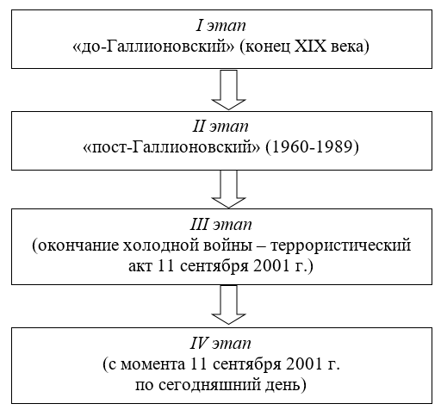

Рисунок 1 – Этапы эволюции термина «публичная дипломатия»

Примечание – Составлено автором по данным источников [18; 26, р. 73-98]

Конец XIX века стал периодом возникновения термина «публичная дипломатия». Анализируя различные литературные источники выяснено, что первое упоминание этого термина произошло в 1856 г. в газете «Times London», однако в качестве синонима вежливости. В 1871 г. американский конгрессмен С. Кокс, использовал термин «публичная дипломатия», определив его, как открытую и честную дипломатию.
Период Первой мировой войны также характеризуется употреблением этого термина, обозначавший новые методы во внешней политики. При этом, стоит отметить, что термин «открытая дипломатия» был более популярным, так как определял публичный характер международных отношений.
Все это, по нашему мнению, позволяет сделать вывод о том, что значение «гласности», «общественного сотрудничества», «открытости» – это те значения, в которых использовался термин «публичная дипломатия».
Классическая современная концепция публичной дипломатии, как было нами определено, на основании изученных литературных источников, связана с именем Эдмунда Галлиона, деканом Школы права и дипломатии им. Флэтчера в Университете Тафтса в середине 1960-х гг.
Согласно его определению, под публичной дипломатией обозначается процесс, посредством которого субъекты международных отношений достигают внешнеполитических целей, оказывая воздействие на иностранную общественность [18].
В 1968 году исследователь А. Хоффман анализировавший данное понятие в своей книге «Международные коммуникации и новая дипломатия» подразумевал под публичной дипломатией «революцию средств массовых коммуникаций породившая новую дипломатию, чьи методы еще совершенно не изучены».
Возвращаясь к определению Э. Галлиона отметим, что он является одним из тех, кто пытался своим определением термина «публичная дипломатия» заменить слово «пропаганда», так как она имеет определенные негативные ассоциации. Отмечается тот факт, что при проведении попыток относительно определения различий между терминами «публичная дипломатия» и «пропаганда», выясняется, что первая – имеет дело с фактами, а вторая зачастую основана на том, что сочетаются, как смешанные факты, так и дезинформация [18].
На сегодняшний день, среди экспертов существуют серьезные разногласия и противоречивые подходы по поводу определения терминов «публичная дипломатия» и «пропаганда».
Как отмечает исследователь Э. Эллиот, публичная дипломатия является мягким термином международной пропаганды. Данный термин, по его мнению, является более современным [20].
В свою очередь, М. Холтсман при анализе внешней политики США указывал на то, что публичная дипломатия данной страны является не публичной и не дипломатической. По его мнению, подозрительным является тот факт, что посланником мира является власть, а не американское общество. Также, по мнению Государственного Департамента, публичная дипломатия рассматривается не как диалог, а как односторонняя практика [21].
Пропагандой принято называть в широком смысле слова целенаправленное распространение информации среди определенной аудитории. Если давать более узкое определение, то пропаганду стоит ассоциировать с попытками манипуляции мнениями и убеждениями людей за счет использования символов в виде слов и лозунгов.
Война США против терроризма возобновила острые обсуждения вокруг пропаганды, к которой, например, посол Р. Олбрук, приравнивал публичную дипломатию, другим синонимом которой он называл психологическую войну [53]. На важные различия пропаганды и публичной дипломатии обращал внимание также профессор Университета Джорджтауна Дж. Браун. Он указывает на то, что публичная дипломатия использует факты и правдивые аргументы, а пропаганда использует фальсифицированную информацию [23].
С точки зрения, В.А. Кононенко, который указывает на то, что не только донесение своей точки зрения, но и выстраивание доверительных отношений с аудиторией являются главным для публичной дипломатии. При этом, по мнению российского исследователя, не обязательно принуждать к согласию противоположную сторону, убеждения в сотрудничестве будет вполне достаточным [54].
С учетом мнений экспертов необходимо рассмотреть следующие выводы:
– сходство публичной дипломатии и пропаганды заключается в том, что в обоих случаях заинтересованная сторона проводит целенаправленное распространение информации среди конкретной аудитории;
– в основе публичной дипломатии и пропаганды лежат разные цели. Целью пропаганды является привлечение максимального числа последователей, поддерживая последних на своей стороне искусственным образом. Целью публичной дипломатии является построение долгосрочных отношений на основе доверия. Распространение лживой информации недопустимо для публичной дипломатии, поскольку это может привести к ухудшению выстроенной репутации;
– пропаганда подразумевает односторонний поток информации, в котором есть лишь одна «правда» (точка зрения распространителя информации). Более того, пропаганда подразумевает искажение информации, дискредитация оппонента, культивирование позитивного образа и т.д.
Публичная дипломатия, наоборот, подразумевает активное и эффективное взаимодействие с целевой аудиторией с помощью распространения правдивой информации, не подвергая манипуляции общественное сознание.
В целом, можно определить, что пропаганда – односторонняя коммуникация, а публичная дипломатия – диалог с общественностью, что подразумевает обратную связь.
Все это позволяет нам сделать вывод о том, что не только целенаправленное распространение информации и создание лояльности целевой аудитории, но непосредственно целый комплекс мероприятий, направленных на создание имиджа государства определяет публичную дипломатию.
Для дальнейшего изучения особенностей и подходов публичной дипломатии, следует изучить основные определения понятия публичной дипломатии.
К примеру, известный американский ученый Н. Кулл определяет, что публичная дипломатия – это проекты в области культуры, программы обменов, краткосрочные информационные кампании, международное вещание и мониторинг зарубежного общественного мнения.
По мнению Н. Кулла, эффективность публичной дипломатии заключается в наличии диалога между правительством одной страны и зарубежным обществом. Но в этом пункте важен факт установления диалога, который позволит изучить все сигналы, оценки, мнения, идущие со стороны зарубежного общества [22, р. 32].
Н. Кулл считает, что организация информационных кампаний, нацеленных на поддержание положительного имиджа в зарубежном обществе является обратной связью во взаимодействии с целевой аудиторией. Особенность работы Н. Кулла состоит в том, что он внедрил идею о необходимости диалога в публичной дипломатии как о новом способе повышения ее эффективности [22, р. 32-33].
Голландский ученый Г. Скотт-Смит выдвигает особую программу обучения элиты зарубежных стран для внешней политики США как одно из важных направлений публичной дипломатии. Он считает, что, во-первых, программа окажет политическое влияние на элиту; во-вторых, программа будет служить своего рода брокером для закрытых стран; в-третьих, программа усилит лояльно настроенных участников [24, р. 51-56].
По мнению дипломата К. Росса, для эффективности публичной дипломатии правительство страны должно обеспечивать ясность и обоснованность поставленных приоритетов, отсутствие противоречий и эффективность ресурсного менеджмента [25].
В свою очередь, в российских источниках существуют спорные интерпретации термина «публичная дипломатия».
Публичная дипломатия как формат дипломатической практики рассматривается российскими учеными по-разному. Некоторые считают ее новым форматом взаимодействия в рамках традиционной дипломатии, призванным подготовить благоприятный политический климат для последующих внешнеполитических шагов. Другие исследователи уверены, что в XXI в. «традиционная дипломатия стала частью более широкого понятия – «публичная дипломатия».
Определенные сложности существуют в российской политической науке и практике с единством понятийного аппарата в сфере публичной дипломатии. Трудности вызывает не совсем удачная интерпретация понятия «public diplomacy» на русский язык.
Некоторые исследователи считают правильным вариант «общественная дипломатия» или «народная дипломатия», тогда как другие признают их как взаимозаменяемые.
Однако «общественная дипломатия» не учитывает более широкого спектра направлений деятельности публичной дипломатии (зарубежное вещание, образовательные обмены, культурное сотрудничество и т.д.), поэтому было бы лучше, чтобы его понимали либо как синоним публичной дипломатии, либо как одно из ее частных направлений.
На наш взгляд, ограничение публичной дипломатии диалогом некоммерческих организаций является ошибкой как смысловой, так и потенциально политической.
Научное осмысление публичной дипломатии в рамках российского дискурса опирается на работы американских ученых и специалистов-практиков. От теоретического осмысления эти работы сразу переходят к прикладному уровню, адаптируя западное понимание и осмысление феномена к российским реалиям.
Общественная и публичная дипломатия – это системы диалогов с зарубежными обществами, прежде всего на уровне общественных организаций. Но существует небольшая грань, которая позволяет считать, что общественная дипломатия и публичная дипломатия имеют различия в определениях. Данная тонкость заключается в том, что:
– во-первых, публичная дипломатия – это система диалога с зарубежными странами в политических целях;
– во-вторых, публичная дипломатия институализируется в формате различных ведомств и программ, через которые и осуществляется этот диалог;
– в-третьих, заказчиком публичной дипломатии выступает государство, а реализация программ публичной дипломатии происходит через структуры, близкие к государственной системе (НПО), работающие в одном идеологическом тренде с государством [55].
С нашей точки зрения, не целесообразно ограничивать деятельность публичной дипломатии диалогом только общественных организаций.
Более того, общественная дипломатия не является политическим понятием, ее следует рассматривать более широко как проявление любой гражданской активности в культурной, научной и гуманитарной областях, как правило, не связанной с государственным заказом или активным участием государства. Эта активность реализуется через двусторонние и многосторонние форматы общественного взаимодействия, касается в основном уровня общественных структур и организаций.
Необходимо отметить, что большинство проектов общественной дипломатии встроены в систему публичной дипломатии, получают финансирование из тех же источников, служат общей цели реализации «мягкой силы» и ее главной задачи – создания привлекательного образа страны и формирования лояльности целевой аудитории.
Таким образом, использование публичной дипломатии обеспечивает реализацию общественных проектов для продвижения внешнеполитических интересов страны.
В свою очередь, как мы отметили ранее, «народную дипломатию» в российских источниках рассматривают как механизм общественной дипломатии, с вовлечением широких народных масс в форматах различных общественных объединений, молодежных организаций, движений, профсоюзов, организаций трудящихся, обществ дружбы и т.д.
Далее для всестороннего анализа понятия «публичная дипломатия», по нашему мнению, необходимо ознакомиться с видением данного явления современными российскими экспертами по данной проблематике.
Эксперт Фонда поддержки публичной дипломатии им. А.М. Горчакова, кандидат политических наук, А. Великая считает, что страны используют публичную дипломатию для работы с экспертным сообществом и гражданским обществом. По ее мнению, востребованность публичной дипломатии заключается в возрастающей персонализации внешней политики, которая направлена на адресную работу с иностранной аудиторией [42].
Профессор МГИМО М. Лебедева предложила для публичной дипломатии метафору «улицы с двусторонним движением», подразумевая взаимовлияние между дипломатией государства и общества [43, с. 48].
Еще один российский исследователь А.В. Торкунов считает, что публичная дипломатия подразумевает активную вовлеченность гражданского общества в создании современного мироустройства и современных международных отношений [56].
В свою очередь, И.Ш. Шамугия считает, что для продвижения положительного образа страны необходимо разработать стратегию по публичной дипломатии, что позволит комплексно и системно достигнуть своих целей. Более того, эксперт подчеркивает использование достоверной информации в деятельности публичной дипломатии, что позволяет ее отличить от пропаганды [44].
Таким образом, мы полагаем, что публичную дипломатию в контексте социальной науки целесообразно рассматривать как инструмент, предоставляющий дополнительную возможность для продвижения внешнеполитических интересов страны, а также оказания влияния на зарубежную аудиторию посредством налаживания диалога с общественностью через культурную, образовательную, цифровую сферы.
Более того, одним из важных факторов эффективности публичной дипломатии является учет национальной специфики страны, а также комплексность и системность ее реализации.
Исходя из принципов всестороннего анализа указанной проблематики, мы предлагаем также ознакомиться с работами казахстанских экспертов в этой области.
Одним из авторов аналитической записки по развитию публичной дипломатии в Казахстане является М.К. Сыдыкназаров, к.ф.н., PhD доктор политологии, директор Института современных исследований.
По мнению М.К. Сыдыкназарова, в настоящее время Казахстану необходимо акцентировать внимание на развитии и продвижении культурной и духовной сферы общества, так как от этого зависит насколько эффективно обеспечивается культурная, идеологическая и информационная безопасность страны. С учетом опыта зарубежных стран, автор предлагает создавать и развивать специальные культурно-образовательные центры, направленные на продвижение знаний о суверенном Казахстане, его прошлом, настоящем и будущем, казахском языке и культуре, модели межэтнического согласия и мира народа Казахстана, политико-экономическом и научно-культурном развитии [13].
В своей диссертации по публичной дипломатии Д.С. Казбекова отмечает, что для эффективной реализации публичной дипломатии в Казахстане необходимо тщательное изучение опыта зарубежных стран, предлагается рассмотреть опыт Германии. Так как данный подход позволит разработать эффективную стратегию публичной дипломатии Казахстана для достижения стратегических целей страны. Отмечается, важность в адаптировании подходов публичной дипломатии к казахстанским реалиям [16].
Эксперт по «мягкой силе» Китая в Центральной Азии, Г. Нурша акцентирует внимание на особенностях реализации публичной дипломатии в Китае, на то, какие компоненты публичной дипломатии преобладают в этой стране. Автор выделяет два основных компонента – культурный и образовательный, которые успешно реализуются в казахстанском обществе. Культурный компонент основывается на популяризации китайской культуры и ее достижениях. Образовательный компонент направлен на укрепление двусторонних взаимоотношений между нашими странами через развитие двусторонних научно-образовательных программ и обеспечения доступа для молодежи Казахстана к образовательным грантам, предоставляемым китайской стороной. Следует отметить, что одной из целевой аудиторией публичной дипломатии Китая рассматривается казахстанское общество [17, с. 79].
Автор утверждает, что инструменты публичной дипломатии Китая, применяемые в Казахстане, представляют собой универсальный характер, то есть одинаково используются в любой точке мира, где присутствует Китай.
Резюмируя, автор отмечает, что несмотря на успешную реализацию публичной дипломатии, Китаю необходимо сделать большую работу для достижения уровня США. Это связано, прежде всего, со спецификой политического развития страны и ее внешнеполитического опыта [17, с. 81].
В свою очередь, канд. ист. наук, профессор Т.В. Мармонтова отмечает, что в современных условиях для многосторонней дипломатии Казахстана открываются новые возможности для дальнейшего развития, причем «мягкая ила» нашла свое место в действующей внешнеполитической концепции РК, в арсенале которой – новые методы и технологии с усиленным вниманием к мировому имиджу страны [15].
Иными словами, Казахстан обладает необходимыми ресурсами для реализации публичной дипломатии, что позволит создавать и поддерживать положительный имидж страны в глазах мировой общественности.
Рассмотрим основные научные концепции публичной дипломатии, которые наиболее популярны в современной социальной науке. В рамках изучения публичной дипломатии необходимо остановиться на концепции «мягкой силы» (soft power) Дж. Ная.
В 1990 г. известный американский политолог Джозеф Най ввел новое понятие – soft power, или мягкая сила. Через некоторое время, Дж. Най разработал концепцию, в которой «жесткая сила» страны базируется на основе военной и экономической мощи, в свою очередь, мягкая сила основывается на возможности добиваться целей на добровольной основе, не используя угрозу и давление [26, р. 21].
Также, Дж. Най отметил, что основной способом развития мягкой силы заключается в успешной реализации публичной дипломатии. Автор концепции «мягкой силы» (soft power). Дж. Най определил «публичную дипломатию» как способность добиваться желаемого не принуждением или подкупом, а с помощью привлекательности. Публичную дипломатию он понимает, как коммуникационный механизм, инструмент повышения привлекательности и усиления авторитета. По Дж. Наю, предлагается рассмотреть три измерения публичной дипломатии (рисунок 2).

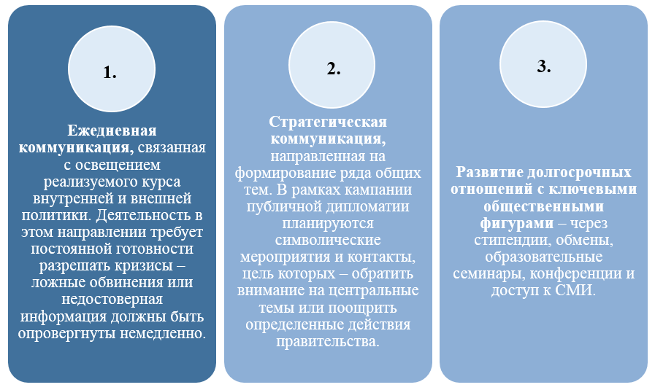

Рисунок 2 – Измерения публичной дипломатии (по Дж. Наю)

Примечание – Составлено по источнику [57]

По утверждению Дж. Ная, все компоненты «мягкой силы» будут существовать вне зависимости от того, используются ли они со стороны публичной дипломатии или нет. Главный тезис исследователя заключается в утверждении, что публичная дипломатия является инструментом передачи компонентов мягкой силы [58, р. 9].
На наш взгляд, публичная дипломатия является лишь способом экспорта ценностей государства. Однако, если для зарубежных стран, к которым направлена передача компонентов «мягкой силы», последние не привлекательны, то публичная дипломатия тут бессильна. Она является инструментом «мягкой силы», но не может создать «мягкую силу».
Довольно часто термин «публичная дипломатия» подменяется термином «мягкая сила», и наоборот. Мы считаем, что, будучи тесно взаимосвязанными явлениями, публичная дипломатия и мягкая сила не одно и тоже.
Публичная дипломатия – ключевой инструмент мягкой силы, и это было признано в дипломатической практике еще задолго до того, как начались современные дебаты вокруг публичной дипломатии.
В рамках изучения публичной дипломатии необходимо привести концепцию «умной силы», предложенную также Дж. Наем в 2007 г.
Данная концепция подразумевает поддержание бренда США как лидера и его имиджа как страны, действия которой направлены только на обеспечение глобального блага. Отмечается, что данная концепция может объединять методы «мягкой силы», военные и экономические средства [57]. Одним из примеров применения «умной силы» является борьба с терроризмом.
Отметим, что в последние годы появилось также новое поколение исследователей, которые стали рассматривать публичную дипломатию в рамках концепции брендинга. В данной концепции акцент ставится на создании привлекательного образа своей страны за рубежом и выстраивании эффективных коммуникаций с иностранной общественностью. В результате произошло сближение понятий публичной дипломатии и брендинга государств [59].
Развитие брендинга связано с именем Саймона Анхольта, который является создателем концепции национального бренда и разработчиком рейтинга стран национального бренда, и разработчиком рейтинга стран на основе его собственных исследований Anholt-GfK Roper Nation Brands Index («Индекс национальных брендов»), Anholt-GfK Roper City Brands Index («Индекс брендов городов») и Anholt State Brands Index («Индекс государственных брендов») [27, р. 43, р. 54, р. 59].
В исследовании оцениваются 23 национальных атрибута, которые анализируются по 6 ключевым аспектам (рисунок 3).

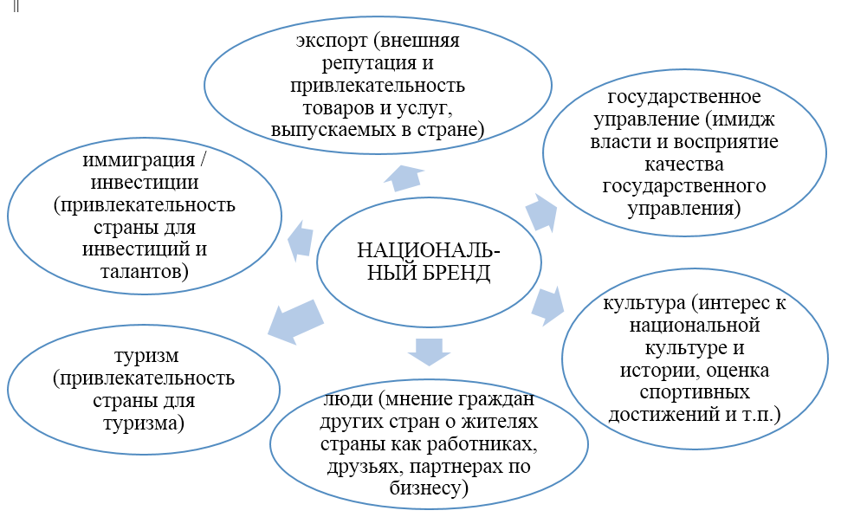

Рисунок 3 – Аспекты национального бренда

Примечание – Составлено по источнику [60]

Одним из оснований рассмотрения концепции брендинга заключается в схожести целей публичной дипломатии с целями национального брендинга.
Следует отметить, что деятельность данных сфер нацелена на зарубежную аудиторию для формирования положительного восприятия страны.
Исходя из вышесказанного, мы считаем, что одним из критериев оценки эффективности реализации публичной дипломатии можно рассматривать рейтинг стран национального бренда и, соответственно, следует изучить инструменты публичной дипломатии [61, с. 54]. Для этого предлагается рассмотреть направления деятельности, через которые реализуется публичная дипломатия (рисунок 4), о некоторых из которых автор настоящей диссертационной работы говорил ранее на конференции в г. Москве [62, с. 143–144].

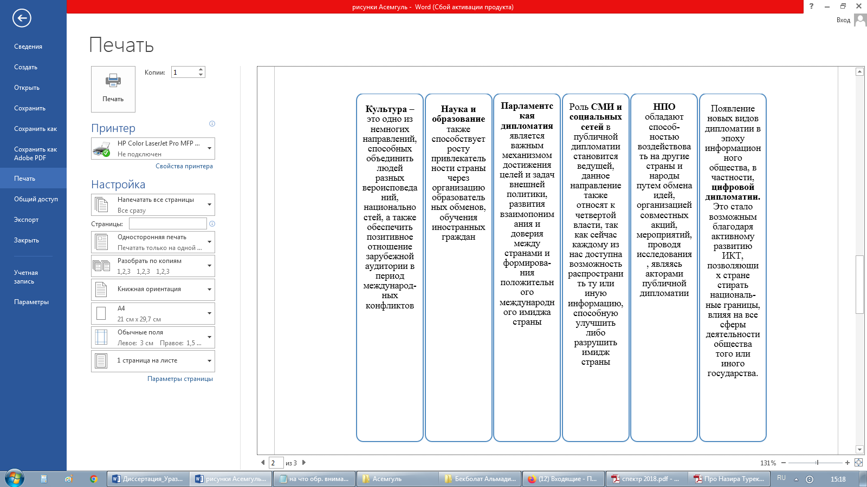

Рисунок 4 – Направления деятельности в рамках публичной дипломатии

Примечание – Составлено автором

Необходимо отметить, что в Казахстане активно реализуется парламентская дипломатия, которая играет важную роль в формировании диалога с зарубежными партнерами по разным направлениям деятельности [63, с. 7].
Как известно, казахстанские парламентарии активно и успешно ведут свою деятельность в рамках таких международных организаций как Межпарламентская Ассамблея СНГ, Парламентская Ассамблея тюркоязычных государств (ТюркПA), Парламентская Ассамблея ОБСЕ и др., тем самым, укрепляя межпарламентское сотрудничество. За годы независимости РК принято много важных для судьбы государства решений и документов в сфере парламентской дипломатии, проводится сотрудничество с другими государствами и с международными организациями (Приложение А) [64-71].
Более того, сегодня в основе дипломатических отношений лежат установки культурной дипломатии, благодаря которым, дипломатическая деятельность обретает смысл и глубокое содержание. Следовательно, актуальными направлениями публичной дипломатии в наши дни являются также культурная и цифровая дипломатия.
Следует рассмотреть относительно новые направлениях публичной дипломатии, как экспертная и нишевая дипломатия.
Деятельность экспертной дипломатии заключается во взаимодействии государства с экспертным сообществом других стран через различные форматы и проекты: научно-экспертные мероприятия, образовательные и академические программы. Акторами экспертной дипломатии являются эксперты, аналитические центры и организации, занимающиеся экспертной дипломатией.
По нашему мнению, можно утверждать, что они являются выразителями национальных интересов, выступая не просто инструментом, но и самостоятельным актором внешнеполитической деятельности государства.
Важнейшую роль в экспертной дипломатии играют аналитические центры, так как именно данные структуры:
– во-первых, объединяют экспертов и ученых;
– во-вторых, занимаются аналитической работой, полезной государству в процессе принятия тех или иных решений;
– в-третьих, они взаимодействуют с партнерскими зарубежными структурами и экспертами, тем самым, создавая каналы для трансляции или разъяснения официальной позиции по важнейшим вопросам [72].
Также к инструментам публичной дипломатии можно отнести нишевую дипломатию.
Нишевая дипломатия означает, что страна занимает определенную позицию, место, исходя из тех или иных благоприятных для этого условий. Данный вид дипломатии свойственен для небольших государств. Здесь речь идет о возможностях таких стран сосредоточить свои усилия на тех конкурентных преимуществах, которые у них есть. То есть дипломатия в конкретной сфере, в которой страна способна внести вклад в «глобальное общественное благо» и тем самым повысить свою роль в глобальном управлении [73].
На сегодняшний день под концепцию нишевой дипломатии попадает внешнеполитическая деятельность таких стран, как Канада, Австралия, Новая Зеландия, Норвегия, Швеция.
Например, Канада и Норвегия выбрали путь «глобального общественного блага» в основном через миротворчество и поддержку бедных стран. Миротворчество можно по праву назвать главной отличительной чертой канадской политики на международной арене, в то время как помощь бедным странам Третьего мира стала ассоциироваться с норвежским вкладом в мировую политику [73, р. 68].
Правительство Канады с начала 2000-х годов расширило свое сотрудничество с международными организациями, гражданским обществом и НКО в области защиты окружающей среды в Арктике. Кроме того, канадцы выбрали в качестве «специализации» несколько международных проблем: права женщин и детей, защита окружающей среды, безопасности торговли.
Занимая второе место после Японии по числу подготовленных инженеров на душу населения, Швеция использует нишевую дипломатию в качестве инструмента для поддержания своего имиджа как страны с самым высоким уровнем инноваций среди членов Евросоюза [74].
На основании вышесказанного, можно сделать вывод, что в настоящее время различные страны и правительства осознают, что используемые ранее модели дипломатической деятельности уже недостаточно эффективны, вследствие чего ведётся поиск новых видов дипломатической работы, которые помогут установить конструктивные отношения с партнерами и создать благоприятной образ страны за рубежом. Для этой цели в сферу дипломатии вовлекаются новые участники в лице неправительственных организаций и частных лиц. Также для достижения указанной цели используются новые информационные технологии, появившиеся в XXI веке. При этом прежде существующие виды дипломатической деятельности в настоящее время также сохраняются в системе международных отношений.

1.2 Публичная дипломатия в контексте основных теорий международных отношений
В тридцатых годах прошлого века в теории международных отношений возникла полемика, которую впоследствии назовут «Большими дебатами» или «Большими спорами», сутью которых является противопоставление позиций различных теоретических школ, представляющих различные подходы в теории международных отношений. Как известно, существуют четыре этапа Больших дебатов.
Для рассмотрения публичной дипломатии в контексте теорий международных отношений предлагается рассмотреть второй этап Больших дебатов: традиционализм против модернизма, а также его отношение к публичной дипломатии подробнее. Вторые Большие дебаты проходили на протяжении шестидесятых годов двадцатого века между представителями традиционалистского крыла в теории международных отношений и модернистами. В частности, первые из них считали сферу международных отношений слишком комплексной, зависящей от большого числа факторов – от личности лидера до фактора случайности и т.п. [75]. В то же время новое поколение исследователей стремилось к более научному подходу.
Одним из таких представителей ученых нового поколения был К. Райт, чьи исследования сконцентрированы преимущественно вокруг проблематики межправительственных организаций и международной юриспруденции, а также конфликтов и войн между странами. Он продемонстрировал, с одной стороны, связь международного права с породившими его историческими предпосылками в виде межгосударственных соглашений и правил, положения которых впоследствии стали юридическими нормами, а с другой – гибкость правовых норм на наднациональном уровне, которые по договоренности сторон приспосабливаются к меняющимся глобальным и региональным условиям. Кроме того, К. Райт отмечает неприемлемость силовых методов для решения задач, стоящих перед государствами, с точки зрения современной общемировой морали [36, с. 381], что нашло отражение, например, в Уставе ООН, где исключениями для проведения боевых действий признаются самооборона государством или решение соответствующего совета ООН [76]. При этом, согласно Райту, поддержание мира достигается за счет взаимоуважения странами культуры, прав и особенностей друг друга.
В этом случае цели публичной дипломатии поддерживают и дополняют постулаты модернистских исследований, и их синтез может дать положительный эффект в международных отношениях. В этой связи актуально ранее упомянутая нами в настоящей диссертационной работе теория К. Дойча, который важнейшую роль отводил коммуникациям, а также «чувству сообщества», т.е. интеграции, которая выступает прочным фундаментом для мирного сосуществования и сотрудничества государств, превалируя над более формальными основаниями – различными союзами и договорными отношениями [37, р. 45].
Как известно, одной из особенностей публичной дипломатии является вовлечение общественности в процесс принятия политических решений. Эта и другие черты данного явления, с одной стороны, оказывают положительное влияние на методологический инструментарий дипломатической науки, но, с другой стороны, могут повышать уровень субъективизма в исследованиях и лишать ученого целостной картины исследуемого предмета.
Тем не менее, модернизм вовлек в сферу внимания научной общественности такие объекты, как отдельные государственные структуры и негосударственные образования, участвующие в публичной дипломатии.
Конструктивистской теории публичная дипломатия также обязана появлением новых положений, например, о том, как расширившийся после «холодной войны» негосударственный сегмент дал начало новой публичной дипломатии, которая служит упрочению связей как на межгосударственном, так и на индивидуально-личностном уровне [38, р. 274-276].
Еще одно направление – неолиберализм (концепции Дж. Ная о «мягкой силе» или «умной силе») – доказывает, что обмен общественными и юридическими нормами на межгосударственном уровне помогает обеспечить предсказуемость и стабильность отношений между странами. Основное условие – стремление понять «других» без отрицания их права на собственную идентичность [77]. Этому способствуют программы публичной дипломатии, и в частности страновой «брендинг» [78]. В этой концепции основой для создания восприятия страны в мире служит формирование положительного отношения к ее культуре и ценностям, а также позитивное восприятие этих аспектов других стран в условиях их многообразия и многочисленных различий. Важнейшими инструментами при этом выступают многосторонний диалог и взаимодействие. В отличие от данной концепции, иные (такие, как «мягкая сила») акцентируют внимание на продвижение страной своих ценностей вовне без учета понимания культур других народов [79].
Один из ведущих представителей конструктивизма Б. Грегори указывает, что публичная дипломатия применяется как на государственном, так и на неправительственном уровнях, и к функциям ее относит, во-первых, применение ее для лучшего понимания всего, что отличается (других культур, религий и др.); во-вторых, управление взаимоотношениями друг с другом; наконец, в-третьих, – формирование имиджа за счет воздействия на мнения аудитории в широком ее понимании (т.е. стран, социумов или отдельных организаций) [38, р. 274]. Наряду с этим отметим также точку зрения, затрагивающую вопросы отношения теорий международных отношений к программам обменов.
Важно подчеркнуть, что различные научные взгляды на определение и смысл понятия «публичная дипломатия» могут быть синтезированы и частично объединены в системообразующее понятие благодаря использованию в научном сообществе понятия «культурная дипломатия».
Культурная дипломатия как явление во внешней политике и как специфический вид работы представителей различных стран за рубежом существует на практике еще со времен Римской империи.
В частности, Древний Рим распространял своё политическое влияние на соседние страны при помощи высокой культуры и привлекательной для многих идеи римского гражданства (Civis romanus sum). При этом, сам научный термин «культурная дипломатия» появился только в ХХ веке. Становления указанного термина способствовали следующие политические инновации, которые изменили прежнюю геополитическую ситуацию в современном мире:
- Выход на историческую авансцену новых политических субъектов (международных общественных организаций, новых планетарных средств массовой информации, транснациональных брендов, «звёзд» массовой культуры мирового масштаба и др.). Данные субъекты начинают оказывать значительное влияние на политическую ситуацию в отдельно взятых странах, регионах и на планетарном уровне.
- Создание киберпространства в эпоху интернета, в котором практически любой современный человек может стать влиятельным субъектом политики.
- Формирование общественного мнения мирового сообщества, которое распространяется на все страны.
- Возникновение «асимметричных» конфликтов, которые ставят под угрозу исчезновения не только человеческой жизни, но и целые культуры с их миром ценностей.
- Усиление роли духовной культуры и межкультурного взаимодействия в области международных отношений.
В последние десятилетия, культурная дипломатия не только защищает национальные интересы страны, но и занимается развитием межкультурного диалога, направленного на повышение толерантного и уважительного отношения к другим культурам и религиям.
Культурная дипломатия на практике включает в себя широкий спектр моделей дипломатии, которые практиковались на протяжении всей истории отдельными лицами, общинами, государствами выстраивая диалог с различными между собой культурами.
На практике современная культурная дипломатия включают в себя программы культурного обмена между представителями двух и более стран (соревнование по китайским боевым искусствам, мастер классы по турецкой живописи на воде эбру, фестиваль японских мультфильмов-аниме и др.). Эти несложные мероприятия в рамках культурной дипломатии способны влиять на межнациональный, межкультурный и межконфессиональный диалог, ориентируя стороны на примирение и стабильность.
В настоящее время, существует множество подходов к пониманию термина «культурная дипломатия». Поэтому для формулировки оригинального системного определения культурной дипломатии в наши дни или принятия уже ранее предложенной точки зрения, необходимо ответить на вопрос: какова специфика влияния духовной культуры на современную дипломатию? Также возникает вопрос о смыслах дипломатии. С одной стороны, работа дипломата должна отстаивать интересы его страны. С другой стороны, дипломатия способна решать задачи межкультурного обмена на глобальном уровне.
С точки зрения научного подхода существует несколько концепций изучения влияния культуры на дипломатию. Так, в частности, в рамках международных политологических исследований сформулирована концепция стратегической культуры, которая исследует поле безопасности и различные стратегии культуры, культура может влиять на дипломатию и войну. По мнению К. Бута, данным явлением детерминируются образцы действий при разрешении военных конфликтов и проблем мирного времени, также оно позволяет получить общее представление о взаимодействиях стейкхолдеров в сфере безопасности [39, р. 25-26].
Практический смысл этого подхода на практике может проявляться в отношении к памятникам культуры во время боевых действий или в отношении к культурным традициям в случае политического противостояния стран с непохожими культурами.
Из истории мы знаем много примеров как сохранения, так и разрушения культурных памятников во время войн.
Также важно понять подвергается ли острой критики исключительно политический режим недружественной страны или государственная пропаганда формирует негативное отношение к культурным традициям и религии той страны с кем в данный момент складываются конфронтационные отношения? На этот вопрос и призвана дать аргументированный ответ культурная дипломатия.
Острую научную дискуссию вызывает проблема межкультурной коммуникации во время дипломатических мероприятий.
В связи с этим, особый интерес представляет концепция «дипломатического айсберга» С. Райана, который отстаивал точку зрения о том, что большая часть процесса коммуникаций между людьми связана с бессознательным уровнем и основана на так называемой глубинной культуре [40, р. 65].
Райан продолжает знаменитую концепцию «стереотипизации сознания» У. Липпмана, согласно которой человек в реальном мире не имеет возможности анализировать все предметы, события и явления вокруг себя, поэтому он вынужден упростить схему принятия решения, опираясь на стереотипизацию событий и явлений окружающей действительности. Следовательно, в реальности для принятия важных решений на высшем уровне используют культурную схему для быстрого принятия решения и суждения о любых событиях [40, р. 66-67].
Так, например, европейская дипломатическая культура старается избежать «неопределенности» в каких-либо вопросах, восточная дипломатическая культура проявляет «нейтральное» отношение к неопределенности, что сказывается на специфике ведения дипломатических переговоров.
В настоящее время культурная дипломатия и степень её свободы является результатом существующего политического строя в данном государстве и специфики реализации международной политики.
В связи с этим можно утверждать, что культурная дипломатия – это составляющий элемент внешней политики, направленной на экспорт репрезентативных данных национальной культуры и на взаимодействие с другими странами и цивилизациями в области культурных связей.
Таким образом, если данная страна осуществляет свои культурные мероприятия за рубежом, то она ориентируется на защиту и продвижение своих национальных интересов на данной территории.
По мнению Дж. Митчелла, рассматриваемая разновидность дипломатии служит для укрепления культурного влияния того или иного государства за счет разносторонних мер поддержки (финансовых, организационных и пр.), адресатами которых выступают учреждения и представители сферы культуры и искусства, зарубежные вузы и языковые учебные центры и т. д. [28, р. 112].
С наступлением века информационных технологий возрастает и роль культурной дипломатии во внешней политике, поскольку продукты культуры стали легче проникать за пределы отдельно взятой страны.
Следовательно, для того, чтобы государству стать сильным или культурно значимым в современном мире, оно должно осуществлять контроль над данными процессами, что приводит к дальнейшей политизации культурной деятельности.
В XXI веке культурная дипломатия в широком смысле понимается как обмен различными составляющими (как нематериальными, например, информацией, ценностями, традициями, так и материальными – предметами искусства и т.д.) культурного поля разных стран, народов или иных общностей, что положительно сказывается на дальнейшем взаимодействии участников такого обмена [80, р. 1].
В духе этих представлений исследователь П. Грассо в дискуссии о генезисе данного явления пришёл к выводу, что культурная дипломатия появляется там, где на фоне формализации внешнеполитических взаимодействий развивается в атмосфере свободы культура, от которой все больше зависит дипломатия [29, р. 33]. Рассуждая с точки зрения политической практики, итальянский политический деятель Ф. Рутелли приписывает культурной дипломатии такие две важные функции, как создание имиджа страны за счет демонстрации и распространения культуры этой страны вовне, а также обеспечение посредничества в диалоге культур [30].
На наш взгляд, особого внимания заслуживают высказывания дипломата из ФРГ А. Эндерса и ученого из Чехии В. Хубингера. Первый из них убеждён, что культурную дипломатию целесообразно понимать в качестве внешнеполитического инструмента, которое способствует достижению целей государства во взаимодействии с внешним миром [31, s. 176]. Второй определяет данное понятие аналогично сказанному выше, видя в ней возможность для построения положительного образа страны в мировом информационном контексте с помощью целенаправленной работы в сфере культуры [32, р. 85]. Продолжая размышления по указанной проблематике в рамках данного подхода, М. Куруч, исследователь-дипломат из Словакии, видит в рассматриваемом явлении в первую очередь нацеленность на организацию обмена культурными ценностями сообразно задачам внешнеполитического курса страны [33, р. 62].
Следует отметить, что, признавая роль культуры, как части государственной политики внутри страны и за рубежом, многие исследователи указывают на тот факт, что продукты культуры создаются в общественной чаще без государственного вмешательства.
Этот тезис, в частности, отстаивает американский учёный Р. Арндт, согласно которому коммерческие сделки, соглашения в сфере туризма, обмен студентами и учёными, распространение иностранной литературы, миграция, доступ к средствам массовой информации, смешанные браки в совокупности и создают условия для культурной дипломатии. При этом, сами правительства, как правило, не создают произведения культуры, они лишь стараются распространить важную информацию и определить характер воздействия культуры на национальную политику. Культурная дипломатия использует любые возможности для распространения культуры в особо важные регионы с точки зрения внешней политики. Это тип «мягкой силы», который подразумевает возможность добиться желаемого с помощью создания его привлекательного образа [34, р. 72].
Как бы уточняя вышесказанное положение корейский исследователь Х. Ким согласен с тезисом, что культурную дипломатию следует рассматривать как стратегию по реализации национальных интересов во внешней политике. Однако, он напоминает, что культурную дипломатию на практике реализуют как государственные учреждения, так и неправительственные организации, включая независимых отдельных физических лиц. Поэтому эффективность культурной дипломатии определяется способностью продвигать собственную национальную культуру в процессе международного обмена [35].
В свою очередь Институт культурной дипломатии США предложил собственное определение настоящего понятия: «культурная дипломатия – это организация процессов обмена культурных ценностей и достижений на уровне международных отношений с целью содействия установления мира и стабильности на основе межкультурных отношений. На практике культурная дипломатия может осуществляться государственным сектором, частным сектором или гражданским обществом».
Также Институт культурной дипломатии США сформулировал основополагающие принципы функционирования и дальнейшего развития культурной дипломатии (рисунок 5).

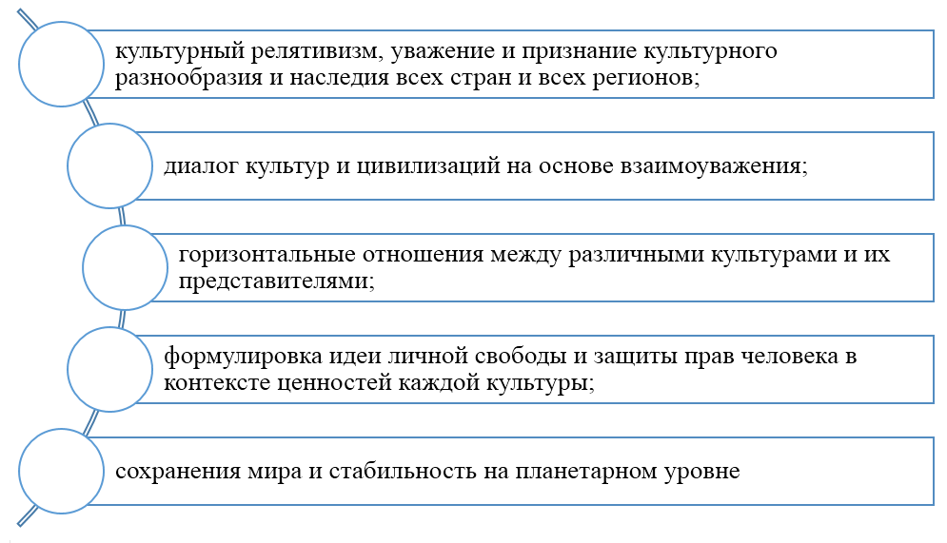

Рисунок 5 – Принципы культурной дипломатии

Примечание – Составлено по источнику [81]

Исходя из рассмотренных нами определений культурной дипломатии, на наш взгляд, правомерно сделать вывод, что данный вид дипломатии неразрывно связан в контексте теории и практики международных отношений с такими понятиями, как: «внешняя культурная политика», «мягкая сила», «пропаганда», «брендинг территорий», «политический имидж» и др.
Культурная дипломатия в наши дни может являться самостоятельным видом деятельности в сфере профессиональной дипломатии и международных отношений, а может входить систему публичной дипломатии и внешней культурной политики, которые осуществляются в интересах данной страны.
Согласно данным научно-теоретических и научно-практических исследований, публичная дипломатия чаще занимается вопросами безопасности и налаживания жизненно важных торгово-экономических отношений между странами.
Культурная дипломатия в большей степени сосредоточена на работу в области культурных мероприятий, а также на научных и образовательных проектах.
При этом, публичная дипломатия часто основывается на принципах культурной дипломатии и активно использует на практике инструменты культурной дипломатии.
Культурная дипломатия опирается на культурное наследие страны с её историческим прошлым, используя культурно-исторические ресурсы для построения положительного внешнеполитического имиджа и увеличения престижа данного государства.
Значение культурной дипломатии в современном мире объясняется рядом соображений, обобщенных на рисунке 6.

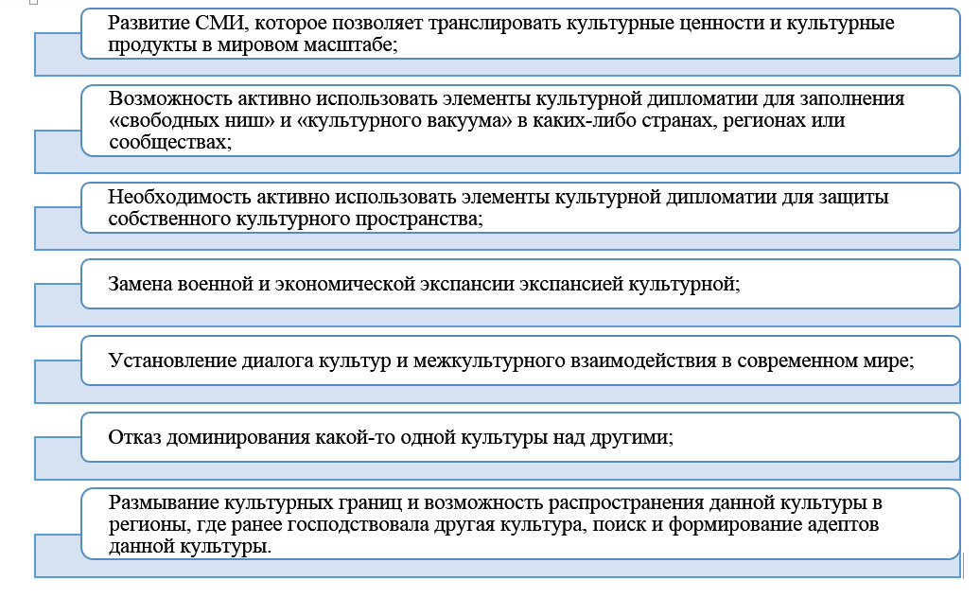

Рисунок 6 – Значение культурной дипломатии

Примечание – Составлено автором

Важно отметить, что культурная дипломатия на этапе современного развития включает в себя следующие аспекты:
– политический: система распространения культурных установок, просвещения и образования для иностранных студентов и иных социальных групп не только даёт возможность для приобщения их в своей культуре, но и создаёт группы лоббистов страны во всех уголках мира;
– экономический: культура и культурные продукты в эпоху постиндустриального и информационного общества становятся важнейшими товарами на мировом рынке, таким образом, культурная дипломатия одновременно трансформируется в экономическую дипломатию;
– оборонно-стратегические: культурная дипломатия собирает информацию о культурных ориентирах, установках и ценностях потенциального противника, что используется в ходе ведения современных информационных войн.
Культурная дипломатия осуществляется как профессиональными дипломатами, так и представителями коммерческих организаций, гражданским обществом и частными лицами.
При этом, культурная дипломатия становится важнейшим (часто базисным) элементом современной публичной дипломатии и важнейшим содержанием международной политики государства, а также фундаментом для установления международных отношений в XXI веке.
Далее, разбирая существующие теории международных отношений, Г. Скотт-Смит особо выделяет конструктивизм, а в рамках него – идею программ политико-культурного обмена, которые помогают формировать дружественную атмосферу в региональном и мировом контексте и нивелируют риски конфликтов [41, р. 173].
На наш взгляд, необходимо остановиться на теории политического реализма, который рассматривает государство в качестве важнейшего актора международных отношений, а публичную дипломатию – в качестве чисто государственного инструмента, деятельность которого нацелена на обеспечение национальной безопасности государства. Сторонники политического реализма утверждают, что задачей публичной дипломатии является оказание влияния на зарубежное правительство посредством влияния на зарубежное общество [82].
Развивая идею о приоритетности политического реализма в современной политике и дипломатии, правомочно рассмотреть на сегодняшний момент самый распространённый и эффективный элемент публичной дипломатии, который в современных реалиях становится синонимом самой публичной дипломатии. Речь идет о цифровой («digital») дипломатии – американском по происхождению внешнеполитическом термине начала XXI века, синонимами которого являются «интернет-дипломатия», «дипломатия социальных сетей», «Web 2.0 дипломатия», «e-diplomacy». В широком смысле данное явление представляет собой применение в государственной внешнеполитической работе различных ИКТ [83].
В процессах цифровой дипломатии в настоящее время принимают активное участие органы государственной власти, прежде всего ведомства, занимающиеся внешней политикой, а также неправительственные организации, прямо или косвенно связанные с внешнеполитическим дискурсом.
Главная цель цифровой дипломатии сегодня, как и публичной дипломатии в целом, это информационное продвижение каких-либо смыслов и ценностей через интернет-телевидение, социальные сети и мобильные телефоны, ориентированное на политические элиты других государств и на массовое сознание жителей зарубежных стран.
Развитие первых программ в сфере цифровой дипломатии в США пришлось на 2002-2003 годы. В этот исторический период администрацией американского президента Джорджа Буша-младшего был осуществлён перенос традиционных радио- и телеканалов международного вещания на просторы интернета. В 2006 году при поддержке госсекретаря США К. Райс была сформирована Группа цифрового взаимодействия, состоящая из специалистов, занимающиеся мониторингом информации и дезинформации о США, транслируемой пользователями социальных сетей во всём мире.
Вскоре был осуществлён запуск первого официального блога Государственного департамента США, открыт правительственный портал и начали свою работу несколько электронных журналов по общественно-политической проблематике [84].
Основы теории цифровой дипломатии заложены в трудах Э.-М. Слотер, курировавшей политическое планирование в США в 2009-2011 годы и доказавшей, что разветвленная сеть информационных каналов и налаживание коммуникации непосредственно влияют на глобальную информационную повестку дня, что неизбежно отражается на приоритетах стран и регионов [85].
Американская цифровая дипломатия предусматривает скоординированную работу различных госорганов в рамках различных стратегических документов, таких как, например, стратегия США по действиям в киберпространств, которая фокусируется на вопросах защиты свободы слова и других прав человека в цифровом пространстве [86], и стратегический план развития информационных технологий на 2011-2013 годы, относящий к важнейшим направлениям цифровой дипломатии поддержание, с одной стороны, мировой безопасности, а с другой – позитивного имиджа США в глазах мировой общественности [87].
В связи с вышесказанным, можно сделать вывод, что цифровая дипломатия позволяет преодолеть ограниченность традиционной дипломатии и постоянно взаимодействовать с большой и разнообразной аудиторией.
Следует отметить, что коммуникативная природа социальных сетей представляет собой фундаментальное различие между цифровой дипломатией и публичной дипломатией XX века, которая использовала традиционные СМИ, в связи с чем американским Государственным департаментом выделены следующие основные направления, по которым может развиваться цифровая дипломатия (рисунок 7).

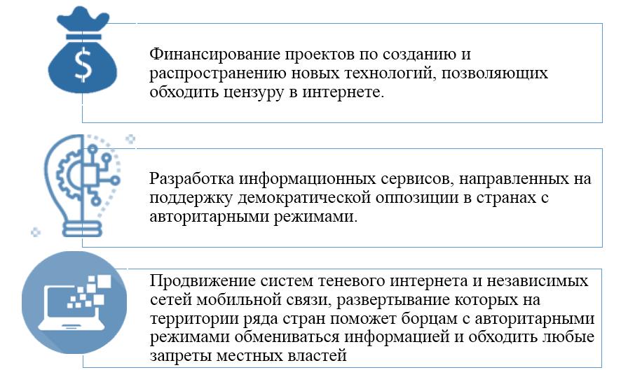

Рисунок 7 – Направления программ цифровой дипломатии США

Примечание – Составлено автором по данным источников [88]

Кроме того, расширяются сферы применения технологий данной разновидности дипломатии, что отразилось в нормативной правой базе США по вопросам интернета и IT в аспектах обороны и нацбезопасности, включая Стратегию Пентагона 2011 года касательно действий в кибернетическом пространстве [89], что включило виртуальное информационное поле в один ряд с другими видами пространства, в которых возможно ведение боя (суша, вода, воздух, космос) [90].
Таким образом, цифровая дипломатия США является неотъемлемой частью их внешнеполитического курса по занятию и сохранению лидирующей позиции в сфере информации в глобальном масштабе.
В начале XXI века три важнейших политических события доказали всему миру особую эффективность технологий цифровой дипломатии. Первым таким историческим событием является арабская весна 2010 года. По утверждению американского обществоведа Ф. Сейба, министерства иностранных дел разных стран были застигнуты врасплох демократическими арабскими восстаниями, поскольку они не следили за развитием данных событий на сайте Facebook. Хотя в то время сама социальная сеть Facebook не пропагандировала революцию в арабских странах, она стала современной площадкой, в которой граждане объединялись, чтобы открыто критиковать правительство, что не могло произойти в режиме офлайн. Именно сложившийся кумулятивный эффект, возникший на площадке Facebook и привёл к мощному социальному взрыву [91].
После арабской весны 2011 года МИД разных стран начали активно погружаться в сеть, чтобы лучше предвидеть события в зарубежных странах.
Вторым процессом можно назвать массовое использование террористическими группами сети интернет для вербовки молодежи в их движения. В ходе борьбы с данной деятельностью и недопущения того, чтобы террористические группы, такие как «Аль-Каида» или ИГИЛ получали онлайн-поддержку, Государственный департамент США активно стал использовать интернет-ресурс, чтобы развязать войну идей и завоевать сердца и умы мусульманских интернет-пользователей.
И, наконец, третий процесс, который привел дипломатов к использованию цифровых инструментов, состоял в том, что они использовались журналистами и новостными организациями. Дипломаты традиционно стремились влиять на то, как СМИ освещают события и формируют общественное мнение. В результате чего, как только СМИ начали активно использовать интернет, вскоре за этим последовали и министерства иностранных дел [91, р. 3-5].
Цифровая дипломатия смогла преодолеть все естественные ограничения классической дипломатии, создав новую постклассическую дипломатическую модель. Так, например, отсутствие представительства в наши дни не обязательно означает отсутствие связи со страной, с которой существуют сложные отношения, поскольку МИД разных государств теперь могут создавать виртуальные посольства вместо физических. Самым известным случаем создания «виртуального посольства» было открытие интернет-посольства США в Тегеране в декабре 2011 года [92]. Аналогичные образования создают и некоторые другие страны.
Аналогичные образования создают и некоторые другие страны, хотя первенство в данном аспекте по-прежнему сохраняют США, что может влиять на баланс сил в глобальном масштабе и в результате, по мнению А. В. Крутских, создавать риски для мировой безопасности в случае нарушения такого баланса [93].
К примеру, во время президентских выборов в США в 2016 году весь мир стал свидетелем и в какой-то степени участником информационных войн в контексте цифровой дипломатии. Поскольку США уже более века играют важнейшую роль в экономических и политических процессах в самых разных уголках Планеты, то политические лидеры многих стран стали рассматривать выборы Президента США не только как внутренне дело данной страны, но и как важнейший фактор мировой политики.
В ходе этих выборов большинство лидеров европейских стран поддержали кандидата от Демократической партии США Хиллари Клинтон, которая выступала сторонником распространения демократических ценностей по всему миру. Политическая элита во многих европейских странах надеялись на активную экономическую помощь со стороны Белого Дома.
Трамп воспринимался носителем консервативных ценностей, предполагалось, что Трамп сосредоточится на решении внутренних проблем Америки и сведёт вмешательство в европейскую политику до минимума.
В сложившейся ситуации на стороне Клинтон выступили могущественные средства массовой информации: телевидение, радио, газеты. Казалось, что преимущество Клинтон будет подавляющем и она добьётся лёгкой победы. Однако, сторонники Трампа смогли умело использовать Интернет-ресурсы. Фактически на стороне Трампа выступили некоторые оригинальные Интернет-блогеры [94]. Самым известным из них был журналист Алекс Джонс. А.Джонс использовал Интернет-ресурсы, в которых он резко критиковал политику Демократической партии и лично Хиллари Клинтон [95].
Любопытно, что до этих выборов считалось, что Интернет-каналы блогеров не способны выиграть информационное противостояние с традиционными СМИ (прежде всего с ТВ).
Такие преимущества ТВ объяснялись качеством подачи информации и охватом аудитории в определённый момент времени. Во время компании 2016 года все эти преимущества были утрачены по следующим причинам:
– во-первых, выросло новое поколение зрителей, для которых интернет стал более привычным источником информации;
– во-вторых, традиционные СМИ у большинства граждан перестали вызывать доверие [96].
Огромное количество интернет-пользователей выступили в поддержку традиционных ценностей в США. Клинтон подверглась острой критики в социальных сетях. В дело также вступили неизвестные хакеры.
Известны случаи, когда на уловки хакеров поддавались известные личности и группы лиц в сфере политики и бизнеса, чьи персональные и конфиденциальные данные оказались в руках тех, кто, среди прочего, угрожал их опубликованием [97].
Американские избиратели смогли узнать многие материалы, которые компрометировали Клинтон, как кандидата на должность Президента страны.
Как мы видим, США, как страна-основатель технологий цифровой дипломатии, которая может оказывать серьёзное влияние на политическую жизнь в самых разных регионах мира, сама оказалась заложником деятельности цифровых информационных ресурсов.
В последние годы в США появилась практика по ограничению активности определённых лиц в интернет-пространстве и удалению нежелательного контента, что иллюстрируется случаями удаления подкастов Алекса Джонса из приложений Apple за разжигание им ненависти [98], а также блокировка аккаунтов Д. Трампа в Twitter, Facebook, Instagram, YouTube после штурма Капитолия его сторонниками, возмущенными его поражением на выборах [99. 100]. Тем не менее, в случае с Д. Трампом часть его аккаунтов в скором времени была разблокирована [101]. Возможно, это связано с тем, что владельцы данных сетей пересмотрели свою политику и не захотели выглядеть в глазах миллионов пользователей авторитарными цензорами, которые борются со своими оппонентами не демократическими методами.
Так или иначе, мы можем сделать вывод, что в данный момент цифровая дипломатия периодически может перерастать в информационные войны в интернет-среде, в ходе которых все стороны периодически готовы применить любые методы ради достижения своих целей и победы над соперником. Следствием этого является настороженное отношение некоторых государств к цифровой дипломатии и попытки выхода из глобальной информационной сферы, что становится предметом обсуждения и на уровне надстрановых образований, таких как ШОС, членом которой является Казахстан.
Следует отметить, что в формате становления информационного общества идёт активный процесс цифровизации РК, где действует особо министерство, занимающееся данными вопросами [102], в рамках поручений Главы государства разработана ГП «Цифровой Казахстан», нацеленная на создание проактивного государства [103], для которого характерны активное развитие электронного и мобильного правительства с переводом всё большего числа госуслуг в онлайн-режим, повышения прозрачности различных систем и процедур и т.п. [104].
Согласно, общему целеполаганию данной Программы, проактивное государство должно активно заниматься внешней политикой при помощи цифровых технологий, что позволит добиться запланированных результатов и серьёзно сэкономит бюджетные средства на осуществление сопутствующих финансовых расходов. Также цифровые технологии позволят существенно ускорить работы в сфере дипломатической деятельности.
В контексте формирования проактивного государства, Президент Казахстана К.К.Токаев, обращаясь к главам государств-членов ЕАЭС в качестве председателя, отметил важность IT в самых различных сферах, от агропромышленного и транспортного секторов до регионального и международного сотрудничества, в том числе в рамках данного объединения [105].
Таким образом, развитие цифровой дипломатии в США стало своеобразным толчком для развития технологий цифровой дипломатии в разных странах и в разных регионах планеты. Также развитие цифровой дипломатии стало важным сигналом для развития технологий публичной дипломатии в целом. Особо подчеркнем, что развитие публичной дипломатии в контексте цифровизации способствовало всестороннему изучению данных явлений в рамках современной социальной науки.

1.3 Публичная дипломатия: потенциальные возможности и угрозы
С учетом процессов глобализации и стремительного развития ИКТ возникает необходимость использования новых подходов для достижения внешнеполитических целей страны. Одним из таких подходов является публичная дипломатия, которая позволяет государству поддерживать и расширять свое влияние в мире, в соответствии с современными тенденциями.
Как было сказано выше, публичная дипломатия как комплекс мер по выстраиванию долгосрочного межстранового и межрегионального сотрудничества, обеспечению безопасности страны и продвижения ее интересов через работу с зарубежным общественным мнением и ключевыми фигурами, участвующими в его формировании.
Мы полагаем, что с публичной дипломатией связаны новые возможности для достижения не только внешнеполитических целей страны, но и внутриполитических, что повышает ее востребованность.
Как известно, внешняя и внутренняя политика взаимосвязаны, поэтому очень важно поддерживать сильные стороны данных направлений для достойного позиционирования страны на мировой арене. Как и любая сфера деятельности, публичная дипломатия обладает определенными возможностями, но вместе с тем присутствуют некоторые риски. Очень важно об этом помнить при разработке стратегии и реализации публичной дипломатии.
Мы предлагаем рассмотреть следующие возможности, которые предоставляет публичная дипломатия для страны, чтобы не допустить искаженного представления о стране, а также сопутствующие к ним вероятные угрозы.
По нашему мнению, публичную дипломатию следует проанализировать по таким параметрам как сильные и слабые стороны, возможности и угрозы исходя из изучения научных работ, отечественных и зарубежных экспертов в этой области. В контексте предлагаемого анализа публичная дипломатия может выглядеть, как показано на рисунке 8.
Анализ публичной дипломатии по вышеназванным параметрам показал, что публичная дипломатия предоставляет дополнительную возможность формирования и продвижения положительного образа страны, ее интересов за рубежом, используя современные ИКТ, что является также ее сильной стороной.
Но следует отметить, что при отсутствии комплексного и системного подхода в реализации публичной дипломатии, а также неспособность налаживания взаимовыгодного сотрудничества со СМИ, НПО и другими представителями гражданского общества может способствовать созданию негативного имиджа страны и информационной угрозы.
Как мы видим, недооценивание ресурса публичной дипломатии как современного инструмента, позволяющего оказывать воздействие на зарубежную аудиторию, используя различные сферы деятельности может привести к наличию недостоверной информации о стране, слабой популяризации таких ресурсов как культурное и духовное наследие, природное богатство, научный потенциал и др. для успешного позиционирования государства на мировой арене.
Также предлагается рассмотреть конкретные наиболее часто встречающиеся элементы и механизмы публичной дипломатии в современной дипломатической практике.

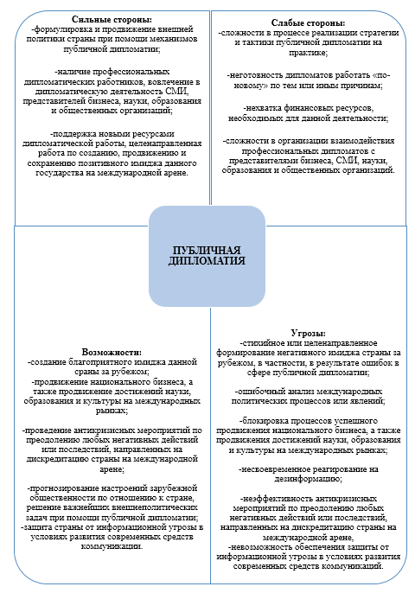
Рисунок 8 – Анализ публичной дипломатии как явления

Примечание – Составлено автором

Продвижение проектов в области образования
Как известно, одним из эффективных инструментов публичной дипломатии многих стран являются образовательные проекты. Обучение иностранных граждан в самом широком понимании (образовательные обмены, высшее образование, стажировки и др.) может сформировать взгляды целевых групп населения, которые могут быть полезны для оказания влияния на массовое сознание, что в свою очередь, будет способствовать политическому влиянию (рисунок 9).

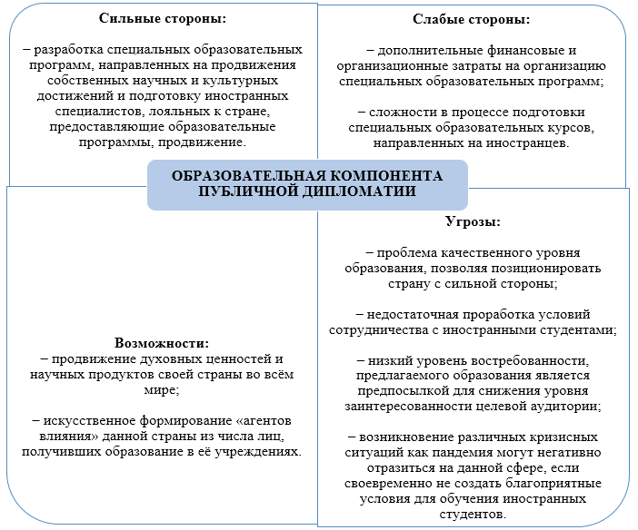

Рисунок 9 – Анализ образовательной компоненты
публичной дипломатии

Примечание – Составлено автором

Как показывает международный опыт, успешность образовательных программ заключается в их гармонизации с основными направлениями внешней политики страны. То есть необходимо продвигать образовательные проекты в тех сферах, которые являются приоритетными по внешнеполитическим целям.
К примеру, программа обучения иностранных граждан в университетах США с проживанием в американских семьях обеспечивает распространение американской идеологии среди потенциальных лидеров, что бывший госсекретарь США Колин Пауэлл называл самым ценным активом [106].
Ниже схематически обобщены результаты Анализа других компонент публичной дипломатии, таких как:
- продвижение проектов в области культуры, оказание содействия гуманитарному международному сотрудничеству (рисунок 10);
- продвижение гуманитарных проектов (рисунок 11);
- повышение инвестиционной привлекательности (рисунок 12).

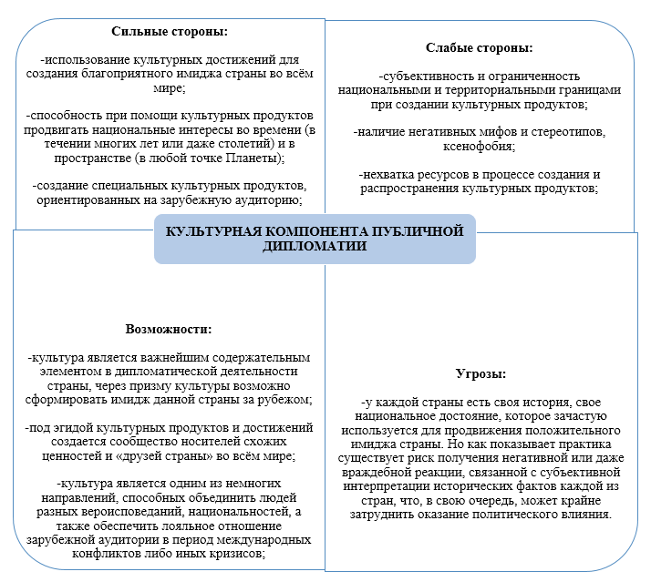

Рисунок 10 – Анализ культурной компоненты публичной дипломатии

Примечание – Составлено автором

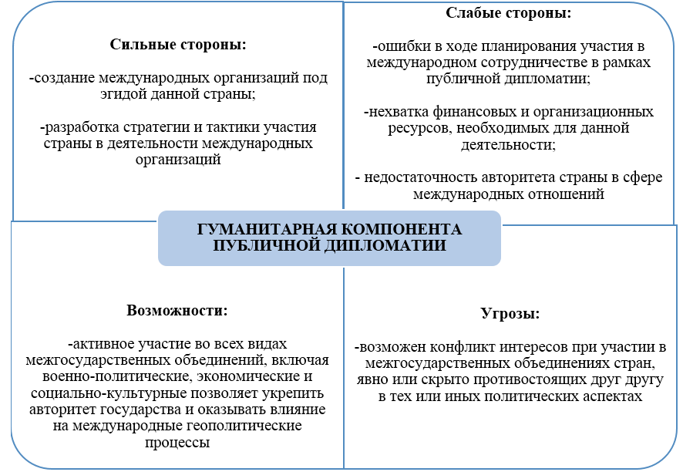

Рисунок 11 – Анализ гуманитарной компоненты публичной дипломатии

Примечание – Составлено автором

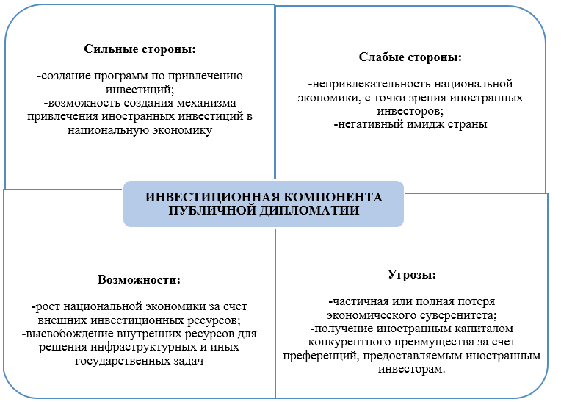

Рисунок 12 – Анализ инвестиционной компоненты публичной дипломатии

Примечание – Составлено автором
Также приведем результаты проведенного нами анализа таких компонент публичной дипломатии, как:
- повышение туристической привлекательности, развитие новых видов туризма;
- активизация деятельности неправительственных (общественных) организаций, что свидетельствует о развитии гражданского общества;
- поддержка и продвижения религиозных учений и организаций;
- спортивная деятельность;
- медицина и оздоровительные системы;
- продвижение экологической продукции;
- продвижение национальной кухни;
- продвижение и популяризация специальных средств массовой информации, ориентированных на зарубежную аудиторию;
- продвижение и популяризация специальных интернет-продуктов, ориентированных на зарубежную аудиторию;
- активное участие в миротворческой деятельности.
Повышение туристической привлекательности, развитие новых видов туризма
Казахстан получил членство во Всемирной туристской организации в 1993 году и ведет активную работу в данном внешнеполитическом направлении [107. с. 156].
Анализируя текущую ситуацию по участию Казахстана в международном туризме, можем выделить следующие сильные стороны:
– создание программ по повышению имиджа страны и её привлекательности;
– создание новых рабочих мест и центров для привлечения инвестиций через продвижение туристических продуктов;
– развитие инфраструктуры собственной страны.
Слабые стороны:
– негативный имидж страны за рубежом;
– конкуренция в данной сфере;
– отсутствие финансовой возможности для развития данного направления;
– низкая культура гостеприимства;
Возможности:
Данное направление объединяет два компонента публичной дипломатии, с одной стороны – культурную дипломатию, с другой стороны – экономическую дипломатию. Развитие туризма позволяет показать потенциал страны, необходимо определить свою особенность (изюминку), тем самым, создавая условия для формирования своего бренда в этой области.
Таким образом, возникает возможность экономического роста и продвижения культурного и природного богатства страны. То есть развитие данной сферы деятельности приносит не только экономическую выгоду, но и культурное взаимодействие.
Угрозы:
– низкий уровень развития туристического сервиса;
– несоответствие качества предлагаемых услуг международным требованиям; Для того, чтобы избежать этого необходимо довести до достойного уровня сферу туризма.
Активизация деятельности неправительственных (общественных) организаций, что свидетельствует о развитии гражданского общества
Сильные стороны:
– возможность использования авторитетных НПО (в том числе и международных) для продвижения национальных интересов страны;
– использование НПО в дипломатической практике.
Слабые стороны:
– отсутствие авторитетных и эффективно работающих НПО;
– недостаток средств, необходимых для работы НПО.
Возможности:
– одним из акторов публичной дипломатии являются различные НПО, которые активно участвуют в налаживании взаимодействия с зарубежной общественностью;
– роль НПО в публичной дипломатии является значимой, это связано, прежде всего, с общественным доверием к данным организациям;
– сегодня наблюдается как НПО отводится важное место в развитии гражданского общества.
О важной роли НПО в деятельности страны отметил Глава государства Касым-Жомарт Токаев в своем Послании народу Казахстана «Конструктивный общественный диалог – основа стабильности и процветания Казахстана»: «Считаю, что для формирования активного гражданского общества необходимо повысить авторитет неправительственных организаций» [8].
В свою очередь, публичная дипломатия предоставляет такую возможность, вовлекая НПО и общественность в целом в деятельность государства.
Угрозы:
– недоверие к деятельности иностранных НПО;
– дискредитация работы НПО и соответствующие репутационные потери;
– угроза запрета деятельности такого рода организаций.
Поддержка и продвижения религиозных учений и организаций
Сильные стороны:
– организация миссионерской деятельности и религиозного просвещения в интересах внешней политики данной страны.
Слабые стороны:
– отсутствие авторитетных религиозных школ и лидеров;
– недостаток финансовых возможностей.
Возможности:
– продвижение национальных интересов страны и создание её позитивного имиджа при помощи религии.
Угрозы:
– сложность при перенесении религиозных практик одной культуры или цивилизации в другую, развитие религиозного экстремизма, скепсис по отношению к религиям в современном мире.
Спортивная деятельность
Сильные стороны:
– развитие спорта в стране с ориентацией на победы в престижных международных соревнованиях;
– развития спортивной индустрии;
– популяризация спорта и здорового образа жизни.
Слабые стороны:
– ограниченность профессионального спорта в его масштабах;
– нехватка финансовых ресурсов для развития данной сферы и создания соответствующей инфраструктуры.
Возможности:
– создание имиджа «спортивной державы»;
– популяризация имиджа страны через формирования позитивного имиджа национальных сборных по различным видам спорта и отдельных спортсменов-чемпионов и рекордсменов;
– популяризация национальных видов спорта данной страны за рубежом.
Угрозы:
– переоценка роли спорта в международных отношениях;
– негативное отношение к отдельным видам спорта и спортсменам;
– ограниченность влияния спорта и спортсменов на общественную жизнь;
– высокая коммерциализация спорта.
Медицина и оздоровительные системы
Сильные стороны:
– развитие качественной медицины и систем оздоровления в собственной стране;
– популяризация народной медицины;
– поддержание и продвижение здорового образа жизни;
– производство современных медикаментов;
– развитие медицинских технологий и медицинской техники.
Слабые стороны:
– нехватка финансовых ресурсов;
– ограниченная доступность для широких слоёв населения;
– отсутствие высоко профессиональных кадров.
Возможности:
– продвижение имиджа страны;
– усиление привлекательности медицинских услуг, предоставляемых в данной стране для многих жителей Планеты, включая руководителей других стран;
– популяризация традиционных народных школ медицины в среде большого числа жителей Планеты;
– создание школ последователей в разных странах мира.
Угрозы:
– недоверие к иностранной медицине;
– наличие негативных мифов и слухов;
– нехватка финансовых ресурсов;
– опасность ненаучных народных медицинских практик.
Продвижение экологической продукции
Сильные стороны:
– создание в данной стране экологичного производства;
– выпуск экологически чистых пищевых продуктов и промышленных товаров;
– строительство экологически чистого жилья.
Слабые стороны:
– нехватка ресурсов;
– экологические мифы при производстве товаров народного потребления.
Возможности:
– повышение имиджа страны-производителя экологической продукции;
– расширение рынков сбыта.
Угрозы:
– неразумная «эксплуатация» экологической тематики;
– искусственный рост цен на экологически чистую продукцию.
Продвижение национальной кухни
Сильные стороны:
– развитие и популяризация национальной кухни в собственной стране и за рубежом;
– подготовка шеф-поваров и кулинаров национальной кухни высокого уровня.
Слабые стороны:
– утрата многих национальных рецептов;
– нехватка финансовых ресурсов;
– отсутствие шеф-поваров и кулинаров высокого уровня.
Возможности:
– формирования имиджа страны и продвижения её национальной кухни во многих странах мира;
– создание «армии поклонников данной национальной кухни» во многих странах;
– приобщение к национальной кухне руководителей и известных деятелей других стран.
Угрозы:
– экзотичность данной кухни;
– сложность рецептов приготовления;
– противоречия культурным и религиозным традициям в других странах.
Продвижение и популяризация специальных средств массовой информации, ориентированных на зарубежную аудиторию
Сильные стороны:
– создание концепции и продвижение национальных интересов в зарубежных СМИ;
– учреждение специальных СМИ и составление их контента для зарубежной аудитории;
– разработка новых информационных продуктов;
Слабые стороны:
– нехватка финансирования;
– ангажированность СМИ;
– наличие «национальных границ сознания», множества мифов и стереотипов.
Возможности:
– регулярная поддержка внешней политики и дипломатической деятельности в СМИ, транслирующих информационные сообщения на весь мир;
– создание всемирной аудитории данных СМИ, которые постепенно становятся политическими сторонниками и лоббистами.
Угрозы:
– недоверие к подобным СМИ;
– конкурентная борьба в эфире;
– информационные войны.
Продвижение и популяризация специальных Интернет-продуктов, ориентированных на зарубежную аудиторию
Сильные стороны:
– создание собственных Интернет-продуктов для широкого круга пользователей, что способствует научно-техническому прогрессу и развитию информационного общества;
– разработка полезной Интернет-продукции для различных сфер жизнедеятельности;
– развитие собственной школы программистов.
Слабые стороны:
– нехватка финансовых средств;
– нехватка специалистов высокого уровня;
– незнание зарубежных рынков и культуры потребления Интернет-продуктов.
Возможности:
– сбор информации о различных сферах жизнедеятельности в других странах;
– изучения общественного мнения и рынка стран-партнеров, конкурентов;
– продвижение имиджа страны и её программистов во всём мире.
Угрозы:
– распространение пиратской продукции;
– атаки хакеров;
– информационные войны против конкретных интернет-продуктов.
Активное участие в миротворческой деятельности
Сильные стороны:
– использование военного потенциала вместе с дипломатическим, что часто является прерогативой более крупных государств и государств, обладающих военной силой;
– отработка военных операций;
– обеспечение национальной безопасности «на дальних подступах»;
Слабые стороны:
– большие финансовые затраты;
– риск для жизни и здоровья военнослужащих;
– отсутствие высоко профессиональных специалистов.
Возможности:
– защита национальных интересов;
– подкрепление дипломатической деятельности при помощи силы;
– создание имиджа сильного и защищённого государства, миротворца.
Угрозы:
– создание негативного имиджа «милитаристического государства»;
– подмена дипломатического искусства военной силой;
– внушение страха потенциальным партнёрам, зачастую подмена миротворческой деятельности военными операциями.
Итак, как видно из вышесказанного, публичная дипломатия расширяет диапазон возможностей традиционной дипломатии, которые способствуют достижению стратегических целей страны.
Несмотря на возможности, мы считаем, что всегда необходимо учитывать возможные факторы риски для того, чтобы наиболее эффективно реализовать публичную дипломатию.
В условиях глобальных изменений в мире и появления новых тенденций и вызовов в сфере международных отношений, по нашему мнению, можно дополнять перечень возможностей публичной дипломатии исходя из поставленных задач.
Как было отмечено ранее, публичная дипломатия не является заменой традиционной, скорее она ее дополняет и обеспечивает благоприятные условия для достижения внешнеполитических целей страны [108, с. 105].
С нашей точки зрения, эффективность публичной дипломатии зависит от многих условий, к которым также относится человеческий фактор. Для того, чтобы донести до зарубежной общественности позицию, ценности страны необходимо привлекать профильных специалистов в области связей с общественностью (PR), маркетологов, аналитиков, спичрайтеров, журналистов и др.
Также важно разработать официальный документ (стратегию, концепцию) для формирования видения работы в области публичной дипломатии. Нельзя не отметить и вопрос финансирования, который также нуждается в точных расчетах исходя из поставленных задач.
Вышеперечисленные условия можно также рассматривать в качестве критериев риска. То есть недооценка необходимости данных факторов может повлиять на качество результата работы.
По нашему мнению, реализация публичной дипломатии способствует повышению доверия как внешней, так и внутренней аудитории к проводимой политике страны.
Более того, общественное доверие можно отнести к ресурсу и конкурентному преимуществу государства. Страна, которая обладает высоким общественным доверием является привлекательной во многих сферах деятельности как инвестиционной, туристической, образовательной и др.
К примеру, очевидно, что инвесторы буду вкладывать свои финансы в страну, которой могут доверить свой капитал, будущие лидеры предпочтут обучаться в той стране, к которой испытывают доверие, надежность, то есть доверяют качеству образования страны и т.д.
В свою очередь, публичная дипломатия направлена на повышение привлекательности страны, сочетая в себе различные подходы в зависимости от поставленной задачи.
С нашей точки зрения, деятельность публичной дипломатия заключается не только в традиционном тиражировании информации о предлагаемых возможностях либо реализации имиджевых проектов, а в установлении сотрудничества с зарубежной общественностью через проекты в различных сферах деятельности. Это важный аспект, указывающий на перманентный результат в отличии от разовых имиджевых публикаций или мероприятий, которые носят временный характер.
Для продолжения проведения детального анализа, мы остановились также на сильных и слабых сторонах публичной дипломатии.
Таким образом, проанализировав публичную дипломатию через призму вышеназванных параметров, мы пришли к выводу, что использование публичной дипломатии предоставляет каждой стране дополнительную возможность повысить культурную, образовательную, туристическую, инвестиционную привлекательность страны, взаимодействуя с широкой зарубежной общественностью.
В свою очередь, существующие слабые стороны, которые были обозначены выше говорят об отсутствии глубокого исследования в этой области на современном этапе, что ведет к неоднозначному понимаю сути публичной дипломатии. В то же время данный факт обосновывает необходимость изучения, определения эффективной реализации публичной дипломатии как с точки зрения научного подхода, так и практического использования.
С учетом глобальных изменений, связанных с Covid-2019 представляется важным определить форму проявления элементов публичной дипломатии в период кризисных ситуаций. По нашему мнению, необходимо осветить данный вопрос для более подробного разъяснения публичной дипломатии.
В условиях пандемии коронавирусной инфекции все страны переживают сложный период, который затронул не только систему здравоохранения, но и все сферы деятельности.
Как известно, данная ситуация привела ко многим непростым последствиям, предлагается остановиться на вопросах общественного доверия через призму публичной дипломатии.
Речь идет о подрыве доверия людей к государственным учреждениям. Естественно, что ни одна страна не была готова к появлению Covid-2019, в странах вводились карантины, предпринимались различные меры для борьбы с распространением Covid-2019.
В свою очередь, по разным причинам со стороны общественности не всегда была корректная реакция на вводимые правила, что привело к напряженности в обществе.
Поэтому, с нашей точки зрения, очень важно своевременно предпринять необходимые меры для предотвращения недопонимания между государственными органами и населением не только внутри страны, но и в глазах мировой общественности.
Одним из таких механизмов может послужить публичная дипломатия. Ведь деятельность публичной дипломатии базируется на формировании диалога с общественностью, что позволяет восстановить доверие и укрепить социальную сплочённость.
Исходя из вышесказанного, можно отметить, что публичную дипломатию следует также назвать антикризисным инструментом. Так как, использование потенциала публичной дипломатии в кризисных ситуациях (пандемия короновирусной инфекции) позволяет повлиять на формирование общественного мнения по происходящим изменениям и избежать неоднозначной трактовки реализуемой политики.
Как уже было отмечено, борьба с Covid-2019 стало серьезным испытанием для всех стран, международных организаций, требующая пересмотра механизмов взаимодействия для обеспечения мирного, безопасного и стабильного развития человечества.
Стало очевидно, что в мире все взаимосвязано и взаимозависимо, поэтому для решения данной проблемы требуется коллективный подход.
В качестве примера публичной дипломатии в период пандемии, можно вспомнить, как Россия весной 2020 года направила гуманитарную помощь ряду стран как Китай, Италия, Иран, Сербия, США, Венесуэла, а также странам постсоветского пространства [109].
Согласно выше приведённому примеру опыта российской публичной дипломатии, можно проследить, как современные государства пытаются сформировать образ и репутацию страны, придерживающейся принципов солидарности и миролюбия, продвигая, таким образом, внешнеполитические интересы своей страны за рубежом при помощи технологий публичной дипломатии
Публичная дипломатия, в данном случае, проявляется через оказание технической и гуманитарной помощи зарубежным странам, что в дальнейшем формирует доверительные отношения, а также обеспечивает лояльность со стороны мировой общественности.
На основании всего вышесказанного, мы получили возможность сделать вывод, что публичная дипломатия – это особая интегративная модель дипломатической деятельности, направленная на исследование и целенаправленное воздействие на зарубежную целевую аудиторию с целью установления нужных контактов и формирование позитивного образа и репутации данной страны за рубежом.
Как было отмечено ранее, публичная дипломатия способна синтезировать императивную, автономную и стихийную модели дипломатии, включив их в единую систему дипломатической работы.
Важнейшим импульсом для развития публичной дипломатии и ее изучения в рамках современной социальной науки выступили технологии цифровой дипломатии, продвигающие принципы, сформулированные с помощью технологий культурной дипломатии. При этом, по нашему убеждению, эффективная публичная дипломатия должна опираться не только на цифровую дипломатию, но и реальную деятельность в сфере культуры и гуманитарных технологий в условиях непосредственного участия в международных отношениях и глобальных процессах современности, с целью формирования позитивного образа и репутации данной страны за рубежом.

- СРАВНИТЕЛЬНЫЙ АНАЛИЗ ЗАРУБЕЖНОГО ОПЫТА РЕАЛИЗАЦИИ ПУБЛИЧНОЙ ДИПЛОМАТИИ

2.1 Специфика реализации публичной дипломатии в Российской Федерации
Российская дипломатия эпохи империи ориентировалась на защиту собственных геополитических интересов в разных регионах мира, поиске стратегических и тактических партнеров, а также на принципе расширения территорий своего влияния.
Имперская дипломатия опиралась не только на силовой ресурс, но и на активное продвижение духовных и религиозных ценностей. Российская империя часто оказывала военную и гуманитарную помощь своим потенциальным союзником, приобретая определённое уважение у разных стран и народов.
После крушения Российской империи в 1917 году, в стране был установлен новый политический режим, который ставил своей важнейшей целью распространение коммунистических идей по всему миру. Фактически Российская империя трансформировалась в Советский Союз, во многом по своему укладу напоминавший прежнюю империю. Идеи коммунизма пропагандировали равенство всех стран и народов, что привлекало многие государства [110].
Данные идеи стали основой для дипломатической деятельности СССР и распространения своего влияния. Постепенно создавался «социалистический лагерь», состоящий из стран, которые взяли курс на строительство социализма.
При этом, коммунистическая идея часто стала ассоциироваться с советской и российской внешней политикой. Поскольку Россия была самой большой и влиятельной республикой СССР, то вся советская политика не редко воспринималась в качестве российской политики. В частности, во многих странах были слышны негативные отзывы о попытках насильно навязать советский путь развития многим странам, а также во многих ощущался страх потерять свою государственную независимостью и стать зоной советского политического присутствия [111].
В те годы в России активно работали представители неправительственных (общественных) и религиозных организаций из США, Японии, стран Западной Европы, продвигая свои ценности и идеи, которые были не всегда понятны и приемлемы для российского социума.
В тот период значительное количество российских бизнесменов, политиков и культурных деятелей обучались за рубежом. Такие образовательные и просветительские проекты предполагали формирование в России потенциальных сторонников и лоббистов интересов других стран.
Важную роль в это время играли представители общественной дипломатии из числа обычных российских граждан. Российские предприниматели, артисты, спортсмены и представители других социальных групп получили возможность беспрепятственного выезда за границу.
Таким образом, устанавливались групповые и межличностные горизонтальные связи между российскими гражданами и зарубежными партнёрами. Эти контакты позитивно сказывались на взаимоотношении России со многими странами.
Отмечается, что после избрания В. В. Путина главой РФ в 2000 году получило старт системное и многоаспектное продвижение национальных интересов и ценностей этой страны в мировом контексте в целом и в евразийском регионе в особенности, в том числе посредством публичной дипломатии. На государственном уровне за различные аспекты данного процесса отвечают ряд структур (рисунок 13).

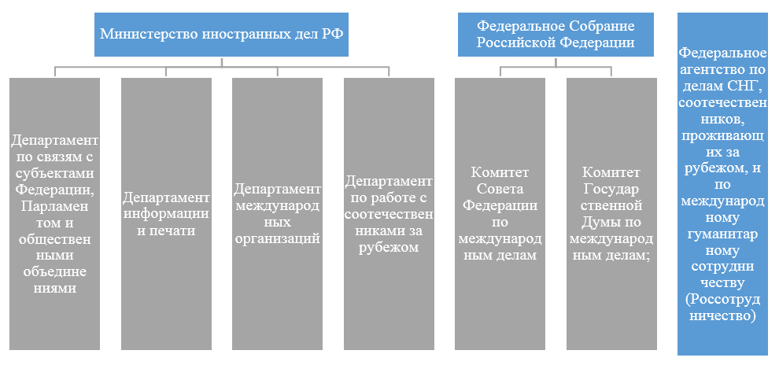

Рисунок 13 – Российские структуры, в компетенцию которых официально входит публичная дипломатия

Примечание – Составлено по источникам [112-115]

Кроме того, хотя Россотрудничество в числе прочего способствует привлечению граждан других стран к получению образования в РФ, однако в этой работе также отчасти задействованы силы российского министерства образования и науки [115].
Деятельность рассмотренных выше структур подкрепляется совместными усилиями информационных и новостных агентств («Russia today», «Sputnik», «Russia Today»), крупных вузов, исследовательских центров (Российский институт стратегических исследований, РСМД, Международный дискуссионный клуб «Валдай»), НПО (фондов имени А.М. Горчакова, Тимченко, Прохорода, поддержки и защиты прав соотечественников, «Русский мир», «Вольное Дело», «Друзья», «Благосфера», «ProCharity» и многих других), различных культурных, спортивны и прочих объединений [116].
Для реализации публичной дипломатии в РФ заложены необходимые предпосылки в нормативном правовом поле страны, в особенности – в ее внешнеполитической концепции 2016 года, нацеленной как на обеспечение суверенитета и целостности страны на фоне глобализационных влияний, так и упрочение позиций на мировой арене и создание благоприятной внешней среды для поддержки экономического роста РФ [49].
Эти цели и задачи реализуются через различные направления, включая усиление авторитета русского языка и культуры, популяризацию историко-культурного наследия, образования и науки, поддержки диаспоры за пределами страны и т.д. Внимание уделяется также роли СМИ в мировом информационном поле и различным формам применения «мягкой силы», включая международный диалог на уровне гражданских обществ, IT и иные современные технологии [49].
Рассмотрим основные направления реализации проектов российской публичной дипломатии в практической плоскости.
Продвижение проектов в области образования
Образование – это важнейший элемент мягкой силы современного государства и одно из ведущих направлений публичной дипломатии в наши дни. Продолжая советскую традицию в области образования, высшее и профессиональное послевузовское образование для иностранцев в России на официальном уровне считается «одним из наиболее эффективных инструментов создания и поддержания положительного образа страны за рубежом» [117].
Россия уделяет большое внимание подготовке в российских образовательных учреждениях интеллектуальной элиты для зарубежных государств, в целях обеспечения долговременных политических и экономических интересов России в различных регионах мира. По данным проекта «5-100» в 2018 году количество студентов-иностранцев, обучающихся в России, достигает более 240 тысяч человек [1118].
По данным Института статистки ЮНЕСКО, в 2018 году Россия вошла в ТОП-6 стран, наиболее привлекательных для иностранных студентов [119].
Из всех иностранных студентов, обучающихся в России, первое место занимают учащиеся из Казахстана (в 2018 г. – более 85 тыс.). Десятка стран, откуда приезжают студенты, состоит из стран СНГ, а 11 место занимает Ирак. В 2018 году также выросло количество студентов из Индии и Китая в вузах России – на 37 и 31% соответственно по сравнению с 2017 году [120].
В 2016 году стартовала программа «Экспорт образования», которая ставит планы по увеличению количества иностранных учащихся в России до 710 тысяч человек, а завершится она должна в 2025 году. Количество иностранцев, обучающихся онлайн, также должно увеличиться – с 1 млн. до 3,5 млн. человек [121].
В 2017 году Президиумом Совета при Президенте Российской Федерации по стратегическому развитию и приоритетным проектам был утвержден Паспорт проекта «Развитие экспортного потенциала российской системы образования». В федеральном бюджете России на реализацию данного проекта было предусмотрено 465,1 млн. рублей в 2019 году, а в 2020 году бюджет проекта уже составил 485,4 млн. рублей [122].
В 2019 году в QS World University Rankings («Мировой рейтинг университетов QS»), состоящий из 100 ведущих вузов планеты попали и российские вузы. В общем плане самую высокую строчку рейтинга занял МГУ им. М.В. Ломоносова. При этом, МГУ – это единственный российский вуз, который вошел по в сотню лучших вузов рейтинга QS по версии ARWU (Academic Ranking of World Universities), заняв почетное 86-е место [123].
Следует уточнить, что, по рейтингу QS, Москва входит в топ-40 лучших мировых городов для студентов. Российская столица заняла 34-е место в авторитетном списке, опередив такие города, как Прага и Сан-Франциско, но пропустив вперёд китайские города Шанхай и Пекин [124].
В настоящее время, российские вузы борются за высокие позиции в мировых рейтингах т.к. это важно для повышения узнаваемости и привлекательности российского образования за рубежом. Высокий статус российских вузов способен привлечь новых иностранных студентов, что позволит популяризировать российское образование.
В 2019 году РСМД провёл мониторинг электронных ресурсов российских вузов. В рейтинге англоязычных сайтов университетов в первой пятерке расположились НИУ «Высшая школа экономики», Уральский федеральный университет имени первого Президента России Б.Н. Ельцина (УрФУ), Санкт-Петербургский государственный университет информационных технологий, механики и оптики (ИТМО), Национальный исследовательский Томский государственный университет (ТГУ) и Томский политехнический университет (ТПУ) [125].
В 2014 году Министр иностранных дел РФ С. Лавров подписал Концепцию продвижения российского образования на базе представительств Россотрудничества за рубежом, что, по мнению МИД, окажет помощь российским вузам помощи в процессе их рекламы и продвижения среди зарубежной аудитории [126].
По данным самого Россотрудничества в 2018-2019 годы, на учебу в российские вузы по выделенным квотам отправились 11,8 тысяч студентов [127].
Еще в 1991 году в рамках продвижения российского образования за рубежом была создана информационная структура «RACUS», которая объединила многие региональные вузы, заинтересованные в привлечении иностранных студентов на коммерческой основе. В наши дни «RACUS» представляет собой интегрированную площадку по оказанию образовательных услуг в регионах [128].
Сейчас с целью облегчения подачи документов для поступления в российские вузы открыт официальный сайт Министерства науки и высшего образования Российской Федерации RUSSIA.STUDY [129].
С целью рекламы и самопродвижения вместе с государственной поддержкой российские вузы объединяются в ассоциации и альянсы, что позволяет создать ресурсы для совместного продвижения ряда российских вузов на международный рынок. Существует опыт успешного партнерства российских вузов с зарубежными вузами из многих стран мира.
Также российские государственные и негосударственные образовательные учреждения, и иные организации постепенно предоставляют иностранным слушателям краткосрочные курсы по повышению квалификации и послевузовскому образованию.
Продвижение проектов в области культуры
Как мы отмечали, Россотрудничество в качестве основного исполнителя публичной дипломатии РФ действует с 2008 года в 80 странах мира, среди которых приоритет отдается странам СНГ, совместно с которыми данное агентство реализует различные программы помощи и гуманитарные проекты [130].
Исходя из этого можно сделать вывод, что Россотрудничество, прежде всего, реализует культурные проекты на территории стран СНГ, что безусловно сужает границы распространения российской культуры, но частично формирует основные цели внешней политики и российской публичной дипломатии на данном этапе.
Продвижение русского языка и российской культуры осуществляется также при помощи Фонда «Русский мир». Данный Фонд был создан Указом Президента РФ В.В. Путина от 21 июня 2007 года. Официально целями Фонда были объявлены «популяризация русского языка, являющегося национальным достоянием России и важным элементом российской и мировой культуры, и поддержка программ изучения русского языка в Российской Федерации и за рубежом» [131]. После событий 2014 года в Крыму и на Востоке Украины само словосочетание «русский мир» получило сложную и противоречивую оценку. Этот факт нередко оказывает негативное влияние на работу Фонда, вызывая озабоченность зарубежной аудитории.
В настоящее время фонд «Русский мир» известен во многих странах. Однако, деятельность Фонда ориентирована на использование русского языка, что снижает потенциальную аудиторию зарубежных контактов.
С 2010 года функционирует Фонд имени А.М. Горчакова, который непосредственно специализируется на изучаемом нами направлении в дипломатии и широко известен своими образовательными и дискуссионными площадками. Ниже на рисунке 14 обобщены основные направления его проектной деятельности.

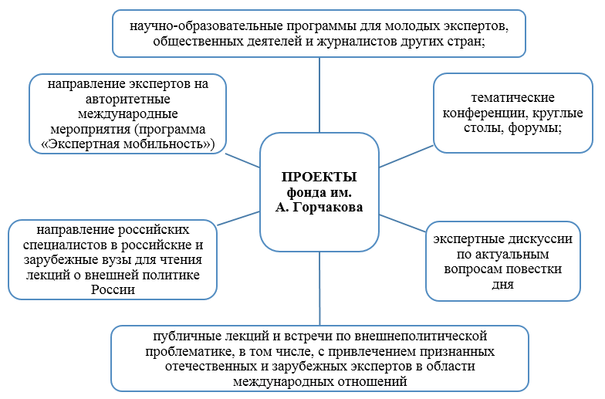

Рисунок 14 – Классификация проектов Фонда поддержки публичной дипломатии имени А.М. Горчакова

Примечание – Составлено по источнику [132]

Отметим, что успешное многолетнее функционирование данного фонда свидетельствует о наличии актуальной потребности в государстве и обществе, касающейся развития публичной дипломатии.
Для трансляции за рубеж взглядов, ценностей, культуры РФ и организации диалога между странами применяются и другие масштабные проекты, такие как, например, ПМКФ (с 2011 года) [133]. Для проведения данного крупнейшего международного культурного форума в России были сформулированы главные цели и задачи: «Поддержка различных инициатив, культурного обмена и сотрудничества, помощь в продвижении российской культуры за рубежом. Помимо этого, мероприятие призвано укрепить статус Санкт-Петербурга как российской культурной столицы и одного из мировых центров культуры». В рамках форума проводятся различные конференции, презентации, круглые столы, концертные, выставочные и иные программы. В мероприятии участвуют известные деятели культуры, бизнеса, а также политики и чиновники [133].
Еще одним важнейшим фактором продвижения российской культуры за рубежом является популяризация российских традиционных религиозных организаций.
Следует отметить, что проводником российских культурных ценностей во многих странах мира является Русская православная церковь.
Данная религиозная организация последовательно отстаивает такие традиционные ценности, как крепкая семья, материнство, государственный патриотизм, высокое искусство в различных сферах и является активным пропагандистом добровольного и умеренного потребления материальных продуктов. Данная позиция во многом соответствует принципам и ценностям экологической цивилизации, формирующейся в условиях современного информационного общества [134].
С одной стороны, Русская православная церковь опирается на догматы и каноны христианского учения, что приближает ее к традициям Европы, Северной и Южной Америки, то есть всего христианского мира. С другой стороны, Русская православная церковь аккумулировала многие восточные традиции свойственные исламской цивилизации, например, традиционный дресс-код верующих, который более характерен для восточной традиции [135].
Таким образом, Русская православная церковь, с точки зрения, культурных ориентиров, является связующим мостом между европейской и азиатской цивилизациями. Епархии Русской православной церкви представлены в большинстве республик евразийского пространства. В частности, Русская православная церковь занимает достаточно авторитетное положение в странах Центральной Азии.
На основании вышесказанного, можно сказать, что Русская православная церковь представляет собой эффективный социальный институт для продвижения российских культурных ценностей и государственных интересов.
Но следует отметить, что данный факт вызывает неоднозначное отношение в ряде стран. Так, недавно в Украине была создана собственная Православная церковь (Православная церковь Украины), так как многие представители украинской власти и общественности видели угрозу национальным интересам в деятельности Проросийской Украинской православной церкви Московского патриархата. Многие православные церкви признали новую поместную православную церковь Украины, что привело к разрыву отношений с Русской православной церковью [136].
В сложившихся условиях, за рубежом многие организации и частные лица рассматривают Русскую православную церковь в качестве последовательного лоббиста российских государственных интересов, что негативно сказывается на авторитете и репутации Русской православной церкви в последние годы.
Кроме Русской православной церкви за рубежом продвигаются различные российские организации имеющие отношения к Исламу.
Так, например, в 2016 году в России была создана Международная ассоциация исламского бизнеса. Данную организацию возглавил известный общественный деятель, в прошлом советский футболист ташкентского «Пахтокора» М. Кабаев. Международная ассоциация исламского бизнеса активно занимается развитием деловых контактов российских бизнесменов с бизнес-партнерами из исламских государств. Миссия данной организации сводится не только к установлению взаимовыгодных деловых контактов, но и продвижению позитивного образа российских предпринимателей мусульманского вероисповедания во всем мире [137].
В настоящее время отделения Международной ассоциации исламского бизнеса расположены в 20 странах мира. Среди них не только традиционные исламские страны как Марокко, Саудовская Аравия, Индия, но и Великобритания, США, Австралия и др., где также присутствует мусульманское бизнес-сообщество. Важная задача данной организации заключается в продвижении образа России как мультикультурной, многонациональный и многоконфессиональной страны [137].
Продвижение и популяризация специальных средств массовой информации, ориентированных на зарубежную аудиторию
В России важнейшим средством массовой информации (СМИ), ориентированным на зарубежную аудиторию, является новостное агентство «Sputnik». Данное международное транснациональное агентство начало свою работу 10 ноября 2014 году. Агентство «Sputnik» включает в себя веб-сайты, мобильные приложения, онлайн трансляции, радиовещательные службы и пресс-центры. Главный офис Агентства находится в Москве. В свою очередь, представительства Агентства располагаются в США (Вашингтон), Египет (Каир) Китай (Пекин) Шотландия (Эдинбург), Уругвай (Монтевидео), Киргизия (Бишкек) [138].
Новостные ленты Агентства работают круглосуточно. По официальным данным агентство имеет более 16 млн. подписчиков в социальных сетях во всем мире. Новостные сайты агентства работают на более чем 390 языках мира: английский, испанский, польский, кыргызский, сербский и др. Данное Агентство активно продвигает информационные сообщения при помощи радиовещания. В частности, радиотрансляции ведутся на всех языках республик бывших СССР, а также на английском, немецком, китайском, турецком и других языках. Агентство приобрело определенную известность и репутацию во всем мире. В частности, оно ориентируется на продвижение традиционных консервативных ценностей характерных для национальных государств ХХ века. У настоящего Агентства сложилась определенная аудитория консьюмеров и адептов (сторонников), продвигаемых ценностей [138].
Наиболее известным международным транснациональным СМИ, продвигающий российские интересы, является российская международная многоязычная сеть информационных каналов «Russia Today». «Russia Today» финансируется правительством РФ. Данная сеть начало официальное вещание 10 декабря 2005 года. По официальным данным, аудитория составляет 100 млн.чел во всем мире еженедельно. Позже были созданы родственные телеканалы «RT Arabic», «RT Espanol», «RT France», «RT America», «RT United Kingdom», «RT Deutsch», «RT Documentary» [139].
Необходимость создания этого телеканала объясняется желанием транслировать для мировой аудитории независимый взгляд на различные актуальные события и явления, чтобы не допустить информационную монополию со стороны гигантских западных медиаимперий, таких как CNN, BBC, Euronews и др. При этом, в качестве стандартов подготовки информационных материалов были взяты модели CNN и BBC. В настоящее время, у СМИ появились свои сторонники и последователи во многих странах мира.
Спортивная деятельность
Важным фактором формирования позитивного имиджа России внутри страны и за рубежом является спорт. Современная Россия рассматривается мировым сообществом как главный наследник советской «спортивной империи». Именно в СССР спорт понимался как важнейший показатель советского образа жизни и как важнейшая социальная технология продвижения позитивного образа советского союза во всем мире. Такой же статус унаследовало данное направление и в иерархии внешнеполитических приоритетов РФ, где активно поддерживаются спортсмены и спортивные объединения, а также проведение крупнейших международных соревнований на своей территории. Так, например, в 2014 году состоялись XXII Зимние олимпийские игры в г. Сочи. Сам факт проведения Олимпиады в России стал важным моментом укрепления имиджа государства и властей как внутри страны, так и за рубежом. А также способствовал формированию образа России, как сильного государства с развитой спортивной индустрией мирового уровня [140].
Важнейшим международным спортивным мероприятием, которое также целесообразно рассматривать в контексте публичной политики по формированию позитивного образа и репутации страны, можно отметить XXI Чемпионат мира по футболу, финальная часть которого проходила на территории РФ с 14 июня по 15 июля 2018 года. Впервые в своей истории Россия стала страной-хозяйкой Чемпионата мира по футболу и также впервые Чемпионат мира по футболу проходил сразу в двух частях света – в Европе и Азии [141].
Для проведения данного Чемпионата специально были построены спортивные арены в Москве, Санкт-Петербурге, Казани, Екатеринбурге, Самаре, Саранске, Ростове-на-Дону, Нижнем Новгороде, Калининграде, Волгограде и в Сочи. Также в данных городах была построена соответствующая инфраструктура, необходимая для обеспечения проживания участников Чемпионата мира, болельщиков, спортивных функционеров, журналистов и др. Были построены современные скоростные дороги, открыты новые станции метрополитена [142].
Совет FIFA признал данный Чемпионат лучшим в истории. Также XXI Чемпионат мира по футболу в России стал самым прибыльным за всю историю данных мероприятий и принес организаторам 5,357 млрд. долларов и 3,33 млрд. долларов чистого дохода [143].
Также многие иностранные спортсмены, журналисты и болельщики отметили высокий уровень и профессионализм в проведении указанного Чемпионата. Репутационные успехи для России в целом были весомыми.
Также следует отметить, что на территории России уже состоялась летняя Олимпиада в 1980 г. (в период существования Советского Союза), но уровень и оснащение спортивных стадионов в Советском Союзе не позволял проводить Чемпионаты мира. В связи с этим, сам факт проведения Чемпионата мира по футболу в России может оцениваться как значительный технический прорыв. Проведение Чемпионата мира по футболу в России имело огромное идеологическое значение, как внутри страны, так и за рубежом. Для зарубежной аудитории проведение данного Чемпионата в России показывает страну не только как одну из мировых спортивных лидеров, но и одним из политических лидеров современного мира.
Выводы
Таким образом, на основании всего вышесказанного, можно сделать вывод, что главные особенности российской публичной дипломатии последних лет представляют собой следующие инструменты:
- Работа по возрождению образа Великой державы в глазах зарубежной целевой аудитории. В частности, возрождение многих элементов советской культурной дипломатии, экспорт образования и образовательных услуг.
- Российское образование остается популярным среди абитуриентов из ряда стран СНГ. Сформировалось значительное число студентов и потенциальных абитуриентов из разных стран мира.
- Создания образа России как мирового культурного центра, прежде всего, ориентированного на продвижение ценностей традиционной культуры и высокого искусства.
- Продвижение ценностей традиционных религий и традиционного понимания нравственности. Российская публичная дипломатия стремится представить Россию в качестве форпоста консервативного мировоззрения.
- Опора на традиционные СМИ при формировании и продвижении благоприятного образа России за рубежом. В частности, посредством информационных ресурсов как «Sputnik», «Russia Today».
- Стремление создать альтернативные новости и альтернативную повестку дня для, чтобы не допускать недостоверной информации о стране за рубежом.
- Создание и проведение крупных проектов, таких как информационное агентство «Sputnik», телевизионный канал «Russia today», а также проведение Олимпийских игр и Чемпионата мира по футболу способствуют продвижению положительного имиджа страны за рубежом. Данные СМИ и данные события следует рассматривать в качестве специальных социальных технологий, функционирующих в контексте российской публичной дипломатии.
- Привлечение экспертов, обсуждающих самые актуальные вопросы общественно-политической, экономической, культурной и религиозной жизни современного общества. Формирование лояльности со стороны ряда известных зарубежных журналистов, спортсменов, музыкантов, политиков, религиозных деятелей и других лидеров мнений.
Создание пророссийской аудитории во всем мире для продвижения внешнеполитических интересов страны за рубежом.

2.2 Специфика реализации публичной дипломатии в Китайской Народной Республике
Начало определения и использования публичной дипломатии в Китайской Народной Республике (КНР) относится к середине XX века. Однако, предпосылки для создания национальной китайской модели публичной дипломатии существовали издревле в недрах китайской культуры.
Современные китайские ученые и политические деятели адаптировали американские термины «мягкая сила» и «публичная дипломатия» под традиционные подходы китайской социальной философии. Аналогами терминов «мягкая сила» и «публичная дипломатия» выступили такие историко-культурные аналоги в китайской общественной мысли как «жуань лилян», «жуань цюаньли», «жуань голи», что переводится как «мягкая мощь», «мягкая власть» [144].
Данный подход к определению понятия «мягкая сила» и «публичная дипломатия» говорит о том, что настоящий термин является метафорой и предполагает различное понимание в каждом отдельно взятом культурном контексте. Вместе с тем, понятие «мягкая сила» и «публичная дипломатия» всегда противопоставлены термину «твердая сила», которая предполагает принуждение против воли с использованием военной, экономической или иной силы.
Современные китайские ученые и политики хорошо осознают, что чрезмерное активное распространение другой культуры, как правило, в обществе воспринимается как навязывание. Соответственно, подобное навязывание вызывает раздражение и страх перед иностранной экспансией. Вследствие осознания данной проблемы в последние годы в китайском научном и политическом лексиконе стали использовать термины «гун-гун вайцзяо», что более соответствует понятию «публичная дипломатия», а также термин «жэньмин вайцзяо» или «ниньцзян вайцзяо», что более соответствует термину «народная дипломатия» [145].
Согласно Ломовой Т.Е., начало публичной дипломатии в современном Китае было положено премьером Госсовета КНР Чжоу Энлай, который в своем выступлении на II Китайской дипломатической конференции в 1956 г. выделил три аспекта дипломатии (политический, экономический, культурный), призывая китайских дипломатов уделять больше внимания культурному обмену [146].
В частности, во всем мире благодаря деятельности китайских ученых, дипломатов, философов, писателей распространяется взгляд на духовную культуру, сформулированным древнекитайским мыслителем Конфуцием.
Для Конфуция «духовная культура» «вэнь» является важнейшими достоинством благородного мужа, то есть того человека, которые получает правильное образование и воспитание. По словам генерального секретаря ЦК КПК Ху Цзиньтао, культура – «это пульс нации и духовный очаг народа» [147].
Как отмечает китайский исследователь Инь Сымэн, в настоящий момент, публичная дипломатия в КНР прошла три этапа своего становления и развития.
Первый этап. 1949 год – 1970 годы XX века (с момента образования Китайской Народной Республики до начала реформ Дэн Сяопина).
Второй этап.1980-1991 годы начало развитие новой китайской политики и экономики до момента крушения социалистической системы и окончания «холодной войны».
Третий этап. 1991 год – по наши дни. Период активного проведения рыночных реформ в КНР [148].
На первом этапе ведется активная пропаганда нового коммунистического Китая и его образа жизни. Китай активно участвует в мировом коммунистическом движении, в том числе, в ряде военных конфликтов в Северной Корее, во Вьетнаме, Камбоджи активно помогает коммунистическим режимам в Азии, Африке, Латинской Америке. В определенный момент происходит столкновение с СССР. Культурная революция в Китае в период 1966-1976 гг. способствовала приостановлению многих проектов китайской публичной дипломатии за рубежом.
Второй этап развития публичной дипломатии начинается в 1978 году, когда китайский лидер Дэн Сяопин на третьем Пленуме 11 созыва ЦК КПК объявил о необходимости восстановления дипломатических отношений со странами Запада и получения полезного опыта в результате взаимодействия с экономически и культурно развитыми странами.
Таким образом, появилась основа для восстановления китайской публичной дипломатии.
С 1991 года начался третий этап развития китайской публичной дипломатии, который был направлен на продвижение и популяризацию китайской культуры во всем мире, на распространении идеи и взглядов китайских политиков, ученых и экспертов во всех областях на зарубежную аудиторию. Также начался системный целенаправленный процесс построения образа нового Китая на международной арене, как страны выступающей за мирное развитие и сотрудничество [148, с. 125, с. 141].
Одним из виднейших разработчиков китайской модели публичной дипломатии является лидер КПК Ху Цзиньтао, который находился у власти с 2003-2013 гг.
На X заседании посольств и миссий за границей в 2004 году Ху Цзиньтао обозначил главной целью для китайских дипломатов создание мирной международной обстановки для добрососедских отношений. Эта идея Ху Цзиньтао дала важный толчок для развития публичной дипломатии в Китае. Продолжая свою линию, Ху Цзиньтао на XI заседании посольств и миссии за границей в 2009 году поставил задачу для китайских дипломатов по усилению работы в области публичной и культурной дипломатии с целью организации культурного обмена с другими странами и распространения китайской культуры за рубежом [148, с. 37-38].
В результате публичная дипломатия стала неотъемлемым требованием для дипломатической деятельности современного Китая. Необходимость усиления публичной дипломатии, предполагающая организацию культурных обменов и установления дружеских контактов между народами, были прописаны в 55 пункте «Плана двенадцатой пятилетки».
В ходе своего доклада на XVIII съезде КПК в 2012 году Ху Цзиньтао указал на то, что Китай будет продвигать свои интересы за рубежом при помощи публичной дипломатии. Анализируя речь Ху Цзиньтао китайский исследователь Хан Фанмин сформулировал основную цель публичной дипломатии КНР – информировать мир о настоящем Китае. Указанная цель, по мнению Хан Фанмина, может быть достигнута при решении следующих задач:
- Сформировать имидж Китая как государства на основании исконных традиций.
- Создать новые методы публичной дипломатии и гуманитарных обменов.
- Обеспечить участие простых людей в дипломатической деятельности и направить дипломатию на потребности обычного человека.
- Активно использовать СМИ для продвижения китайской публичной дипломатии [148, с. 39].
Характеризуя внешнюю политику КНР, Ху Цзиньтао выдвинул Концепцию гармоничного мира, где Китаю отводится место миролюбивого члена глобального сообщества, нацеленного на поддержание гармонии как внутри страны, так и вовне. При этом данному руководителю страны принадлежит заслуга по введению термина «публичная дипломатия» в официальный дискурс КНР [149].
Исследователи особо значимым считают его выступление на XVIII партийном съезде, где им поддержана идея популяризации китайской культуры за пределами республики [149, с. 182]. Соответственно, период правления Ху Цзиньтао начался активный экспорт китайской культуры в другие страны. Важнейшим проводником китайской культуры за границей выступили Институты Конфуция. Впервые за рубежом Институт Конфуция был открыт в Южной Корее в 2004 году. К концу 2007 года за границей Китая существовало более 210 Институтов Конфуция [150].
Наиболее распространенная форма для них – предприятие, образованное совместно с партнерами из других стран и курируемое Министерством образования КНР, что способствует системному финансовому обеспечению институтов. Например, по имеющимся официальным данным, в 2014 году речь шла о сумме порядка 295 млн. долларов США. Вместе с тем финансовую поддержку Институты Конфуция получают и от зарубежных партнеров (для сравнения, в том же году из этого источника данные институты получили 443 млн долларов, что в 1,5 раза больше китайской статьи бюджета по обеспечению этих организаций, что свидетельствует об успехе данного инструмента в глобальном масштабе. При этом нельзя умалять значение финансовых выгод для партнеров, помогающих продвигать интересы Поднебесной [146, с. 60].
Еще одним проводником публичной дипломатии стали культурные центры, создаваемые и финансируемые Министерством культуры КНР в разных странах мира начиная с 2011 года. Их число к 2020 году выросло до 50, большинство из них дислоцируются по маршруту Великого шелкового пути [146, с. 60].
Кроме того, в XXI веке КНР активно привлекает студентов, докторантов и специалистов из-за рубежа к изучению китайского языка и культуры, в том числе по программам академической мобильности и в других форматах, что становится удобным способом налаживания диалога в науке, образовании и иных сферах. С некоторыми странами, например, годичные численные показатели такого молодежного обмена между КНР и РФ в допандемийные годы достигали 1 млн. человек [151].
Следующий этап развития публичной дипломатии в Китае можно соотнести с приходом к власти Си Цзиньпина в 2013 году. Следует отметить, что Си Цзиньпинь, в настоящее время, продолжает политику по вопросам мягкой силы и публичной дипломатии, которую проводил Ху Цзиньтао. В 2015 году в своем выступлении на 70-й Генеральной Ассамблеи ООН Си Цзиньпинь сформулировал концепцию «Сообщества единой судьбы человечества». Данная концепция Си Цзиньпиня подразумевает развитие следующих направлений в международной политике, которые будут реализованы при активном участии КНР [152]. На практике настоящая концепция может быть сведена к пяти пунктам (рисунок 15).

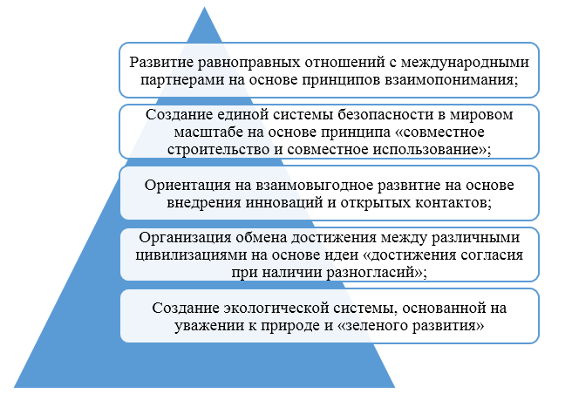
Рисунок 15 – Концепция «Сообщества единой судьбы человечества»
Си Цзиньпиня

Примечание – Составлено по источнику [153]

Продолжая реализовывать принципы публичной дипломатии, сформулированные Ху Цзиньтао, Си Цзиньпинь сформулировал стратегическое значение и цели осуществления публичной дипломатии для Китая (рисунок 16).

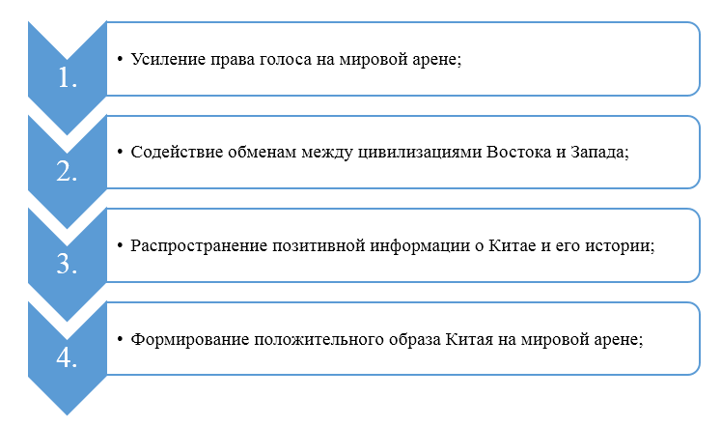
Рисунок 16 – Задачи китайской публичной дипломатии
(по Си Цзиньпиню)

Примечание – Составлено по источнику [148, с. 43-46]

В 2013 году Си Цзиньпинь сформулировал знаменитую инициативу «Один пояс, один путь» во время государственного визита в Республику Казахстан. Инициатива «Один пояс, один путь» предполагает стратегический план формирования «Экономического пояса Шелкового пути» и «Морского шёлкового пути XXI века». Данный проект признан объединить многие страны Европы, Азии и Африки на основе общности интересов. В настоящий момент в эту инициативу вовлечено 66 стран. В результате этой инициативы планируется выстроить Великий торговый путь, в который будет вовлечено 4,4 млрд. чел., то есть 63% населения Планеты [154].
В случае успеха данный проект укрепит влияние Китая в мировом масштабе. Вследствие этого многие СМИ в странах Запада, а также ученые и политики высказали серьезные критические замечания указанного направления внешней политики Китая. Некоторые страны начали активно противодействовать усилению Китая в сфере публичной дипломатии. В 2015 году альтернативный проект выдвинула Индия. Этот проект получил название «Муссон» [155].
Указанная выше концепция «Один пояс, один путь» предусматривает стратегию продвижения внешнеполитических интересов Китая при помощи методов публичной дипломатии.
В этом смысле концепция «Один пояс, один путь», в какой-то мере, является продолжением традиции известных древнекитайских стратагем, но в отличии от древности в наши дни целью ставится «не военный успех и победа над противником», а продвижение государственных интересов мирным путем при опоре на ресурсы публичной дипломатии.
Для продвижения концепции «Один пояс, один путь» китайское правительство стоит перед проблемой решения ряда задач, для исполнения которых МИД Китая разработал специальные методы в рамках публичной дипломатии (рисунок 17).

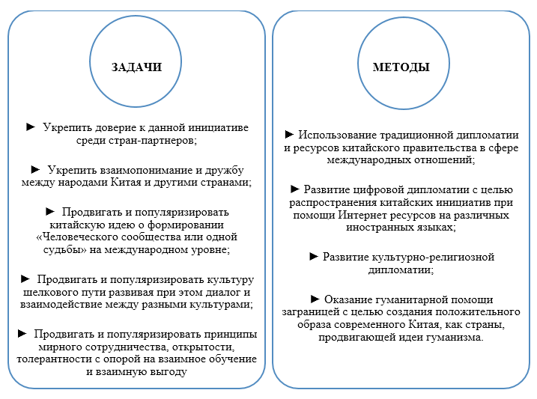

Рисунок 17 – Задачи и методы реализации концепции «Один пояс, один путь»

Примечание – Составлено по источнику [156]

В настоящий момент образ современного Китая на международной арене достаточно сложен и противоречив с точки зрения экспертных оценок, но при этом правомерно утверждать, что во всем мире уже сформирован имидж Китая как сильного, экономически и технологически развитого государства, который стремится к мировому политической лидерству.
Рассмотрим деятельность государственных структур и общественных инициатив КНР, которые занимаются вопросами публичной дипломатии. Важнейшим китайским ведомством, который уже более 10 лет активно занимается продвижением интересов страны при помощи публичной дипломатии является МИД КНР.
Еще в 2004 году в МИДе Китая был учрежден Отдел по вопросам общественной дипломатии. Эта структура не только координировала различные проекты в области общественной дипломатии, но и курировала создание Интернет ресурсов по указанному направлению.
В 2008 году Отдел по вопросам общественной дипломатии был переименован в Отдел по вопросам публичной дипломатии, а уже в 2010 году была сформирована Канцелярия по публичной дипломатии, которая разрабатывала проекты в данной области и курировала по этому направлению посольства и консульства КНР во всех странах мира.
Также в 2010 году отдельно был создан Консультативный совет по публичной дипломатии при МИДе КНР, который занимался непосредственно адаптацией деятельности МИД КНР с целью создания проектов в сфере публичной дипломатии [148, с. 101].
Иными словами, можно сделать вывод, что МИД Китая стал рассматривать публичную дипломатию как одно из важных направлений своей внешнеполитической деятельности.
В 2012 году после XVIII съезда Коммунистической партии Китая при поддержке МИД КНР была создана специальная Ассоциация по делам публичной дипломатии Китая. В эту Ассоциацию вошли многие видные китайские ученые и знаменитости. Ассоциация стала заниматься формированием общей теории по китайской публичной дипломатии, а также стала разрабатывать конкретные проекты по продвижению образа Китая и его культуры во всем мире [157].
Последние годы китайская публичная дипломатия использует различные Интернет ресурсы. Следующим важнейшим проводником китайской публичной дипломатии является Министерство культуры КНР. Именно в рамках Министерства культуры КНР были созданы упоминаемые нами выше Институты и Классы Конфуция, которые активным образом, продвигают китайский язык и китайскую культуру.
Следует отметить, что в некоторых странах, в частности в России сформировалось неоднозначное отношение к Институтам и Классам Конфуция. В частности, некоторые из них были объявлены иностранными агентами и закрыты по требованиям местных властей [158].
Бюро по распространению информации при Отделе международных связей ЦК КПК создана 1951 году и по сей день является важнейшим органом по осуществлению международных связей по линии компартии Китая. В последние годы данный партийный орган активно занимается вопросами публичной дипломатии во всем мире, распространяя китайские коммунистические идеи и привлекая своих сторонников во всех странах мира.
Публичной дипломатией занимаются и ряд отделов в Государственном совете КНР. За последние годы усилилась работа Канцелярии по делам эмигрантов при Государственном совете КНР, Канцелярия успешно взаимодействует с китайскими диаспорами и землячествами по всему миру, распространяя таким образом ценности китайской культуры и продвигая государственные интересы. Также в последние десятилетия Правительство Китая поощряет открытие китайских бизнес-проектов по всему миру, что приводит к переезду китайских граждан в другие страны [159].
Публичной дипломатией стали заниматься Отдел по внешней пропаганде ЦК КПК и пресс-канцелярия Госсовета КНР. Именно эти структуры активно работают с китайскими и зарубежными СМИ. В изменившейся политической ситуации в 1997 году Отдел по внешней пропаганде поменял свое английское название с «Propaganda department» на «Publicity department» (департамент по общественным делам). Но при этом, как отмечает, китайская исследовательница Инь Сымэн продолжает использовать технологии пропаганды, дополняя их технологиями паблисити [148, с. 115].
Важнейший вклад в развитие публичной дипломатии Китая вносят «мозговые центры», куда вовлекаются специалисты из разных сфер деятельности и общественные деятели. В качестве примера такого мозгового центра можно назвать научное общество «Чахар», которое разрабатывает теоретические и практические рекомендации для органов власти Китая [160].
Следует отметить, что китайская публичная дипломатия осуществляется при помощи ряда СМИ, среди которых ведущее место занимает:
- Международное радио Китая.
- Центральная телевизионная станция (ССTV).
- Газета «People’s daily» («Жэньминь жибао»).
- Агентство «Синьхуа.
- Журнал «China today».
Особое место уделяется цифровым программам информирования (медиа дипломатии). В настоящее время китайская публичная дипломатия успешно использует социальные сети: Youtube, Twitter, Weibo, Weixin. Важнейшим примером цифровой дипломатии Китая является мини блок МИДа КНР «Все о китайской дипломатии», который транслируется в социальной сети с Sina Weibo [161].
Известное агентство «Синьхуа» официально сотрудничает с социальными сетями Twitter, Facebook регулярно, осуществляя онлайн трансляции в аккаунте New China. В частности, агентство «Синьхуа» ведет трансляции о деятельности китайского лидера Си Цзиньпина, ориентированную на зарубежную аудиторию. Продвигая свои интересы при помощи публичной дипломатии Китай разработал ряд образовательных программ. В 2016 году была запущена программа «Stephen Schwarzman» по совместной инициативе Цинхуаского университета и американской группы «Black stone». По замыслу создателя данной программы настоящая инициатива направлена на то, чтобы отобрать самых известных и передовых преподавателей со всего мира, чтобы привлечь их к обучению 200 самых выдающихся иностранных студентов на территории Китая. Главным образом, в эту программу набираются американские студенты и преподаватели, что можно интерпретировать как подготовку влиятельных и профессиональных агентов влияния Китая в США [162].
Также особой популярностью пользуется программа «Yenching Academy» по специальности китаеведения, на которой обучаются как китайские, так и иностранные студенты [163].
В области культуры китайское правительство продвигает во всем мире китайские фильмы. В самом Китае проводятся многие фестивали, а китайские фильмы демонстрируются в рамках международных кинопоказов. Следует отметить, любопытное событие с точки зрения успехов в китайской публичной дипломатии. Так, в январе 2001 года на Нью-Йоркской площади Тайм был продемонстрирован документальный фильм о современном Китае. Настоящий показ вызвал противоречивые отношения со стороны зрителей многие общественные деятели и эксперты посчитали, что данный фильм является открытой пропагандой, не имеющей никакого отношения к реальности [164]. Однако, сам факт показа такого фильма на площади Нью-Йорка говорит о возрастающем интересе к Китаю в США и в других странах мира.
Выводы
На основании всего вышесказанного, на наш взгляд, правомерно сделать следующие выводы о специфике функционирования публичной дипломатии в современном Китае:
- Публичная дипломатия в КНР берет свое начало с 1950-ых годов. В современной социальной науке и дипломатической практике, в целом, система китайской публичной дипломатии получила название «панда-дипломатия». Это название происходит из традиций китайских дипломатов дарить панд своим партнерам. В настоящее время, практика дарения панд ушла в прошлое. На ее месте сформировалась традиция привлечения средств от зарубежных партнеров на содержание панд в китайских заповедниках и зоопарках. Тем не менее, «панда-дипломатия» стала символом китайской публичной дипломатии.
- В последние годы, китайское руководство уделяет огромное внимание публичной дипломатии, транслируя идеи и принципы нового мироустройства, вытекающие из взглядов и ценностей, которых придерживается китайская внешняя политика.
- При помощи публичной дипломатии и продвижения своей культуры Китай стремится упрочить свое положение в мире и стать одним из политических лидеров современного мира.
- Активное продвижение ценностей китайской цивилизации не всегда вызывает понимание в других странах и порой сталкиваются с серьезным противодействием на государственном и общественном уровне. Известно, что образ Китая, достаточно, позитивно воспринимается в России, во многих постсоветских республиках, в странах Африки и Латинской Америки. В последние годы, интерес к китайской культуре усилился во многих странах Европы. При этом, в ряде стран имидж Китая вызывает скорее недоверие, к таким странам относится Турция, Индия, Вьетнам, Южная Корея. Важно отметить, что несмотря на многие дипломатические усилия, образ Китая не пользуется особой популярностью в США.
- С одной стороны, китайское правительство выделяет огромные средства на продвижение проектов собственной публичной дипломатии во всем мире, с другой стороны получает определенные при помощи продвижения культурных, спортивных, образовательных, медийных и открытых коммерческих проектов. Например, популяризация китайских ресторанов, продажа сувенирной продукции и иных вещей, произведенных в Китае.
- В настоящее время, китайская дипломатия полностью не отказалась от принципов имперского мышления, рассматривая свою страну в качестве мирового центра, а многие другие страны в качестве периферии. Такой подход был органичным для данной культуры и цивилизации в период существования китайской империи Цин. В наши дни, китайская империя ушла в прошлое, но при этом отголоски ее дипломатических традиций сохраняются в ряде проектов публичной дипломатии, осуществляемых КНР. В качестве примера, можно выделить популяризацию Институтов и Классов Конфуция во всем мире.
- На наш взгляд, современный Китай гораздо больше преуспел в продвижении собственной культуры и собственного языка при этом недостаточно уделяет внимания изучению и познанию других культур и цивилизаций на глубинном уровне, что нередко вызывает недоверие и противодействие со стороны партнеров.

2.3 Специфика реализации публичной дипломатии в Соединенных Штатах Америки
С точки зрения социальной науки и рациональной дипломатической деятельности нового времени, публичная дипломатия в полном смысле этого данного политического явления, как мы уже отмечали выше появилась в Соединенных Штатах Америки (США).
Следует отметить, что в течении длительного периода американской истории ХХ века публичная дипломатия играла огромное значение во внешнеполитической деятельности страны. В течении длительного периода США были признанным лидером в области публичной дипломатии.
Так, американский исследователь Н. Кулл обращал внимание на то, что публичная дипломатия в США всегда отвечала самым острым задачам политического развития страны в разные эпохи. По мнению Кулла, публичная дипломатия в США начинается со времен войны за независимость, далее переживает второе рождение в период гражданской войны и третий раз возрождается с момента вступления Америки в Первую мировую войну [22, р. 39-40].
Однако, с нашей точки зрения до начала ХХ века рациональная публичная дипломатия не могла развиваться достаточно эффективно по двум причинам (рисунок 18):
– отсутствие достаточного развития и влияния СМИ, которые обеспечивают поддержку любым инициативам в сфере публичной дипломатии;
– низкий уровень грамотности населения в мире и как следствие низкий уровень участия представителей общественности (гражданского общества) в вопросах публичной дипломатии.

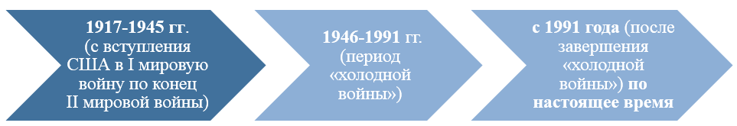

Рисунок 18 – Этапы развития публичной дипломатии (по И. Сымэну)

Примечание – Составлено по источнику [148, с. 16]

Однако, началом нового третьего периода в истории американской публичной дипломатии правомерно считать и 2001 год (события 11 сентября) и последующее осложнение международной обстановки.
Охарактеризуем более подробно каждый этап развития и становления публичной дипломатии в США.
Официальном началом становления публичной дипломатии США можно назвать создание Комитета общественной информации (Committee on Public Information) в 1917 году [165].
Правомерно утверждать, что отцом основателем американской публичной дипломатии является Вудро Вильсон, находившийся у власти с 1913-1921 год. Сподвижниками Вудро Вильсона в деле обеспечения эффективной информационной поддержки государственно-политической и дипломатической деятельности выступили известные специалисты в области связи с общественностью и массовой коммуникации Айви Ли и Уолтер Липпман.
Айви Ли вошел в историю как основатель связей с общественностью и организатор PR-кампании на государственном уровне. В свою очередь, американский исследователь, писатель, журналист Уолтер Липпман, автор концепции «Общественное мнение» (public opinion) [166].
В результате благодаря усилиям Вудро Вильсона и его сподвижников Айви Ли и Уолтера Липпмана был создан фундамент для организации по распространению информации на официальном уровне, а также заложены основы публичной дипломатии.
Эпоха правления Вудро Вильсона совпала с периодом развития СМИ в США. Кроме традиционных печатных СМИ стали развиваться информационные агентства, радио и киноиндустрия.
Комитет общественной информации США предложил ряд проектов в сфере публичной дипломатии и создал кадровый профессиональный резерв специалистов по публичной дипломатии из числа журналистов, политиков, научных экспертов и др.
В 1920-е годы произошел первый рассвет американского кинематографа. Уже в 1920-е годы на территории США существовало более 18 тысяч кинотеатров, начался экспорт американских фильмов за рубеж.
Таким образом, экспорт американской кинопродукции стал важнейшей статьей государственного дохода. При помощи кинофильмов США продвигали в разные страны мира американские идеи и ценности, что свидетельствует об успехах американской публичной дипломатии в период своего становления. Следует отметить, что важнейшим продуктом и содержанием американской публичной дипломатии стали американские культурные ценности. Также необходимо подчеркнуть, что, продвигая свои культурные ценности при помощи публичной дипломатии, американские специалисты в области массовой коммуникации успешно освоили технологию создания мифов (myth making) и их продажи [167].
Профессионализм американских специалистов в области массовой коммуникации состоял не только в том, что они могли создавать культурные продукты для продвижения в различные страны мира, а смогли успешно капитализировать процесс распространения американских культурных продуктов, который превратился в прибыльную торговлю.
Таким образом, неформальные принципы американской публичной дипломатии заключались не только в том, что они успешно продвигали образ страны и ее ценности за рубежом, но и успешно зарабатывали на ее продвижении. С эпохи Вудро Вильсона по всему миру стали успешно распространяться американские культы и религиозные учения, например, свидетели Иегова, мормоны, пресвитериане, адвентисты седьмого дня. Как правило, они являлись неправительственными религиозными организациями, но тесно взаимодействовали с американскими официальными структурами. Итак, идеи свободы, демократии, прав человека стали инструментом для продвижения американских интересов во всем мире.
С 1920-х годов, именно американские специалисты во всем мире стали создавать образы окружающего мира и его эстетику, сами представления о смысле жизни, добре и зле, прошлом, настоящем и будущем, истории различных эпох и народов.
Американские фильмы создали образ окружающего мира и даже история стала восприниматься как производное от американского кинематографа (голливудская история). Также важно отметить, что многие национальные киношколы взяли на вооружение американскую эстетику и способы подачи информации, что привело к дублированию голливудских киностудий в разных странах мира.
Следовательно, американская киноэстетика из постотображения окружающего мира были транслированы в национальное искусство разных стран мира, прежде всего, в кинематографе. В наши дни, многие виды массового искусства до сих пор осознанно или неосознанно испытывают американское влияние.
Второй этап становления и развития публичной дипломатии в США был связан с периодом начала «холодной войны» и именем американского Президента Гарри Трумэном.
В этот момент идеи американского «образа жизни» и «американской мечты» вступили в конкурентную борьбу с идеями коммунизма и построения нового бесклассового общества. В данной ситуации Г. Трумэн выступил за расширение международных контактов, в которых активное участие принимали простые граждане. Были организованы поездки американских граждан в другие страны, а также организован ответный прием граждан других государств в США. Такие обмены осуществлялись по линии политики, образования, науки, культуры, религии. Разрабатывались многие проекты, нацеленные на продвижение американских ценностей и установления международных контактов [168].
Политику в области продвижения американской дипломатии Г. Трумэна продолжил 34-й Президент США Д. Эйзенхауэр. В 1953 году по инициативе Д. Эйзенхауэра было создано Информационное агентство США (US Information Agency). При Д. Эйзенхауэре началась активная поддержка продвижения американского искусства во всем мире. В частности, были организованы выставки американских художников и скульпторов во многих европейских городах [169].
Тем не менее, руководство страны столкнулось с сопротивлением ряда американских консервативных политиков, которые выступали против глобального продвижения американской публичной дипломатии. Поскольку они считали себя сторонниками американского изоляционизма и не желали выделять государственные средства на международные контакты. Сама по себе идея дальнейшего продвижения американских ценностей и образа жизни также не вызывало у всех поддержки поскольку американские консерваторы воспринимали свою страну уникальной, а продвижение американских ценностей за рубеж считали невозможным. Однако, администрация Д. Эйзенхауэра успешно продолжила продвижение своих ценностей за рубеж [170].
После Второй мировой войны своеобразной визитной карточкой американской публичной дипломатии стали радиостанции, вещание которых распространялось практически на весь мир и велось на различных языках. На территории многих стран СНГ активно распространялись американские газеты, журналы и книги. США стал разрабатывать долгосрочные стратегические проекты в области публичной дипломатии, ориентированные на продолжительные временные сроки.
Таким образом, американская публичная дипломатии стала создавать своих адептов и потенциальных сторонников во всем мире. При этом, следует уточнить, что сторонников американских ценностей можно разделить на две значимые категории:
– осознанные последовательные сторонники;
– лица, находящиеся под неосознанным влиянием продуктов американской культуры и американского образа жизни (фильмов, радиопрограмм, книг, журналов, материальных продуктов).
Следует отметить, что при президенте Дж. Кеннеди американская публичная дипломатия получила новый толчок развития.
Дж. Кеннеди не только продолжал поддержку Информационного агентства США, но и создал новый проект в области публичной дипломатии – Корпус мира, запущенный во время своих выборов в 1961 году. Суть данного проекта заключалась в возможности получения медицинской помощи, образования, гуманитарной поддержки представителями стран третьего мира. По всему миру отправлялись американские волонтеры, которые не только оказывали помощь людям во многих неблагоприятных регионах мира, но, и активно продвигали американские ценности [171].
Следует отметить, что на законодательном уровне в 1961 году в США был принят «Акт о взаимном образовательном и культурном обмене» [172].
В период президентства Л. Джонсона между США и странами СНГ проводились совместные переговоры, саммиты появились первые культурные научные обмены. В 1960-1970-е годы в социальной науке получили популярность, так называемые, теории «деидеологизации и конвергенции», согласно которым в мире постепенно ослабевает противостояние между политическими и экономическими системами, а сами системы становятся все больше похожи друг на друга [173]. Хотя в советско-американских отношениях тогда не наступила окончательная разрядка и «холодная война» не ушла в прошлое появились основания существенных изменений в области внешней политики и дипломатии. В этот исторический период американское руководство стало постепенно отказываться от агрессивной внешней политики, в частности, в области публичной дипломатии.
Новый импульс развитию внешней политике стал приход в Белый дом американского президента Рональда Рейгана. Эпоха Рейгана характеризуется усилением противостояния между США и странами СНГ на всех уровнях. Р. Рейган выступал последовательным противником материализма, плановой экономики, нарушения прав человека и любым попыткам распространять коммунистические ценности по всему миру. Рейган опирался на американских консерваторов и сторонников консервативных ценностей во всем мире [174].
В этот период усиливается продвижение американского образа жизни по всему миру. В частности, продукты американской массовой культуры доходят до СССР. Предметы быта, продукты, техника, произведённая в США, становится особо популярна в странах СНГ, где в то время ощущался дефицит практических всех товаров народного потребления.
В это время деятельность Информационного агентства США была усилена демократическим проектом (democracy project), который реализовывался Национальным фондом в поддержку демократии (National Endowment for Democracy) [175].
Американские специалисты в области массовой коммуникации успешно занимались продвижением ценностей демократии, рыночной экономики, прав человека, свободы слова и др., что стало результатом эффективной работы в области публичной дипломатии.
Третий этап развития американской публичной дипломатии начался после крушения Советского союза и социалистического лагеря. В 1990-е годы большинство специалистов в сфере социальных наук рассматривали как победу Запада (прежде всего США) над Советским коммунизмом. В это время ценности Западной демократии и западного образа жизни стали распространяться во многие страны (в бывшие советские республики и страны социалистического лагеря в новом качестве). Теперь уже ставилась задача по построению западного общества во всем мире по методическим наработкам, которые создавались в США. Речь уже не шла о серьезном противодействии со стороны каких-либо стран или идеологий, а создании союзников в лице стран и различных организаций за рубежом. И хотя Информационное агентство в это время было ликвидировано, однако публичная дипломатия США продолжила реализовываться через иных акторов и в иных формах.
Усилилась роль Национального фонда США в поддержку демократии, существующего с 1983 года и получающего бюджетное финансирование от Конгресса США. Направления деятельности фонда в международной плоскости и основные поддерживаемые им организации приведены на рисунке 19.

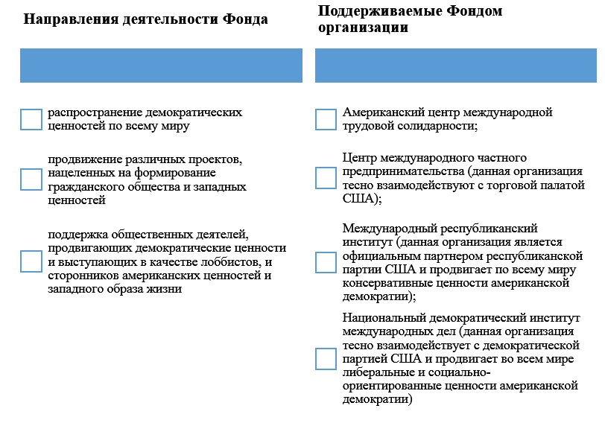
Рисунок 19 – Специфика Национального фонда в поддержку демократии США

Примечание – Составлено по источнику [175]

Таким образом, формируется целостная единая линия американской публичной дипломатии, состоящая из правого и левого крыла, где правым крылом является Международный республиканский институт, а левым крылом является Национальный демократический институт международных дел.
Следовательно, не допускается монополия в области публичной дипломатии, которая могла бы сделать данную работу более официально-бюрократизированной, при которой были бы невозможны разные подходы и направления, которые на данный момент учитывает разнообразие политических взглядов и идей, существующих в мировом политическом дискурсе.
Также две точки опоры – правое и левое, которое означает устойчивое и многовекторное продвижение американской публичной дипломатии.
В этом принципиальное отличие американской публичной дипломатии от российской и китайской модели, делая ее более гибкой и разносторонней. В случае, каких-либо ошибок или провалов по одному из направлений деятельности, появляется возможность для дальнейшей работы по другим направлениям.
Надо отметить, что в российской и китайской моделях публичной дипломатии используется способ ссылки на политических лидеров, например, В. Путина и Си Цзиньпина. Образы данных политиков трансформируются в некоторые ценности и инструменты продвижения, являясь содержательной стороной как российской, так и китайской публичной дипломатии.
Говоря об американской публичной дипломатии в 1990-е годы, следует отметить, усилившиеся влияние американских религиозных организаций, американский фильмов и компьютерных игр, американских музыкальных групп (американская рок-н-ролльная культура) и американских видов спорта (американский футбол, бейсбол, баскетбол и др.)
Во всем мире вновь усиленно стали распространяться американские материальные продукты, так как железный занавес ушел в прошлое и американские продукты стали беспрепятственно поступать в постсоветские и постсоциалистические страны (страны варшавского договора и др.). В это время правительство постсоветских и постсоциалистических стран рассматривали специфику своего развития как вестернизацию, то есть модернизацию и формирование экономики, политики и культуры по американскому образцу.
Так или иначе целесообразно согласиться, что новым импульсом развития публичной дипломатии в США стали события 11 сентября 2001 года. Эти изменения связаны с именем американского президентом Дж.Бушем младшем, который поставил задачу для внешней политики США по улучшению государственного имиджа и преодолению американского настроения в разных регионах мира. Прежде всего, эти задачи касались продвижения американского образа жизни и ценностей в страны Ближнего востока и мусульманского мира в целом [176].
Следующим важным толчком развития американской публичной дипломатии в данный период явились инициативы Администрации Президента Барака Обамы. В это время, американская публичная дипломатия стала пониматься как умная сила «smart power», в качестве дипломатической стратегии стала развиваться новая медиа дипломатия [177].
Как мы отмечали в первой главе, публичная дипломатия в США при президенте Обамы во многом сводилась к цифровой дипломатии. Иными словами, американская публичная дипломатия стала активно использовать Интернет-ресурсы. Интернет-ресурсы сыграли важную роль, в так называемой, «арабской весне» и в цветных революциях на постсоветском пространстве. В результате, которых устанавливались проамериканские режимы.
Мировые тенденции в области экономической, информационно-технической, промышленной, торговой, культурной и иных видов глобализации стал носить во многом проамериканский характер, и сама по себе идея глобализации стала прямо или косвенно инструментом американской публичной дипломатии.
На новом этапе политического развития США стали опираться на силу Интернет-ресурсов и более традиционных средств массовой информации (телевидение, радио, пресса), которые усилили проамериканскую линию в политике, экономике, культуре.
Новыми сильнейшими проводниками американских ценностей стали современные гаджеты и Интернет-ресурсы, которые в настоящий момент успешно занимаются сбором и продвижением информации о различных регионах и продвижением американских ценностей.
Как уже отмечалось ранее в данной работе, президентские выборы 2016 года в США показали, что американским медиа монстрам таким как CNN могут успешно противостоять современные блогеры.
В частности, упоминаемый нами Алекс Джонс наглядно показал, что умелое использование Интернет-ресурсов в наши дни более эффективно, чем использование дорогих и менее динамичных телевизионных компаний.
Избранный в 2016 году на пост президента США Дональд Трамп будучи бизнесменом отказался от многих проектов в области публичной дипломатии, которые предполагали активное продвижение интересов США за рубежом и сосредоточил основное внимание на внутренней политике [178].
Пришедший к власти в результате новых выборов в 2020 году Джон Байден, являясь профессиональным политиком вновь ставит задачи перед своей Администрацией по усилению американской публичной дипломатии во всем мире. Скорее всего, в ближайшее время, мы станем свидетелями новых американский кампаний и программ в области публичной дипломатии, которые, видимо, будут направлены на приведение к политической власти проамериканских сил в ряде важнейших регионов планеты [178].
С начала XX века по сегодняшний день в США системно и последовательно развивается публичная дипломатия. Публичная дипломатия в США дала толчок для развития публичной дипломатии в различных странах мира. При этом по сей день, по нашему убеждению, публичная дипломатия США является производной от экономической, политической, военной мощи страны. В течении длительного периода американская внешнеполитическая и дипломатическая деятельность получила название «дипломатия канонерок» (gunboat diplomacy).
Дипломатия канонерок появилась в США в начале XIX века, когда при помощи военных кораблей США не только защищали новоорлеанский порт от англичан в 1812 году, но и оказывали при помощи военных кораблей политическое давление на позиции англичан. Военный флот активно использовался при политическом давлении на различные страны в конце XIX начало XX века, в частности, США при помощи военного флота угрожала Китаю во время «боксерского восстания» 1900 года. В наши дни, по мнению, ряда экспертов «дипломатия канонерок» трансформировалась в «дипломатию авианосцев» (carrier diplomacy) [179].
В наши дни в СМИ появляются сообщения о вводе американских военно-морских сил в различные регионы мира с целью защиты американских интересов и оказания давления на другие страны. Военно-морские силы регулярно вводят в персидский залив для защиты нефтяных интересов и поддержки стран-партнеров, а также для оказания давления на Иран [180].
При президенте Т.Рузвельте отмечается использование военной силы в различных регионах, прежде всего, в Латинской Америке. Данная внешняя политика Рузвельта получила название «дипломатия большой дубинки» (big stick diplomacy) [181].
Однако, в 1933 году при президенте Ф.Рузвельте произошел официальный отказ от «дипломатии большой дубинки» и была провозглашена политика «доброго соседа», что также привело к усилению роли публичной дипломатии в американской политике [182].
Следует также отметить, что при американском президенте Уильяме Тафте в 1909-1913 годах, провозгласивший курс на «долларовую дипломатию» (dollar diplomacy) суть сводилась к тому, что США защищала свои интересы в Латинской Америке при помощи субсидий и материальной помощи потенциальным союзникам [183].
Отказ от данной модели дипломатии произошёл в 1913 году при Президенте Вудро Вильсоне, который признал данный вид дипломатии неэффективным.
Однако, в наши дни американская публичная дипломатия предполагает оказание финансовой помощи своим союзным режимам. Также необходимо указать, что в наши дни «дипломатия канонерок», трансформирующаяся в «дипломатию авианосцев», до сих пор играет более важную роль в американской политике, чем «публичная дипломатия» и «мягкая сила». Этому свидетельствует война в персидском заливе 1991 г. – «буря в пустыне», ввод войск в Сомали, бомбардировка бывшей Югославии в 1999 году, вторжение в Афганистан в 2001 году (война с талибами), в 2003 году ввод войск в Ирак (свержение режима Саддама Хусейна), ракетно-бомбовые удары по Сирии и Ирану.
Таким образом, в связи с данными фактами, достаточно, сложно утверждать, что публичная дипломатия и мягкая сила вытеснили военную силу и фактор военной силы во внешней политике США, напротив они скорее служат дополнением военной силы.
Американская внешняя политика и дипломатия до сих пор сохраняют многие имперские черты (империалистические черты), хотя в США идет процесс постепенного отказа от прежних способов доминирования в мировой политике. Но пока рано говорить о принципиальном изменении американской внешней политики.
Следует признать, что особый интерес к развитию публичной дипломатии в последние десятилетия более объясняется ее эффективностью, которая стала возможна в период расцвета современных СМИ (прежде всего спутникового ТВ, цифровых технологий и Интернет-ресурсов), а не гуманистическими соображениями.
Следует отметить, что американская публичная дипломатия развивается в результате бюджетных ассигнований, что делает возможным ее распространение по всему миру.
Успех и развитие публичной дипломатии США связан с наличием привлекательности западного образа жизни, преимуществ правого государства и общества потребления.
Важно подчеркнуть, что американская публичная дипломатия имеет определенные традиции и стаж, поэтому она признана во многих регионах и многим понятна.
На наш взгляд, еще важным фактором успеха американской публичной дипломатии является наличие четкой концепции и идеологии в отличии от публичной дипломатии других стран, чья идеология и концепция в области публичной дипломатии не всегда понятна и доступна для других стран-партнеров.
Исходя из проведенного сравнительного анализа зарубежного опыта реализации публичной дипломатии предлагается сделать следующее резюме:
- Все три вышеуказанные страны (РФ, КНР и США) стремятся сформулировать собственные национальные модели публичной дипломатии, которые были бы актуальными и эффективными для современного политического дискурса с точки зрения возможности защиты и продвижения государственных интересов при помощи технологий публичной дипломатий.
- Осознание и понимание особой роли публичной дипломатии в современном мире в эпоху господства информационного общества и Интернет-технологий.
- Имперское (империалистическое) наследие во внешней политике, которая периодически выражается в стремлении к политическому доминированию в различных регионах, вследствие этого, публичная дипломатия часто является производным военного, экономического, политического или иного «фактора давления».
- Стремление использовать ресурсы публичной дипломатии для продвижения и продажи собственных товаров, стремление получить не только политические, но и экономические выгоды от использования публичной дипломатии.

- Специфика и перспективы развития публичной дипломатии в Казахстане

3.1 Формирование и развитие публичной дипломатии в Казахстане
Как было отмечено, публичная дипломатия, как особая отрасль дипломатической деятельности стала формироваться только во второй половине XIX века. Однако, элементы публичной дипломатии существовали в дипломатической практике во все времена с момента появления государственных образований и развития международных отношений. К подобным элементам можно отнести:
- Продвижения ценностей и идей указанного общества за рубежом. Сюда можно отнести распространение религий и произведений искусства, в частности, при помощи торговли и обмена.
- Организация и проведение встреч представителей различных народов и культур, участие в праздниках и иных торжественных мероприятиях.
- Оказание помощи другим странам во время стихийных бедствий, эпидемий и войн.
- Возвращение пленных на родину и др.
Данные элементы публичной дипломатии являлись частью дипломатического искусства Казахстана, которые формировались в течении всей истории страны.
Приведём один интересный пример, который, на наш взгляд, может служить доказательством наличия некоторых элементов публичной дипломатии в Казахстане. В эпоху существования независимых казахских ханств сложился интересный обычай дарить в качестве дипломатических подарков экзотических животных, обитающих на территории Казахстана, в знак дружбы и уважения к соседним странам. Как отмечает К.Ш. Хафизова, «В ответ на подарки с китайской стороны хан Абылай в 1757 году в качестве ответного подарка отправил четырех лошадей». Необходимо отметить, что казахские ханы стали отправлять в качестве дипломатических подарков своим соседям гепардов и барсов, как символов своей страны. В частности, в XVIII веке казахские ханы отправляли гепардов и барсов в дар китайскому императору, но китайская сторона на определённом этапе стала отказываться от данных экзотических животных, содержание и охрана которых чуть не разорили казну [184].
Обычай дарить в подарок красивых животных существует у многих народов, но именно казахские ханы стали дарить барсов и гепардов в качестве символических дипломатических подарков, напоминающих о могуществе их государства.
В свою очередь, уже в XX веке Китай, исходя из древних традиций, начал передавать своим странам-партнёрам живых панд. Вскоре китайские панды получили популярность практически во всех регионах планеты. Данное животное уже много лет вызывает чёткую ассоциацию с Китаем и его многовековой культурой. Такая своеобразная технология по распространению панд по всему миру получила официальное название «панда-дипломатия» (дипломатия панд) [185].
Таким образом, мы можем сделать вывод, что китайская публичная дипломатия в наши дни умело использует опыт дипломатический подарков-символов, который сформировался ещё в период существования независимых казахских ханств.
В широком смысле казахстанскую дипломатическую деятельность правомерно подразделить на четыре исторических периода:
- Дипломатия Казахских ханств (XV-XIX века).
- Казахская дипломатия в период вхождения Казахстана в состав Российской империи (XIX-1917 год).
- Дипломатия Казахстана советской эпохи (1917-1991).
- Дипломатия независимой РК (с 1991 года по сей день).
Традиционная казахстанская дипломатия раскрывается через понимание системы раннефеодального государства, которое стало формироваться в XV веке в особых географических и экономических условиях проживания в зоне степей. В данный исторический период у казахских племен происходит процесс постепенной трансформации родоплеменных отношений и формирования институтов раннего феодализма. В обществе происходит социальное расслоение и выкристаллизовывается племенная знать, которая стремится закрепить свою власть при помощи силы и формирующихся новых нормативных актов. Именно в этих исторических условиях у казахских племён формируется раннефеодальное государство. Казахское раннефеодальное государство, по нашему мнению, имело следующие характерные черты:
- Кочевой образ жизни населения, когда скотоводы-кочевники были вынуждены перемещаться по разным территориям в поисках пастбищ.
- Сплошное вооружение населения, что способствовало укреплению определённых прав каждого члена общества на уровне существующих обычаев, в результате чего возможность применения правовых норм была ограниченной, а институт право корректировался потенциальной возможностью применения силового ресурса.
- Наличие частично кодифицированного права, согласно которому не признавались чёткие законы и предписания со стороны государства, при наличии принятых нормативных актов.
- Правитель (хан) обладал большой властью, которая подкреплялась традициями. Он стоял выше существующих законов, следовательно, не мог нести ответственность за нарушение законов. При этом, на уровне традиций существовали ограничения ханской власти.
- Переход власти от хана к хану осуществлялся в порядке наследования, но данный механизм наследования и перехода власти не был закреплен законодательно, а устанавливался как правовой обычай.
- Несформированость основных институтов власти. Так, например, хан в одном лице мог представлять собой законодательную, судебную исполнительную власть. Полномочия всех органов власти не были четко установлены и закреплены документально, поэтому государственные органы власти не имели четких функций и прописанных полномочий. Практически не существовало подготовленных чиновников, часто делопроизводством в канцелярии хана занимались грамотные представители мусульманского духовенства.
- Государственные границы ханства были размыты, что являлось причиной иного принципа понимания государства и механизмов его управления по сравнению со странами Европы.
На заре становления казахских ханств, как было отмечено выше, ещё не существовало чётких государственных границ и утверждённых государственных институтов. В этих условиях, перед казахским обществом и формирующейся государственной властью, особо остро стоял вопрос по установлению конструктивных отношений с соседними странами и народами.
Это было необходимо для успешного ведения кочевого животноводства и торговли. Успех хозяйственной деятельности в степной цивилизации во многом зависит от установления мирных и взаимовыгодных отношений со всеми народами, проживающими в непосредственной близости от Казахстана. Казахские ханы старались развивать дипломатические отношения со всеми соседними народами, до определённого исторического момента, не выделяя на стратегическом уровне какую-либо страну в качестве главного партнёра и союзника. В условиях степи дипломатической работой на своём уровне занимались не только официальные послы хана, но и сам круг представителей общества. Сюда можно отнести: биев (глав родов) и родовую знать, ходжей (особую группу родоплеменной духовной элиты, которая считается прямыми потомками сподвижников пророка Мухаммеда и мусульманских святых), сейидов (также особую группу родоплеменной духовной элиты, которая считается прямыми потомками самого пророка Мухаммеда и его родственников), акынов (народных поэтов и певцов, создателей и хранителей устного народного творчества), толенгитов (особую служилую касту, которые выступали в качестве личных телохранителей ханов, исполнителей решений судебно-исполнительной власти, сборщиков налогов и дипломатических работников) и другие социальные общности казахстанского средневекового общества.
Бии – это особые судебные, политические и дипломатические деятели эпохи средневекового Казахстана. С древнетюркского языка слово «бий» буквально переводится как глагол «знать, править».
В традиционном казахском обществе были представлены бии рода, племени, региона, аула. Бии пользовались большим авторитетом и часто имели родственные связи с другими соседними народами. Для того, чтобы получить звание бия, соискателю нужно было показать перед народом свои правовые знания, ораторский талант, а также умение договариваться и находить компромиссы между конфликтующими сторонами. Бии активно участвовали в переговорах с другими народами и, используя на практике свои дипломатические навыки ведения переговоров и ораторского искусства, добивались заключения выгодных соглашений даже с враждебными странами [186].
Так, например, великий казахский би Казыбек Келдибекулы (1667-1763 (по другим данным, 1764 и 1765 годы) с молодости участвовал во многих дипломатических миссиях. Казыбек би проявил себя в качестве искусного и изобретательного дипломата, что прибавило ему авторитета не только среди соплеменников, но и среди врагов. Позже Казыбек би сыграл важную роль в освобождении из плена казахского хана Абылая. В начале XVIII века Казыбек би принял активное участие в составлении свода законов «Жеті жарғы», что в переводе означает – «Семь Положений», представляя Средний Жуз. В работе над указанным нормативным сборником приняли активное участие и другие бии, представляющие различные племена и регионы Казахстана. В частности, Толе би представлял Старший жуз, а Айтеке би – Младший жуз [187].
В состав родовой и духовной знати традиционного казахского общества входили особые социальные категории ходжей и сейидов.
Ходжи – это особая группу родоплеменной духовной элиты, которая, как мы уже отмечали ранее, была объявлена прямыми потомками сподвижников пророка Мухаммеда, почитаемых исламских проповедников и мусульманских святых, отдельно от этой категории выделялась и группа сейидов, которая также была частью родоплеменной духовной элиты.
Сейидов в средневековом казахском обществе, как и во многих других мусульманских странах, считали прямыми потомками самого пророка Мухаммеда и его родственников. Близкой к группе ходжей и сейидов являлась и категория торе-чингизиды, потомков великого Чингисхана.
Чингизиды пользовались особым уважением во многих тюркских и монгольских странах, составляя там правящую элиту. Ходжи, сейиды и торе-чингизиды стремились породниться друг с другом, укрепляя тем самым свой общественный статус. Часто чингизиды вступали в браки с ходжами и сейидами, объединяя таким образом союз потомков духовных и государственных деятелей. Поскольку ходжи, сейиды и торе-чингизиды входили в элиту различных народов Средней Азии, то представители данных групп из Казахстана устанавливали кровнородственные связи с аналогичными представителями соседних стран. Это способствовало развитию политических, экономических, культурных и дипломатических отношений.
Об истории и генеалогии казахских ходжей, сейидов и торе-чингизидов современные учёные узнали из этнологических и этнографических материалов, собранных Ш.Ч. Уалихановым в кашгарской экспедиции. В частности, Уалиханов собрал ряд восточных уникальных рукописей: «Тазкарияи Туглук-Тимур-хан» («История Туглук-Тимур-хана»), «Тазкиря-и Ходжагян» («История ходжей»), в которых показывается роль ходжей и чингизидов в установлении добрососедских отношений казахов с соседними странами и народами [188].
Наличие ходжей, сейидов и чингизидов в составе элиты казахского традиционного общества укрепляло его влияние и авторитет среди соседних народов, а кровнородственные связи служили основой для предотвращения многих военных конфликтов в случае необходимости являлись основой для ведения дипломатических переговоров. Так, например, ходжи и сейиды на протяжении нескольких веков много сделали для укрепления партнёрских отношений между казахскими племенами и Бухарским ханством (эмиратом) [189].
Уникальную роль в дипломатической деятельности играли народные певцы-сказители акыны. Акыны были не просто народными поэтами, они были мастерами-импровизаторами, которые, наблюдая за событиями из окружающего мира, могли их переложить на стихотворный язык.
В своём оригинальном творчестве акыны чем-то напоминали современных журналистов и даже блогеров, поскольку они в короткое время при помощи своего слова и музыки распространяли информацию о том или ином событии на большие расстояния.
Также устное творчество акынов способствовало сохранению информации о важнейших исторических событиях во времени и в пространстве. Акыны пользовались особой популярностью в народе.
Участвуя в дипломатических приёмах, акыны не редко производили позитивное впечатление на глав соседних государств своим искусством и красноречием. В частности, акыны поражали своим искусством и выступали в качестве полезных и умелых переговорщиков в продвижении интересов Казахстана.
Дипломатическая деятельность акынов сводилась не только к участию в переговорах, народные поэты популяризировали казахский язык и казахскую культуру среди соседних народов, благодаря силе своего творчества [190].
Следует особо отметить одного из народного поэта-сказителя Бухар жырау Калкаманулы. Акын известен как государственный деятель XVIII века при дворе хана Абылая.
Бухар жырау, как в политической деятельности, так и в поэзии, способствовал объединению казахских племен в единое государство. Также Бухар жырау выступал за установление тесных экономических и политических связей с Россией, но при этом, указывал на колониальную угрозу со стороны Российской империи [191].
После вхождения Казахстана в состав Российской империи деятельность акынов не прекратилась. В период вхождения Казахстана в состав Российской империи активизировалась роль акынов в области культурного обмена. Акыны стали распространять казахскую культуру среди народов Российской империи и Европы, а на казахский язык стали переводиться многие культурные произведения, созданные в разных уголках мира.
В частности, хорошо известно, что великий казахский акын, просветитель и композитор Абай Кунанбаев переводил на казахский язык стихи Крылова, Лермонтова, Пушкина, Гёте, Байрона и других поэтов. В свою очередь, стихи самого Абая ещё при его жизни стали распространяться за пределы Казахстана, что способствовало популяризации казахской культуры и формированию позитивного образа Казахстана за рубежом [192].
С момента образования Казахского ханства дипломатической работой занимались непосредственно ханы. Широко известен свод законов Касым хана 1511 года «Светлый путь Касым-хана» («Қасым ханның қасқа жолы»), базирующийся на национальных обычаях и правовых нормах и имевший пятичастную структуру (рисунок 20) [193].

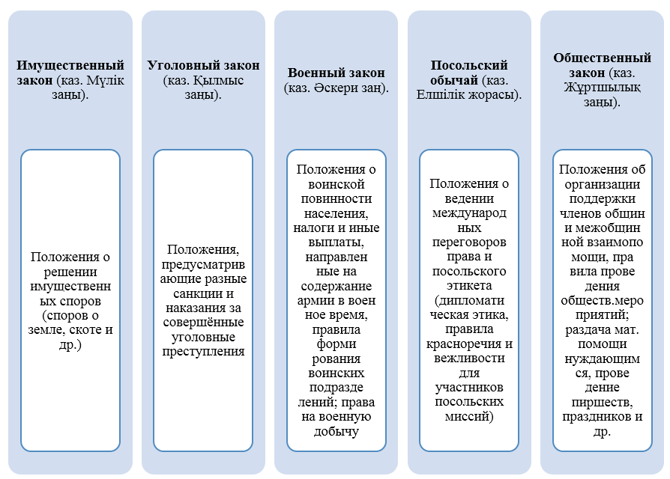

Рисунок 20 – Структура свода законов Касым хана

Примечание – Составлено по источнику [193]

Из вышесказанного следует отметить, что в данном своде законов целый раздел посвящается вопросам дипломатии и посольской деятельности. При этом, также следует уточнить, что другие аналогичные своды данной эпохи, принятые в других странах, не уделяли такого пристального внимания вопросам регулирования дипломатической деятельности. Данный факт может подтверждать две особенности развития средневекового феодально-патриархального казахского государства XVI века:
– осознание на уровне власти особой важности дипломатической деятельности для сохранения государства и его развития;
– попытка создания эффективного дипломатического механизма, который бы мог защитить актуальные интересы государства на международной арене.
В период великих географических открытий XV-XVI веков основные торговые пути, связывающие Европу и Азию, стали проходить по морям. Морские пути были более удобными и безопасными. В связи с этим, для развития Казахского ханства было важнейшим условием сохранить прежние торговые пути, соединяющие Европу с Азией (Великий шёлковый путь), без которых казахская государственность на данном этапе не могла бы развиваться достаточно эффективно. Исходя из этого, целесообразно сделать вывод, что уже c XVI века стала формироваться историко-культурная миссия Казахстана по трансляции Восточной культуры в Европу и, наоборот, донесения европейской культуры до стран и народов Востока. Экономическая и политическая необходимость оставила острый вопрос перед народом Казахстана об установлении устойчивых и долгосрочных отношений со странами Европы и Азии, выступая в качестве некого цивилизационного «золотого моста» соединяющего европейскую и восточную цивилизации. Данная традиция, заложенная ещё с эпохи Касым хана, получила продолжение в XXI в качестве мультикультурного казахстанского проекта, который способен не просто соединить Восток и Запад, но также активно содействовать трансляции и адаптации смыслов европейской цивилизации на Восток и наоборот, продвижению и адаптации смыслов восточной цивилизации в Европу.
Так, Касым хан установил выгодные дипломатические связи с ногайцами, монголами и Кашгарией [194].
Важно отметить, что, хотя в Казахском ханстве не было чётких дипломатических должностей и дипломатической работой занимался достаточно широкий круг из числа категорий феодально-патриархального общества. На службе у хана находилось особое сословие, которое брало на себя охранные и дипломатические функции. Это сословие называлось толенгитами (тюленгутами). В казахском традиционном обществе они входили в военно-служилую категорию, представители которой участвовали в дипломатических миссиях, охраняя послов, доставляя ценные письма и грамоты в качестве гонцов и др. [195].
Исходя из вышесказанного, можно сделать вывод, что специфика развития дипломатической культуры Казахского ханства указывает на важнейшую роль различных социальных групп и авторитетных членов общества в дипломатических отношениях ханства с другими государствами и высокую степень вовлеченности различных групп элиты в международную политику. Об этом свидетельствует дипломатическая деятельность биев, ходжей, сейидов, чингизидов и акынов, а также опора на институт аманата.
В связи с этим возникает актуальный вопрос: является ли дипломатия Казахского ханства достаточно развитой для своего времени? А особенности вовлечения в её деятельность широкого круга представителей традиционного общества представляет собой прообраз современной публичной дипломатии?
Отвечая на поставленные вопросы, следует в качестве критерия оценки дипломатии Казахского ханства рассмотреть степень её эффективности. Следовательно, мы можем утверждать, что Казахскому ханству удалось установить выгодные взаимоотношения с соседними народами, сохранить жизненно важные торговые пути через территорию Казахстана вплоть до XIX века и создать условия для дальнейшего развития народа Казахстана, его экономики, социальной организации и культуры. В непростых геополитических и исторических условиях Казахстан создал особую культурно-коммуникативную модель, открытую для диалога с другими культурами и способную ретранслировать многие идеи и смыслы из одних регионов в другие.
Таким образом, в течении нескольких веков у многих представителей казахского народа сформировалась определенная модель дипломатии, что создало основу для формирования казахстанской мультикультурной модели.
Анализируя традиционное казахское общество, следует отметить, что его патриархально-феодальный уклад жизни, вытекающий из традиционной хозяйственно-экономической деятельности кочевников-скотоводов, можно определить в качестве базиса. В качестве надстройки выступают религиозные правила, правовые нормы, фольклорные произведения и др. В систему надстройки входит и дипломатическая деятельность, которая на рубеже XVII-XVIII веков стала особо актуальна в деле сохранения казахской идентичности.
Как отмечает Д. М. Мажиденова, в 1635 году калмыцкие племена Южной и Западной Сибири объединились в Джунгарское ханство, которое стало вести агрессивную политику по отношению к казахской государственности [11, с. 177-178].
Противостоять угрозе со стороны Джунгарского государства было очень сложно, поэтому казахские ханы предпочитали вести поиски военных союзников при помощи дипломатических усилий.
В XVII веке казахи устанавливали дружественные соглашения и заключали военные союзы с монголами из Восточного Туркестана, с ногайцами, с узбеками и кыргызами [11, с. 174-177].
Однако, политическая ситуация в Казахских ханствах осложнялась в результате новых набегов. В это время казахским степям стали угрожать набеги калмыков, башкиров и яицких казаков, которые являлись подданными Российской империи. Также в этот период угроза Казахским ханствам стала исходить от Китая (Империи Цин), отношения с ханами Бухары и Хивы по-прежнему оставались напряжёнными [196].
Таким образом, казахские земли оказались в окружении недружественных соседей. В сложившихся условиях казахские правители должны были сделать важный выбор дальнейшего геополитического курса, необходимого для сохранения народа его идентичности и культуры. Казахская политическая элита и народ склонялись за военно-политический союз с Россией, который в тот момент предполагал вхождение в состав империи, при сохранении собственной территории проживания и национальной идентичности. Вхождение в состав Российской империи было также важно для объединения разрозненных на тот момент казахских племён в единую экономическую и социокультурную общность, что являлось важной вехой для становления единого казахского государства в последующие века.
Российскую империю казахские правители рассматривали в качестве своеобразного «окна» в прогрессивную европейскую цивилизацию и в качестве проводника достижений науки и техники. Казахские ханы, султаны и бии осознавали желание российской власти не только укрепить свои восточные границы и расширить зону экспансии на юг. Следовательно, Российская империя будет заинтересована в защите казахских земель от внешних агрессоров и в стратегическом социально-экономическом развитии данных территорий. В связи с указанной политической задачей по налаживанию особых отношений с Российской империей важнейшая роль отводилась казахскому дипломатическому искусству.
Для заключения важнейший военно-политических договорённостей с Россией казахские ханы начали регулярно организовывать дипломатические миссии. В 1687 году Тауке хан направил в Тобольск казахское посольство. Главной целью данной миссии было желание пригласить русских купцов и других торговых людей в Казахстан, что способствовало бы выстраиванию взаимовыгодных отношений и установлению не только формальных деловых отношений, но и межличностных контактов между русскими и казахами [196].
Иными словами, можно предположить, что казахская дипломатия использовала в своём арсенале некоторые технологии, характерные для публичной дипломатии, вовлекая в межгосударственные и межнациональные отношения народные массы, а не только опиралась на силу и эффективность формальных соглашений. В частности, желая установить широкие торговые связи между двумя странами, Кайып и Абулхаир ханы (преемники Тауке) неоднократно направляли дипломатические миссии в Уфу, Казань и Тобольск. Это находило взаимный отклик у российской стороны в виде различных стимулирующих мер, нацеленности на решение спорных пограничных вопросов в формате диалога [197].
Посольство хана Кайыпа прибыло к сибирскому губернатору в сентябре 1716 года с предложением русской стороне военно-политического союза против джунгар. В качестве жеста доброй воли казахские послы передали правительству Российской империи русских пленных, захваченных в Джунгарии. В результате этой миссии состоялись ответные посольства во главе с Н. Белоусовым в октябре 1716 года. В сложных военно-политических условиях казахским правителям удалось активизировать русско-казахские отношения в начале XVIII века. Следует отметить, что больших успехов эти дипломатические миссии пока не имели. Русское правительство давало уклончивые ответы. т. к. Россия вела тяжёлую Северную войну с Швецией и глобальное военное столкновение с Джунгарией было бы крайне опасным. Война с Джунагрией также могла бы заставить Китай вести активно антироссийскую политику. Россия в тот период скорее пыталась ввести Джунгарию в зону своего влияния с целью дальнейшего продвижения на Восток и Юг [197, с. 60-61].
Тем не менее усилия казахской дипломатии были не напрасными. Именно благодаря дипломатическим усилиям во время тяжёлого противостояния казахов с джунгарами в 1723 году русский император Пётр Первый запретил своему подданному волжско-калмыцкому хану Аюку участвовать в этой войне на стороне джунгар. Таким образом, Казахстан смог обезопасить свои западные границы от нового нашествия [196].
Активизация русско-казахских дипломатических контактов относится к 1720-м годам, когда хан Младшего жуза Абулхаир дважды направлял в Россию посольства для получения поддержки в борьбе против джунгар. Второе обращение хана не осталось без внимания со стороны России, и к Абулхаир хану вскоре были направлены из этой страны дипломаты. В результате проведенной двухсторонней работы в начале 1730-х годов Младший жуз присоединился к Империи [197, с. 61]. Это, безусловно, ограничивало свободу и самоуправление казахского народа, но при этом оказывало положительное влияние на процессы всестороннего торгово-экономического развития данных территорий.
Как отмечает, Ж.О. Артыкбаев, этот период породил благоприятную почву для развития взаимовыгодных казахско-российских торговых контактов, создания и расширения необходимой для этого инфраструктуры, тяготевшей к крупным городам на севере и западе современной территории РК. Помимо политических и военных визитов следует отметить возросшее число купеческих поездок, а соответственно – тяготение населения к местам проведения ярмарок, распространение оседлости среди казахского народа и, с возросшим потреблением хлеба, – усиление зависимости от торговли с Россией. Кроме того, расширение торговых связей способствовало формированию новых духовных ценностей, что стимулировало развитие образования и культуры. Активно осуществлялись культурные контакты между разными народами Европы и Азии [197, с. 61].
Следует отметить, что, защищая свои торгово-экономические интересы российское правительство организовало надёжную защиту территорий Младшего жуза от внешней угрозы, а также регулярно вкладывало значительные средства в обустройство данных территорий. В результате в Казахстан стали транслироваться научные знания и достижения культуры из стран Запада и Востока, что имело прогрессивное значения для Казахстана.
Казахстан и Россия по географическому положению и по своей историко-культурной традиции являлись евразийскими странами. В течении XII-XIV обе страны входили в состав крупнейшего евразийского государства Золотой Орды, поэтому у народов двух стран было много общих традиций и культурных установок, а русский язык включал в себя множество слов тюркского происхождения.
Между казахами, башкирами, татарами и яицкими казаками постепенно складывались мирные добрососедские отношения. С этого периода между этими народами не редко стали заключаться межнациональные и межконфессиональные браки, что безусловно можно отнести к элементам публичной, общественной или народной дипломатии, направленной на установление новых экономических и культурных связей.
В середине XVIII века политическая ситуация в Казахстане характеризовалась тем, что Младший жуз оказался российским протекторатом, а Средний и Старший жузы сохраняли свою независимость. В частности, в данную историческую эпоху известность получил Абылай хан, правитель Среднего жуза, который в сложных геополитических условиях успешно сохранял и развивал независимое казахское государство при помощи искусной дипломатии.
В 1740 году Абылай хан и около 120 султанов и видных глав родов, руководствуясь интересами государства и желанием значительного числа жителей страны, прибыли в Оренбург и заключили договор о «покровительстве» Российской империи над Средним жузом. Этот договор давал возможность получать определённую помощь от России, но при этом, по факту сохранял независимость Среднего жуза.
В 1742 году после неудачного сражения с джунгарами Абылай хан был взят в плен, где изучал монгольский язык и культуру, лично установил партнерские отношения с правителем джунгар Галдан-Цэрэном и другими знатными деятелями за счет достижения взаимовыгодных компромисов. Известно, что в плену Абылай хан стремился вести диалог с джунгарским руководством от имени казахского народа и вызвать уважение у противников.
Освобожденный в 1743 году благодаря усилиям казахских и российских дипломатических миссий, Абылай хан наглядно убедился в эффективности дипломатических переговоров и в дальнейшем чаще опирался на них, нежели на военный путь разрешения конфликтов, находя оптимальные решения в усложнявшейся геополитической обстановке.
Так, когда Абылай хан вынужденным образом признал владычество Китая в 1756 году, через год после этого данным историческим деятелем был организован визит в Пекин с дипломатическими целями. Благодаря достигнутым договоренностям Абылай сумел сохранить автономность, ограничившись выплатой дани. Вместе с тем сохранялся им и баланс в отношениях с другим крупнейшим соседним государством, куда он направил своего родственника для подтверждения протектората Российской империи, а когда пекинские послы осудили этого его шаг, в Китай был направлен сын Абылая в порядке традиции «аманат» в обмен возможность открыть меновые дворы в двух крупных китайских городах.
Абылай хан пользовался таким влиянием и уважением среди казахской знати и в результате был избран ханом Среднего жуза, минуя очередность престолонаследования.
Следует заметить, что в указанную историческую эпоху политика Абылай хана направленная на создание полностью независимого и единого казахского государства, не могла быть полностью успешной, поскольку Казахстан уже был вовлечён в российский рынок, а экономические и культурные связи с Россией объективно способствовали развитию Казахстана в XVIII веке. К тому же, одни представители казахской элиты уже находились под влиянием России, а другие представители элитного сообщества ориентировались на укрепление своей власти и центробежные тенденции, что характерно для феодального общественного строя.
При этом, необходимо отметить внешнюю политику и дипломатические усилия Абылай хана, которые способствовали не только становлению казахской государственности в непростых исторических и геополитических условиях, но и формированию многих принципов казахстанской дипломатии и внешней политики, которые стали актуальными в конце XX в начале XXI веков.
В целом дипломатия Абылай хана имела следующие характерные особенности:
– ведение дипломатических переговоров со всеми странами-соседями, поиск компромиссов и мировых соглашений;
– принцип уважения и почтительного отношения ко всем культурам;
– тактическое признание собственной стороны в переговорах в качестве «младшего брата» с целью предотвращения военного конфликта и заключения выгодных соглашений;
– дополнения дипломатических усилий особыми «почётными подарками», символизирующих могущество и гостеприимство Казахстана (лошади, гепарды, барсы и др.);
– привлечение к дипломатическим переговорам уважаемых членов общественности (так, в частности, Казыбек би активно участвовал в переговорах по освобождению Абылай хана из джунгарского плена);
– в случае необходимости использование иностранных дипломатических миссий (достижения посольства российского полковника Карла Миллера в Джунгарию, которое также способствовало ослаблению напряжённых отношений с казахскими жузами и возвращению самого Абылай хана из плена);
– участие в дипломатической работе и переговорных процессах авторитетных представителей народной культуры и искусства (например, участие в дипломатической жизни известного казахского акына Бухар-жырау Калкаманулы).
Внешняя политика и дипломатия Абылая хана получила название политики «между львом и драконом». Иными словами, Абылай хан осуществлял на практике и призывал своих последователей проводить дипломатическую работу, направленную на поддержание равновесия в отношениях между стратегическими партнерами и странами-соседями. Данный принцип с учётом современных реалий успешно проводится в жизнь современными казахстанскими дипломатами [198].
В 2013 году в Казахстане торжественно отметили памятную дату – 300 лет со дня рождения Абылай хана. Юбилею данного великого казахстанского политического деятеля посвящена статья Елбасы, в которой он прокомментировал заслуги Абылая в формировании казахстанской государственности и его политические качества [199].
Также отметим, что принцип «между львом и драконом» в наши дни, как и во времена Абылай хана может быть реализован при участии общественности, представителей культуры, искусства и других авторитетных лиц, способных создать позитивный образ Казахстана за рубежом и транслировать ценности культуры народа Казахстана в разные страны, что является важнейшей технологией публичной дипломатии. В наши дни необходимо грамотно использовать многие принципы и традиции казахской публичной дипломатии, заложенные ещё в эпоху Абылай хана.
Важно отметить, что многие видные деятели Казахстана того времени использовали дипломатические методы для защиты интересов казахского народа (Шокан Уалиханов, Губайдулла Чингисхан, Назир Тюрякулов).
Многие экспедиции, научные труды и открытия первого казахского учёного, правнука Абылай хана Шокана Уалиханова правомерно рассматривать в контексте методов публичной дипломатии.
В 1847 году Шокан Уалиханов стал кадетом Сибирского кадетского корпуса в российском городе Омске, где он учился до 1853 года. В кадетском корпусе Ш. Уалиханов хорошо изучил русский, французский и немецкий языки, при этом, он уже с детства знал арабский и персидские языки. Молодого учёного привлекали научные экспедиции вглубь Азии, уже в юности Ш. Уалиханов решил открыть Казахстан для всего мира. В 1855 году Ш. Уалиханов совершил научную экспедицию в Семиречье. На следующий год он принял активное участие в экспедициях на Иссык-Куль и в Кульджу. Исследование данных мест имело огромное значения для их экономического развития.
В результате этих экспедиций всему миру стал известен величайший памятник кыргызского народа – эпос «Манас». Данный эпос является важным историческим и культурным памятником, повествующих о жизни тюркских народов. Открытие для широкой общественности данного эпоса и его популяризации, благодаря усилиям Ш. Уалиханова, способствовало развитию дружеских отношений между народами Казахстана и Кыргызстана. Также Ш. Уалиханов осуществлял конкретные действия по преодолению серьёзных разногласий между представителями казахского и киргизских народов [200].
Так, в частности, находясь на царской службе в чине штабс-ротмистра, в 1864 году участвовал в походе в Западный Туркестан как переводчик и дипломат. Это дало ему возможность содействовать установлению дружеских связей с местным населением и разрешению споров о пастбищах между казахскими и кыргызскими землевладельцами. В один из важнейших периодов своей жизни Ш. Уалиханов служил в Азиатском департаменте Министерства иностранных дел Российской империи. Он занимался вопросами дипломатических контактов между Россией и Китаем. Также в столице Российской империи Санкт-Петербурге Ш. Уалиханов читал лекции по истории, культуре и географии Казахстана. В результате данной деятельности разные представители российского общества и иностранцы узнали много полезной информации о Казахстане. В русском интеллектуальном сообществе стал формироваться позитивный и романтический образ казахских земель. Так, например, под влиянием бесед с Ш. Уалихановым известный русский поэт А.Н. Майков написал стихи «В степях», «Альпийские ледники», «Емшан», посвящённые Казахстану [200, с. 10-30].
Работая в Азиатском департаменте Министерства иностранных дел Российской империи, Ш.Уалиханов подготовил специальную аналитическую записку, в которой он обосновал культурное и торговое значение учреждения в Кашгаре русского консульства для развития российско-китайских отношений и поддержания мира и стабильности в данном регионе.
Всё это было необходимо для обеспечения безопасности и поступательного развития казахских земель. Для этой цели сам Ш. Уалиханов планировал стать первым русским консулом в Кашгаре, но этим планом было не суждено сбыться. Тем не менее, Ш. Уалиханов сделал немало усилий для формирования политики российско-китайских отношений в интересах Казахстана. Важно также отметить, что в 1863 году Ш. Уалиханов участвовал в комиссии по сбору народных мнений о судебной реформе, защищая таким образом, интересы народа Казахстана. Наконец, по мнению ряда историков, возможно, в 1865 году Ш. Уалиханов выступал с лекциями в Европе, знакомя лондонскую и парижскую аудиторию с культурой и историей народов ЦАР. Также в 1865 году в Лондоне состоялась публикация ряда работ этого ученого-просветителя («Chinese Turkestan and Dzungaria», «The Russians in Central Asia»), ставших первым достоверным источником сведений о Казахстане для европейской научной общественности [200, с. 10-30].
Позже научно-исследовательскую работу по изучению Казахстана и популяризации его культуры, начатую Ш. Уалихановым, продолжил известный российский путешественник и военно-начальник Лавр Георгиевич Корнилов, происходивший от смешанного русско-казахского брака. Его дед Николай Корнилов четыре года выполнял переводы для старшего султана округа Каркаралы Кунанбая Ускенбая – отца будущего великого казахского поэта и просветителя Абая.
Сам Л.В. Корнилов с детства хорошо владел казахским языком и также выучил несколько восточных и европейских языков. В России были изданы многие работы Л.В. Корнилова, написанные на материалах научных экспедиций в Центральной Азии. Некоторые труды Л.В. Корнилова были изданы и на Западе. В частности, в Великобритании в свет вышли записки Л.В. Корнилова о путешествиях в Кашгарию и на Памир («National Archives of India / Progs., No. 53, August 1905: Translation from the report on Kashgaria by Lt. Col. Kornilov of the Russian General Staff regarding the Russian Frontier on the Pamirs»), где, в частности, упоминаются и территории современного Казахстана [201]. Эти труды также способствовали созданию положительного образа Казахстана в разных странах мира.
Особый вклад в дело отстаивания интересов Казахстана в составе Российской империи внёс сын правителя Букеевской Орды Жангир хана Губайдулла Чингисхан, который буквально через год после окончания обучения в Петербурге был назначен в Оренбурге на должность специального офицера по делам казахов, башкир и татар, за счет чего ему удалось провести ряд нормативных актов и способствовать прогрессивному экономическому развитию территорий Казахстана.
В качестве дипломата Г. Чингисхан был представителем России при заключении мира с Турцией в Сан-Стефано (1878), а позднее в ходе работы комиссии по составлению положения об управлении Туркестанским краем активно выступил против насильственной русификации, о чем писал лично Александру III. Уважение к личности Г. Чингисхана со стороны императора спасло Казахстан от указанных негативных политических мер. Также известно, что во время царствования Николая II он участвовал в разработке положения о выборах в первую Государственную Думу Российской Империи, куда впоследствии были включены и первые казахские депутаты [202].
Так, например, членом первой Государственной Думы от Семипалатинской области был в свое время просветитель, учёный и журналист Алихан Нурмухамедович Букейханов, при содействии которого в дальнейшем на I оренбургском Всеказахском съезде оформилась партия «Алаш», получившая поддержанная российским Временным правительством. Он же затем в 1917 году стал первым премьер-министром Алашской республики, созданной в попытке восстановить казахскую государственность [203].
Однако Алашская автономия не могла получить массовую поддержку среди населения, поскольку была не в состоянии предложить политическую и экономическую программу, которую бы поддержали широкие народные массы, чьим настроениям были ближе лозунги большевиков о радикальном переделе собственности и уничтожении любого социально-экономического неравенства. В результате с 1920 года Алашской автономии пришлось самораспуститься, признав власть Советов, а Букейханов и многие его соратники-алашординцы были репрессированы.
Тем не менее, несмотря на недолгое существование Алаш Орды, вэтот исторический период начинается процесс формирования собственной казахстанской профессиональной дипломатической школы.
Говоря о следующем этапе – 1920-1930-х годах, следует отметить успешную деятельность выдающегося дипломата, полпреда СССР в Королевстве Саудовская Аравия (1928-1936) Назира Тюрякулова, который внес значительный вклад в развитие советско-саудовских отношений. Отмечается, что благодаря профессиональным и личным качествам Н. Тюрякулову удалось расположить к себе королевскую семью и лидеров других стран, с высочайшим профессионализмом вести работу в непростых условиях, способствовать достижению внешнеполитических целей СССР и наибольшей продуктивности во взаимодействии этих стран во внешнеполитическом, торгово-экономическом и иных аспектах [204].
Н. Тюрякулов получил разностороннее образование, владел несколькими языками, а также обладал такими личными качествами, как пытливый ум, целеустремленность и энергичность [205]. Исследователи также отмечают разносторонний характер наследия Н. Тюрякулова, который прекрасно разбирался не только в ближневосточной, но и в европейской дипломатии, а также проявил себя во многих других сферах, таких как государственное управление, журналистика, педагогика и даже издательской дело, выступал приверженцем комплексного подхода к проблемам построения и укрепления дипломатических отношений и был первопроходцем от казахского народа и всей Центральной Азии в кругу советских дипломатов «первой волны» [206].
В результате дипломатическая деятельность Н. Тюрякулова служит примером и показывает важную роль дипломата и его личных качеств в реализации внешней политики страны [204, с. 3-15].
Днём рождения профессиональной казахстанской дипломатии многие исследователи считают 13 апреля 1944 года. В этот день было образовано в рамках советского МИДа казахстанское внешнеполитическое ведомство [207].
История первых лет деятельности данного министерства связана с именами Тулегена Тажибаева, Балжан Бультриковов, Малика Фазылова. Первый из них в качестве главного наркома иностранных дел Казахстана и зампредседателя Совмина страны курировал разработку базовых документов указанного ведомства, надолго ставших его нормативным правовым фундаментом. Также важную роль в процессе укрепления авторитета казахстанского республиканского внешнеполитического ведомства внесла Б. Бультрикова – первая в КазССР женщина на посту главы дипломатического ведомства. Именно эти две фигуры стали первыми казахстанцами в советской дипломатии 1950–1960-х годов, кто принимал участие, в том числе в качестве докладчиков, в сессии Генеральной Ассамблеи ООН. Наконец, М. Фазылов в 1970-х годах обосновал необходимость открытия полноценных подразделений МИД с узкой специализацией в зависимости от стоящих перед меинистерством задач, а также повышения квалификационных требованиям к служащим МИД, а кроме того, доказал эффективность привлечения к работе лиц, имеющих профессиональную дипломатическую подготовку и владеющих различными языками. Совокупность этих нововведений в своё время внесла существенный вклад в повышение качества работы аппарата МИД [208].
Многое сделал для повышения статуса дипломатической службы республики в последнее десятилетие существования СССР Михаил Исиналиев. Он обладал глубокими профессиональными знаниями, нестандартным мышлением, креативностью, лидерскими качествами, способностью к аналитике и полемике. Именно в суверенном Казахстане успешно реализуются все усилия М. Исиналиева, направленные на повышение профессионального уровня и статуса дипломатов, представляющих независимый Казахстан. Активная деятельность М. Исиналиева сыграла свою роль в изменении статуса и имиджа МИД Казахской ССР. При Исиналиеве многие сотрудники МИД Казахской ССР получили дипломатические ранги [209].
Сотрудники данного министерства регулярно стали направляться на стажировки и постоянную работу в советские загранучреждения. Профессионально подготовленные сотрудники МИД Казахской ССР со временем составили основу дипведомства суверенного Казахстана. Под руководством М. Исиналиева многие казахстанские дипломаты получили серьёзную профессиональную подготовку. Это относится как к руководящему составу внешнеполитического ведомства, так и к чрезвычайным и полномочным послам РК, представляющих сегодня интересы страны за рубежом [210].
Таким образом, можно сделать предположения, что специфика становления казахстанской дипломатии заключается в том, что профессиональная дипломатия постепенно проходила стадии становления и развития при опоре на функционирование и достижения публичной дипломатии, элементы которой существовали даже в те исторические периоды, когда не существовало суверенное казахстанское государство. Следовательно, именно публичная дипломатия имеет особое значение для формирования рациональной внешней политики Казахстана, как в прошлом, так и в наши дни.

3.2 Процесс создания эффективной модели публичной дипломатии Республики Казахстан
С момента провозглашения нашей республикой независимости и суверенитета, ее конституционного самоопределения в качестве демократического, светского, правового и социального государства [211] появилась необходимость формирования идеи нового Казахстана для внутренней и зарубежной аудитории. Иными словами, перед руководством страны и общественностью стоит задача сформировать и продвигать позитивный образ нового Казахстана, основанный на культурных традициях прошлого, включающие в себя достижения настоящего времени, а также устойчивые ориентиры для благоприятного развития в будущем.
Следовательно, идеи нового Казахстана должны объединить три времени (прошлое, настоящее и будущее) в единую мировоззренческую концепцию. Для этого нужно описать прошлое, настоящее и будущее культурно-ориентированным символическим языком, создав понятное и привлекательное представление о современном государстве Казахстан, как внутри самой страны, так и за его пределами.
В социальной философии искусственное символическое соединение прошлого, настоящего и будущего в единую мировоззренческую картину называется «идеологическим временем».
«Идеологическое время» представляет собой частично субъективное и частичное объективное отображение событий и явлений различных эпох под определенным углом зрения. «Идеологическое время» также представляет собой специфическое восприятие прошлого, настоящего и будущего определенными индивидами или группами [212].
Следовательно, целесообразно сформировать образы прошлого, настоящего и будущего Казахстана, которые можно транслировать в мировом культурном и политическом дискурсе. В результате работы по созданию целостного «идеологического времени», отображающего специфику существования и развития Казахстана, необходимо преодолеть все культурные, социальные, экономические и иные разногласия, создав устойчивую целостную картину страны, которая будет принята как гражданами страны, так и представителями партнерских зарубежных аудиторий.
В ходе выстраивания концепции «идеологического времени» следует объяснить определенные закономерности развития Казахстана в прошлом, настоящем и будущем, ориентируясь на прогресс и осмысление различных периодов существования Казахстана, с точки зрения «исторического оптимизма».
Под «историческим оптимизмом» понимается осмысление и оправдание различных исторических эпох и событий (порою сложных и даже трагических) с точки зрения потенциальных возможностей дальнейшего поступательного роста» [213].
Создание «идеологического времени» предполагает создание смыслов, отвечающих на самые актуальные вопросы человечества и дающих ответ на современные запросы общества, которые связаны с проблематикой социально-экономического, политического, научного, производственного и иного характера.
Следует отметить, что возникает необходимость достижения целостности и единства концепции «идеологического времени» РК, а также устранения возможных противоречий, моментов, которые не имеют четкой мировоззренческой интерпретации.
Таким образом, важной задачей для нашей страны с момента обретения независимости и по сей день – это создание целостной концепции «идеологического времени», которая будет способна интегрировать прошлое, настоящее и будущее. При этом, следует обеспечить защиту указанной концепции от возможных деструктивных действий, направленных на разрушение системного отображения «идеологического времени» государства.
В данном случае, «идеологическое время» – это интерпретация истории и культуры Казахстана, с точки зрения государственных интересов. Для формирования идеи нового Казахстана также необходимо создание «идеологического пространства». «Идеологическое пространство» – это объединение всех территорий и всех граждан, проживающих в стране в единую мировоззренческую группу и аудиторию [214].
Исходя из приведенного определения, в «идеологическое пространство» Казахстана вместе с регионами страны, населенных ее граждан входят и представители казахстанской диаспоры за рубежом, которые придерживаются патриотических взглядов и ориентированы на принцип «единой судьбы» с гражданами Казахстана.
Для создания «идеологического пространства» каждый регион страны должен иметь четко выраженные символы и их понятные смыслы, объясняющие вовлеченность людей и территорий в единое государственное пространство.
Для объединения всех регионов Казахстана в единое государство недостаточно номократического фактора, то есть наличие единого права и единых законов [215].
Достижение желаемого единства людей и территорий страны может быть осуществлено при помощи идеократического фактора, то есть осознания большинством жителей страны ценности вовлеченности в единое государство и невозможность политического экономического и культурного существования той или иной группы населения или региона вне РК [216].
«Идеологическое пространство» и «идеологическое время» предполагает формирование внутри и за пределами Казахстана устойчивых идей, стереотипов и эмоциональных установок по отношению к национальной истории и государственной территории Казахстана.
С нашей точки зрения, в сложившемся контексте в аналогичном и равнозначном смысле терминам «идеологическое время» и «идеологическое пространство», целесообразно, использовать также и тождественные им понятия «культурологическое время» и «культурологическое пространство».
Данная оригинальная терминология, предложенная нами в контексте настоящего исследования, позволяет акцентировать внимание на историко-культурные памятники и достопримечательности, находящиеся на территории РК, которые могут быть использованы в качестве материальных, знаковых и духовных продуктов, формирующих имидж и репутацию современного Казахстана.
С нашей точки зрения, в рамках создания концептов «культурологическое пространство» и «культурологическое время» регионов Казахстана могут быть сформированы контент и технологии казахстанской публичной дипломатии.
Следовательно, публичная дипломатия РК может строиться как на идеологических, так и на культурологических принципах и символах в зависимости от целеполагания и связи с другими видами дипломатии и политической деятельности государства в целом.
В статье «Семь граней Великой степи» Первый Президент РК-Елбасы Н.А. Назарбаев отмечает богатое духовно-культурное наследие Казахстана, которое предоставляет уникальную возможность успешно продвигать страну на мировой арене [6].
На сегодняшний день, Казахстан успешно реализовал политические и социально-экономические реформы, которые принесли ощутимые результаты и повысили благосостояние граждан.
С момента обретения независимости Казахстан начал активно развивать международную политику. Следует отметить, что благодаря инициативам Первого Президента РК – Елбасы Н.А. Назарбаева, Казахстан успешно интегрировался в мировое сообщество, что позволило обеспечить узнаваемость нашего государства на международной арене.
В первую очередь, необходимо отметить инициативу Н.А. Назарбаева о ядерном разоружении, которая позволила Казахстану стать лидером глобального движения за безъядерный мир, а также поддержана на уровне ООН. По предложению РК день 29 августа объявлен в ООН Международным днем действий против ядерных испытаний. Данные инициативы в 2015 году послужили основой для Всеобщей декларации ООН по построению мира, свободного от ядерного оружия [217].
В настоящий момент, Казахстан является членом многих международных организаций: СНГ, ЕАЭС (ранее – ЕврАзЭС), ОДКБ, ШОС, ССТГ, ТЮРКСОЙ, ОИС, ВТО, ОБСЕ, ООН, что свидетельствует о глобальном доверии к проводимой нашей страной политике.
В условиях современных вызовов и угроз, активизируется роль и значение международных организаций и стран, входящие в данные организации.
Необходимо также отметить, что членство Казахстана в вышеназванных международных организациях говорит о специфике его международной политики и ориентиров для деятельности в области публичной дипломатии.
В связи с этим автор предлагает рассмотреть международные организации, посредством которых Казахстан может реализовать публичную дипломатию. Важно отметить, что последовательность определения целевой аудитории для реализации проектов в сфере публичной дипломатии зависит от конкретно поставленной задачи руководства страны.
Следовательно, можно условно выделить определенные направления на политической карте мира для конкретных проектов в области публичной дипломатии, ориентированных на следующие международные сообщества, куда официально входит РК.
Казахстан является одним из важнейших учредителей СНГ. В сложное политическое время, когда на глазах всего мира распадался Советский Союз, 21 декабря 1991 года в столице Казахстана Алма-Ате по предложению Первого Президента РК-Елбасы Н.А.Назарбаева состоялась встреча глав 11 республик Советского Союза и была подписана Алма-Атинская декларация государств-членов Содружества Независимых Государств [2].
В результате встречи было официально оформлено признание Содружества Независимых Государств. К трем странам Белоруссии, России и Украине, провозгласившим создание СНГ на принципах наследия СССР, прибавилось еще семь республик – Казахстан, Армения, Кыргызстан, Молдова, Таджикистан, Туркменистан, Узбекистан. Чуть позже 24 сентября 1993 года в СНГ вошел Азербайджан. Данный документ о признании СНГ и включение в него новых республик получил название – Алма-Атинское соглашение или Алма-Атинская декларация о целях и принципах СНГ и его основах [218].
Данная встреча, организованная по предложению Н.А. Назарбаева и принятие Алма-Атинской декларации 21 декабря 1991 года, по нашему мнению, можно считать датой начала публичной дипломатии РК.
Согласно нашему исследованию, казахская дипломатия вовлекала в сферу своей деятельности представителей различных социальных категорий традиционного казахского общества.
Таким образом, 21 декабря 1991 года было положено начало новой рациональной публичной дипломатии независимой и суверенной РК.
В тот момент все республики, распадающегося СССР, еще не имели международного признания. Отношения между многими республиками в то время были достаточно сложными из-за возникших новых экономических и политических противоречий. Благодаря авторитету Первого Президента РК-Елбасы Н.А. Назарбаева и образу Казахстана как республики с успешной межнациональной политикой, стала возможна эта историческая встреча в Казахстане.
В результате успеха данной встречи, организованной по инициативе Первого Президента РК – Елбасы Н.А. Назарбаева, начал формироваться позитивный образ Казахстана, как главного дипломатического центра на территории стран СНГ, где заключались важные международные соглашения и разрешались политические противоречия между республиками.
Необходимо также отметить, что вышеуказанная встреча способствовала формированию образа Казахстана как мультикультурного государства со своей уникальной и эффективной моделью межэтнических, межрелигиозных и межкультурных отношений.
Казахстан стал своеобразным положительным примером для многих стран СНГ. Как известно, в тот период происходило множество межнациональных конфликтов, некоторые из которых превратились в крупные военные столкновения. (Нагорный Карабах, Приднестровье, Таджикистан, Южная Осетия и Абхазия, Ферганская долина и др.).
Следует особо уточнить, что на момент 21 декабря 1991 года политический и международный статус бывших советских республик был еще не определен, данные республики были не признаны мировым сообществом как независимые государства, поэтому вышеназванную встречу следует рассматривать, непосредственно, в контексте публичной дипломатии, которая предшествовала созданию официальной дипломатической службы РК.
В своей книге «Эра независимости» Н.А. Назарбаев отмечает, что СНГ оказалось в свое время удобной площадкой для выработки совместного опыта и способствовало плавному переходу к другим интеграционным форматам [219].
В свою очередь, Глава государства К.К. Токаев, выступая на саммите СНГ 18 декабря 2020 года, подчеркнул первостепенное значение превенции всего, что угрожает интеграции в регионе, а также необходимость постоянного поиска новых путей укрепления сотрудничества между странами «в условиях стратегической турбулентности...» [220].
Важно отметить, что, исходя из мультикультурной политики Казахстана, инициированной Елбасы Н.А. Назарбаевым, была создана АНК, являющаяся проводником этнополитических идей и приоритетов, институциональным инструментом воспитания толерантности и повышения сплоченности народа и всех входящих в него социальных групп [221, с. 192], что является важнейшими ценностями и основой для роста экономики и усиления благосостояния казахстанцев [222].
Создание AНК можно считать важнейшим элементом публичной дипломатии Казахстана поскольку AНК активно сотрудничает с другими государствами-партнерами Казахстана в области культуры, осуществляя принципы общественной и культурной дипломатии, которая в свою очередь, является частью публичной дипломатии РК.
Следует отметить, что Казахстан последовательно выступал за более тесное и рациональное экономическое взаимодействие между странами СНГ. Для продвижения идеи укрепления экономических связей при этом в отечественной практике использовался ряд элементов публичной дипломатии, в частности – трибуны международных саммитов и форумов. Это подтверждает казахстанский ученый, доктор юрид. и полит. наук, PhD К.Г. Шерьязданова, приводя в качестве иллюстрации Московский саммит 1993 года, когда было достигнуто взаимопонимание по вопросу формирования Экономического союза, а идея углубления интеграционных процессов в торговой, финансовой и трудовой сферах получила официальное закрепление в принятой тогда декларации [14, с. 84-85].
Как известно, Евразийское экономическое сообщество (ЕврAзЭС) является детищем Первого Президента РК, который последовательно выступал сторонником евразийской идеи, впервые озвученной им в стенах МГУ имени М.В. Ломоносова и предполагающей сотрудничество независимых государств на паритетной основе с учетом интересов каждого из них и при этом с применением их потенциала как общности [223].
По нашему мнению, идея евразийства становится инструментом публичной дипломатии РК. Принципы евразийства могут активно использоваться в проектах казахстанской публичной дипломатии.
Одним из важных достижений публичной дипломатии является создание в 1996 году Евразийского национального университета имени Л.Н. Гумилева – вузом мирового уровня, являющимся членом крупнейших и наиболее влиятельных ассоциаций вузов стран Евразийского региона [224].
На наш взгляд, Евразийский национальный университет имени Л.Н. Гумилева осуществляет трансляцию евразийских смыслов и культуры не только на территории Казахстана и стран СНГ, но и во всем мире.
Данный университет является важнейшим фактором продвижения Казахстана как евразийской страны, которая не просто географически расположена одновременно и в Европе, и в Азии, но и успешно интегрирует в себе ценности как европейской, так и азиатской цивилизации, выступая в качестве «золотого моста» между Азией и Европой, по которому могут транслироваться европейские достижения в Азию, а азиатские – в Европу.
В рамках СНГ, ЕАЭС, ОДКБ и других организаций сотрудничества стран СНГ существуют важные культурные символы Казахстана, которые могут быть привлекательны для туристов и популяризированы на постсоветском пространстве и являются составляющими элементами имиджа страны.
Одним из таких «городов-символов» является город Семей (Семипалатинск). Как известно, именно в Семее находился испытательный ядерный полигон, который был закрыт Указом Первого Президента РК-Елбасы Н.А. Назарбаева 29 августа 1991 года. Это историческое решение позволило Казахстану завоевать международное доверие и поддержку.
С Семеем связаны имена выдающихся личностей, таких как Абай Кунанбаев, Шакарим Кудайбердиев, Мухтар Ауэзов, Шокан Уалиханов, Ф.М. Достоевский и др.
В настоящее время, у туристов, есть уникальная возможность посетить музеи, а также пройтись по местам, где жили великие поэты в городе Семей. Так, исторической достопримечательностью для туристов является дом-музей Абая, сохраняющий аутентичные экспонаты, включая прижизненно переданные поэтом в дар городу. Следует отметить, что музей имеет современное техническое освещение, что позволяет посетителям ознакомиться с книгами поэта в электронном формате [225]. В том же городе расположен дом-музей Ф.М. Достоевского, пять лет служивший ему пристанищем и подаривший писателю возможность возобновить литературное творчество: здесь он написал повести «Дядюшкин сон» и «Село Степанчиково и его обитатели», а также приступил к созданию «Записок из «Мертвого дома», создает повести «Дядюшкин сон» и «Село Степанчиково и его обитатели». Период жизни Достоевского в Семее был также насыщен общением с такими выдающимися нашими соотечественниками, как Ш. Уалиханов, П. Семенов-Тяншанский, А. Врангель [226].
Таким образом, город Семей и его культурные достопримечательности являются важнейшим ресурсом казахстанской публичной дипломатии, который нацелен в первую очередь на страны СНГ.
Одним из привлекательных регионов страны является Алматинская область, где с 1985 года открыт мемориальный музей Шокана Уалиханова, известного своей этнографической деятельностью. Данный историко-культурный объект хранит экспозиции материалов из московских, петербургских, алматинских архивов и музеев. Там экспонируются также личные вещи Шокана Уалиханова – от парчового пояса до личного оружия. Здесь также находятся макеты усадьбы семьи Уалихановых, где вырос ученый и макет одной из комнат дома Федора Достоевского в Семее, куда несколько раз ездил Уалиханов [227].
Как и в минувшие эпохи, среди творческих личностей особой популярностью пользуются город Уральск (в прошлом Яицкий городок), расположенный в Западно-Казахстанской области. К примеру, в октябре 1833 года здесь жил А.С. Пушкин, собиравший материалы по истории Пугачевского восстания. Уральск посещали В.И. Даль, В.А. Жуковский, Л.Н. Толстой, В.Г. Короленко, М.А. Шолохов, Ф.И. Шаляпин. Также регион является родиной таких великих композиторов как Курмангазы, Даулеткерея, Мухита, Дины, выдающихся артистов Хадиши Букеевой, Розы Джамановой, Гарифуллы Курмангалиева, поэтов и писателей Хамзы Есенжанова, Таира Жарокова, Кадыра Мырзалиева, Сагингали Сеитова, Жубана Молдагалиева и многих других выдающихся личностей [228].
Одной из главных достопримечательностей Уральска является Дом Пушкина. В доме сохранилась большая часть вещей Александра Сергеевича – золоченые карнизы, часы и картины, написанные царским живописцем А.Д. Кившенко во время визита Романовых в Уральск [229]. Примечательно, что в архивах поэта была найдена запись казахской поэмы «Козы-Корпеш – Баян-Сулу», появившаяся у него во время уральского визита и подтверждающая, по мнению Н. Щербанова, интерес Пушкина к казахской фольклорной традиции [230].
В Уральске туристы могут также посетить музеи Емельяна Пугачёва, Маншук Маметовой и другие достопримечательности города.
Необходимо отметить, что мы рассмотрели для примера лишь малую часть городов Казахстана, так как описание достопримечательностей каждого города является темой для отдельной работы. Для нас важной задачей является показать через некоторые примеры, возможности реализации публичной дипломатии, основным ресурсом которого могут стать города и регионы Казахстана.
С нашей точки зрения, наличие таких музеев предоставляет возможность участия в международных культурных программах, обмениваться опытом и проводить совместные мероприятия.
По нашему мнению, данные культурные объекты можно использовать в рамках публичной дипломатии Казахстана. Могут быть организованы праздники, пресс-туры, фестивали, конкурсы, экскурсии на разных языках и сформированы материалы для распространения через Интернет-ресурсы. Это даст возможность привлечь туристов, инвесторов и внимание мировых средств массовой информации, в частности, внимание популярных блогеров чей контент распространяется во многих регионах планеты.
В данном случае, нужно использовать не только популярные зарубежные Интернет-ресурсы, но и создавать собственные казахстанские. Так как это даст возможность охватить широкую аудиторию для продвижения положительного имиджа Казахстана и повышения узнаваемости страны.
На сегодняшний день, молодежная аудитория активно использует достижения современных Интернет-ресурсов, к которым, в частности, относится популярная сеть «Тик-ток». Ресурсы «Тик-тока» можно использовать для продвижения культурных объектов Казахстана, сперва ориентируясь на аудитории из стран СНГ, а в последствии – на другие зарубежные аудитории.
Социальная сеть «Тик-ток» популярна среди молодежи на постсоветском пространстве и непосредственно в Казахстане. Данное международное приложение используется для создания и просмотра коротких видеороликов. Сервис принадлежит пекинской компании «ByteDance» и запущен летом 2018 года [231]. Особенность «Тик-тока» заключается в том, что используется способ миниатюризированной и фрагментарной подачи информации.
Как известно, миниатюризация, фрагментарность, серийность и принцип «скольжения по поверхности» при передаче информации являются важными признаками культуры постмодернизма. Современная общечеловеческая цивилизация на данный момент входит в эпоху постмодернизма. Этот факт объясняет популярность коротких и фрагментарных информационных материалов, которые часто не несут серьезного смысла и не имеют четкой логики передачи [232].
Социальные сети «Тик-ток» представляет собой ярко выраженный продукт культуры эпохи постмодернизма. Необходимо отметить, что современный Казахстан также развивается в эпоху постмодернизма.
При этом, по нашему мнению, существует ряд аргументов для использования Интернет-ресурсов, в частности, ресурсов популярной социальной сети «Тик-ток» для продвижения позитивного образа Казахстана и его достопримечательностей в контексте публичной дипломатии, ориентированной на различные зарубежные аудитории.
Рассмотрим, на наш взгляд, важнейшие аргументы в пользу ресурсов социальной сети «Тик-ток»:
- С экономической точки зрения, для популяризации каких-либо культурных объектов в мировом масштабе (при ориентации на молодежную и наиболее инновационно-активную аудиторию) в настоящий момент, наиболее выгодно использовать именно китайскую социальную сеть «Тик-ток». Иными словами, использование «Тик-тока» позволит сэкономить существенные финансовые средства, необходимые для продвижения какой-либо информации в рамках публичной дипломатии.
- Использование сети «Тик-тока» позволит целенаправленно привлечь именно молодежную аудиторию на постсоветском пространстве и во всем мире, которая ориентирована на активный образ жизни.
- Реальная популярность сети «Тик-тока» среди пользователей Интернета в Казахстане (не только в среде молодежной аудитории, но и в среде более старших пользователей Интернета).
- Поскольку пользователи сети «Тик-тока» являются, своего рода, «агентами влияния» среди молодежной аудитории, то обращение к молодежной аудитории при помощи ресурсов «Тик-тока» будет вызывать доверие, поэтому этот ресурс могут активно использовать государственные деятели, политики, представители культурных, научных и образовательных организаций.
- Во многих странах СНГ, по данным социологических исследований, контент, созданный в «Тик-токе» представителями Казахстана, пользуется уважением и популярностью. Данные опроса показывают, что казахстанские блогеры данного ресурса на постсоветском пространстве считаются хорошими профессионалами с высокими креативными способностями, что, безусловно, позитивно влияет на имидж Казахстана за рубежом [233].
В будущем, на основании переосмысления технических и социальных достижений сети «Тик-ток», в Казахстане может быть разработана собственная социальная сеть, которая может частично использовать ряд важнейших достижений социальной сети «Тик-ток».
В данный момент, по нашему мнению, использование социальной сети «Тик-ток», целесообразно, для продвижения культурных объектов Казахстана, направленного на зарубежную аудиторию.
Однако, в дальнейшем Казахстану следует создать собственные Интернет-ресурсы и социальные сети, которые станут популярными во всем мире.
Исходя из вышесказанного следует уточнить, что использование современных сетей укрепит имидж Казахстана как государства информационного общества, опирающегося на популярные ИКТ.
В современных условиях, реализация публичной дипломатии Казахстана возможна через участие страны в Организации Договора о коллективной безопасности (ОДКБ). Это демонстрирует внешнеполитическую позицию государства, говорит об уровне и степени безопасности, что важно для образа стабильного и устойчивого государства со своими собственными ориентирами в международной политике.
Необходимо отметить, что в данной политической инициативе присутствуют элементы публичной дипломатии, которые формируют имидж Казахстана как государства с обеспеченной обороноспособностью.
В свою очередь, доктор полит. наук, доцент С.К. Кушкумбаев сформулировал следующий тезис, характеризуя специфику ОДКБ: «ОДКБ выступает элементом решения двуединой задачи – создания общего геостратегического и геоэкономического пространства» [12, с. 18].
Следовательно, в рамках ОДКБ Казахстан может реализовывать проекты в области публичной дипломатии, направленные на укрепление указанного геостратегического и геоэкономического пространства исходя из собственных экономических и политических интересов.
По нашему мнению, ШОС – одна из возможных конфигураций возрождения Великого шелкового пути (азиатско-европейский союз). На уровне культурологии и геополитики ШОС – это организация, которая отображает принципы постиндустриальной (постмодернистской) цивилизации. Согласно этим принципам, в отличии от индустриальной цивилизации модерна нового времени (XVII-XX века), когда Европа занимала господствующее положение по отношению к Азии, в нынешних условиях постепенно политический, экономический и культурный центр перемещается в сторону Азии.
Следовательно, в объективно сложившихся условиях страны Центральной Азии и, прежде всего, РК, имеют реальный потенциал для того, чтобы стать новым центром мировой дипломатии.
Таким образом, сам факт участия Казахстана в создании ШОС тоже является важнейшим казахстанским мегапроектом в сфере публичной дипломатии.
По вопросам ШОС Елбасы Н.А. Назарбаев отметил ее трансформацию в существенного политического актора в регионе, усиление интереса к ней мировой общественности и рост ее авторитета расширения ее влияния [234]. В свою очередь, выступая на заседании Совета глав государств-членов ШОС в расширенном формате, Президент РК К.К. Токаев подчеркнул успехи, которых ШОС достигла несмотря на сравнительно молодой свой возраст [235].
Следует отметить, что в рамках ШОС эффективно реализуются проекты в области сотрудничества Казахстана с КНР, в частности, при помощи использования механизмов публичной дипломатии.
Здесь, следует рассмотреть города Казахстана, имеющие отношение к «Великому Шелковому пути». Как известно, основная трасса Великого Шелкового пути по территории Казахстана пролегала через юг страны. Торговые караваны двигались через города Сайрам, Туркестан, Отрар, Тараз.
В рамках публичной дипломатии, каждый из вышеназванных городов включает в себя большое количество исторических достопримечательностей, что позволяет активно развивать внутренний и международных туризм Казахстана.
Целесообразно отметить межгосударственную организацию ССТГ, нацеленную на содействие всестороннему сотрудничеству между тюркоязычными странами. Основные вехи ее истории, а также ее структура и основные поддерживаемые ею организации показаны схематично на рисунке 21.

Рисунок 21 – Характеристика истории, состава, организаций ССТГ

Примечание – Составлено по источнику [236]

Учитывая, специфику направления деятельности данного Совета, Казахстан имеет богатый потенциал для продвижения и популяризации тюркской культуры на мировой арене.
По этому поводу высказался в марте 2021 года Глава государства К.К. Токаев на неформальном онлайн-саммите ССТГ, озвучив идею старта модернизации тюркского мира со знакомства глобального сообщества с духовным, историческим, культурным наследием Ясави и священным для тюрков городом Туркестаном [237].
На наш взгляд, особое значение для развития плодотворных международных отношений РК с рядом восточно-европейских государств является возможность вхождения в ССТГ государств данного региона-Венгрии, в которых проживают носители тюркских языков и тюркской культуры.
Значительное число представителей тюркских языков и тюркской культуры исторически проживают в таких странах как Украина, Молдова, Румыния, Болгария, Польша, Литва.
В настоящее время, общины тюркоязычных народов играют важную роль в общественно-политической и культурной жизни Германии, Финляндии, Швеции. Важно отметить, что один из исторических центров тюркской культуры несколько веков располагался на территории Венгрии и тюркская культура повлияла на формирование современной венгерской идентичности и венгерской культуры.
С периода независимости страны Казахстан активно сотрудничает в разных сферах деятельности с Венгрией. Так, в начале XXI века укрепились экономические отношения между Казахстаном и Венгрией, на что обращает внимание доктор полит. наук, профессор Т.С. Сулейменов. Взаимодействие двух стран претерпело качественные метаморфозы и охватывает сегодня не только экономику и политику, но также и культуру, что, в свою очередь, положительно сказалось на всех этих сферах применительно к обеим странам [10, с. 137].
Качественно новый скачок в сфере казахстанско-венгерских отношений во многом объясняется взаимным интересом двух стран к культуре и истории друг друга, поскольку обе страны несмотря на отсутствие общих границ и нахождение в различных географических регионах, осознают роль тюркской идентичности для становления и развития обоих государств. Можем проиллюстрировать это на примере переводов изданий политического и/или культурного значения на языки стран-партнеров, в том числе книги Елбасы «На пороге XXI века» и А. Кекилбаева «Конец легенды» – на венгерский язык, а на казахский язык – произведения «Портрет неизвестного венгра», принадлежащего авторству Арпада Генца, возглавлявшего Венгрию в течение последнего десятилетия XX века [10, с. 139].
Таким образом, успешный опыт взаимодействия Казахстана с Венгрией может быть использован для развития дальнейших отношений с другими восточно-европейскими странами, в которых также на разных уровнях присутствуют элементы тюркской культуры и тюркской идентичности.
Как было отмечено выше, в рамках ССТГ действует Международная организация тюркской культуры (ТЮРКСОЙ) которая была создана в 1993 году в результате соглашения министров культуры Азербайджана, Казахстана, Кыргызстана, Узбекистана, Туркменистана и Турецкой Республики. Цель Организации заключается в «укреплении братства и дружбы между тюркскими народами, распространении общей тюркской культуры и сохранении ее для последующих поколений». Членами Организации являются Азербайджан, Казахстан, Кыргызстан, Турция и Узбекистан, Туркменистан [238].
По нашему мнению, участие Казахстана в вышеуказанных Организациях создает дополнительные возможности для продвижения историко-культурного наследия страны, что позволит активно развивать туристическую деятельность по историческим, культурным, и религиозным центрам, расположенных в разных регионах государства.
К одним из таких привлекательных мест относится Туркестан, получивший статус духовной и культурной столицы тюркоязычных народов. Как было отмечено, в рамках декларации государств-членов Тюркского совета, Туркестан играет важную роль в объединении тюркских народов.
Исходя из задач по развитию международного туризма в РК, интерес со стороны зарубежной аудитории вызывают самые знаменитые исторические памятники – мавзолей великого тюркского поэта, основателя суфийского ордена Ходжи Ахмеда Ясави, а также мавзолей учителя и наставника Ясави и Арыстан – Баба. В Туркестане также находятся могилы великих казахских ханов – Есим хана, Абылай хана, Абулхаир хана и других известных полководцев, батыров и биев [237].
Туркестан также представляет интерес для историков и археологов со всего мира, прежде всего, из тюркоязычных стран.
Важным культурным достоянием Казахстана является творчество философа, поэта, просветителя, основоположника новой казахской литературы, переводчика, композитора Абая Кунанбаева. Абай в наши дни выступает в качестве одного из символов и проповедником тюркоязычной культуры по всему миру.
Следует отметить, что идеи Абая, высказанные в его произведениях, остаются актуальными по сей день. По мнению Абая, основополагающими факторами успеха являются образование и наука: «Не думай о выгоде, думай о чести, стремись знать, как можно больше» [239]. Для популяризации его наследия учрежден национальный праздник День Абая (10 августа), а решением ТЮРКСОЙ 2020 год в тюркских странах был посвящен этому великому казахскому автору и просветителю [240], особая роль отводится вопросам распространения абаеведения как учебного курса в вузах и научного направления, в ЕНУ имени Л.Н. Гумилева открыта Академия Абая, изучающая его произведения, в РК вещает телеканал имени этого поэта и мыслителя [239]. А в месте рождения Абая – селе Жидебай – функционируют его музей и уникальный в архитектурном и техническом отношении мемориальный комплекс «Абай-Шакарим» [241]. Следует отметить также, что в таких странах как Россия, Кыргызстан, Узбекистан, Азербайджан, Таджикистан, Китай, Турция, Франция, Венгрия, Египет, Иран установлены памятники, а также названы улицы в честь великого поэта Абая [242].
Как известно, во все времена культура всегда сближала представителей разных народов и способствовала развитию и укреплению дружбы и сотрудничества. Сегодня, популяризация творчества Абая является одним из путей продвижения положительного культурного образа страны.
Важным проектом в области публичной дипломатии Казахстана является популяризация ярких памятников истории страны. Началом истории страны можно считать древние тюркские курганы, находящиеся на территории Алматинской области.
Историческим сакральным памятником в Алмате является Боралдайский курганный некрополь, о существовании которого долгое время не знали ученые. Курганы можно считать наследием и историческим достоянием всех тюркоязычных народов. Археологи считают сакские курганы в Алмате памятником раннего железного века. Эксперты полагают, что сакские курганы представляют такую же ценность для всемирной человеческой истории, как и пирамиды Древнего Египта [243].
Наличие данных исторических памятников предоставляет возможность развивать туризм по сакральным местам Казахстана, что позволит продвигать историко-культурное наследие страны среди достаточно большой аудитории за рубежом. На сегодняшний день, создана программа «Сакральная география Казахстана», направленная на сохранение и продвижение историко-культурных объектов страны [244].
Целесообразно проанализировать специфику членства РК (с 1995 года) в ОИС – организации, существующей с 1969 года и объединяющей 57 государств с преобладанием мусульманского населения общей численностью свыше 1,5 млрд. человек, что делает ее второй по масштабу в мире после ООН [245].
Как отмечается в Положении ОИС, деятельность данной организации направлена «на борьбу за законные права народа Палестины, укрепление сотрудничества между мусульманскими странами по самому широкому кругу вопросов, координации позиций по актуальным международным проблемам и по защите прав исламского наследия» [245]. Необходимо отметить, что фундаментальный принцип сотрудничества между членами ОИС базируется на принципе «исламской солидарности».
При этом роль исламского фактора в международной политике РК в целом и в публичной дипломатии в частности, предполагает решение ряда сложных задач.
Сталкиваясь с противоречивыми угрозами, новая социальная реальность в сфере международных отношений в Центральной Азии ставит перед РК важную задачу по продвижению традиционных умеренных моделей исламской культуры, ориентированных на принципы добровольного самоограничения потребления материальных продуктов и экологическое мировоззрение.
Данная модель, с одной стороны, позволит не утратить принципы единства идентичности и родства культур на основе исламской цивилизации, а с другой стороны, не даст возможность для развития религиозного экстремизма. В свою очередь, для Казахстана как важнейшей части мусульманского мира, имеет большое значение стратегическое взаимодействие с ОИС.
В одном из выступлений на саммите ОИС Елбасы отметил необходимость уйти от стереотипного мышления, в чем Казахстан готов оказывать помощь, транслируя свой опыт в поддержании мира в мультиконфессиональном обществе [246].
Во всем мире, как на Востоке, где мусульманская культура является уважаемой и признанной, так и в европейских странах, где мусульманская культура не является традиционной, но появляется многосторонний интерес к исламу. Ислам в европейских странах рассматривается не только как религия, но и как система этических норм, культурных установок и социального поведения.
Интерес к исламу появился в Европе еще в конце XIX века, это связано с одной стороны, с миграцией представителей исламской цивилизации в страны Европы, а с другой стороны, это связано с духовным кризисом традиционного европейского общества в эпоху становления капитализма. В разные страны Европы происходило проникновение носителей исламской культуры, которые становились постоянными жителями-резидентами в европейских странах.
В XVIII веке еще во временя Фридриха II в Германию были приглашены турецкие кавалеристы, которые в определенный момент усилили прусские войска. Вместе с ними в Германию пребывали члены их семей, купцы, торговцы и религиозные лидеры. В Германии создавались целые поселения мусульман [247].
Уже тогда в среде носителей европейской культуры появился интерес к исламу и исламской цивилизации. В частности, большим поклонником исламской культуры был канцлер объединенной Германии Отто фон Бисмарк [248].
Массовая миграция в Германию из Турции началась после Второй мировой войны. Уже с конца XIX века многие европейцы стали активно изучать ислам, появились случаи перехода в мусульманскую религию.
Как известно, такие страны, как Великобритания и Франция активно проводили в жизнь колониальную политику более 300 лет. В результате этой политики в Англию и во Францию пребывали многие уроженцы традиционных исламских стран. С XIX века в Великобритании сформировалась значимая община, выходцев из территорий современной Индии и Пакистана. После Второй мировой войны Великобритания провозгласила политику мультикультурализма, в результате которой множество мигрантов из мусульманских стран переселились в Великобританию.
Следует отметить, что данная политика стала результатом нехватки рабочих рук в определенных сферах производства и национальной экономики в целом. Данная проблема способствовала переселению мигрантов.
В истории Великобритании выходцы из исламских стран также сыграли важную роль в период Первой и Второй мировых войн. Военнослужащие из исламских стран защищали Великобританию на полях сражений, что формировало особое уважение и доверие к мусульманам в британском обществе.
Таким образом, многие британцы стали интересоваться исламом, некоторые из них становились его адептами. Аналогичная ситуация была и во Франции, когда выходцы из Северной Африки и арабских стран переселялись в эту страну. Нередко они становились депутатами французского Парламента или служили во французской армии, принимая активное участие в двух мировых войнах.
Многие этнические французы стали интересоваться исламом или принимать ислам как религию. Интерес к исламу связан не только с объективными миграционными и демографическими процессами.
Философия ислама представляет особый интерес как социальное учение, проповедующее важные моменты, такие как: умеренное потребление, социальная справедливость, взаимопомощь и помощь нуждающимся, отказ от вредных привычек и вредных продуктов, ориентация на экологически чистое производство и экологически чистое питание при добровольном самоограничении процессов потребления материальных ресурсов.
О необходимости придерживаться принципов культуры умеренности во всем отмечается в статье Первого Президента РК Н.Н. Назарбаева «Взгляд в будущее: модернизация общественного сознания» [7].
Современная информационная цивилизация ориентирована на общество потребления. В сегодняшнем мире производится огромное количество товаров и услуг, многие из которых не представляют реальной необходимости и пользы для современного человека.
Философия общества потребления ориентируется на перепроизводство товаров и услуг, в результате чего используется огромное количество сырья и резко увеличиваются энергозатраты. При этом следует учесть, что ресурсы Планеты, в частности энергоресурсы, не бесконечны. Существует ряд невосполнимых ресурсов, прежде всего, нефть и природный газ. Количество этих природных ресурсов ограничено и источники их добычи не возобновляются.
Общество потребления также является обществом производства отходов жизнедеятельности. Новая проблема человечества – это катастрофическое загрязнение Планеты: лесов, водоемов и полей, что приводит к сокращению представителей флоры и фауны. Существует опасность изменения климата и потери необходимого процента кислорода в атмосфере Земли.
Современное общество в погоне за экономической прибылью усиливает перепроизводство товаров и услуг, а как следствие, осуществляется загрязнение окружающей среды. При помощи рекламы и пропаганды потребительского образа жизни производятся и продаются все новые и новые товары и услуги.
Исламская философия в этой ситуации предоставляет духовную, культурную и цивилизационную альтернативу бездуховному обществу потребления. Поэтому многие представители ислама активно занимаются вопросами поиска экологических ориентиров современной общечеловеческой цивилизации, основанной на сбережении природных ресурсов и добровольного самоограничения потребления. Также многие сторонники исламских идей продвигают принципы гармоничного устойчивого развития современного человечества, основанного на духовном, душевном и физическом здоровье человечества.
В современной научной и публицистической литературе появились такие термины как эко-ислам (экологический) и зеленый ислам.
Под экологическим и зеленым исламом понимаются не только сторонники исламской культуры, активно проповедующие экологические ценности, но и представители ислама, не приемлющие идеи радикализма, экстремизма, терроризма и любого насилия [249].
На сегодняшний день, существует потребность в исламских ученых, проповедниках и светских специалистов в области исламской культуры, науки, образования, философии и искусства.
Таким образом, сформировалась определенная ниша для носителей идей традиционного умеренного ислама, ориентированного на экологические ценности и принципы добровольного самоограничения. В сложившийся ситуации такие проповедники экологического ислама могут быть подготовлены в казахстанских медресе и на кафедрах теологии в светских учебных заведениях страны.
В настоящее время, в Казахстане существует 9 медресе, а также в университетах страны, в частности в КазНУ им. аль-Фараби и ЕНУ им. Л.Н. Гумилева, функционируют кафедры теологии и религиоведения [250].
Это дает возможность позиционировать Казахстан как мировой центр умеренного традиционного ислама, ориентированного на экологические ценности и продвижения идей добровольного самоограничения товаров и услуг, что особенно актуально для современной повестки дня. Дело в том, что в современном обществе практически все здравомыслящие экономические, политические, общественные, культурные и религиозные организации признают острую необходимость защиты окружающей среды от перепроизводства и загрязнения.
Мировая научная мысль в сотрудничестве с представителями современной культуры и религии пытаются сформулировать эффективные программы по продвижению принципов добровольного самоограничения во всем мире.
Тем не менее, пока еще никому не удалось сформулировать общепризнанную и принятую концепцию добровольного самоограничения и которая, в свою очередь, стала бы эффективной в процессе достижения указанной цели на практике.
Как известно, Пророк Мухаммад (С.А.В.) в своих Священных хадисах сказал: «Благополучие любого дела – золотая середина». В Коране Аллаh, восхваляя щедрых людей, отмечает: «И те, которые в расходах не расточительствуют и не скупятся, и кроме того – умеренны» (сура «Аль-Фуркан», 67 аят). Другими словами, они и своё добро зря не растратят, но и жадными не будут [251].
На наш взгляд, в деле формирования и популяризации общемировой концепции умеренного потребления и добровольного самоограничения может сыграть важнейшую роль казахстанская традиционная модель исламской культуры, которая при этом, включает в себя многие положения казахской народной философии, которые отражаются в казахском народном фольклоре: в песнях, сказках, в пословицах, айтысах и др. Здесь, можно привести одну из казахских пословиц: Если дерево срубил одно, десять посади вместо него (Бір тал кессең, орнына он тал ек).
В данном направлении целесообразно рассматривать следующие регионы страны: Туркестанская, Мангистауская, Жамбылская, Кызылординская области, каждая из которых позволяет развивать религиозный, экологический туризм, привлекая туристов со всего мира.
Таким образом, продвижение идеи умеренного потребления и добровольного самоограничения на основе ценностей традиционной умеренной исламской культуры Казахстана и мудрости, заложенных в произведениях народного казахского фольклора могут стать важнейшим элементом публичной дипломатии РК.
Членство РК в ООН с 1992 года стало основой многих возможностей для нашего государства, которое с этого момента получило право активно вовлекаться в решение вопросов сохранения мира, развития сотрудничество между нациями, поддержания безопасности и пр. и за время своего участия в работе организации заняло достойное место и обрело авторитет и влияние, подтверждением чему стало избрание Казахстана в непостоянные члены Совета Безопасности ООН, где Казахстан стал «голосом» всей Центральной Азии [252].
Вступление РК в ВТО в 2015 году спустя 20 лет после ее создания призвано качественно улучшить экономику и инвестиционный климат в стране, повысить конкурентоспособность отечественного бизнеса [253, 254]. Нашей республике также было оказано доверие стать председателем 12-й Министерской конференции ВТО [255].
Как известно, после обретения независимости Казахстан получил в наследство от Советского Союза ядерное оружие. Также на территории Казахстана находился полигон, где проводились испытания, что оказывало негативное воздействие на здоровье людей. Закрытие данного полигона по инициативе Елбасы стало важным событием не только для страны, но и для всей планеты, способствовало укреплению доверия к РК, его авторитета на мировой арене и породило мощное глобальное антиядерное движение [256].
Казахстан показал своим примером всему мировому сообществу, что страна придерживается миролюбивой политики и выступает на международной арене с мирными инициативами.
В качестве особого проекта в области казахстанской публичной дипломатии можно отметить монумент «Сильнее смерти» в г. Семей, который был открыт в 2001 году в память о жертвах Семипалатинского ядерного полигона. Для большинства представителей зарубежной аудитории Казахстан предлагает уникальные маршруты и экскурсии в области экологического туризма. Поскольку в наши дни, экологический туризм становится особо популярным и его успешное развитие связано с формированием будущего общепланетарного мировоззрения всего человечества.
На наш взгляд, важную роль в формировании мирового экологического сознания при помощи экологического туризма может сыграть РК. Например, Восточно-Казахстанская область известна своей уникальной природой, здесь имеются все виды ландшафта, что позволяет развивать все виды туризма. Здесь расположено озеро Алаколь, являющееся излюбленным местом отдыха граждан и гостей республики в силу своего уникального расположения и природных характеристик [257].
Богатая природа данного региона является необходимым основанием для развития экологического туризма, куда включается культурный туризм. В последнее время все большую популярность приобретают экологические туры, которые могут заключаться в непосредственном путешествии по объектам дикой природы, так и виртуальные туры, которые позволяют наблюдать за природой дистанционно, при помощи трансляций, организованных в Интернет-ресурсах. Например, особую популярность приобрел «bird watching» – наблюдение за птицами. Данный вид туризма привлекает многих людей из экономически развитых стран и приносит его организаторам серьезную финансовую выгоду [258].
По нашему мнению, одним из привлекательных мест для иностранных туристов является первый и крупнейший в мире космодром «Байконур» – центр и символ освоения космоса человечеством, именно с данного космодрома был запущен первый спутник, провозгласивший о начале космической эры. Это уникальное и интересное место для туристов, так как оно предоставляет возможность увидеть памятники покорителям космоса и познакомиться с коллекцией музеев, а также посетить стартовые площадки, испытательные и монтажные корпуса.
Необходимо отметить, что «Байконур» – общечеловеческое достояние, позволяющее туристам ознакомиться с историческими фактами и будущими возможностями в космической отрасли. В данных условиях, следует объективно оценивать потенциал технологического и футурологического туризма, что повысит привлекательность страны для зарубежной аудитории, особенно молодежной. Для привлечения молодежи со всего мира необходимо создавать специальные архитектурные пространства, hi-tech комплексы, футурологические музеи и другие объекты, которые позволят привлечь в Казахстан «туристов будущего». Более того, в условиях пандемии следует продвигать историко-культурное наследие, богатый природный потенциал, а также туризм в целом посредством онлайн-трансляции, создавая и используя специальные интернет ресурсы.
На сегодняшний день, в Казахстане успешно реализуется государственная программа «Рухани жаңғыру», разработанная на основе положений статьи Елбасы Н.А. Назарбаева «Взгляд в будущее: модернизация общественного сознания» [7].
Данная программа направлена на продвижение духовных и культурных ценностей как внутри страны, так и за ее пределами, а также повышения конкурентоспособности нашей страны на мировой арене, сохранения национальной идентичности, популяризации богатого культурного наследия Казахстана. Для достижения данной цели программа включает в себя ряд проектов, среди которых «100 новых учебников на казахском языке», «100 новых лиц Казахстана», «Сакральная география Казахстана» и др.
Следует отметить, что по инициативе Главы государства К.К. Токаева был создан Национальный курултай. Создание нового гражданского института является продолжением традиции казахского народа. Возрождение традиции проведения Курултая позволит объединить представителей гражданского общества Казахстана для обсуждения и решения важных для страны задач. Президент РК К.К. Токаев отметил важное символическое значение проведения Национального курултая в сакральном месте – Улытау, которое обозначает единство и целостность государства, поскольку именно здесь происходили исторические встречи, определившие судьбу нации [9].
С точки зрения публичной дипломатии создание и реализация таких инициатив показывают важность вовлечения общества в решение государственных задач, что, в свою очередь, доказывает актуальность использования инструментов публичной дипломатии с учетом современных тенденций.
Исходя из анализа международной политики и дипломатической деятельности РК, на наш взгляд, правомерно выделить следующие предпосылки и импульсы для развития казахстанской публичной дипломатии, представленные на рисунке 22.

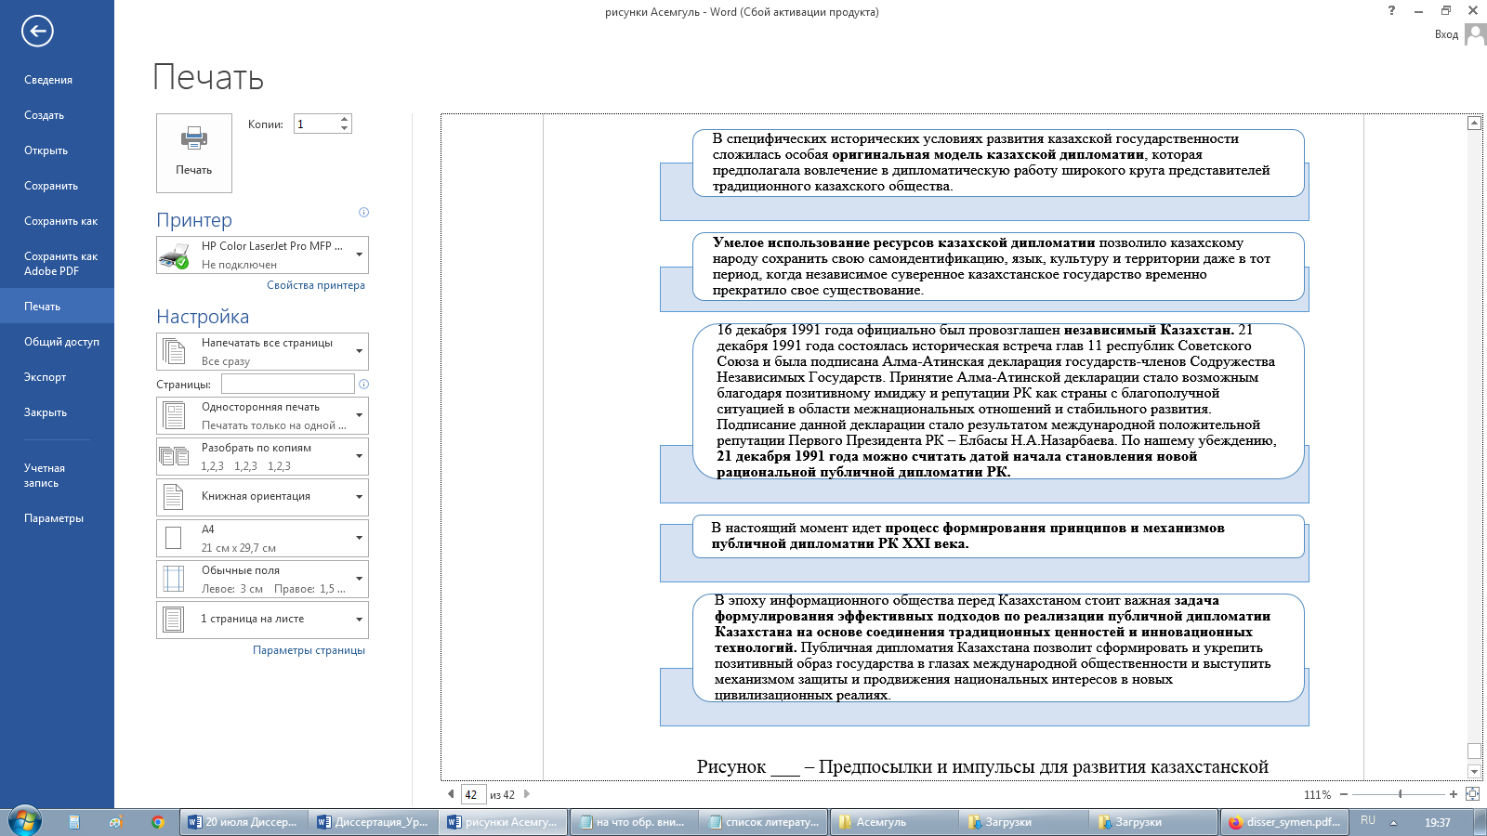

Рисунок 22 – Предпосылки и импульсы для развития казахстанской публичной дипломатии

Примечание – Составлено автором

Выводы
- Содержание публичной дипломатии современной РК во многом вытекает из участия в деятельности ряда международных организаций (СНГ, ШОС, ОДКБ, ЕАЭС, ТЮРКСОЙ, ССТГ, ОИС, ООН, ВТО и др.).
- В настоящий момент необходимо использовать целенаправленные подходы и проекты в области публичной дипломатии РК, каждый из которых ориентирован на собственную зарубежную целевую аудиторию.
- Республика Казахстан в своей публичной дипломатии сочетает традиционные культурные ценности и инновационные подходы, создавая на теоретическом и практическом уровне целостную и многоуровневую концепцию собственной публичной дипломатии.
- Соединение традиционной народной мудрости в качестве контента с инновационными информационными технологиями в качестве формы выражения и технологий продвижения способствуют эффективности публичной дипломатии РК и достижению поставленных целей во внешней политике.

3.3 Возможные черты и инструменты публичной дипломатии Республики Казахстан в ближайшей перспективе
Понятие «публичная дипломатия» в международном научно-политическом дискурсе определяется по-разному. Со времен известного канадского социолога Маршалла Маклюэна многие термины в социально-гуманитарных дисциплинах стали часто трактоваться не как устойчивые категории или константы, а скорее, как метафорические конструкты, опирающиеся на свои национальные и культурные традиции, а также предполагающие эмоциональную окраску, эмоциональное восприятие данных терминов как со стороны экспертной аудитории, так и со стороны широкой массовой аудитории.
Так, например, Маршалл Маклюэн ввел в научный дискурс и публицистическую речь такие понятия как «глобальная деревня» (global village), «Гутенбергова галактика» (The Gutenberg Galaxy), «холодные» (cool) и «горячие» (hot) средства массовой информации, «hard news» (важные новости) и «soft news» (новости развлекательного характера) [259].
С годами данные научные понятия, созданные в виде метафорических конструктов в разных научных текстах и у разных авторов, получили несколько разное толкование.
Под «hard news» многие понимают серьезные или драматические новости в сфере политики, экономики, воин, катастроф, террористических актов, но изначально под термином «hard news» понимались актуальные события, произошедшие за последние часы [260].
Также в настоящее время понятие «soft news» часто толкуется как некий «мягкие» или «легкие» новости о культуре, светской хроника, спорт, курьезные события. Изначально под «soft news» понимались информационные поводы прошлого (праздники и юбилейные даты). Т.е. та информация, которой можно было дополнить выпуск новостей [260].
Продолжая традицию, заложенную Маклюэном, американский исследователь Дж. Най ввел в научный обиход понятие «мягкая сила» (soft power), которое также является метафорическим конструктом [56, р. 94].
Аналогичным образом, американский исследователь Э. Галлион сформулировал для научного сообщества категорию «публичная дипломатия» (public diplomacy), которая также, по сути, является метафорическим конструктом, который предполагает возможность различных толкований в зависимости от научной школы и научных традиций в различных странах мира. Также в нормативных актах, принятых в самых разных странах понятие «публичная дипломатия» имеет разные определения и толкования [18].
Отметим, что понятие «мягкая сила» и «публичная дипломатия», непосредственно, вытекают из американской научной мысли и американской политической реальности. Использование американской терминологии как в науке, так и в политике во многих странах вызывает противоречивые реакции.
Американский исследователь Дж. Курлянчик, характеризуя сложившуюся ситуацию, предложил использовать термин «charm offensive», то есть распространение чужой культуры в крайне настойчивой и агрессивной форме, что приносит прямо противоположный ожидаемому эффект – неприятие и опасения относительно возможных экспансионных рисков [146, с. 54].
Следовательно, часто американские термины заменяются собственными научными и культурными аналогами, существующими в культурной и научной мысли данной страны.
Так, термины «мягкая сила» и «публичная дипломатия» в научном и правовом языке большинства стран заменяются аналогичными терминами.
Следует уточнить, что замещение американских терминов «мягкая сила» и «публичная дипломатия» происходит еще и потому, что данные явления, связанные с пропагандой американских культурных продуктов, которые, в свою очередь, продвигают американские интересы.
Другие страны часто не имеют финансовых, информационных, политических и военных ресурсов, которые могли бы способствовать усилению пропаганды культурных продуктов данной страны. Поэтому «мягкая сила» и «публичная дипломатия» заменяются такими терминами как «культурная дипломатия», «общественная дипломатия», «внешняя культурная деятельность», «внешняя политика в сфере культуры» и др.
Следует отметить, что согласно изучению правовых документов ряда стран, можно сделать следующие выводы.
Например, во Франции вместо терминов «мягкая сила» и «публичная дипломатия» употребляется целый ряд терминов: «action culturelle exterieure» («внешняя культурная деятельность»), «politique culturelle international» («международная культурная политика»), «diplomatie d’influence» («дипломатия влияния») и др. [261].
В России в официальной дипломатической практике предпочитают говорить о «внешней политике в сфере культуры» или о «политике в сфере международного культурно-гуманитарного сотрудничества» [262].
В США и Великобритании более популярны термины «культурная дипломатия» и «публичная (общественная) дипломатия» [263].
В Японии и Китае широкое распространение получила концепция «soft power» американского политолога Дж. Ная. В отличие от японцев, которые, подчёркивая заимствованный характер, пишут это слово катаканой: 「ソフトパワ–」, китайцы адаптировали данный термин, что привело к появлению множества вариантов его перевода на китайский: «мягкая сила» (软实力 – жуань шили, 软力量 – жуань лилян); «мягкая мощь» (软权力 – жуань цюаньли); «мягкая власть» (软国力 – жуань голи). Также с «soft power» в научном китайском лексиконе используются термины «публичная дипломатия» (公共外交 – гунгун вайцзяо) и «народная дипломатия» (人民外交 – жэньминь вайцзяо, 民间外交 – миньцзян вайцзяо), в Японии – «культурная дипломатия» и «поп культурная дипломатия» [264].
Таким образом, возникает вопрос о формулировке аналогичного понятия, соответствующего по основным признакам термину «публичная дипломатия», которая при этом будет подчеркивать национальные, культурные традиции Казахстана, а также будет наиболее точным образом отображать содержание, специфику и технологии продвижения в сфере внешней политики и международных отношений.
Таким образом, принимая во внимание исторические традиции и современные тенденции мы убеждены, что казахстанскую публичную дипломатию, целесообразно, определить, как «Общественная дипломатия» (каз. «Қоғамдык дипломатия»).
На наш взгляд, целесообразность использования данного термина в научной литературе и в сфере внешней политики нашей страны можно объяснить следующими соображениями:
- Данный термин вытекает из исторической традиции казахстанской дипломатии и напоминает о том, что предпосылки для формирования публичной дипломатии присутствовали в казахстанском обществе еще в средние века.
- Указанный термин подчеркивает миролюбивый характер казахстанской публичной дипломатии и многовекторность во внешней политике.
- Настоящий термин подчеркивает вовлеченность во внешнеполитическую деятельность широкой общественности.
- Отстройка от таких терминов как «мягкая сила» подчеркивает тот факт, что в области внешней политики Казахстан опирается не на экономическую, политическую, военную, информационную или иную силу, а выстраивает диалог со всеми зарубежными партнерами на принципах равенства и взаимоуважения.
- Данный термин подчеркивает особую важность применения на практике традиционных и самобытных моделей казахстанской публичной дипломатии, которые могут быть успешно выражены в инновационных формах и также могут успешно распространяться при помощи инновационных технологий. При этом казахстанская публичная дипломатия «Общественная дипломатия» (каз. «Қоғамдык дипломатия») сохраняет свои духовные ценности, транслирует их в другие регионы и выстраивает взаимоотношения с зарубежными партнерами на основании четких морально-этических правил.
Исходя из того, что модели публичной дипломатии в разных странах мира имеют свои символы и ярко выраженную эмоциональную краску («панда-дипломатия», «дипломатия канонерок», «дипломатия авианосцев») концепцию публичной дипломатии Казахстана следует определить, по нашему мнению, как «дипломатию Барса».
Настоящий образ казахстанской публичной дипломатии соответствует принципам позиционирования Казахстана на международной арене, которые были сформулированы в Послании Первого Президента РК, видевшего Казахстан к 2030 году «Центральноазиатским Барсом». В этой политической метафоре по аналогии с известной в мире формулировкой «азиатские тигры» используется образ животного, характерного для отечественной фауны и исторически получившего в народном представлении определенный набор коннотаций, сделавших его символом элитарности, благородства, храбрости и наряду с этими качествами – гибкости, хитрости, адаптивности [265].
Данный образ, по нашему убеждению, может символизировать мудрую, самобытную, многовекторную и эффективную модель публичной дипломатии РК по следующим соображениям:
- Поскольку Барс стал одним из официальных символов Казахстана, то данный образ будет ярко и эмоционально отражать имидж нашей страны на международной арене.
- Как нами было отмечено выше, американская дипломатия в разные эпохи имела свои специфические образы: «дипломатия канонерок», «дипломатия большой дубинки», «дипломатия доллара» и др. В свою очередь, китайская публичная дипломатия получила название «панда дипломатия». В этом ряду «дипломатия Барса» будет выглядеть как некая отстройка от конкурента при опоре на определенные национальные и культурные традиции;
- Образ Барса отображает историю Казахстана, его стремление к ускоренному инновационному развитию. Иными словами, в постмодернистской семантике Барс может отображать успешное сочетание хороших традиций прошлого и стремление к будущему.
- Кроме историко-культурной семантики, образ Барса имеет ярко выраженное экологическое значение. Он ориентирует современных людей на установление гармоничных отношений с миром природы.
Публичная дипломатия разных стран, которая всегда была направлена на защиту государственных интересов данной страны в мировом сообществе, часто воспринимается сложно, неоднозначно и противоречиво. Поэтому такие яркие образы и метафоры, характеризующие модели публичной дипломатии как «панда дипломатия», «дипломатия канонерок», с одной стороны отражают некоторое ироническое отношение к инструментариям указанной модели, но с другой стороны, в художественной форме отображаются реальные традиции и возможности каждой из представленных разновидностей публичной дипломатии (Приложение Б).
В данный момент новая публичная дипломатия РК находится в стадии формирования, но, при этом, имеет свои традиции и возможности для быстрого роста и развития.
Сравнивая перспективы публичной дипломатии РК с уже сформированными моделями публичной дипломатии в России, КНР, США, следует отметить, что понимание специфики публичной дипломатии отражено в ряде официальных документов, принятых в указанных странах.
При этом, следует особо уточнить, что сам термин «публичная дипломатия» в разных странах, как мы говорили выше, понимается по-разному. Однако, различные аналоговые термины отображают в своем значении или образе специфику дипломатической деятельности и внешней политики каждой страны, которая осуществляется при помощи ряда конкретных инструментов публичной дипломатии.
Таким образом, в официальных документах могут присутствовать такие термины как «внешняя культурная деятельность», «политика в сфере международного культурно-гуманитарного сотрудничества», «дипломатия влияния», но все они по смыслу будут обозначать публичную дипломатию и (или) ее составляющие компоненты.
Следовательно, в нормативные акты и в другие официальные документы РК, целесообразно, ввести понятие «Общественная дипломатия» (каз. «Қоғамдык дипломатия).
Данный термин даст возможность выразить актуальный инструментарий современной казахстанской публичной дипломатии и отстроиться от аналоговых понятий, которые используются в документах других стран и вызывают порою противоречивые или даже негативные оценки в сфере международных коммуникаций.
«Общественная дипломатия» (каз. «Қоғамдык дипломатия») РК не будет ассоциироваться с такими терминами как «мягкая сила», «внешняя культура» несущее в себе противоречивые семантические смыслы и неоднозначную эмоциональную окраску у политиков, государственных служащих, журналистов, ученых, культурных и религиозных деятелей и представителей общественности из разных стран мира.
Поскольку аналоги термина «публичная дипломатия» присутствуют в концепциях внешнеполитической деятельности таких стран, как РФ, КНР, США, на наш взгляд, в случае одобрения со стороны руководства РК, целесообразно внести термин «Общественная дипломатия» (каз. «Қоғамдык дипломатия») в официальные документы Казахстана, что позволит закрепить на нормативном уровне данное направление деятельности.
Это, в свою очередь, даст возможность разработать эффективный инструментарий по продвижению имиджа Казахстана за рубежом и защиты его интересов при помощи современных социогуманитарных технологий.
Исходя из анализа тенденций развития и становления публичной дипломатии РК правомерно предположить, что важнейшим ее компонентом будет являться культурная дипломатия.
Отметим следующее, что культура является фундаментом официального имиджа той или иной страны. Также культура выступает в качестве основного носителя смыслов и особым языком коммуникаций между другими культурами, странами и цивилизациями. Как нами было отмечено выше, содержание публичной дипломатии современной РК, непосредственно, вытекает из богатого культурного наследия народа Казахстана.
На протяжении многих веков, культура Казахстана гармонично объединяла самые разные культурные традиции и направления:
- Собственную (исконную или почвенную) «почвенную» культуру казахского народа.
- Культуру и традиции соседних и родственных тюркоязычных народов.
- Культурные традиции и установки исламской цивилизации.
- Культурное влияние и заимствование от российской цивилизации.
- Влияние современной западной цивилизации и культуры.
- Синтез и взаимопроникновение культур, народов, исторически проживающих на территории Казахстана, и образования в результате данного синтеза, и взаимовлияния единой казахстанской социокультурной системы.
Таким образом, можно сделать вывод, что культура Казахстана является естественным самобытным социальным явлением, которое способно объединить различные ценности, традиции и духовные ориентиры, создав при этом, устойчивую и динамично развивающуюся социальную общность.
Культура Казахстана может служить успешным и эффективным примером для других стран, которые идут по пути мультикультурализма, межкультурного диалога, принципов толерантности и стремления создать органическое межкультурное сообщество, естественным путем, объединяя отдельно взятые культуры и субкультуры в единое целостное культурное пространство.
Опыт межкультурного и межрелигиозного диалога, сформировавшийся в современном Казахстане, может быть успешно транслирован в страны как Европы, так и Азии.
На основании достижений межкультурного и межнационального согласия, основываясь на казахстанском опыте, целесообразно, разрабатывать научные, образовательные и культурные программы по формированию толерантности и межкультурного взаимодействия в разных странах мира.
Специалисты по культуре Казахстана, а также культурные деятели Республики могут выступить в качестве «переводчиков и ретрансляторов» европейских образов и смыслов на Восток, а также, наоборот – восточных образов и смыслов на Запад.
Так, например, художественные фильмы и сериалы, снятые в странах Востока, бывает достаточно сложно перевести на европейские языки, чтобы не потерять основные идеи и смыслы. Для подобного перевода недостаточно знать язык страны, необходимо передавать многие реплики, тексты и главные смыслы при помощи знаний, особенностей другой культуры и возможностей перевода символов и образов одной культуры на язык другой культуры.
Следующим примером могут выступать современные маркетинговые PR-кампании. Бренды, продукты, товары и услуги, создаваемые на Востоке следует правильно позиционировать и популяризировать в странах Запада, зная культурные смыслы, обычаи и традиции восточных стран.
Следовательно, для продвижения брендов одной цивилизации на информационно-культурное пространство другой цивилизации необходимы грамотные и подготовленные специалисты в области маркетинговых коммуникаций, которые могут помочь осуществить такой перевод и трансляцию от одной культуры к другой.
Таким образом, в рамках своей публичной культурной дипломатии Казахстан может не только абстрактно позиционировать себя в качестве «золотого моста» между Европой и Азией, но и создать профессиональное сообщество специалистов в области межкультурных коммуникаций, которые будут успешно налаживать диалог между странами Западной цивилизации и Азией, позиционируя таким образом, Казахстан как площадку межкультурного диалога, транскрипции и трансляции различных культурных символов.
В качестве таких специалистов можно выделить культурологов, искусствоведов, историков, религиоведов, лингвистов, философов и др.
В настоящее время, популярность приобретает такая дисциплина как психология культуры, это направление включает в себя элементы культурологии, искусствоведения, психологии и психоанализа [266].
На наш взгляд, данную дисциплину целесообразно активно развивать в современном Казахстане, поскольку казахстанский опыт межкультурного диалога во многом основан на изучении и принятии различных установок национальной психологии.
Так как культурный диалог и межкультурная коммуникация невозможны без познания и принятия специфики психологии представителей различных народов и культур, которые находятся в межнациональном и межкультурном взаимодействии. В этом аспекте, опыт взаимодействия между представителями различных национальных психологий особо актуален в современном мире.
В 2020 году Президент Франции Э. Макрон официально заявил о провале мультикультурной политики во Франции. Это означает, что в начале XXI века французская мультикультурная модель оказалась неэффективной перед угрозой новых вызовов, связанных с деятельностью религиозных и этнических экстремистов [267].
Таким образом, для Франции и других стран Запада стал актуален вопрос по формированию новой мультикультурной модели. В связи с этим, ученые, а также культурные, общественные и религиозные деятели Казахстана способны разработать как теоретические, так и практические рекомендации, направленные на решение проблем в области межкультурных, межнациональных и межрелигиозных отношений, которые могут быть востребованы за пределами Казахстана.
Следует отметить, что проблемы межкультурных, межнациональных и межрелигиозных конфликтов в наши дни актуальны не только для стран западной цивилизации, но и для многих стран Азии, Африки и Латинской Америки.
Следовательно, все эти страны могут быть заинтересованы в импорте социогуманитарных технологий и проектов в области межкультурного, межнационального и межрелигиозного диалога и сотрудничества. Поэтому Казахстан может сформировать в качестве интеллектуальной собственности и духовного продукта различные программы по преодолению межнациональных, межкультурных и межрелигиозных конфликтов, формированию механизмов толерантности и эффективного межкультурного взаимодействия.
Таким образом, социальные технологии в области межкультурной коммуникации могут стать своеобразной визитной карточкой и символами современного Казахстана.
Следует отметить, что в середине XX века визитными карточками и символами таких стран как Япония, Южная Корея, Сингапур стала современная, высокотехнологическая и эффективная продукция.
Иными словами, древние восточные цивилизации и традиционные общества стали своеобразной основой для технического прогресса.
Символами Японии, Южной Кореи и других тихоокеанских стран «драконов» в середине XX века стали телевизоры, радиоприемники, магнитофоны, а в начале XXI века – высокотехнологические гаджеты и другая продукция, включающие в себя искусственный интеллект.
Но при этом, в XXI веке, по мнению, многих социологов, философов, культурологов и футурологов главной ценностью будут не инновационные достижения техники, а социогуманитарные технологии способные сохранить человека и защитить его от глобальных вызовов в области экологии, угроз в сфере радикального изменения климата и пандемии, усиления интолерантности, экстремизма и агрессивного международного терроризма [268].
Как мы уже отмечали, главная проблема в поиске эффективных социогуманитарных технологий защиты человека – это проблема формирования экологического мировоззрения, в основе которого лежит принцип добровольного самоограничения и добровольного сокращения потребления многих продуктов и услуг современного общества.
Сформулировать и популяризировать данное мировоззрение невозможно при опоре только на достижения современной техники. Настоящее мировоззрение может быть разработано только людьми, которые обладают устойчивыми знаниями в области межкультурной коммуникации, психологии культуры и национальной психологии.
Указанные специалисты могут быть подготовлены на территории современного Казахстана и ориентированы на работу как внутри страны, так и за рубежом, в частности в сфере публичной дипломатии РК.
Как было отмечено нами выше, карта современного Казахстана представляет собой систему соединения «культурологического времени» и «пространства».
В наши дни, следует расширять имеющиеся «культурологические пространства» и более точно осмысливать, и интерпретировать «культурологическое время». Поскольку в современных условиях, Казахстан должен быть ориентирован на будущее, которое невозможно без всестороннего развития страны. Следовательно, необходимо постоянно дополнять и расширять символы, которые составляют современное «культурологическое пространство» Казахстана.
Переходя к практической плоскости, на наш взгляд, целесообразно осуществить следующие действия:
- Используя археологические раскопки, изучение исторических документов и иных источников информации о прошлом создавать новые памятники и центры, связанные с многовековой историей народа Казахстана. Необходимо создавать музеи и выставочные центры, где жители Казахстана и зарубежные гости могли бы узнать о истории Казахстана и выдающихся личностях, проживавших на территории страны (и в данном регионе) в прошлые века. Для осуществления указанного намерения необходимо привлечь казахстанских историков, краеведов, культурных, общественных и религиозных деятелей, которые смогли бы составить список актуальных событий прошлого, выдающихся соотечественников и различных исторических достижений казахского народа. Это позволит создать новые арт объекты (музеи, выставки, экспозиции, граффити, электронные панно), а также произведения искусства, которые будут увековечивать исторические события, выдающихся личностей и их достижения. Информационная и имиджевая поддержка новых арт объектов должна активно осуществляться при помощи Интернет-ресурсов и Интернет-технологий.
- Развивать различные культурные, научные и образовательные инициативы, которые могли бы стать своеобразной визитной карточкой современного Казахстана. Как мы отмечали ранее, зарубежных студентов, аспирантов, докторантов могут привлечь кафедры теологии и медресе, которые могли бы подготовить специалистов по исламской культуре в контексте принципов добровольного самоограничения и экологического сознания (о чем подробнее написано в подразделе 3.2 настоящей диссертации). Потребность в духовных авторитетах с Востока, которая существует на Западе в течении более 100 лет, во многих аспектах может быть решена благодаря современным экологически ответственным лидерам, которые могут быть подготовлены на территории Казахстана. Это особенно актуально в связи с тем, что в эпоху информационного общества и постмодернизма самым ценным продуктом являются знания, смыслы и востребованные культурные установки. Создавать духовные ценности и продвигать их (в том числе и продавать) становится более выгодным и перспективным делом, чем создавать материальных продуктов. При помощи экспертов необходимо выделить наиболее актуальные направления казахстанского искусства: музыка, живопись, графика, веб-дизайн, кинематограф и др., что нуждается в наиболее последовательной государственной поддержке и продвижении за рубежом для формирования позитивного имиджа и репутации РК. При этом следует уточнить, что произведения искусства в современном мире, ориентированные как на массовую, так и элитарную аудиторию, представляют собой важный товар, который может быть выгодно реализован. Поэтому поддержка, востребованного искусства со стороны государства и бизнес-сообщества не только благотворительный проект, но и выгодное вложение в производство продуктов духовной деятельности.
- Будущее в современном мире невозможно без создания современных технологий. Большинство этих технологий, так или иначе связаны с Интернетом. Молодежь в современном Казахстане успешно, но порою стихийно осваивает многие инновационные направления деятельности и создает Интернет-контент, который конкурентоспособен не только на территории СНГ, но и в других регионах. Как мы уже отмечали, казахстанские «тик-токеры» пользуются популярностью во многих странах мира. Для привлечения молодежи в Казахстан в качестве студентов, туристов, инвесторов необходимо создать новые объекты жизнедеятельности, которые соответствуют представлениям о современной инновационной цивилизации и о понятных образах будущего. Сюда относятся здание hi-tech, «умные дома», «умные города», инфраструктура экологического транспорта (велосипеды, самокаты, электромобили, велодорожки, комплексы). Современные наработки доказывают, что настоящие технологии с каждым днем становятся все более доступными для большинства людей. На смену уже традиционному автотранспорту приходят экологически безопасные электромобили, которые управляются при помощи искусственного интеллекта, что делает невозможным любые аварии и катастрофы по вине человеческого фактора. Культурная жизнь современной молодежи проходит не только в Интернет пространстве, но в особых культурных центрах. Например, особую популярность получили, так называемые, творческие пространства – арт-кафе и анти-кафе, где представители молодежи могут общаться друг с другом, проводить свой досуг, быстро находить партнеров по бизнесу и для совместных культурных инициатив. Все эти достижения современных технологий и цивилизации способствуют привлечению молодежи в тот или иной регион. Следовательно, Казахстану необходимо создавать культурно-технологическую и социальную инфраструктуру. В связи с данной задачей, необходимо развивать инновационные центры, культурные пространства для современной молодежи. Подобная инфраструктура создаст благоприятный образ Казахстана для молодежи со всего мира. Это особо актуально в связи с тем, что в настоящее время молодые и успешные люди становятся крупными бизнесменами и инвесторами мирового уровня.
Кратко рассмотрим основные направления современного искусства, которые актуальны с точки зрения их включения в проекты публичной дипломатии РК.
Во все исторические эпохи важную роль не только в культурной, но и в экономической, политической и общественной жизни играла музыка.
Музыка – это особый метаязык, который способен на невербальном уровне передавать смыслы и психологические установки различным аудиториям. Именно при помощи музыки эффективнее всего транслировать какие-либо смыслы, ориентированные на представителей другой культуры, другого языка. У музыки нет, как правило, национальных и языковых границ.
Как показывает исторический опыт, страны, создавшие популярную музыкальную культуру, приобретали огромное влияние в мире. Сюда можно отнести итальянскую оперу, французский балет, немецкую симфоническую традицию и др.
В XX веке в результате развития средств массовой коммуникации особую популярность получила американская музыкальная культура. США «завоевали» весь мир благодаря популярности рок-н-ролльной культуры. Также в США продолжают успешно развиваться такие музыкальные направления как джаз (jazz), кантри (country), хаос (house), техно (techno), рэп (rap) и др. [269].
В разных странах мира в XX-XXI веках фактически создавались национальные филиалы американской музыкальной культуры. Многие современные музыкальные направления популярны и в Казахстане.
Перед Казахстаном стоит важная задача по созданию собственной популярной музыкальной продукции и ее продвижению за рубеж. Без значимых достижений в области музыки в современном мировом сообществе отдельно взятая страна не может достигнуть соответствующего уровня, «неформального уважения и популярности» со стороны широкой международной общественности.
В сложившихся условиях необходимо создавать казахстанские национальные музыкальные произведения, которые сочетали бы традиционные, этнические музыкальные темы и современные ритмы.
Исследования современных социальных психологов показали, что музыка является самым популярным искусством в молодежной среде в большинстве стран мира [270].
В свою очередь молодежь и ее вкусы являются своего рода катализатором развития культуры всего общества. Не случайно, что многие страны в молодежной среде известны в результате популярности тех или иных музыкальных произведений и исполнителей.
Таким образом, для Казахстана является важной задачей развитие современной национальной музыкальной культуры как внутри страны, так и за рубежом. Современная публичная дипломатия и ее информационно-культурная поддержка невозможны без музыкального сопровождения.
Музыкальное искусство Казахстана является неотъемлемой частью многонациональной культуры нашего государства, истоки которого лежат в глубочайшей древности. Следует отметить, что музыкальная культура казахского народа стала формироваться одновременно с образованием казахской народности. В различных музыкальных произведениях (кюях) отражалась жизнь народа на всех этапах его исторического развития. Было создано большое количество песен и кюев, которые до сих пор очень популярны [271].
Следует отметить, что в каждом регионе Казахстана формировались разные композиторские и исполнительские школы, предлагавшие свое направление в развитии конкретных традиций. К примеру, Западный Казахстан был центром развития домбрового кюя токпе, Центральный Казахстан – эпицентром профессиональной песни, Юго-Западный регион сохранил и развил богатые традиции эпического сказительства, а Жетысу – традиции айтыса – состязательного искусства акынов-импровизаторов. Более того, такие известные казахские народные композиторы как Курмангазы, Даулеткерея, Таттимбета, Казангапа, Дины, Биржана, Ахана и др. вошли в историю не только казахской, но и мировой музыкальной культуры [272].
Наряду с музыкой важнейшее воздействие на целевую аудиторию оказывает изобразительное искусство и архитектура. В отличии от музыки, изобразительное искусство и архитектура всегда имели более специфические национально-культурные и территориальные традиции. Степень развития изобразительного искусства, скульптуры и архитектуры в разных цивилизациях имеет разный уровень развития и значения.
Современный мир характеризуется новым арт и веб дизайном (art and web design), который пропагандирует новую информационную цивилизацию, ориентированную на комфорт человека. Современный прогрессивный арт дизайн и веб дизайн используют для своей деятельности экологически чистые материалы и являются проповедниками и пропагандистами экологических смыслов.
Важно подчеркнуть, что современные казахстанские художники в своих работах сохраняют преемственность и самобытность. В классической живописи отражены колорит, мифология, древние верования и современные культурные приоритеты жителей Великой Степи. Известными художниками современного Казахстана являются Досбол Касымов, Лейла Махат, Нелли Бубэ, Акмарал Абулхаир и др. [273].
В этом качестве изобразительное искусство, архитектура, арт и веб дизайн могут развиваться в Казахстане, продвигаться за рубеж и участвовать в формировании позитивного образа и репутации страны в контексте публичной и культурной дипломатии.
Казахское киноискусство возникло до Великой Отечественной войны. Первая студия художественных фильмов была создана в 1938 году в Казахстане. В конце этого же года была организована Алма-Атинская киностудия художественных и хроникальных фильмов, где появилась первая казахская звуковая документальная лента «Джамбул-ата». В тот же период на «Ленфильме» был снят фильм казахстанских кинематографистов «Амангельды». В 1945 году появилась первая самостоятельная работа Алма-Атинской студии – фильм «Песни Абая» [274].
9 января 1960-го года Алма-Атинская студия кинохроники была переименована в киностудию «Казахфильм». В 1984 году киностудии было присвоено имя выдающегося деятеля национальной кинематографии Шакена Кенжетаевича Айманова [275].
Ш.К. Айманов относится к одним из наиболее ярких представителей послевоенного кинематографа в Казахстане. Известные фильмы, как «Наш милый доктор» (1957), «Конец Атамана» (1970), «Ангел в тюбетейке» (1968), по праву завоевали статус культовых [276].
Образ современного независимого Казахстана получил свое художественное воплощение в ряде удачных кинофильмов, которые стали известны во многих странах мира (фильм «Путь Лидера», «Кочевник», «Жаужурек Мын Бала» и др.).
Современная культурная публичная дипломатия невозможна без известного и признанного кинематографа данной страны за рубежом. Как мы отмечали ранее, мировым лидером в сфере киноиндустрии являются США. В сфере кинопроизводства с США уже много лет конкурирует Индия. В настоящее время серьезную нишу в мировом кинопрокате занимают такие страны как Турция, Южная Корея, Бразилия, Мексика и др. Также за лидерство в сфере кинематографа стал бороться и Китай [277].
Важной тенденцией современной киноиндустрией можно назвать популярность современных телесериалов, в том числе минисериалов. Это связано с тем, что одним из признаков культуры постмодернизма является серийность и фрагментарность. В новых условиях в эпоху развития Интернет-технологий и социальных сетей к этим признакам постмодернистского искусства прибавляется еще и миниатюризация. В новых культурных реалиях каждая серия данного фильма может длиться всего несколько минут или даже секунд, что соответствует формату новых социальных сетей, в частности сети «Тик-ток».
В современном мире, у людей нет времени на просмотр длинных фильмов, поэтому наблюдается всеобщая тенденция сокращения кинопродукции до масштабов «спота» (spot) (короткого рекламного ролика, который обычно транслируется по телевидению или в Интернете).
Такой короткометражный минифильм несет в себе конкретные смысловые нагрузки и транслирует зрителям определенные психологические установки. Фильмы данного формата могут быть сняты по любой тематике и проблематике. Целевая аудитория таких фильмов достаточно разнообразна, чаще всего, ориентирована на молодежную аудиторию.
Важным преимуществом таких фильмов является их невысокая стоимость, что делает их более доступными для производства, трансляции и просмотра. Это соответствует указанным нами тенденциям, которые направлены на сбережение ресурсов и добровольное самоограничение.
Настоящий формат дает возможность создавать фильмы при наличии небольшого бюджета. В таких условиях своеобразный вызов США и другим лидерам в сфере кинопроизводства могут сделать самые разные страны, в том числе Казахстан.
Упомянутая нами выше, популярность социальной сети «Тик-ток» доказывает, что короткометражные минифильмы («споты») востребованы среди казахстанской аудитории, а казахстанские создатели настоящего контента могут успешно снимать подобные фильмы и продвигать их в Интернет пространстве.
Следовательно, подобные сериалы могут быть сняты по истории, культуре, природе и современной общественно-политической жизни Казахстана для их продвижения за рубежом.
По нашему мнению, данная сфера и данный ресурс может быть успешно задействован в проектах публичной и культурной дипломатии РК.
Согласно психологическим исследованиям, полноценное всестороннее воздействие на человека возможно при использовании всех рецепторов и воздействием на пять чувств человека [278].
Следовательно, для продвижения образа и репутации Казахстана во всем мире, необходимо продвижение национальной или псевдонациональной кухни за рубежом. Одним из мировых лидеров по продвижению своей кухни за рубежом является США, создавшие ряд систем «фаст-фудов», которые часто воспринимаются иностранцами в качестве американской национальной кухни.
В настоящее время, США в этом направлении догоняет Китай, который продвигает сети китайских ресторанов по всему миру. Активно продвигают свою кухню такие страны как Япония, Тайланд, Италия, Франция и др. [279]. Ряд стран позиционируют свои национальной рестораны в качестве элитарной кухни.
В сложившихся условиях, Казахстан также должен занять свой определенный сегмент в сфере популяризации своей национальной кухни за рубежом.
Национальная кухня не менее способствует узнаваемости и популярности страны в мире, чем научные открытия, спортивные победы и достижения в высокой художественной культуре.
Как было отмечено нами выше, современному Казахстану следует экспортировать на мировой рынок экологически чистые и полезные для здоровья человека продукты, произведенные на основе рецептов казахской национальной кухни. Система продвижения казахской кухни за рубеж и открытие национальных казахских ресторанов относится к прерогативе казахстанского бизнес-сообщества. Однако, государство и общество также должны оказывать содействие в продвижении казахской кухни за рубежом.
Популярные блюда и удачные кулинарные рецепты сами по себе часто являются «успешными послами той или иной страны». В истории хорошо известны примеры, когда национальная кухня могла содействовать прекращению войны и установлению дружеских отношений. Национальная кухня давала толчок развитию торговых отношений между странами.
Таким образом, можно утверждать, что национальная кухня и продукты являются важными посланниками мира и сотрудничества для других стран. К тому же необходимо отметить, что любые официальные приемы, праздники, фестивали, встречи и переговоры невозможны без блюд национальной кухни тех или иных стран.
Следовательно, в сфере публичной дипломатии Казахстану следует уделять внимание вопросам продвижения национальной казахской кухни.
Современная публичная дипломатия невозможна без серьезной экспертной поддержки. На наш взгляд, в современном Казахстане целесообразно создать два крупных экспертных центра по формированию теоретических и практических основ по публичной дипломатии РК.
Поскольку, современный мир включает в себя множество целевых аудиторий, в широком смысле с точки зрения экономической, политической, культурной и религиозной установок, человечество условно можно разделить на либералов и консерваторов или, на наш взгляд, более правильно говорить в современном цивилизационном контексте – на традиционалистов и инноваторов.
При этом, часто инноваторы в различные периоды жизни становятся традиционалистами, а традиционалисты, в свою очередь, инноваторами. Также следует заметить, что инноваторы и традиционалисты не всегда находятся в неразрешимых антагонистических противоречиях.
Как мы уже отмечали, современные люди одновременно могут являться и традиционалистами, и инноваторами. При этом, фактор успеха, как мы уже неоднократно отмечали, часто зависит от успешного синтеза традиций и инноваций.
Однако, для успешного воздействия на разные аудитории следует создать два центра, один из которых будет ориентироваться на идеях традиционализма, а другой – на инновационных идеях. Эти два направления сделают казахстанскую публичную дипломатию более гибкой и более эффективной.
Более того, наличие двух центров позволят разработать эффективные проекты в сфере публичной дипломатии с учетом возможности коррекции и замены первоначального плана мероприятий.
Как мы отмечали, в США успешно функционируют две крупные неправительственные организации, которые занимаются вопросами публичной дипломатии – «Национальный демократический институт» (NDI) и «Международный республиканский институт» (IRI).
Обе организации поддерживаются государством и финансируются по линии Государственного департамента и американского Конгресса, но консервативный центр IRI тесно взаимодействуют с Республиканской партией США, которая чаще всего отстаивает консервативные (традиционные) ценности [280]. При этом NDI, ориентирован на сотрудничество с Демократической партией США, которая, чаще всего, стоит на принципах либерализма, социальной поддержки и общественного прогресса (инновационное направление) [281]. В целом взаимодействие IRI и NDI представляет собой разумное сочетание конкуренцией и сотрудничества. Поскольку окружающий мир не может стать только консервативным или только либеральным.
Практической в любой политической, экономической ситуации, вполне, правомерно использовать два подхода (традиционный и инновационный). При этом, истина как говорится будет лежать по середине.
По-нашему мнению, указанный выше американский подход в области экспертной дипломатии, которая во многом формирует американскую публичную дипломатию вполне применим и для Казахстана.
На наш взгляд, целесообразно, создать центр экспертов в области публичной дипломатии, которые будут ориентироваться на традиционные ценности и подходы под эгидой партии «AMANAT», который можно назвать «Институт культурных традиций».
В свою очередь, экспертов по публичной дипломатии, которые придерживаются инновационных взглядов следует объединить под эгидой Народной партии Казахстана, а данный центр будет называться «E-institute».
В число экспертов как традиционалистов, так и инноваторов могут быть включены не только граждане Казахстана, но и иностранные специалисты, формулирующие свои рекомендации и прогнозы в указанных направлениях.
Исходя из этого, рассмотрим взгляды на основные проблемы, озвученные экспертами придерживающиеся традиционных и инновационных взглядов.
В рамках исследования данной работы было проведено ряд экспертных интервью, позволяющие проанализировать мнения экспертов в вопросах специфики современной дипломатии, использования современных Интернет-технологий для формирования положительного имиджа страны, развития экологической цивилизации и др.
С точки зрения научного изучения Эксперт 1 считает, что в исследовании понятия «публичная дипломатия» необходимо проводить детальный анализ содержательной стороны данного явления. Эксперт 1 отмечает, что публичная дипломатия нацелена на диалог между равноправными участниками, а также экспорт и импорт определенных культурных и духовных ценностей. Для эффективной реализации публичной дипломатии необходимо определить интересы и реальные привлекательные ресурсы страны, которые необходимо продвигать для положительного позиционирования государства за рубежом. Эксперт 1 считает, что одним из ресурсов Казахстана является казахстанская модель развития мультикультурного общества, что позволяет положительно позиционировать страну на мировой арене. Более того, как отмечает Эксперт 1, для успешной реализации публичной дипломатии важно определить собственную модель публичной дипломатии, которая будет способствовать налаживанию благоприятных взаимоотношений с общественностью (Приложение В).
По мнению Эксперта 2, «современная информационная цивилизация расширяет круг участников, вовлекаемых в государственное управление, а также предоставляет широкий круг возможностей для продвижения интересов страны за рубежом с помощью Интернет-ресурсов, что говорит о востребованности публичной дипломатии». Более того, Эксперт 2 отмечает важность евразийства в продвижении европейских ценностей в Азию и наоборот. Здесь отмечается важность таких международных организаций как СНГ, ШОС и ЕврАзЭС, которые позволяют продвигать образ Казахстана и России как экономически развитых, духовно богатых и независимых стран. Также Эксперт 2 считает, что трансляция традиционных духовных ценностей является востребованным ресурсом в условиях происходящих в мире международных конфликтов. По мнению Эксперта 2, традиционными ценностями современного общества являются принцип экологической ответственности добровольного самоограничения, бережное отношение к природе и к окружающему миру, производство экологически чистых товаров народного потребления, сохранение традиционного образа жизни, народного фольклора, народных промыслов и др. (Приложение Г).
В свою очередь, Эксперт 3, рассуждая о публичной дипломатии считает, что публичная дипломатия может успешно развиваться в Казахстане, это обусловлено тем, что исторически дипломатической деятельностью в тюркской среде занимались не только представители власти, но и были активно вовлечены старейшины, религиозные деятели, народные поэты и музыканты, чье мнение всегда было авторитетным. Эксперт 3 разделяет точку зрения Эксперт 2 в том, что для современного общества главной ценностью и главным товаром становятся знания, духовные ценности и устойчивые ориентиры развития. В этом плане, тюркоязычные страны могут быть привлекательны своим богатым культурным наследием, а также разными видами туризма. В частности, «Казахстан является одним из лидеров «тюркского мира», который успешно проводит свою многовекторную внешнеполитическую деятельность. Уникальность Казахстана заключается в способности сохранения мира, согласия и стабильности в многонациональном обществе. Казахстан обладает богатым культурным запасом и историко-цивилизационными традициями, что позволяет позиционировать себя в качестве мирового дипломатического центра, где могут проводиться переговоры представителей самых разных культур и цивилизаций» (Приложение Д).
Как было отмечено выше, в исследовании рассматриваются вопросы экологической проблематики, продвижения принципа сбережения природных ресурсов, сохранения окружающей среды и др. Здесь представляется важным узнать мнение Эксперта 4.
В ходе интервью Эксперта 4 утверждает, что благоприятная экологическая ситуация в стране способствует созданию благоприятного образа страны и ее репутации, так как, это является одним из факторов для привлечения в страну инвестиций, развития туризма и других сфер деятельности. Здесь, в продвижении данного потенциала государства важную роль играет публичная дипломатия. Также в рамках межгосударственного, межкультурного и межличностного диалога им была отмечена необходимость продвижения идеи добровольного самоограничения ради сбережения природных ресурсов на Земле. В отношении Казахстана, Эксперт 4 считает, что проводимая руководством страны, деятельность в отношении спасения Аральского моря привлекает внимание широкой зарубежной общественности, вызывая лояльность со стороны мировой экологически ориентированной аудитории к проводимой политике государства. Более того, по мнению Эксперта 4, программа по спасению Аральского моря может трансформироваться в успешную программу привлечения инвестиций и развитию туристической индустрии на территориях Казахстана, прилегающих к Аральскому морю (Приложение Е).
Как известно, специфика публичной дипломатии заключается в ее акторах. Акторами публичной дипломатии могут быть представители широкой общественности, к которым относится и НПО. Для всестороннего анализа публичной дипломатии предлагается также рассмотреть экспертное мнение представителя одной из общественных организаций.
Эксперт 5 считает, что в рамках деятельности общественных организаций публичная дипломатия способствует налаживанию сотрудничества между НПО разных стран для решения общих задач. Эксперт 5 уверен, что деятельность НПО должна быть направлена на решение конкретных задач и не иметь политических и национальных границ. Отмечается, что эффективность публичной дипломатии в контексте деятельности общественных организаций зависит от востребованности реализуемого проекта и пользы для общества. Следует также отметить, что НПО, реализуя свои проекты по всему миру способствуют продвижению положительного образа страны за рубежом. Таким образом, Эксперт 5 подчеркивает, что традиционная и публичная дипломатия должны взаимодействовать и дополнять друг друга (Приложение Ж).
Исходя из анализа интервью вышеуказанных экспертов можно сделать вывод, что одна часть экспертов выступают с позиции более консервативного подхода, ориентируясь на тесную взаимосвязь публичной дипломатии с культурными традициями и историческим обоснованием. В свою очередь, другая часть экспертов рассматривают публичную дипломатию в контексте возможностей современных технологий и социальных инициатив, большинство из которых тесно взаимосвязаны с экологической проблематикой и благотворительной деятельностью.
Таким образом, содержание казахстанской публичной дипломатии и проектирование в данной сфере возможно при опоре на фундаментальные и универсальные традиционные ценности, которые в современных реалиях формулируются и продвигаются при помощи инновационных технологий, ориентированные на экологическое мировоззрение и экологическую цивилизацию. При этом, надо отметить, что современное экологическое сознание способствует актуализации и популяризации многих базисных ценностей традиционной культуры (ценность человеческой жизни, гармоничного взаимодействия человека и природы, развитие человека, согласно существующим законам и традициям, добровольное самоограничение, потребление материальных продуктов).
Также в рамках научного исследования был проведен социологический опрос среди казахстанской аудитории для определения общественного мнения граждан по вопросам необходимости позиционирования Казахстана за рубежом, реализации информационной работы по освещению государственной политики страны посредством использования традиционных или Интернет-ресурсов, а также определения наиболее популярных источников информации. (Приложение И).
В опросе приняли участие представители различных сфер деятельности: государственная служба, бизнес сфера, организации в сфере образования, НПО, национальные компании и др. Было опрошено 120 человек, в разной возрастной категории.
Результаты исследования (Приложение К) показали, что 90% опрошенных выступают за продвижение положительного имиджа страны за рубежом, при этом 55% отмечают, что на сегодняшний день недостаточно достоверной информации о стране среди зарубежной аудитории.
По мнению респондентов, положительный образ Казахстана формируется благодаря таким личностям как Н.А. Назарбаев, К.К. Токаев, А. Кунанбаев, О. Сулейменов, Д. Кудайберген, Г. Головкин, А. Винокуров, О. Рыпакова. Среди исполнителей современных музыкальных направлений отмечают Скриптонита, Иманбека.
Также респонденты отмечают, что практические все регионы Казахстана являются привлекательными для развития туризма в стране.
Среди наиболее привлекательных ценностей казахстанской культуры отмечают сочетание традиций и инноваций (56,7%), умеренную религиозность (44,2%), толерантность (40,8%), мультикультуризм (33,3%).
Для популяризации образа страны за рубежом, большинство респондентов предлагают использовать такие сферы как культуру (69,2%), туризм (66,7%), инвестиционные проекты (37,5%), образование и науку (36,7%).
Также отмечается необходимость усиления информационной работы по освещению государственной политики как внутри страны, так и за ее пределами. Многие респонденты (около 95%) отмечают, что наиболее популярными источниками информации и инструментом продвижения казахстанских проектов являются Интернет-ресурсы. Более того, к востребованным среди граждан страны социальным сетям относят «Instagram», «Тик-ток», «Facebook». Следует отметить, около 50% опрошенных считают, что для популяризации положительного образа страны необходимо создавать и продвигать собственные казахстанские Интернет-ресурсы.
Для успеха современной публичной дипломатии и таких ее составляющих элементов как культурная и экспертная дипломатия необходима ее грамотная информационная поддержка и продвижение при помощи цифровой дипломатии.
По нашему мнению, развитие цифровой дипломатии в рамках публичной дипломатии РК может быть сведено к двум основным направлениям:
- Эффективное использование и адаптация под собственный контент уже существующих и популярных Интернет-ресурсов, которые ориентированы на разные целевые аудитории (Facebook, Twitter – страницы созданы для государственных органов, ориентированные на старшую группу. Instagram–на более молодежную аудиторию, «Тик-ток» – отображает образ современной казахстанской молодежи, ориентирован на будущее).
- Разработка, создание и продвижение собственных оригинальных казахстанских Интернет-ресурсов и специальных социальный сетей. Важно отметить, что данные Интернет-ресурсы должны содержать не только информацию о Казахстане, но и включать в себя функции обучения казахскому языку онлайн, видеоматериалы по изучению истории Казахстана и др. [282]. В настоящее время, в Казахстане запущен аналог платформы YouTube – видеохостинг Aitube. Данный ресурс создан для продвижения видео на территории Казахстана и Средней Азии. Как известно, во всех странах создаются локальные сервисы с локальным контентом, который произведен внутри страны [283].
Как нами было отмечено, что современная публичная дипломатия во многом тождественна понятию цифровая дипломатия. На наш взгляд, публичная дипломатия Казахстана должна включать в себя смыслы и ценности, сформированные экспертами на основе культурных традиций и достижений страны. При информационной поддержке и продвижений с помощью эффективных цифровых технологий, которые должны использовать как популярные иностранные, так и оригинальные казахстанские Интернет-ресурсы, и Интернет-технологии.
Публичная дипломатия не может ограничиваться деятельностью официальных служб и официальных информационных источников. Во многом эффективность современной публичной дипломатии зависит от успешной вовлеченности в нее представителей общественной дипломатии. Так, современное сообщество создателей контента в социальной сети «Тик-ток» выполняют важную задачу по формированию позитивного образа страны как развитого современного социума эпохи информационного общества. Также при помощи социальной сети «Тик-ток» успешно повышается узнаваемость и известность Казахстана за рубежом.
Выводы
- В современном мире публичная дипломатия является одним из эффективных инструментов для достижения внешнеполитических целей страны.
- Термин «публичная дипломатия» как и сопутствующий ей термин «мягкая сила» были сформулированы в рамках американской политической науки и американской публичной дипломатии.
- Термины «публичная дипломатия» и «мягкая сила» представляют собой, так называемый, метафорические понятия, которые в данный момент не имеют единого научного определения и понимаются в каждой стране с учетом ее национальной специфики, государственной политики и научных традиций. При этом, такие термины как «публичная дипломатия» и «мягкая сила» воспринимаются в политическом, научном и медийном пространстве с ярко выраженными и эмоционально окрашенными образами.
- В официальных документах разных стран, как правило, зафиксированы аналогичные понятия термина «публичная дипломатия» и «мягкая сила». Но в некоторых документах четко прописываются указанные термины «публичная дипломатия» и «мягкая сила».
- Публичная дипломатия в ряде стран современности имеет хорошо узнаваемые и эмоционально окрашенные образы, сложившиеся в международном политическом дискурсе («дипломатия канонерок», «панда дипломатия» и др.).
- Характерной особенностью казахской дипломатии было широкое вовлечение различных представителей общества в дипломатическую (посольскую) деятельность. Современный Казахстан имеет богатые национальные традиции публичной дипломатии.
- В условиях казахской дипломатии грамотное использование элементов публичной дипломатии позволяло в определенный период истории защищать и продвигать национальные интересы и выстраивать взаимоотношения с соседними странами.
- В сложный период распада Советского Союза 21 декабря 1991 года благодаря усилиям Елбасы и авторитету Республики Казахстан в столице Казахстана Алма-Ате по предложению Первого Президента РК состоялась встреча глав 11 республик Советского Союза и была подписана Алма-Атинская декларация государств-членов Содружества Независимых Государств. По нашему мнению, эта дата является началом истории современной рациональной казахстанской публичной дипломатии.
- Независимая Республика Казахстан вошла в число участников, следующих авторитетных международных организаций: СНГ, ЕАЭС, ОДКБ, ШОС, ССТГ, ТЮРКСОЙ, СВМДА и др. что дает основание для формулировки пяти основных векторов (направлений) казахстанской публичной дипломатии.
- В настоящий момент, регионы Казахстана являются носителями многих важнейших культурных символов, которые ориентированы на продвижение позитивного образа и репутации РК.
- Для дальнейшего развития и продвижения казахстанской публичной дипломатии с учетом ее национальных традиций, целей и содержания, целесообразно, определить казахстанское аналоговое понятие термину «публичная дипломатия». На наш взгляд, таким понятием может выступить термин «Общественная дипломатия» (каз. «Қоғамдык дипломатия»).
- По нашему мнению, формирующаяся рациональная публичная дипломатия РК нуждается в собственном эмоционально окрашенным и узнаваемым во всем мире образе. В качестве указанного образа (символа), может выступить казахстанский Барс. В настоящий момент, Барс является одним из официально признанных символов Казахстана. Характеризуя внешнюю политику страны, Елбасы Н.А. Назарбаев сравнил ее с образом Барса. Поскольку Барс символизирует расчет, осторожность, умеренность и возможность развивать огромную скорость. По нашему убеждению, Барс также ассоциируется с экологическим мировоззрением современной общечеловеческой цивилизации, без которого невозможен последующий научно-технический прогресс и выживание человека в новых технократических и информационных реалиях.
- Для формирования рациональной, устойчивой концепции публичной дипломатии РК, по нашему мнению, необходимо создать два интеллектуальных стратегических центра. Первый из них – традиционалисты, в сотрудничестве с партией «AMANAT», второй-инновационный, который будет сотрудничать с «Народной партией Казахстана». Благодаря данной конфигурации, можно будет разрабатывать эффективные проекты, ориентированные на разные целевые аудитории, а в случае каких-либо кардинальных изменений, сбоев или ошибок появится возможность для корректировки настоящих проектов. Отметим, что подобная конфигурация двух интеллектуальных центров публичной дипломатии NDI и IRI существуют в США и многократно доказывала свою эффективность на практике.
- На наш взгляд, главной идеей и лейтмотивом казахстанской публичной дипломатии должен стать принцип рационального потребления и добровольного самоограничения как основа экологического мировоззрения в эпоху информационного общества. Данный принцип позволит сформировать позитивный имидж и репутацию Казахстана как носителя наиболее актуальных идей и ценностей, успешно соединяющих в себе традицию и инновацию. Данный принцип становится наиболее актуальным и востребованным во всем мире. Именно на указанном принципе «рационального потребления и добровольного самоограничения как основа экологического мировоззрения в эпоху информационного общества» в настоящий момент выстраиваются многие экономические, политические, культурные и социальные проекты на международном уровне.
- Настоящий принцип «рационального потребления и добровольного самоограничения как основа экологического мировоззрения в эпоху информационного общества» должен продвигаться как «Институт культурных традиций» и «E-institute». При этом, «Институт культурных традиций» будет ориентирован на работу с более старшей консервативной аудиторией, следовательно, он будет разрабатывать проекты в области традиционной политики и культуры, религии и науки. «E-institute» будет разрабатывать проекты, ориентированные на более молодую и динамичную аудиторию. Он будет продвигать проекты в области экологии, инновационных технологий и инновационного бизнеса, новых Интернет-ресурсов и в сфере молодежных культур и субкультур.
- Исходя из содержания современной публичной дипломатии, мы полагаем, что казахстанская модель публичной дипломатии «Дипломатия Барса – Общественная дипломатия» будет включать в себя: экспертную дипломатию, культурную дипломатию, цифровую дипломатию, которые, в свою очередь, будут составлять традиционную для Казахстана общественную дипломатию, предполагающую вовлечение в дипломатическую деятельность представителей широкой общественности. В рамках культурной дипломатии целесообразно расширить «культурологическое пространство» и «культурологическое время» РК. Необходимо наполнить регионы Казахстана новыми символами и достопримечательностями, которые будут привлекать иностранных дипломатов, ученых, деятелей культуры, журналистов, инвесторов, блогеров, а также туристов.
- В Казахстане может успешно развиваться экологический туризм, в частности, «bird watching» и другие виды экологического туризма, предполагающее «погружение» в дикую природу, культурный туризм-посещение исторических мест и достопримечательностей, в частности, связанных с историей и культурой тюркоязычных народов, а также посещение знаковых концертов и иных знаковых мероприятий.
- Паломнический туризм – посещение святых мест, связанных с исламом и христианством. Образовательный туризм-это обучение в вузах Казахстана, прохождение стажировок и курсов повышения квалификации. Гастрономический туризм – туры, связанные с посещением национальных ресторанов, кафе и иных объектов общественного питания. Деловой бизнес туризм, в частности, организация площадок для ведения переговоров в сфере бизнеса. Участниками переговоров могут быть не только казахстанские предприниматели, но и международные партнеры, выбирающие Казахстан как «нейтральную переговорную площадку». Молодежный туризм, связанный с проведением различных субкультурных фестивалей, кинопоказов, организацией ролевых игр (толкиенисты, аниме, исторические реконструкторы и др.). Помощь гражданам Казахстана в организации туристических поездок согласно «пяти векторам публичной дипломатии Казахстана». Граждане Казахстана должны регулярно совершать экологические, культурные, паломнические, образовательные и другие туры в разные страны мира. Это позволит сформировать позитивный имидж и репутацию страны как современного свободного и развитого государства.
- В рамках соединения культурной и экспертной дипломатии РК необходимо подготовить специалистов, которые могут успешно оказывать консультативную помощь по транслированию продуктов, произведенных в Азии в страны западной цивилизации и наоборот. В этом смысле, Казахстан выступает наследником «Великого шелкового пути» и берет на себя миссию «Золотого моста» между Европой и Азией, способствующей адаптации азиатской культуры к европейской и наоборот. Таким образом, будет осуществляться принцип «евразийства» Казахстана, который в свое время был провозглашен Первым Президентом РК.
- Поскольку современная культура постмодернизма характеризуется серийностью, фрагментарностью и миниатюризации важную роль для продвижения страны и ее культуры за рубежом выполняют телевизионные сериалы и мини сериалы. В Казахстане необходимо создавать сериальные медиапродукты, направленные на продвижение истории, культуры, географии, природы и экономики Казахстана, ориентированные на зарубежные аудитории.
- Важнейшей технологией создания и продвижения проектов в области публичной дипломатии в наши дни выступают Интернет-ресурсы. В настоящее время государственные органы Казахстана предпочитают использовать Facebook, Twitter, Instagram, а неформальная молодежная аудитория предпочитает «Тик-ток». Казахстанские блогеры, работающие в социальной сети «Тик-ток» получили популярность во многих странах мира, что способствует формированию образа Казахстана, как инновационной высокотехнологичной страны. В настоящее время перед Казахстаном стоит важная задача по созданию и популяризации оригинальных казахстанских Интернет-ресурсов, которые должны стать известными во всем мире.
- В случае одобрения органами государственной власти страны, на основании вышеизложенных положений может быть разработана целостная системная концепция публичной дипломатии РК и закреплена на уровне нормативных документов.
- Исходя из всего вышесказанного, отметим, что соединение традиционной народной мудрости, в качестве контента с инновационными информационными технологиями, в качестве формы выражения и технологий продвижения, способствуют эффективности публичной дипломатии РК и достижению поставленных целей во внешней политике.
Таким образом, вышеуказанные положения могут выступать в качестве алгоритма для формирования отечественной концепции публичной дипломатии.

ЗАКЛЮЧЕНИЕ

В современном мире в эпоху развития информационного общества и глобализации особо важную роль играют эффективные международные отношения. Современные международные отношения осуществляются в сфере цифровых технологий и в настоящее время в данную сферу вовлекаются новые участники из числа широкой общественности. Следует отметить, что успех внешней политики страны зависит также от ее грамотного позиционирования на международной арене и регулярного присутствия в информационной повестке международных средств массовой коммуникации.
В связи с этим, особо важен поиск путей по формированию и продвижению положительного международного имиджа Казахстана, в современных условиях при помощи новых видов дипломатической деятельности.
Важность темы исследования данной работы обусловлена важностью формирования и продвижения позитивного образа Казахстана в сфере международных коммуникаций. На наш взгляд, одним из важнейших инструментов процесса продвижения позитивного образа Казахстана во всем мире является публичная дипломатия. Поэтому была изучена и проанализирована роль публичной дипломатии и ее влияние на продвижение внешнеполитических интересов страны.
Проведенное диссертационное исследование позволяет сделать выводы:
1. Традиции казахской дипломатии предполагали вовлечение в дипломатическую деятельность многих представителей традиционного казахского общества (бии, акыны и др.).
2. Публичная дипломатия – это особая интегративная модель дипломатической деятельности, направленная на исследование и целенаправленное воздействие на зарубежную целевую аудиторию с целью установления нужных контактов и формирования позитивного образа и репутации данной страны за рубежом.
3. В современное время, использование публичной дипломатии в условиях ИКТ, а также активной вовлеченности представителей гражданского общества в процесс принятия управленческих решений позволит выстроить эффективный диалог не только с внешней, но и с внутренней целевой аудиторией страны.
4. Необходимо отметить, что для Казахстана, как и для многих стран публичная дипломатия предоставляет дополнительную возможность для формирования и продвижения позитивного образа современного Казахстана, основанного на культурных традициях прошлого, включающие в себя достижения настоящего времени, а также устойчивые ориентиры для благоприятного развития в будущем.
На основании вышеуказанных выводов предложены следующие рекомендации, которые в случае одобрения могут быть использованы в ходе реализации публичной дипломатии в Казахстане:
- Для формирования и продвижения привлекательного образа Казахстана за рубежом необходимо разработать целостную и системную концепцию публичной дипломатии Казахстана.
- Для разработки проектов в области публичной дипломатии аргументировано предлагается создание двух экспертных центров – под эгидой партии «Аманат» «Институт культурных традиций» и под эгидой Народной партии Казахстана «E-institute» (по аналогии успешного создания интеллектуальных центров публичной дипломатии в США «National Democratic Institute» (NDI) и «International Republican Institute» (IRI)).
- Важнейшей технологией создания и продвижения проектов в области публичной дипломатии в наши дни выступают Интернет-ресурсы. В связи с этим необходимо разрабатывать и популяризировать оригинальные казахстанские Интернет-ресурсы, которые должны стать известными во всем мире.
- В рамках культурной дипломатии целесообразно расширить «культурологическое пространство» и «культурологическое время» Республики Казахстан. Следует наполнить регионы Казахстана новыми символами и достопримечательностями, которые будут привлекать иностранных дипломатов, переговорщиков, иностранных бизнесменов, инвесторов, ученых, деятелей культуры, туристов, журналистов, студентов, блогеров.
- Поскольку современная культура постмодернизма характеризуются серийностью, фрагментарностью и миниатюризацией важную роль для продвижения страны и ее культуры за рубежом выполняют телевизионные сериалы и мини сериалы. В Казахстане необходимо создавать сериальные медиапродукты, направленные на продвижение истории, культуры, географии, природы и экономики Казахстана, ориентированные на зарубежные аудитории.
- Поскольку одним из важных инструментов продвижения положительного образа страны за рубежом является национальная музыка, то в Казахстане необходимо создавать музыкальные произведения, включающие в себя традиционные музыкальные мотивы и современные ритмы, которые могут быть востребованы за рубежом.
- В современных условиях в Казахстане следует активно развивать экологический, культурный, гастрономический, молодежный туризм, который позволит привлечь широкий круг иностранных туристов по определённым интересам.
Данные, полученные в ходе исследования, могут быть использованы в дальнейшем как в теоретической, так и в практической деятельности. Диссертационная работа может стать основой для дальнейшего научного исследования по настоящей проблематике, написания научных статей и монографий, а также для разработки академических курсов и спецкурсов для профильных учебных заведений. Предлагаемые рекомендации могут быть рассмотрены органами власти страны в ходе реализации публичной дипломатии Республики Казахстан в практической плоскости. Результаты исследования и вышеперечисленные предложения могут быть полезными для формирования собственной модели и проектов в области публичной дипломатии Республики Казахстан.

СПИСОК ИСПОЛЬЗОВАННЫХ ИСТОЧНИКОВ

- Указ Президента Республики Казахстан. О Концепции внешней политики РК на 2020-2030 годы: утв. 6 марта 2020 года, №280 // https://www.akorda.kz/ru/legal_acts/decrees/o-koncepcii-vneshnei. 17.06.2021.
- Касымбеков М.Б. Нурсултан Назарбаев: биография – Астана: Деловой Мир Астана, 2012. – 304 с.
- Президент Республики Казахстан – Лидер нации Н.А. Назарбаев. Стратегия «Казахстан-2050»: новый политический курс состоявшегося государства: послание народу Казахстана // https://www.akorda. 5.08.2020.
- Постановление Правительства Республики Казахстан. Об утверждении Государственной программы «Цифровой Казахстан»: утв. 12 декабря 2017 года, №827 // https://adilet.zan.kz/rus/docs/P1700000827. 15.05.2020.
- Постановление Правительства Республики Казахстан. Об утверждении национального проекта «Ұлттық рухани жаңғыру»: утв. 12 октября 2021 года, №724 // https://adilet.zan.kz/rus/docs/P2100000724. 08.12.2021.
- Президент Республики Казахстан Н.А. Назарбаев. Семь граней Великой степи // https://elbasylibrary.gov.kz/ru/news/sem-graney. 25.07.2020.
- Президент Республики Казахстан Н.А. Назарбаев. Взгляд в будущее: модернизация общественного сознания // https://www.akorda.kz/ru. 05.03.2020.
- Президент Республики Казахстан К.-Ж. Токаев. Конструктивный общественный диалог – основа стабильности и процветания Казахстана: послание народу Казахстана // https://www.akorda.kz/ru/addresses. 25.01.2020.
- Президент Республики Казахстан К.-Ж. Токаев. Новый Казахстан: путь обновления и модернизации: послание народу Казахстана // https://akorda.kz/ru/poslanie-glavy-gosudarstva-kasym-zhomarta. 18.04.2022.
- Сулейменов Т.С. Казахстан и страны Восточной Европы: основные направления и перспективы сотрудничества – Астана, 2008. – 180 с.
- Мажиденова Д.М. Дипломатическая служба в контексте эволюции мировой политики – Астана, 2005. – 240 с.
- Кушкумбаев С. Казахстанско-российское сотрудничество по обеспечению безопасности в Центральной Азии // Россия и новые государства Евразии. – 2009. – №2(3). – С. 14-20.
- Сыдыкназаров М.А. А была ли мягкая сила? // https://zebra.today/i501. 11.03.2020.
- Шерьязданова К.Г. Современные интегрaционные процессы: учеб. пос. – Изд. 2-е., доп. – Алмaты: «Қaзaқ университеті», 2016. – 198 с.
- Магер Ю. Тема номер один и традиционные приоритеты // https://kazpravda.kz/n/tema-nomer-odin-i-traditsionnye-prioritety/. 17.05.2020.
- Казбекова Д.С. Публичная дипломатия во внешней политике Федеративной Республики Германии и Республики Казахстан // http://docplayer.ru/26337297-Kazbekova-darzhan-serikovna. 15.03.2020.
- Нурша Г. К дискуссии о «мягкой силе» Китая: уроки для Казахстана // Казахстан Спектр. – 2017. – №3. – С. 68-82.
- What is Public Diplomacy? / The Edward R. Murrow Center of Public Diplomacy // http://fletcher.tufts.edu/murrow/diplomacy. 05.07.2020.
- Hoffman A.S. International Communication and the New Diplomacy. – Bloomington: Indiana University Press, 1968. – 206 р.
- Elliott K.A. Is there an audience for public diplomacy // http://www.nytimes.com/2002/11/16/opinion/is-there-an-audience-for. 10.06.2020.
- Holtzman M. Washington's Sour Sales Pitch // http://www.nytimes.com/ 2003/10/04/opinion/washington-s-sour-sales-pitch.html. 10.06.2020.
- Cull N. Public Diplomacy: Taxonomies and Histories // The Annals of the American Academy of Political and Social Science. – 2008. – Vol. 616. – P. 31-54.
- Brown J. Public Diplomacy and Propaganda: Their Differences // https://americandiplomacy.web.unc.edu/2008/09/public-diplomacy. 15.01.2020.
- Scott-Smith G. Exchange Programs and Public Diplomacy // Routledge Handbook of Public Diplomacy. – N.Y.: Routledge, 2009. – 408 p.
- Ross Ch. Pillars of Public Diplomacy: Grappling with International Public Opinion // http://hir.harvard.edu/archives/1117. 27.06.2020.
- Nye J.S. Soft Power: The Means to Success in World Politics. – N.Y.: Public Affairs, 2004. – 206 p.
- Anholt S. Competitive Identity: The New Brand Management for Nations, Cities and Regions. – N.Y.: Palgrave Macmillan, – 2007. – 160 p.
- Mitchell J.M. International Cultural Relations. – London: Allen & Unwin, 1986. – 253 р.
- Grasso P. Il potere della diplomazia culturale per il dialogo, la cooperazione internazionale e la pace // In book: La diplomazia culturale. – Roma: Aracne editrice S.r. l., 2013. – P. 33-35.
- Francesco Rutelli e la ‘diplomazia culturale’, il ‘soft power’ per il rilancio dell’Italia // https://www.key4biz.it/ilprincipenudo-francesco-rutelli-e-la. 28.07.2020.
- Enders A. Indirekte Außenpolitik: Die Arbeit der Kulturreferate // In book: Auswärtiges Amt. Diplomatie als Beruf. – Opladen, 2002. – S. 173-180.
- Hubinger V. Encyklopedie diplomacie. – Praha: Libri, 2006. – 192 p.
- Kurucz, M. Kultъrna dimenzia diplomacie // Zahraničnб politika a diplomacia Slovenskej republiky v kontexte eurуpskej integrбcie: zb. z ved. konf. – Bratislava: Ekonуm, 2007. – P. 62-71.
- Arndt R. The First Resort of Kings: American Cultural Diplomacy in the Twentieth Century. – Washington D.C.: Potomac Books, Ink. 2005. – 602 р.
- Kim H. Cultural Diplomacy as the Means of Soft Power in an Information Age // https://studylib.net/doc/8710447/cultural-diplomacy-as-the. 25.08.2020.
- Цыганков П.А. Куинси Райт о международных организациях, демократии и войне // В кн.: Теория международных отношений. – М.: Гардарики, 2002. – С. 380-383.
- Deutsch K.W. The Nerves of Government: Models of Political Communication and Control with a New Introduction. – NY: Free Press, 1966. – 316 р.
- Gregory B. Public Diplomacy: Sunrise of an Academic Field // Annals of the American Academy of Political and Social Science. – 2008. – Vol. 616. – P. 274-290.
- Booth K. Strategic Culture: Validity and Validation // The Oxford Journal on Good Governance. – 2005. – Vol. 2, Issue 1. – P. 25-28.
- Ryan S.B. Cultural Diplomacy in International Relations: Understanding hidden bias in cultural knowledge // Yamagata University Bulletin. – 2015. – №27. – Р. 63-86.
- Scott-Smith G. Mapping the Undefinable: Some Thoughts on the Relevance of Exchange Programs within International Relations Theory // The Annals of the American Academy of Political and Social Science. – 2008. – Vol. 616. – P. 173-195.
- Великая А. Публичная дипломатия как инструмент международного сотрудничества // https://interaffairs.ru/jauthor/material/1440. 15.03.2020.
- Лебедева М.М. Публичная дипломатия в урегулировании конфликтов // Международные процессы. – 2015. – Т. 13, №4(43). – С. 45-56.
- Шамугия И.Ш. «Публичная дипломатия» в теории международных отношений // https://www.scienceforum.ru/2017/pdf/36923. 20.02.2019.
- Политология: краткий словарь основных терминов и понятий / под ред. В.С. Пусько. – М.: Изд-во МГТУ им. Н.Э. Баумана, 2010. – 112 с.
- Вуд Дж., Серре Ж. Дипломатический церемониал и протокол. – М.: Международные отношения, 2019. – 384 с.
- Зонова Т.В. Современная дипломатия: проблемы и перспективы // Вестник Российского университета дружбы народов. – 2007. – №4. – С. 5-21.
- Мартыненко Е.В., Матвиенко В.В. Народная (общественная) дипломатия в контексте современного межгосударственного общения // Вестник Российского университета дружбы народов. – 2012. – №1. – С. 57-60.
- Концепция внешней политики Российской Федерации: утв. Президентом Российской Федерации 30 ноября 2016 года // http://www.kremlin.ru/acts/bank/41451/page/3. 15.08.2019.
- Медведева Т.И. Основные методы и формы общественной дипломатии в современном политическом процессе // Власть. – 2007. – №4. – С. 71-74.
- Селянинов О.П. Дипломатические отношения государств: принципы, формы и методы. – М.: МГИМО-Университет, 2004. – 311 с.
- Уразаева А. Т. Публичная дипломатия – современный подход взаимодействия с общественностью // Вестник КазНПУ им. Абая. – 2020. – №4. – 346–350.
- Holbrooke R. Get the message out // http://www.washingtonpost.com /wpdyn/content/article/2010/12/13/AR2010121305410.html. 10.06.2020.
- Кононенко В.А. Создать образ России // http://globalaffairs.ru /number/n_6562. 19.06.2020.
- Богатуров, А.Д. Очерки теории и политического анализа международных отношений. – М., 2002. – 380 с.
- Торкунов А.В. Наука о разумных отношениях // http://viperson.ru/ articles/anatoliy-torkunov-nauka-o-razumnyh-otnosheniyah. 22.08.2020.
- Nye J.S. Public Diplomacy and Soft Power // The Annals of the American Academy of Political and Social Science. – 2008. – Vol. 616. – P. 94-109.
- Nye J.S. A smarter, More Secure America: Report of the Commission on Smart Power // Center for Strategic and International Studies. – Washington, 2007. – 90 p.
- Szondi G. Public Diplomacy and Nation Branding: Conceptual Similarities and Differences. – Rijswijk: Desiree Davidse, 2008. – 52 p.
- Индекс национальных брендов Anholt-GfK.2016 // https://www.gfk.com /ru/press/indeks-nacionalnykh-brendov-anholt-gfk. 08.04.2020.
- Уразаева А. Т. Роль публичной дипломатии в продвижении национального бренда // Россия и Европа: связь культуры и экономики: Материалы XXIV международной научно-практической конференции (21 июня 2019 года) / Отв. редактор Уварина Н.В. – Прага, Чешская Республика: Изд-во WORLD PRESS, 2019. – 140 с. – С. 51–54.
- Уразаева А. Т. Публичная дипломатия как инструмент налаживания диалога с общественностью // EurasiaScience: Сборник статей XXII международной научно-практической конференции. – М.: «Научно-издательский центр «Актуальность.РФ», 2019. – 192 с. – С. 143–145.
- Уразаева А., Баймуратова Ж. Публичная дипломатия как эффективный инструмент современной внешней политики // Государственное управление и государственная служба. – 2018. – №4(67). – С. 4–10.
- Дьяченко С. Казахстан: развитие парламентаризма как ключевого института в процессе демократизации страны // Центральная Азия и Кавказ. – 2006. – №6(48). – С. 155-168.
- Депутаты развивают сотрудничество с парламентами более 80 стран. 30 Июня 2021 // https://www.inform.kz/ru/deputaty-razvivayut-sotrudnichestvo-s-parlamentami-bolee-80-stran-nurlan-nigmatulin_a3806792. 20.01.2022.
- Тагаев А.У. Роль и место Парламента Республики Казахстан в межпарламентском сотрудничестве // Наука и новые технологии. – 2012. – №7. – С. 198-204.
- Парламентскую ассамблею тюркоязычных государств переименовали. 24.06.2022 // https://kz.kursiv.media/2022-06-24/parlamentskuju-assambleju-tjurkoyazychnyh-gosudarstv-pereimenovali/. 24.06.2022.
- ТЮРКПА: Стамбул – Баку – Астана. 28.04.2011 // https://parlam.kz/en/mazhilis/news-details/id5841/1/1. 23.04.2022.
- Что мы знаем о деятельности Казахстана в ОБСЕ и европейских организациях? 19 августа 2019 // https://dixinews.today/articles/politika/39650/. 18.04.2022.
- Мами К. Парламентаризм в эпоху Независимости. Эволюционируя и совершенствуясь, Парламент РК продолжает играть фундаментальную роль в утверждении основ национальной государственности // Казахстанская правда. – 2011, декабрь – 16.
- Адырбеков И. Парламентская дипломатия: фактор региональной безопасности // https://online.zakon.kz/Document/?doc_id=31608541. 22.04.2022.
- Бурлинова Н., Василенко П., Иванченко В. и др. 10 шагов на пути к эффективной публичной дипломатии России: экспертный обзор российской публичной дипломатии в 2018-2019 гг. – М., 2020. – 57 с.
- Henrikson A. Niche Diplomacy in the World Public Arena: the Global ‘Corners’ of Canada and Norway // In book: New Public Diplomacy: soft power in international relations. – NY.: Palgrave Macmillan, 2005. – P. 67-88.
- О Швеции // https://sweden.se/business/innovation-insweden. 28.05.2020.
- Торкунова А.В. Современные международные отношения – М.: Российская политическая энциклопедия, 1999. – 584 с.
- Устав Организации Объединенных Наций: принят в Сан-Франциско 26 июня 1945 году // https://online.zakon.kz/Document/?doc_id=1007421&pos=4;-106#pos=4;-106. 25.01.2021.
- Wendt A. Social Theory of International Politics. – Cambridge: Cambridge University Press, 1999. – 450 р.
- Van Ham P. Place Branding: The State of the Art // Annals of the American Academy of Political and Social Science. – 2008. – Vol. 616. – P. 126-149.
- César V.R. Representing Cultural Diplomacy: Soft Power, Cosmopolitan Constructivism and Nation Branding in Mexico and Sweden. – Växjö: Växjö University Press, 2007. – Vol. 116. – 203 p.
- Cummings M.C. Cultural Diplomacy and the United States Government. – Washington: Center for Arts and Culture, 2003. – 15 р.
- What is Cultural Diplomacy? // http://www.culturaldiplomacy.org /index.php?en_culturaldiplomacy. 20.08.2020.
- Malone G.D. Political advocacy and cultural communication: Organizing the nation’s public diplomacy – Lanham: University Press of America, 1988. – 162 р.
- Зиновьева Е.С. Цифровая дипломатия, международная безопасность и возможности для России // https://www.pircenter.org/media. 15.07.2021.
- Цветкова Н.А. Программы Web 2.0 в публичной дипломатии США // США и Канада: экономика, политика, культура. – 2011. – №3(495). – С. 109-122.
- Slaughter A-M. America’s Edge: Power in the Networked Century // https://www.foreignaffairs.com/articles/united-states/2009-01-01. 5.06.2019.
- Prosperity, Security, and Openness in a Networked World // http://www.whitehouse.gov/sites/default/files/rss_viewer/international/ 18.07.2019.
- IT Strategic Plan: Fiscal Years 2011–2013 Digital Diplomacy // http://www.state.gov/m/irm/rls/148572.htm. 18.07.2019.
- Черненко Е. Интернет-протокольная служба Госдепа // Газета Коммерсантъ. – 2011, сентябрь – 15.
- Department of Defense Strategy for Operating in Cyber Space // http://www.defense.gov/news/d20110714cyber.pdf. 20.08.2020.
- Демидов О.Д. Социальные сетевые сервисы в контексте международной и национальной безопасности // Индекс Безопасности. – 2013. – Т. 19, №1(104). – C. 65-86.
- Seib Ph. Real-Time Diplomacy: Politics and Power in the Social Media Era. – NY.: Palgrave-Macmillan, 2012. – 199 р.
- Metzgar E.T. Is it the Medium or the Message? Social Media, American Public Relations & Iran // https://www.researchgate.net/publication. 28.09.2020.
- Крутских А.В. К политико-правовым основаниям глобальной информационной безопасности // Международные процессы. – 2007. – Т. 5, №1(13). – С. 28-37.
- Богданов Ю. Хиллари Клинтон поработала с американскими СМИ // https://iz.ru/news/641893. 08.11.2020.
- Америке доложили сведений о кандидатах в президенты // https://www.kommersant.ru/doc/3136172?from=doc_vrez. 18.05.2019.
- Дональд Трамп правда победил из-за рекламы в фейсбуке? // https://meduza.io/feature/2016/12/12/donald-tramp-pravda-pobedil-iz-za. 18.09.2019.
- Presidential Campaign Hacking Fast Facts // https://edition.cnn.com/ 2016/12/26/us/2016-presidential-campaign-hacking-fast-facts/index. 05.08.2019.
- Mayer J. How Russia Helped Swing the Election for Trump // https://www.newyorker.com/magazine/2018/10/01/how-russia-helped-to. 10.08.2019.
- Сторонники Трампа ворвались в зал сената // РИА Новости. – 2021, январь – 6.
- Трампа заблокировали в соцсетях. Законно ли это // https://www.rbc.ru/technology_and_media/11/01/2021/5ffc13cb9a. 15.05.2020.
- Facebook и Instagram разблокировали аккаунты Трампа // https://tvrain.ru/news/facebook_i_instagram_razblokirovali_akkaunty. 17.05.2021.
- Указ Президента Республики Казахстан. О мерах по дальнейшему совершенствованию системы государственного управления Республики Казахстан: утв. 17 июня 2019 года // https://www.akorda.kz/ru/legal _acts/decrees/o-merah-po-dalneishemu-sovershenstvovaniyu-sistemy. 17.05.2020.
- Государственная программа «Цифровой Казахстан»: утв. Постановлением Правительства Республики Казахстан от 12 декабря 2017 года, №827 // https://digitalkz.kz/wp-content/uploads/2020/03. 17.05.2020.
- От «электронного» к «проактивному» государству // https://zerde.gov.kz/activity/marketing-andpromotion/international. 18.12.2020.
- Токаев обратился к главам государств-членов ЕАЭС // https://www.nur.kz/politics/1894518-tokaev-obratilsa-k-glavam. 25.01.2021.
- Nye J.S. Soft Power and Higher Education. – Boulder: Educause, 2004. – 185 p.
- Тулеуова К.Ш., Уразаева А.Т. Международное сотрудничество Республики Казахстан в сфере туризма как элемент культурной внешней политики // Проблемы экономики, организации и управления в России и мире: Материалы XVI международной научно-практической конференции (27 декабря 2017 года). – Отв. редактор Уварина Н.В. – Прага, Чешская Республика: Изд-во WORLD PRESS s r.o., 2018. – 188 с.
- Уразаева А. Т. Культурная дипломатия – ключевое направление публичной дипломатии // Проблемы экономики, организации и управления в России и мире: Материалы XXIII международной научно-практической конференции (30 апреля 2020 года). – Отв. редактор Уварина Н.В. – Прага, Чешская Республика: Изд-во WORLD PRESS, 2020. – 122 с. – С. 105–108.
- Из России с любовью! О гуманитарной помощи в борьбе с коронавируса // https://eadaily.com/ru/news/2020/04/30/iz-rossii-s. 30.04.2020.
- Распад Российской Империи // https://istoriarusi.ru/imper/raspad-rossiyskoy-imperii.html. 18.07.2020.
- История внешней политики СССР / под ред. А.А. Громыко, Б.Н. Пономарева. – М.: Наука, 1981. – 596 с.
- Указ Президента Российской Федерации. О мерах по реализации внешнеполитического курса Российской Федерации: утв. 7 мая 2012 года, №605 // https://rg.ru/documents/2012/05/09/vn-politdok.html. 15.08.2020.
- Структура МИД РФ // https://www.mid.ru/ru/home. 15.08.2020.
- Бурлинова Н.В. Курс общественного дипломата: учеб.-метод. матер. – М.: НП РСМД, 2017. – 76 с.
- Лебедева О. Развитие публичной дипломатии как приоритетное направление деятельности дипломатических представительств // https://interaffairs.ru/jauthor/material/1802. 28.08.2020.
- Шамугия И.Ш. Публичная дипломатия: становление и развитие // Актуальные проблемы современных международных отношений. – 2016. – №7. – C. 115-122.
- Министр иностранных дел Российской Федерации. Концепция продвижения российского образования на базе представительств Россотрудничество за рубежом: утв. 27 марта 2014 года // http://tur.rs.gov. 20.04.2019.
- Концепция государственной политики Российской Федерации в области подготовки национальных кадров для зарубежных стран в российских образовательных учреждения // http://www.russia.edu.ru/information. 25.08.2019.
- Россия вошла в список самых привлекательных для иностранных студентов стран // РИА Новости. – 2018, декабрь – 10.
- Количество иностранных студентов в российских вузах выросло за год на 16% // https://russkiymir.ru/news/253149. 07.04.2020.
- О приоритетном проекте «Экспорт образования» // http://government.ru/info/27864. 07.04.2020.
- Развитие экспортного потенциала российской системы образования: паспорт приоритетного развития: утв. президиумом при Президенте Российской Федерации по стратегическому развитию и приоритетным проектам 30 мая 2017 года, №6 // http://government.ru/news/28013/. 18.05.2020.
- QS Quacquarelli Symonds Limited // https://www.topuniversities.com/
universities/lomonosov-moscow-state-university#wurs. 18.07.2020.
- Best Student Cities // https://www.topuniversities.com/city-rankings/2019. 18.07.2020.
- Электронная интернационализация: англоязычные интернет-ресурсы российских университетов (2019) // https://russiancouncil.ru. 25.08.2020.
- Использование возможностей Россотрудничества для продвижения образовательных услуг на европейском рынке // https://www.spbstu.ru. 25.08.2020.
- Государственные стипендии для иностранных студентов (бюджетные места – квота Правительства РФ) // https://studyinrussia.ru/study. 07.08.2020.
- Высшее образование/Racus// https:// https://www.edurussia.ru/ru/about-russia/education-in-russia. 07.08.2020.
- 5 шагов для поступления в российский университет // https://studyinrussia.ru/study-in-russia/step-by-step-guide-to-applying. 15.08.2020.
- Об агентстве Россотрудничества // https://rs.gov.ru/ru/about. 18.09.2020.
- Фонд «Русский мир» // https://russkiymir.ru/fund/. 18.09.2020.
- Деятельность Фонда Горчакова // https:// https://gorchakovfund.ru/ portal/page/d7d5a8b9-8f5a-4120-88c0-a9bf2317dfa4. 20.12.2020.
- Санкт-Петербургский международный культурный форум. История, цели, участники/Тасс // https://tass.ru/info/5792101. 18.14.2019.
- Касаткин П.И. Русская православная церковь как актор современной мировой политики // https://mgimo.ru/upload/2020/02/kasatkin-p. 15.08.2020.
- Баева Л.В. Толерантность: идея, образы, персоналии: монография. – Астрахань: Астраханский университет, 2009. – 217 с.
- В Киеве хотят создать собственную поместную православную церковь // https://www.dw.com/ru. 18.08.2020.
- Миссия и цели / Международная ассоциация исламского бизнеса // https://iaib.world/. 25.11.2020.
- Россия сегодня // https://xn--c1acbl2abdlkab1og. 25.11.2020.
- О канале RT // https://russian.rt.com/about. 08.12.2020.
- Зимняя Олимпиада-2014 пройдет в Сочи // https://www.rbc.ru/ society/05/07/2007/5703c8209a79470eaf7660c9. 28.11.2020.
- Чемпионат мира по футболу 2018 года в России // https://www.dw.com/ru/. 28.11.2020.
- Как строятся стадионы к ЧМ по футболу – 2018 в России // https://www.vedomosti.ru/business/articles/2014/12/26/chm-2018. 28.11.2020.
- Совет ФИФА признал ЧМ-2018 лучшим в истории // https://sportrg.ru/2018/10/26/sovet-fifa-priznal-chm-2018-luchshim-v. 01.12.2020.
- Кривожих С.В. «Мягкая сила» и публичная дипломатия в теории и внешнеполитической практике Китая // Вестник Санкт-Петербургского университета. – 2012. – №3. – С. 103-112.
- Кривожих С.В. Публичная дипломатия Китайской Народной Республики: становление и развитие: дис. … канд. ист. наук: 07.00.15. – СПб., 2014. – 165 с.
- Ломова Т.Е., Внешняя культурная политика Японии и Китая в современном мире // Россия и АТР. – 2019. – №3(105). – С. 52-70.
- Доклад Ху Цзиньтао на XVIII съезде Коммунистической Партии Китая // http://ua.china-embassy.org/rus/xwdt/P020121228789374. 02.02.2021.
- Сымэн И. Публичная дипломатия во внешней политике США и Китая: дис. …канд. полит. наук: 23.00.04. – СПб, 2020. – 478 с.
- Тарабарко К.А. «Мягкая сила» культуры: эволюция концепции в трудах китайских учёных // Манускрипт. – 2016. – №7-2 (69). – С. 181-184.
- Об институте Конфуция // https://confucius.nstu.ru/pages/institut-konfucija. 15.02.2021.
- Совместное китайско-южнокорейское коммюнике, 2005 год // http://russian.china.org.cn/russian/206271.htm. 10.02.2020.
- Верченко А.Л. Продвижение Китаем идеи «сообщества единой судьбы человечества» // Восточная Азия: факты и аналитика. – 2020. – №1. – С. 6-18.
- Выступление главы КНР Си Цзиньпина на Генеральной Ассамблее ООН // http://inosmi.ru/world/20151001/230573187.html. 15.11.2020.
- Стратегия экономического развития «Один пояс – один путь» // https://ria.ru/20170514/1494097368.html. 7.07.2020.
- Лебедев Н.Б. Китайские инициативы экономического пояса шелкового пути и морского шелкового пути и индийские проекты “Mausam”, “Spice Road”, “Sagar mala”и “cotton routes” // Юго-Восточная Азия: актуальные проблемы развития. – 2015. – Вып. 26, №26. – С. 26-57.
- Прекрасные перспективы и практические действия по совместному созданию экономического пояса Шелкового пути и морского Шелкового пути XXI века, 2015 год // http://uz.chineseembassy.org/rus/slfy/sczljjd. 25.07.2020.
- Положевич Р.С., Наумов А.О. «Мягкая сила» и публичная дипломатия Китайской Народной Республики на современном этапе // Новая и новейшая история. – 2018. – №5. – С. 105-118.
- Институт Конфуция переводят в иностранные агенты // Коммерсант. – 2015. – №133(5643). – С. 5.
- Айрапетова Р.А. Роль диаспоры в публичной дипломатии государств // Ученые записки. – 2019. – №2. – С. 276-284.
- По изучению Китая // https://chinastudies.kz/ru/publications/ expert_dialogue/177/. 15.07.2020.
- Аликберова А.Р., Балакин Д.А. Цифровая дипломатия с китайской спецификой // Политика и международные отношения. – 2019. – Т. 1, №3. – С. 77-81.
- 200 стипендий от Международной программы Schwarzman Scholarship в университете Цинхуа // https://the-steppe.com/razvitie/200-stipendiy. 15.12.2019.
- Yenching Academy of Peking University // https://www.universiteitleiden.nl/en/scholarships/sea/yenching-academy. 12.11.2019.
- Barr M. Nation Branding as Nation Building: China’s Image Campaign // East Asia. – 2012. – №1. – Р.81-94.
- Артамонова У.З. Эволюция государственных институтов публичной дипломатии США // https://rusus.jes.su/s207054760004625-4-1. 20.08.2019.
- Засурский И.И. Школа Бернейза и школа Айви Ли, или законы нового времени // Вестник Московского университета. – 2010. – №4. – С. 40-46.
- Кассирер Э. Технологии современных политических мифов // https://iphras.ru/uplfile/root/biblio/pp/ppy_4/6.pdf. 18.11.2020.
- Вторая мировая война в зарубежных учебниках истории: хрестоматия / под ред. О.И. Рещикова, М.С. Слонской. – М., 2017. – 152 с.
- Fact sheet // https://www.americansecurityproject.org. 18.09.2019.
- US Foreign Policy After Cold War / ed. by В. Roberts. – Cambridge: MIT Press, 1992. – 380 р.
- About Peace corps // https://www.peacecorps.gov/about. 20.11.2019.
- The Mutual Educational and Cultural Act of 1961 // https://www2.ed. gov/about/offices/list/ope/iegps/fulbrighthaysact.pdf. 20.11.2019.
- Большая российская энциклопедия // https://bigenc.ru/sociology /text/1944441. 20.11.2019.
- Отношения СССР и США в годы правления Рональда Рейгана // https://ushistory.ru/populjarnaja-literatura/1124-otnoshenija-sssr-i-ssha. 25.11.2019.
- About national endowment for democracy / National Endowment for democracy https://www.ned.org. 25.11.2019.
- «Мягкая сила» во внешней политике Соединенных Штатов Америки (в годы президентства Дж. Буша младшего) // https://mgimo.ru/ about/news/departments/171470. 25.11.2019.
- Смородина Ю.В. «Умная сила» во внешней политике США: гуманитарный и политический аспекты // Социально-гуманитарные знания. – 2018. – №4. – С. 278-283.
- Публичная дипломатия США после Д. Трампа: орел или решка? // https://www.imemo.ru/publications/relevant-comments/text/publichnaya. 12.08.2021.
- Конец дипломатии канонерок // https://andreyvadjra. 18.12.2020.
- Два уже есть: американские эсминцы вошли в Персидский залив // https://www.gazeta.ru/army/2019/05/17/12361375.shtml. 12.07.2021.
- Ермакова С. Политика «большой дубинки» (Big Stick Policy) в США. Дипломатия "большой дубинки" // https://www.syl.ru/article/365695. 15.01.2019.
- Голиней В.А. Внешняя политика США в Западном полушарии. Латиноамериканское турне Тиллерсона // Исторические исследования. – 2019. – №1 (12). – С. 68-80.
- Что такое долларовая дипломатия? Определение и примеры // https://ru.kyaaml.org/dollar-diplomacy-4769962-5809. 20.04.2020.
- Хафизова К.Ш. Китайская дипломатия в Центральной Азии XIV-XIX. – Алматы: Гылым, 1995. – 286 с.
- Нилссон Э., Чжоу С. Власть панды // https://rg.ru/2016/09/12/kitaj-otpravil-v-drugie-strany-v-diplomaticheskih-celiah-bolee-60-pand. 17.12.2020.
- Великие казахские бии и их роль в жизни казахов // https://www.nur.kz/1772533-velikie-kazahskie-bii-i-ih-rol-v-zizni. 10.11.2020.
- Сарсембаев М.А. Казахское ханство как суверенное государство средневековой эпохи. – Астана: ГУ «Институт законодательства Республики Казахстан», 2015. – 342 с.
- Валиханов Ч.Ч. Собрание сочинений в пяти томах. – Алма-Ата, 1985. – Т. 3. – 416 с.
- Описание Бухарского ханства / сост. Н.В. Ханыков. – СПб., 1843. – 284 с.
- Кляшторный С.Г., Султанов Т.И. Казахстан: летопись трёх тысячелетий. – Алматы: Рауан, 1992. – 375 с.
- Магауин М.М. Кобыз и копье: повествование о казахских акынах и жырау ХV-ХVIII веков. – Алматы, 2003. – 320 с.
- Орынбеков М. С. Философские воззрения Абая. – Алма-Аты: Білім, 1995. – 136 с.
- Кузембайулы А., Еркин А. История Казахстана: имена, события, факты // https://www.tarikh.kz/kazahskoe-hanstvo-feodalnaya. 8.11.2020.
- Абусеитова М.Х. Казахское ханство во второй половине XVI века. – Алма-Ата, 1985. – 104 с.
- Шахматов В. Институт тюленгутства в патриархально-феодальном Казахстане // Известия Академии наук Казахской ССР. – 1955. – №2. – С. 78-106.
- Присоединение Казахстана к России: вхождение, завоевание, колонизация // http://edu.e-history.kz/ru/contents/view/144. 20.12.2021.
- Артыкбаев Ж.О. История Казахстана. – Астана, 2004. – 159 с.
- Внешняя политика и дипломатия Абылай хана // https://articlekz.com/article/19888. 17.05.2020.
- Назарбаев Н.А. Воплощение мечты Абылая // https://www.zakon.kz/ 4579213-voploshhenie-mechty-abylaja-statja.html. 15.08.2020.
- Маргулан А. Очерк жизни и деятельности Ч.Ч. Валиханова // Собрание сочинений: в 5 т. – Алма-Ата: Глав. ред. Казах. Энциклоп., 1984. – Т. 1. – 432 с.
- Абилов К. Российский главком из кипчакских степей // https://www.caravan.kz/gazeta/rossijjskijj-glavkom-iz-kipchakskikh. 25.08.2020.
- Мукатаев Г.К., Ирхина М.В. Султан Губайдулла Чингисхан – полный генерал от кавалерии: докум. и матер. – СПб.: Издательство М.В. Ирхиной, 2003. – 159 c.
- Аманжолова Д.А. Казахский автономизм и Россия: история движения Алаш. – М., 1994. – 213 с.
- Кусаинова А.М. Дипломатическая служба как инструмент реализации внешнеполитической стратегии Республики Казахстан: дис. … док. PhD. – Астана, 2014. – 147 с.
- Ешаманова Е.Ж. Назир Тюрякулов – дипломат-государственник // РСМ. – 2007. – №1. – С. 208-213.
- Альмадиев Б.Б. Вклад Назира Тюрякулова в становление и развитие энергетической дипломатии // Сб. выступ. участ. междунар. науч.-практ. конф., посв. 120-летию Н. Турекулова. – Астана, 2013. – С. 81-95.
- Абдрахманов К.К. МИД: между прошлым и будущим // https://kazpravda.kz/n/mid-mezhdu-proshlym-i-budushchim/. 15.07.2019.
- Козыбаев И.М. Дипломатия Казахстана: страницы истории. – Алматы, 2001. – 208 с.
- Карягин В.В. Дипломатическая служба: вчера, сегодня, завтра // Международная жизнь. – 1994. – №10. – С. 40-53.
- Исиналиев М.И. Дипломатия Казахстана // Международная жизнь. – 1989. – №3. – С. 55-62.
- Конституция Республики Казахстан: принята 30 августа 1995 года // https://akorda.kz/ru/official_documents/constitution. 17.06.2019.
- Чубайс И.Б. Идеологическое время // http://prosvetitel.blagorussia.ru /prosvetiteli/razgadannaa-rossia---igor-cubajs/ideologiceskoe-vrema. 8.11.2019.
- Философия эпохи Просвещения // https://studme.org/1791021128839 /filosofiya/filosofiya_epohi_prosvescheniya. 8.11.2019.
- Гринь М.В. К вопросу об истории мирового идеологического пространства // Общество: философия, история, культура. – 2018. – №1. – С. 15-20.
- Дугин А.Г. Государство и суверенитет // http://konservatizm.org/ konservatizm/books/190710175303.xhtml. 28.09.2019.
- Ромашко А.В. Идеократический фактор в современном политико-правовом сознании // Теория и практика общественного развития. – 2015. – №23. – С. 101-106.
- Антиядерные инициативы Елбасы: спасти планету от ядерной угрозы // https://liter.kz/13211-antiyadernye-initsiativy-elbasy-spasti. 25.07.2019.
- Подписана Алма-Атинская декларация об образовании СНГ // https://www.prlib.ru/history/619829. 28.09.2019.
- Назарбаева Н.А. Эра независимости. – Астана, 2017. – 508 с.
- Президент Республики Казахстан К-Ж. Токаев принял участие в заседании Совета глав государств СНГ // https://www.akorda.kz/ru/events/ akorda_news/akorda_other. 5.07.2021.
- Уразаева А. Т. Публичная дипломатия – современный инструмент продвижения имиджа страны // Вестник КазНПУ им. Абая. – 2019. – №4. – С. 188–194.
- Ассамблея народа Казахстана // https://assembly.kz/ru/ank/obshchaya-informatsiya/deyatelnost. 15.09.2019.
- Президент Республики Казахстан Назарбаев Н.А. Выступление в Московском государственном университете имени М.В. Ломоносова // https://www.akorda.kz/ru/speeches/external_political_affairs/ext. 15.12.2020.
- Об Университете ЕНУ им. Л.Н. Гумилева // https://www.enu.kz/ru/o-enu. 2.05.2019.
- Окунувшись в мир Абая: музей в Семее преобразился после реставрации // https://inbusiness.kz/ru/news/okunuvshis-v-mir-abaya. 12.07.2019.
- История музея Ф.М. Достоевского // http://dostoevsky.kz/dom-muzei-f-m-dostoevskogo-v-g-semei/istorija-muzeja.html. 25.09.2020.
- Внутри // Мемориальный музей Шокана Уалиханова // https://vlast.kz /inside/18009-vnutri-memorialnyj-muzej-sokana-ualihanova. 25.09.2020.
- О регионе / Visit Uralsk // https://visit-uralsk.kz/about-region. 15.08.2020.
- Уральский дом для пушкинской семьи // https://www.caravan.kz/ gazeta/uralskijj-dom-dlya-pushkinskojj-semi-76594. 28.12.2019.
- Уральская осень Пушкина // https://www.caravan.kz/gazeta/uralskaya-osen-pushkina-50118. 28.12.2019.
- TikTok – завоеватель или глобальный китайский план по захвату Digital мира // http://blog.movie-group.ru/tiktok_zavoevatel. 25.12.2020.
- Образ общества в постмодернистской социологии // http://www.chemnet.ru/rus/teaching/sociology/5.html. 22.08.2021.
- Топ 10 тик-токеров Казахстана: кто вошел в рейтинг и почему? // https://the-steppe.com/gorod/top-10-tiktokerov-kazahstana-kto-voshel-v. 22.08.2021.
- Президент Республики Казахстан Назарбаев Н.А. на пресс-конференции по итогам заседания глав государств-членов ШОС // https://www.akorda.kz/ru/speeches/external_political_affairs/ext. 18.05.2021.
- Выступление Президента Республики Казахстан Токаев К-Ж. на заседание Совета глав государств-членов ШОС в расширенном формате // https://www.akorda.kz/ru/speeches/external_political_affairs/ext. 27.08.2021.
- ССТГ / МИД РК // https://www.gov.kz/memleket/entities/mfa/
press/article/details/601?lang=ru. 18.07.2019.
- Президент Республики Казахстан Токаев К-Ж. Неформальный саммит Совета сотрудничества тюркоязычных государств // https://www.akorda.kz/ru /vystuplenie-glavy-gosudarstva-kasym-zhomartatokaeva-na. 15.08.2021.
- Тюрксой // https://www.turksoy.org/ru/turksoy/about. 28.07.2020.
- Токаев К-Ж. Провел встречу с абаеведами // https://www.akorda.kz/ru/events/astana_kazakhstan/participation_in. 15.11.2020.
- Тюрксой объявил 2020 год в тюркском мире «Годом Абая Кунанбаева» // https://www.kazpravda.kz/news/kultura/turksoi-obyavil. 5.02.2021.
- Обновления на родине Абая // https://rudnyi-altai.kz/obnovleniya-na-rodine-abaya/. 15.12.2020.
- В каких странах установлен памятник Абаю // https://strategy2050.kz/ru /news/v-kakikh-stranakh-ustanovlen-pamyatnik. 10.12.2020.
- Сакские курганы в Алматы могут стать аналогом Долины пирамид // https://www.inform.kz/ru/sakskie-kurgany-v-almaty-mogut-stat. 17.11.2020.
- Сакральная география Казахстана // https://archaeolog.kz/index.php? option=com_content&view=article&id=252%3A2017-05-19-10-10. 17.11.2020.
- Республика Казахстан и Организация исламского сотрудничества // https://www.gov.kz/memleket/entities/mfa/press/article/details/600?lang. 25.11.2019.
- Назарбаев Н.А. ОИС может создать структуру для развития науки и экономики // https://az.sputniknews.ru/world/20170910/411784268. 18.05.2021.
- Турецкая миграция в Германию: пять сюжетов из турецкой литературы XX-XXI веков // https://www.minbar.su/jour/article. 25.04.2020.
- Факты о Германии // https://www.tatsachen-ueber. 25.04.2020.
- Исламский экологизм: теология бережного отношения к природной среде // https://islam.kz/ru/news/v-mire/islamskii-ekologizm-teologiya. 27.07.2021.
- Религия как наука. Где и как в Казахстане обучают теологов и религиоведов // https://informburo.kz/special/religiya-kak-nauka. 25.07.2021.
- Галямов М.М. Мусульмане – лицо ислама: методика проведения проповедей с базовыми образцами: учеб. пос. – Уфа: Изд-во БГПУ, 2012. – 244 с.
- Президент Республики Казахстан Н.А. Назарбаев на заседании Совета Безопасности ООН «Нераспространение ОМУ: меры доверия» // https://www.akorda.kz/ru/speeches/external_political_affairs/ext. 25.07.2021.
- About WTO // https://www.wto.org/english/thewto_e/thewto. 17.08.2019.
- Со вступления Казахстана в ВТО почти 50% всех иностранных инвестиций привлечены в несырьевые секторы // https://inbusiness.kz/ru/last/s-vstupleniya-kazahstana-v-vto-pochti-50-vseh-inostrannyh-investicij. 17.08.2019.
- Токаев К-Ж. Провел встречу с Генеральным директором ВТО Нгози Оконджо-Ивеалой // https://www.akorda.kz/ru/kasym-zhomart-tokaev. 25.08.2021.
- Верминичев А. Безъядерные инициативы Нурсултана Назарбаева поддерживаются во всем мире // https://online.zakon.kz/Document. 28.07.2021.
- Искалиев Р. Алаколь – озеро-загадка // https://el.kz/ru/news/ puteshestviepage/alakol_-_ozero zagadka/. 28.12.2020.
- Названы лучшие места в мире для «берд-вотчеров» // https://www.unian.net/tourism/news/10050734-nazvany-luchshie-mesta. 28.05.2019.
- Маршал М. Понимание медиа: внешние расширения человека / пер. с англ. – М.: КАНОН-Пресс-Ц, 2003. – 462 с.
- Matthew A. Baum. Hard and Soft News // https://scholar.harvard.edu/ mbaum/publications/hard-and-soft-news. 04.04.2019.
- Ang I., Raj Isar Y., Mar P. Cultural diplomacy: beyond the national interest? // International Journal of Cultural Policy. – 2015. – №4. – P. 365-381.
- Основные направления политики Российской Федерации в сфере международного культурно-гуманитарного сотрудничества // https://www.mid.ru/el/foreign_policy/official_documents/-/asset. 27.08.2019.
- Василенко Е. Культурная дипломатия как инструмент «мягкой силы» государства // http://www.perspektivy.info/print.php?ID=375201. 18.07.2019.
- Русакова О.Ф., Ковба Д.М. Стратегические модели «мягкой силы» стран восточноазиатского региона // Политическая экспертиза: Политэкс. – 2016. – Т. 12, №2. – С. 14-29.
- Президент Республики Казахстан Н.А. Назарбаев. Процветание, безопасность и улучшение благосостояния всех казахстанцев: послание народу Казахстана // https://www.akorda.kz/ru/addresses/addresses_of. 18.04.2019.
- Жуков В.Ю. Основы теории культуры: учеб. пос. – СПб.: СПбГАСУ, 2004. – 192 с.
- Кризис веры // https://lenta.ru/articles/2020/10/31. 02.03.2021.
- Смирнов А.Е. Теоретические модели субъективации: Л. Альтюссер, С. Жижек, А. Бадью // Вестник Бурятского государственного университета. –2009. – №14. – С. 96-101.
- Где живет рок-н-ролл? Пять музыкальных столиц США // https://zen.yandex.ru/media/tsaler/gde-jivet-roknroll-piat-muzykalnyh. 17.11.2019.
- Кузнецова Е.П. Исследования музыкальных предпочтений молодежи // Исторические, философские, политические и юридические науки, культурология и искусствоведение, вопросы теории и практики. – 2017. – №9(83). – С. 115-118.
- Музыка в жизни казахского народа // https://kazmuz.ucoz.org. 18.09.2020.
- Музыкальный фольклор казахского народа // https://articlekz.com/article/8366. 20.08.2020.
- Современные художники Казахстана и их работы // https://www.nur.kz/fakty-i-layfhaki/1737913-sovremennye-hudozniki. 20.03.2021.
- Киноискусство Казахстана // https://silkadv.com/en/content. 25.09.2019.
- О компании «Казахфильм» // https://www.kazakhfilmstudios.kz/ company/about/. 28.11.2019.
- Шакен Кенжетаевич Айманов // https://www.kazakhfilmstudios.kz/ company/our_history/shaken_aimanov. 28.11.2019.
- Калабихина Е.А. Рейтинг роста финансирования кинопроизводства в странах с развитой киноиндустрией // Вестник МГУ. – 2013. – №6. – С. 48-60.
- Котова И.Б., Канаркевич О.С. Психология вкусовых ощущений и восприятий // Гуманизация образования. – 2009. – №1. – С. 26-33.
- Гастрономическая глобализация / Эконс // https://econs.online/articles/
coffee-break/gastronomicheskaya-globalizatsiya. 15.02.2020.
- About IRI // https://www.iri.org/. 22.08.2020.
- Our mission / NDI // https://www.ndi.org. 22.08.2020.
- Urazayeva A.T. The Role of Public Diplomacy in Dialogue with Foreign Public // Journal of Advanced Research in Law and Economics. – 2020. – Vol. 11, №4(50). – Р. 1433-1438.
- Зачем Казахстану свой аналог // https://tengrinews.kz/kazakhstan_ news/zachem-kazahstanu-svoy-analog-youtube-430799/. 07.07.2021.

ПРИЛОЖЕНИЕ А

Парламентская дипломатия Республики Казахстан

Для реализации своей исторической миссии, которую С.А. Дьяченко видел в обеспечении устойчивого и динамичного развития страны, стабильности и прогресса во всех сферах, парламент применяет политико-правовые методы, согласующиеся с Основным законом страны [64, с. 156]. Одним из таких методов выступает дипломатическая работа с другими странами (число которых на сегодняшний день превышает 80 [65]), международными организациями (ООН, ОБСЕ и др.) и надгосударственными объединениями (СНГ, ЕАЭС, ЕС и др.), поскольку благополучие страны зависит не только от внутренних процессов, но и от внешнеполитических условий.
Казахстанский исследователь А.У. Тагаев, классифицируя направления парламентской дипломатии, в качестве критерия предлагает учитывать количество и характер участников взаимодействий, в связи с чем выделяет двусторонние контакты и работу в рамках международных организаций [66, с. 199-200]. Вместе с тем полагаем необходимым расширить данную классификацию (рисунок А.1).

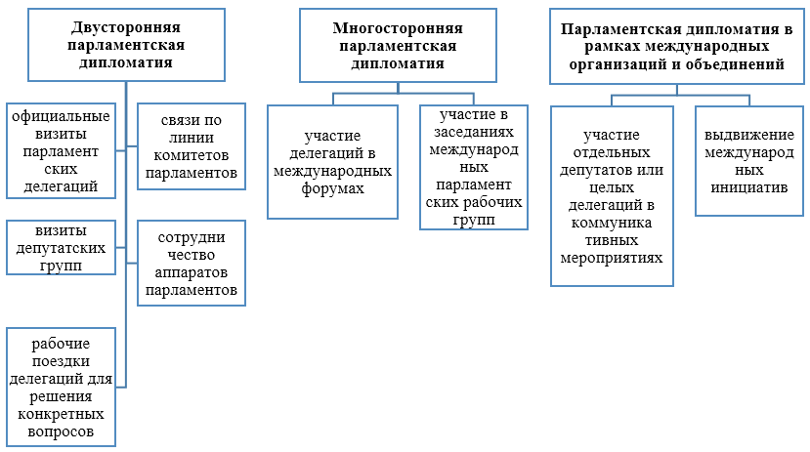

Рисунок А.1 – Классификация направлений парламентской дипломатии РК

Примечание – Составлено автором

Роль конструктивного диалога на уровне депутатов не ограничивается лишь укреплением авторитета Казахстана в мире, но также включает содействие решению целого спектра вопросов политического, экономического, правового, научно-технического и даже культурного содержания. В качестве иллюстрации можно привести сотрудничество в области гармонизации законодательной базы в рамках ЕАЭС или синхронную ратификацию странами международных договоров, таких как, например, Договор о границе между РК и РФ, Соглашения о едином экономическом пространстве РК, РФ, Беларуси и Украины в рамках ЕврАзЭС, соглашения о делимитации границы Кыргызстана, Узбекистана и КНР с РК и др. [64, с. 163-164].
Особо следует отметить сотрудничество с международными объединениями парламентариев (Рисунок А.2).
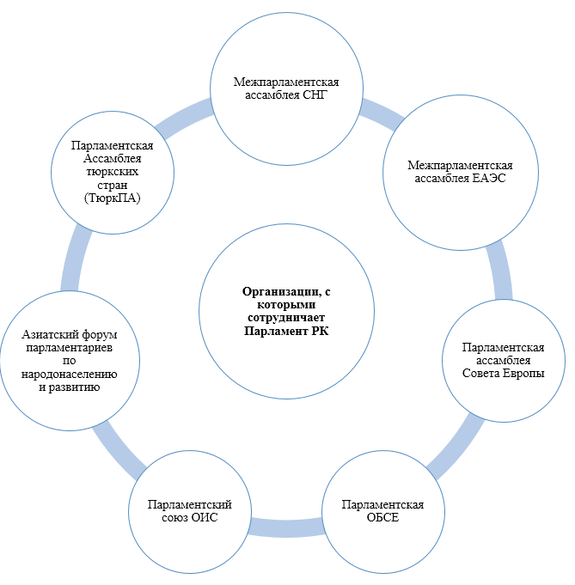

Рисунок А.2 – Сотрудничество РК с международными парламентскими объединениями

Примечание – Составлено по источнику [64, с. 163].

Примечательно, что некоторые из этих объединений были образованы по инициативе Казахстана. Иллюстрацией этого утверждения может служить Парламентская Ассамблея тюркоязычных стран (ТюркПА), недавно переименованная в Парламентскую ассамблею тюркских государств [67], – парламентское объединение между тюркоязычными странами, целью которого является достижение единого механизма в виде парламентского объединения между тюркоязычными странами и соответствия политических взглядов, обмен опытом, осуществление совместных проектов. Известно при этом, что 17 ноября 2006 года в г. Стамбуле с идеей создания ТюркПА выступил Президент Казахстана Нурсултан Назарбаев на 8-м саммите глав тюркоязычных стран [68].
Что касается другого объединения – Парламентской ассамблеи ОБСЕ (ПА ОБСЕ), то отмечается, что казахстанские парламентарии активно участвуют в ее работе, а летом 2008 года 17-ая ежегодная сессия Парламентской ассамблеи ОБСЕ была проведена в Астане [69]. Кроме того, Казахстан принял у себя уже два Трансазиатских форума ПА ОБСЕ – в 2003 и 2010 годах.
В ходе этих мероприятий обсуждены актуальные проблемы современности – укрепление сотрудничества в области международной безопасности, борьба с нетрадиционными вызовами и угрозами, вопросы экономического и социального развития, расширение взаимодействия между Западом и Востоком в контексте формирования измерения, охватывающего зоны ответственности ОБСЕ и других региональных систем Евразии. Кроме того, в 2008 году в Астане прошла 17-я ежегодная сессия ПА ОБСЕ, на которой состоялся продуктивный обмен мнениями по текущим вопросам деятельности парламентских институтов ОБСЕ.
Проведение указанных мероприятий в Казахстане – свидетельство высокого международного авторитета нашей страны, проявление уважения парламентского сообщества ОБСЕ к Парламенту республики, благодаря успешной законотворческой работе которого были достигнуты весомые успехи в развитии казахстанского государства [70].
Возвращаясь к международной деятельности парламентариев, можно отметить, что на фоне сложной обстановки в мире в последние годы наглядно проявляется тенденция к усилению роли многосторонней парламентской дипломатии. К примеру, горячие дискуссии наблюдаются в Парламентской ассамблее (ПА) ОБСЕ. Данный форум сегодня является одним из крупнейших в мире межпарламентских объединений, где законодатели из 57 государств – участников ОБСЕ обсуждают самые актуальные вопросы в военно-политической, экономической и гуманитарной сферах.
Результаты дебатов ПА ОБСЕ отражаются в декларациях и резолюциях, принимаемых на ежегодной сессии ассамблеи. Также в течение года проводятся осенние и зимние заседания, конференции и семинары с участием парламентариев, экспертов и представителей гражданского общества. Разумеется, обсуждаемые темы находят свое отражение и во внешней политике каждого государства-участника, формируя определенный имидж той или иной страны среди политической элиты и экспертного сообщества.
В целях укрепления статуса надежного и уважаемого члена «сообщества ОБСЕ» депутаты Парламента Республики Казахстан регулярно принимают участие в мероприятиях ПА, поддерживая доверительные, партнерские отношения с коллегами из стран ОБСЕ. Выступая на заседаниях форума, они информируют членов ПА ОБСЕ о международных инициативах Главы государства, приоритетах внешней и внутренней политики Казахстана, ситуации в Центрально-Азиатском регионе [71].
Еще одно объединение – Парламентская ассамблея Совета Европы (ПАСЕ) – представляет собой один из ключевых институтов демократической безопасности на Европейском континенте. Высоко оценивается деятельность Совета Европы по оказанию помощи странам Восточном Европы и СНГ в реализации и закреплении правовых и конституционных реформ параллельно с экономическими преобразованиями.
Учитывая, что ПАСЕ является одним из авторитетных европейских органов, отвечающим за развитие демократических ценностей в Европе, сотрудничество с ним важно в плане укрепления имиджа Казахстана как государства, соблюдающего нормы демократического, гражданского общества.
Сотрудничество Республики Казахстан и Совета Европы в настоящее время в основном ограничивается взаимоотношениями Парламента Республики Казахстан с Парламентской ассамблеей СЕ (ПАСЕ). Эти отношения основаны на подписанном 28 апреля 2004 года Соглашении о сотрудничестве. Однако делегации казахстанского Парламента принимают участие в сессиях ПАСЕ уже с 2003 года [69].
К результатам отечественной парламентской дипломатии можно отнести:
- принятие новых НПА, в которых учитывается мировой опыт;
- гармонизацию и совершенствование отечественного законодательства по результатам двух- и многосторонних консультаций, обсуждений на заседаниях рабочих групп и комиссий;
- внесение международных инициатив на рассмотрение международного сообщества;
- создание предпосылок для интеграции РК в мировые политические, мирохозяйственные, культурные связи;
- проведение коммуникативных и имиджевых мероприятий (форумов, конференций, семинаров, консультативных встреч, заседаний рабочих групп и т.п.) для обмена опытом и ведения конструктивных дискуссий по актуальной международной проблематике с участием зарубежных депутатов, ученых, экспертов и др.
Подводя итог, можем заключить, что накопленный страной опыт в данной сфере, успешные зарубежные примеры парламентского дипломатического сотрудничества и научные данные позволяют говорить о перспективности парламентской дипломатии и обусловливают ее включение в число приоритетных механизмов, предусмотренных в Концепции внешней политики РК до 2030 года.

ПРИЛОЖЕНИЕ Б

Таблица Б – Официальные, неофициальные названия и образы публичной дипломатии» трех стран

Страна | Официальное название | Неофициальное название | Образы
Российская Федерация | Внешняя политика в сфере культуры, политика в сфере международного культурно-гуманитарного сотрудничества | Имперская дипломатия | Образ медведя
Китайская Народная Республика | Публичная дипломатия, народная дипломатия | Мягкая сила, мягкая мощь, мягкая власть | Панда дипломатия
Соединенные Штаты Америки | Культурная дипломатия и публичная (общественная) дипломатия | Пропагандистское наступление  «charm offensive» | «Дипломатия канонерок», «Дипломатия авианосцев»

ПРИЛОЖЕНИЕ В

Интервью с экспертом 1

- Что такое, с Вашей точки зрения, публичная дипломатия в современном мире?
Специфика данного термина уже хорошо известна не только представителями научного сообщества, но и широкой общественности. Под публичной дипломатией мы можем понимать любую международную деятельность, которая имеет открытый характер, не противоречит действующему законодательству и не жестко регулируется государственными структурами. При этом, четкое научное понятие публичной дипломатии сформулировать достаточно сложно. Дело в том, что разные ученые и научные школы вкладывают в настоящее определение свои специфические нюансы. В современной литературе часто существует точка зрения, что публичная дипломатия-это явление американской политической жизни XX века. Исходя из этой исторической посылки формируются специфические определения публичной дипломатии, которые часто характерны только для западной научной мысли и западной политической практики. Иногда под публичной дипломатией понимается некое искусство защиты государственных интересов и продвижения культуры страны. На мой взгляд, такая точка зрения в полной мере не может отображать суть публичной дипломатии как политического культурного цивилизационного и социогуманитарного явления. На мой взгляд, элементы публичной дипломатии существовали в разных культурах и цивилизациях в разные исторические эпохи. Само по себе понятие «дипломатия» уходит в глубокую древность и вряд ли в наши дни можно изобрести что-то принципиально новое. Скорее всего, благодаря развитию новых информационных технологий, новых видов коммуникаций и социальных отношений возникают новые формы дипломатической работы. Поэтому по содержанию публичная дипломатия уходит своими корнями в глубокую древность, а по форме соответствует многим вызовам и требованиям информационного общества.
- Какие с Вашей точки зрения существуют проблемы научного изучения и осмысления феномена публичной дипломатии?
Я считаю, что главное в исследовании публичной дипломатии, это детальный анализ содержательной стороны данного явления. Часто официально заявляют, что публичная дипломатия – это вовлечение представителей широкой общественности и гражданского общества в международные взаимодействия, а на практике мы сталкиваемся с попытками того или иного государства защищать свои интересы всеми имеющимися способами. Использование СМИ не имеющих национальных границ, создание международных неправительственных организаций, отстаивание абстрактных общечеловеческих ценностей, все это часто управляемые процессы, которые осуществляются аппаратом того или иного государства. В этом случае, публичная дипломатия по факту трансформируется в информационное противостояние, в создание сети организаций (агентов влияния) и других действий, которые являются традиционной работой по защите тех или иных государственных интересов. В таком случае, в публичную дипломатию вовлекаются не только органы государственной власти, но и специальные службы. Подобному явлению, мы были свидетелями в период, так называемой, арабской весны 2011 года. В связи с этим, к явлению публичной дипломатии часто возникает недоверие и даже негативное отношение со стороны тех или иных государств. На мой взгляд, публичную дипломатию не стоит путать с пропагандой. Публичная дипломатия – это диалог между равноправными участниками, а также экспорт и импорт определенных культурных и духовных ценностей.
- Чтобы Вы порекомендовали ученым и другим специалистам, которые занимаются вопросами публичной дипломатии?
Прежде всего, порекомендовал бы сформулировать собственный системный взгляд на данную проблему. Говоря о публичной дипломатии надо рассматривать данное явление, в контексте поступательного развития от прошлого к настоящему. Также для понимания публичной дипломатии как в прошлом, так и в наши дни необходимо осуществить общий исторический анализ, уметь находить причинно-следственную связь и рассматривать данное явление при взаимосвязи с другими социально-экономическими, политическими и культурными явлениями, существующими в данную историческую эпоху. Для понимания специфики публичной дипломатии также необходимо видеть базисное начало публичной дипломатии, то есть существующие экономические и политические реалии, понимать к каким общественным классам и силам выгодно формировать публичную дипломатию, понимать чьи реальные интересы она способна отстаивать и видеть возможность сквозь призму данных процессов объективные условия для создания собственной модели публичной дипломатии, которая действительно будет способствовать продвижению объективных интересов государства на международной арене. При этом, знаменитый принцип «цель оправдывает средства» совершенно не приемлем для формирования концепции публичной дипломатии поскольку такой подход будет крайне уязвим в сфере международных отношений и не будет способствовать формированию позитивного образа и репутации страны. Иными словами, государство должно четко осознавать и сформулировать свои государственные, экономические, политические, культурные и цивилизационные интересы и продвигать их на международную арену с учетом признания аналогичных интересов государств-партнеров и выстраивания двустороннего диалога при опоре на поиски взаимовыгодных и компромиссных решений.
- Существуют ли, на Ваш взгляд, какие-то национальные и культурные особенности, которые могут лечь в основу публичной дипломатии Республики Казахстан?
С моей точки зрения история Казахстана со средних веков до наших дней связано с достаточно успешным опытом использования кросс-культурных коммуникаций. Казахстан всегда развивался на пересечении самых разных цивилизаций и опыт кросс-культурных коммуникаций в Казахстане существует уже более 500 лет. Например, в Европе кросс-культурные коммуникации в полном смысле этого слова существуют примерно 200-300 лет. Современные принципы толерантности, транспарентности и мультикультурализма в европейской цивилизации существуют около 100 лет, причем далеко не во всех регионах. Для Казахстана мультикультурные отношения были характерны с момента появления данного государства в средние века. В Казахстане достаточно хорошо развиваются самые разные культуры и социальные инновации. Все это можно успешно использовать во внешней политики страны, в частности в публичной дипломатии.
- Древнегреческий философ, основоположник медицины Гиппократ сформулировал важнейший принцип оказания медицинской помощи «не навреди». Может ли, по Вашему мнению, публичная дипломатия нанести материальный и моральный ущерб стране на международной арене?
Это, безусловно, очень сложный вопрос, который предполагает наличие нескольких точек зрения. Дело в том, что ответ на этот вопрос может быть только дескретным (то есть предполагает несколько возможных правильных решений). В международной сфере всегда есть страны, которые являются союзниками по тем или иным вопросам, а также страны антагонисты, которые в данный момент выступают в качестве оппонентов. Поэтому всегда будут те, кто доволен или не доволен теми или иными заявлениями, мероприятиями или акциями. В сфере современных международных отношений очень важно занять свою нишу и регулярно отстаивать, и продвигать свои интересы при помощи современных коммуникативных технологий. Такая деятельность должна быть постоянной, последовательной, содержательной и предсказуемой. В данных условиях, можно будет сделать социальный прогноз по отношению тех или иных стран или международных организаций к данному заявлению или инициативе. Самое страшное здесь не иметь собственного мнения и собственной позиции, и не иметь возможности защищать свое мнение. Поэтому надо развивать искусство собственной публичной дипломатии, выстраивая эффективные взаимоотношения между официальной дипломатической службой и представителями широкой общественности.

ПРИЛОЖЕНИЕ Г

Интервью с экспертом 2

- В чем заключается специфика современной дипломатии в эпоху информационного общества?
Современная дипломатия стала более сложной и многоуровневой, в дипломатическую деятельность включились не только профессиональные дипломаты, но, и представители широкой общественности. В наши дни, многие люди регулярно путешествуют по миру и представляют свою страну, свою культуру в самых различных уголках мира. Дипломатические отношения выстраиваются не только по вертикальной, но и горизонтальной линии. Практически каждый человек может сыграть важную положительную или отрицательную роль в международных отношениях. Данный факт, говорит об ответственности каждого гражданина за позитивный образ и репутацию своей страны. Современные бизнесмены, ученые, артисты, спортсмены заинтересованы в своем личном успехе на международном уровне, но их успех во многом будет зависеть от позитивного образа той страны, граждане которой они являются. В сложившейся ситуации я убежден, что каждый гражданин должен ответственно относиться к формированию и продвижению образа своей страны в мировом информационном пространстве. Нынешняя цивилизация –это информационная цивилизация основным средством, которой является Интернет. С помощью интернета любой человек может активно участвовать в продвижении позитивной или негативной репутации своей страны. В такой ситуации многие функции профессиональной дипломатии переходят к представителям общественности, успешно развиваются общественная, экспертная, публичная, культурная, цифровая дипломатия. Мы являемся свидетелями сложных процессов в области международных отношений, которые в результате должны привести к решению многих острых проблем современности. Новые технологии не только могут подчеркнуть наличие острых проблем в сфере международных отношений, но и дать реальные возможности для решения этих проблем на принципах взаимного уважения и устойчивого развития современной общечеловеческой цивилизации.
- Отличаются ли принципиально современные дипломатические модели от традиционной дипломатии, которые существовали в середине ХХ века и ранее?
Как мы уже отметили, в начале ХХI века на мировую дипломатическую авансцену вышли широкие народные массы, дипломатия во многом стала осуществляться при помощи СМИ и Интернета. В этом и есть принципиальное отличие от дипломатии прежних веков. В наши дни, появилось больше возможностей и социальных технологий для решения самых острых проблем. На мой взгляд, целесообразно, использовать все технические и социальные инновации для решения острых международных проблем, для разрешения конфликтов на основе мира и взаимоуважения между разными странами и народами.
- При помощи каких ресурсов в наши дни формируется позитивный образ страны за рубежом?
В современном мире, в эпоху развития информационных технологий и общества потребления часто наблюдается духовный вакуум, некая пустота в культуре и обществе, поэтому очень важно понимать кто и какими ценностями способен заполнить потенциально свободную культурную нишу. Иными словами, в современном мире будет выигрывать тот, кто сможет предложить идеи и пути развития современного общества в целом и современного человека в частности. То есть знания и духовные ориентиры становятся главнейшей ценностью и смыслом существования современного человечества.
- В чем, по-Вашему мнению, специфика восприятия образа современного Казахстана в России?
Прежде всего, Казахстан воспринимается не только как традиционно дружественная, но и братская страна. В Казахстане проживают представители самых разных народов, многие эти народы проживают и на территории Российской Федерации. В Казахстане русский язык является языком межнационального общения, большинство жителей Казахстана владеют русским языком. В этом смысле, Казахстан можно рассматривать как часть русского мира поскольку русский язык объединяет многих граждан как России, так и Казахстана. На территории России проживает значительное число этнических казахов, а в Казахстане проживает не мало русских. Поэтому многие граждане Казахстана имеют своих кровных родственников в России и наоборот. На сегодняшний день, больше всего иностранных студентов, обучающихся в российских ВУЗах, являются граждане Казахстана, это говорит о многом. Необходимо отметить, что в России проживают тюркоязычные народы, чей язык и культура близки к языку и культуре Казахстана. Россия, как и Казахстан, одновременно, располагаются в Европе и Азии, поэтому наши государства принято называть евразийскими. Мы являемся мостом между Европой и Азией. В связи с вышесказанным, считаю у России и Казахстана есть основания для укрепления наших отношений и развития всесторонних связей.
- Какова роль Интернет технологий в продвижении позитивного образа данной страны во всем мире?
Как уже было отмечено, Интернет является важнейшим средством коммуникации современной цивилизации, важно понимать, что Интернет является не только средством общения, но и своеобразной площадкой жизнедеятельности для нашей молодежи. Россия и Казахстан должны развивать собственные Интернет ресурсы для продвижения своих интересов в международной сфере. На мой взгляд, Интернет ресурсы должны способствовать укреплению и продвижению традиционных духовных ценностей России и Казахстана как внутри наших стран, так и за ее пределами. Также на мой взгляд, важно обеспечить информационную безопасность России и Казахстана от деструктивного информационного контента, который противоречит нашим традиционным культурным ценностям и ориентирам.
- Казахстан и Россия географически и исторически расположены в Европе и Азии, какова на Ваш взгляд, роль евразийства в международных отношениях?
Сама по себе идея евразийства формировалась в течении всей нашей истории. В конце ХIX начале XX веков принципы евразийства были изложены в трудах многих российских и казахстанских мыслителей. Идея евразийства – это идея объединения разных культур, цивилизаций на основе взаимоуважения, экологической ответственности, бережливости, умеренного потребления и конструктивного диалога представителей разных культур на основе равноправия. Евразийство помогает транслировать и адаптировать европейские достижения и ценности в Азию и наоборот. В этом, на мой взгляд, основная ценность и актуальность евразийской идеи для России и Казахстана.
- Существуют ли на Ваш взгляд, общие российско-казахстанские проекты, направленные на продвижение позитивного образа обеих стран на международной арене?
Россия и Казахстан являются странами-партнерами в рамках СНГ, ШОС и ЕврАзЭС. Данные международные организации способствуют формированию и продвижению образа наших стран как сильных экономически развитых, духовно богатых, самобытных и независимых. В этом смысле, Россия и Казахстан имеют много общих особенностей.
- Россия и Казахстан ориентированы на сохранение и продвижение традиционных духовных ценностей внутри своих стран и во всем мире, насколько по-Вашему мнению, традиционные и духовные ценности могут быть важным фактором для налаживания межгосударственных отношений между Россией и Казахстаном, а также с другими странами?
Для того, чтобы отношения между странами были крепкими и действительно дружественными они должны быть основаны не только на общих интересах, но и на общих ценностях. Россия и Казахстан объединяют очень многие факторы, у нас общие духовные ценности, в частности в России и в Казахстане традиционно пользуются уважением как христианские, так и исламские ценности. Нас объединяют многие исторические события, наши старшие родственники во время Великой Отечественной войны плечом к плечу воевали против фашизма, защищая свободу и независимость наших стран. Мы вместе осваивали космические пространства, ведь первый в мире космодром находился на территории Казахстана на Байконуре, где совместно работали ученые из России и Казахстана. Мы совместно осваивали целинные земли, которые, в данный момент, находятся как на территории России, так и Казахстана. Но главное, что мы умеем уважать культуру и историю других стран и можем предложить свой опыт успешного межнационального межрелигиозного межкультурного диалога другим странам.
- Могут ли по-Вашему мнению, Россия и Казахстан транслировать традиционные духовные ценности в страны Европы, где ощущается проблема духовного вакуума?
Безусловно, Россия и Казахстан сохраняют исторически сложившиеся духовные ценности, которые очень востребованы за рубежом. Такие принципы как сохранение семьи, умеренное потребление материальных продуктов, бережное отношение к природе и к окружающему миру, производство экологически чистых товаров народного потребления, сохранение традиционного образа жизни, фольклора и народных промыслов, все это представляет интерес для многих индустриально развитых стран, где, к сожалению, утеряны народные традиции.
- Какова роль России и Казахстана в процессе формирования новой экологической цивилизации, основанной на принципах устойчивого развития и добровольного самоограничения в производстве и потреблении материальных продуктов?
Принцип экологической ответственности добровольного самоограничения вытекает из общих ценностей российского и казахстанского народов. Ответственное отношение к природе, к другим людям всегда было частью хозяйственной деятельности, которая остается актуальной и в наши дни. В этом смысле, наши достижения в области экологического производства, бережного отношения к окружающему миру и добровольного самоограничения особо востребованы для стран, где господствует так называемое общество потребления, основанное на неразумном расходовании энергетических ресурсов и перепроизводстве материальных товаров, что является потенциальной угрозой экологической катастрофы и провоцирует доминирование материальных ценностей над духовным. Российская и казахстанская культурная традиции в наши дни способны разработать идейные принципы, которые могут стать фундаментом новой экологической цивилизации и обеспечить устойчивое развитие нашей планеты на долгие годы.

ПРИЛОЖЕНИЕ Д

Интервью с экспертом 3

- Как, по-Вашему мнению, развиваются взаимоотношения между тюркоязычными государствами в последние годы?
По моему мнению, в настоящее время налаживаются конструктивные отношения между тюркоязычными странами. Исторически у тюркоязычных стран много общего: язык, религия, духовная культура, общая историческая память. Несмотря на все эти сходства между тюркскими народами в прошлом бывали серьезные конфликты в том числе военные. Иногда причиной этих конфликтов была далека от интересов тюркоязычных народов и навязывалась искусственно извне для ослабления тюркского единства. В наши дни, тюркоязычные страны постепенно формируют самостоятельную и независимую внешнюю политику в интересах своих стран, в этих условиях будет развиваться диалог всех тюркоязычных народов.
- В современном мире становится более популярными новые модели дипломатии, в частности, публичная дипломатия. Какова на Ваш взгляд, роль публичной дипломатии в отношениях между тюркоязычными странами?
Житейская мудрость и склонность к дипломатическим переговорам исторически заложена в тюркской культуре. Многие тюркские народы исторически проживали в степях и вели кочевой образ жизни, это способ развитию умения договариваться с соседями и решать сложные проблемы мирно на основе общих ценностей и установления родственных связей между различными племенами и народами. В тюркской среде вопросами дипломатических переговоров занимались не только представители власти и профессиональные послы. В международных и межгосударственных переговорах важную роль всегда играли старейшины, религиозные деятели (духовные лидеры), народные поэты и музыканты, чье мнение всегда пользовалось авторитетом. Такая традиция вовлеченности различных групп и индивидов в дипломатическую работу была не свойственна европейским странам, но вполне органически существовала в тюркском мире. Поэтому на мой взгляд, публичная дипломатия у тюркоязычных народов имеет более давнее и устойчивые традиции. В наши дни, тюркоязычные народы могут использовать свою способность к переговорам не только среди тюркских стран, но и могут выступать в качестве посредников в переговорах между самыми разными странами. В связи с этим, на мой взгляд, публичная дипломатия будет успешно развиваться в странах тюркской культуры в частности в Казахстане.
- Большинство экспертов в мире считают наиболее развитыми с экономической и социальной точки зрения страны Западной Европы и Северной Америки. По уровню жизни, высокие места занимают ряд арабских и дальневосточных государств. В настоящий момент, тюркоязычные страны не всегда занимают лидирующие позиции во многих сферах современной жизнедеятельности, согласны ли Вы с такой точкой зрения и что нужно сделать тюркским странам для осуществления экономического прорыва и повышения уровня жизни своих граждан?
Ели брать во внимание чисто экономические показатели, то тюркоязычные страны пока не являются лидерами. Однако, следует отметить, что за последние годы большинство тюркоязычных стран доказали свое право на государственную независимость и самобытное развитие. Можно отметить определенные успехи тюркских стран, как в сфере экономики, так и в сфере международной политики. Тюркские государства стали серьезными игроками в международной политике. Следовательно, можно сделать вывод, что в настоящее время сложилась экономическая и политическая основа для внедрения прорывных технологий в странах тюркоязычной культуры. В эпоху информационного общества, главной ценностью и главным товаром становятся знания, духовные ценности и устойчивые ориентиры развития. В этом смысле, тюркоязычные страны могут предложить всему миру достижения своей культуры. Следует отметить, что во всех сферах жизнедеятельности присутствуют важнейшие достижения тюркской культуры, сюда можно отнести экологически чистые полезные продукты питания, оригинальную кулинарную культуру, методики оздоровления и поддержания здорового образа жизни, оригинальную музыку, танцы, которые постепенно становятся популярными в разных уголках мира. Тюркоязычные страны постепенно становятся центрами мирового туризма. Появляется интерес к тюркским языкам и тюркской истории в Европе, Америке и других регионах. За последние годы, можно отметить успехи кинематографистов из тюркских стран. Здесь как раз приятно радуют Турция, Узбекистан и Казахстан. В тюркских странах активно развивается спорт, в том числе национальные виды спорта. На мой взгляд, большие перспективы есть у традиционно тюркских единоборств. В ближайшее время, в этой сфере не будет монополии дальневосточных боевых искусств и единоборств, которые стали хорошо известны во второй половине ХХ века. Самым важным сокровищем тюркского мира, на мой взгляд, являются духовные ориентиры. Еще с конца XIX века в Западной Европе стали популярны многие восточные учения и религии. В настоящее время, в Европе, Северной Америке и Австралии становится более популярным и распространенным ислам. Но, к сожалению, от имени исламской цивилизации часто выступают экстремистские группы, поэтому в ближайшее время особой востребованностью будет пользоваться именно будем говорить тюркский ислам, который несет идею объединения разных людей, диалога культур и умеренного потребления товаров и услуг. В связи с этим, у стран тюркской культуры есть серьезные возможности для собственного развития и продвижения своих ценностей.
- Какую роль, с Вашей точки зрения, в международной политике и в системе отношений тюркоязычных государств играет современный Казахстан?
Многие ученые считают, современный Казахстан исторической прародиной всех тюркских народов. В любом случае, Казахстан является самым большим независимым тюркоязычным государством. Казахстан, одновременно, находится в Европе и Азии и соединяет несколько мировых цивилизаций, таких как европейскую, российскую, исламскую, китайскую правомерно отдельно выделить и тюркскую цивилизацию. В этом контексте Казахстан является одним из лидеров тюркского мира, который одновременно развивается в нескольких направлениях. Казахстан соединяет Восток и Запад, ислам и христианство, ислам и синическую культуру, также соединяет в себе отдельные черты российской цивилизации и является одним из наследников советской цивилизации. Такой культурный запас и такие историко-цивилизационные традиции не имеет ни одна страна в мире. Поэтому данные преимущества Казахстан может использовать во внешней политике, став своеобразным мировым дипломатическим центром, куда будут съезжаться для переговоров представители самых разных культур и цивилизаций. Казахстан может выступать «золотым мостом» и удобным буфером между Россией, Китаем, странами западной цивилизации, а в ближайшее время между Индией. Поскольку Индия становится важным самостоятельным игроком мировой политики, в которой также сильны отдельные элементы исламской цивилизации и наследия тюркского мира. На мой взгляд, вполне логично, что Казахстан может стать в ближайшее время мировым дипломатическим центром.

ПРИЛОЖЕНИЕ Е

Интервью с экспертом 4

- Скажите пожалуйста, какую по-Вашему мнению, роль занимает экологическая проблематика в системе публичной дипломатии?
Экологическая проблематика особо актуальна для современного человечества. Экологические проблемы и тем более экологические катастрофы не знают государственных, цивилизационных и культурных границ. Все человечество одинаково нуждается в защите окружающей среды и уязвимы перед лицом экологической опасности. Поэтому экологические вопросы объединяют людей самых разных политических, религиозных и иных взглядов. Я уверен, что представители самых разных стран могут найти общий язык в ходе обсуждения вопросов экологической тематики. На основе экологической проблематике сейчас проходят международные конференции, кинофестивали, праздники, рабочие встречи государственных лидеров. В последнее время, вопросами экологии занимаются представители молодежи в самых разных уголках мира. Опыт показывает, что экологические вопросы объединяют современных молодых людей и способствуют их системному диалогу. Благоприятная экологическая ситуация – это необходимое условие для благополучия и процветания современного государства, а также экологическая ситуация – это показатель уровня реального развития каждой отдельно взятой страны. Иными словами, благоприятный образ страны и ее репутация зависит от благоприятной экологической обстановки. Если в данной стране, экологическая ситуация благоприятна по международным стандартам, значит в эту страну пойдут инвестиции, будет развиваться туризм и все сферы хозяйственной деятельности, начиная от сельского хозяйства, заканчивая высокотехническим производством. Следовательно, современные страны заинтересованы в продвижении образа своей страны как благоприятной, с точки зрения экологического подхода. Поэтому современная публичная дипломатия, говоря образным языком становится зеленой, то есть приобретает важнейшие экологические смыслы и составляющие компоненты.
- Какова роль экологии в процессе выстраивания межгосударственных отношений?
На мой взгляд, экология ориентирована на преодоление напряженности в международных отношениях. В области межгосударственных отношений в наши дни наблюдается проблема острой конкурентной борьбы за обладание ресурсами. Не ушли в прошлое политические, идеологические и религиозные разногласия. Возникает вопрос, как преодолеть эти негативные явления? И здесь возникает вопрос при помощи экологической культуры? Все мировые религии, политические идеологии и установки общественного сознания предполагают сбережения природных ресурсов и грамотное использование ресурсной базы. В этом смысле, можно говорить о необходимости добровольного самоограничения ради сбережения природных ресурсов Планеты, в противном случае, общечеловеческая цивилизация обречена на вымирание.
- Безусловно, экологическая проблематика весьма актуальна для современной экономики и современных международных отношений, но нет ли опасности переоценивать роль экологии в современной политике, культуре и хозяйственной деятельности? Ведь многие мыслители и общественные деятели предрекали глобальную экологическую катастрофу, но все эти прогнозы не оправдались
Я согласен, что некоторые политические силы переоценивают роль экологической проблематики. Представления об охране окружающей среды и грамотном использовании природных ресурсов не всегда бывают научными. Существует, так называемый, экологический экстремизм, сторонники которого предлагают отказаться от многих материальных достижений современной цивилизации. Кто-то предлагает отказаться от современного транспорта, кто-то предлагает запретить добычу нефти и полезных ископаемых. Радикальные экологи выступают за деурбанизацию, то есть расселение крупных городов. Существуют идеи о резком ограничении потреблении электроэнергии. В определенных кругах получают популярность идеи радикальных вегетарианцев (веганов), которые предлагают запретить употреблять в пищу мясо животных, носить изделия из кожи и меха, а то и вообще отказаться от потребления продуктов животного происхождения. Эти идеи, конечно, не пользуются популярностью на уровне современных государств, некоторые из них явно радикальные и не соответствуют принципам современной цивилизации. Однако, ученые признают, что количество природных ресурсов ограничено. Существует невосполнимые природные ресурсы. Рано или поздно, человечеству придется отказаться от нефтяной зависимости по причине того, что нефтяные ресурсы не бесконечны. Поэтому в наши дни на основании межгосударственного, межкультурного и межличностного диалога необходимо находить эффективные механизмы по сбережению природных ресурсов, сохранению окружающей среды и внедрению новых экологически чистых технологий производства и жизненных стандартов.
- Какая, на Ваш взгляд, роль экологической составляющей в публичной дипломатии Республики Казахстан?
В свое время, находясь на службе вооруженных сил СССР, я был призван в военную флотилию, которая базировалась на Аральском море. Проблемы этих мест, мне хорошо знакомы. В силу деятельности человеческого фактора и природных катастроф, Аральское море очень сильно пострадало за последние годы. В настоящее время, казахстанские ученые вместе со своими коллегами из разных стран мира борются за спасение Аральского моря. Руководство Республики Казахстан считает проблему спасения Аральского моря одной из самых важных не только для Казахстана, но и для всего человечества. Ведь экологическая проблема сказывается на изменении экологической ситуации, изменении климата во всем мире. Благодаря международной деятельности, направленной на спасение Аральского моря многие люди в разных точках мира, узнали о постсоветском Казахстане, его природе, истории и культуре. Я знаю, что во многих странах есть активные и неравнодушные люди, которые готовы словом и делом помочь сохранению Аральского моря. Поэтому, я убежден, что нужно проводить больше научных конференций, встреч и экскурсионных программ, пресс-туров, которые будут посвящены вопросам сохранения Аральского моря. Нужно снимать фильмы о данном регионе и его экологии. Это привлечет новых единомышленников со всего мира, которые будут помогать решению существующих проблем. При благоприятном исходе для данного региона можно привлечь новых инвесторов, которые смогут провести работы по восстановлению Аральского моря, что параллельно может означать строительство новых предприятий и туристических объектов. Иными словами, программа по спасению Аральского моря может трансформироваться в успешную программу привлечения инвестиций и развитию туристической индустрии. В этом и заключаются социальные технологии рефрейминга (изменения формата, когда проблемная ситуация может стать толчком и точкой роста для социально-экономического и экологического развития данного региона).

ПРИЛОЖЕНИЕ Ж

Интервью с экспертом 5

- Что, с Вашей точки зрения, обозначает публичная дипломатия в контексте деятельности современного гражданского общества?
Современное гражданское общество включает в себя множество институтов, организаций, социальных явлений и процессов. Гражданское общество одной страны, в настоящее время, стремится установить тесные связи с гражданскими обществами других стран. В результате этого, формируются новые виды и направления международных отношений. Важнейшую роль в этом процессе играют неправительственные организации. Можно сказать, что в наши дни актуально звучит лозунг «неправительственные организации всех стран соединяйтесь», это вызвано тем, что перед современным человечеством стоит множество глобальных проблем, которые нужно решать всем вместе. Для решения этих проблем сейчас необязательно использовать исключительно государственные ресурсы. Представителям общественности в разных странах мира легче договориться друг с другом без формальностей, которые свойственны для традиционной дипломатии. Международные горизонтальные связи более мобильны, транспарентны и в результате более эффективны с точки зрения решения поставленных задач. Таким образом, создается объективная возможность для развития публичной дипломатии во всем мире. Также развитие публичной дипломатии выгодно для государственных институтов, поскольку неформальные международные связи освобождают государственные дипломатические структуры от дополнительной нагрузки, направленной на решение тех или иных вопросов. Так, в частности, наш благотворительный фонд занимается оказанием гуманитарной помощи детям, пострадавшим в военных действиях, террористических актах и природных катастроф по всему миру. В этом смысле для нас нет политических и национальных границ. Наша публичная дипломатия выражается в конкретной помощи нуждающимся.
- В чем состоит современная эффективная публичная дипломатия? Что публичная дипломатия дает современному миру?
Прежде всего, по моему мнению, публичная дипломатия должна ставить себе определенные конкретные цели и включать в себя реально востребованный контент. Опять же хочу сказать на нашем примере. Мы хотим помочь людям в самых разных концах света. Мы знаем, что многие нуждаются в нашей помощи. В результате во многих странах начинают узнавать о российской благотворительной организации, а через это люди узнают о России, ее культуре, истории, традиции. Таким образом, мы вносим свой вклад в создание позитивного образа и позитивной репутации России. Важно, что учредителями нашего Фонда являются уроженцы Сирии, которые в свое время учились в Советском Союзе и остались здесь жить. Сам этот факт говорит о важности межкультурных, межнациональных и межрелигиозных взаимосвязей. Опыт создания и работы нашего Фонда говорит об эффективности российской мультикультурной модели, которая может быть востребована и в других странах. Кроме гуманитарной помощи мы занимаемся научной и культурной деятельностью. Все наши проекты мы стараемся ориентировать на конкретные потребности людей. Одним словом, мы оказываем помощь другим людям и, таким образом, приобретаем себе друзей в разных регионах мира.
- Как по Вашему соотносится традиционная дипломатия, вытекающая из деятельности государственных структур и публичная дипломатия?
В идеале оба вида дипломатической деятельности должны активно взаимодействовать друг с другом и дополнять конкретные виды деятельности.
- Не бывает ли с Вашей точки зрения, противоречий между интересами государственной дипломатии и общественными организациями, которые отстаивают свою точку зрения в области внешних отношений?
Теоретически такие противоречия могут возникнуть, если общественные организации будут заниматься политикой и не идти на диалог с официальной дипломатией данного государства. Лично наша организация не поддерживает подобные противоречия и не занимается политикой. Мы говорим о гуманитарных сферах, науке и культуре. В некоторых областях, мы специально обходим острые углы ради сохранения мира и ведения конструктивного диалога. Я убежден, что общественные организации должны заниматься своим делом, решать гуманитарные вопросы и избегать политической борьбы. Это даст возможность установления конструктивных отношений между разными участниками международного права. Мы выступаем за открытость, диалог и конкретику при решении проблем. В частности, наш Фонд оказывает гуманитарную помощь представителям всех стран разных религий и культур.
- Скажите, пожалуйста, как опыт российского благотворительного Фонда, который вовлечен в публичную дипломатию может быть актуален для Казахстана?
Опыт благотворительной деятельности причем международной благотворительной деятельности будет актуален для любой страны мира. Для нас важно отметить, что мы находимся на территории постсоветского пространства, у нас много друзей, родственников проживают в Казахстане. Поэтому нам будет легко наладить взаимодействие с казахстанскими партнерами в гуманитарной сфере. Основатели нашего Фонда исторически имеют отношение к исламской культуре и цивилизации, где очень развиты идеи благотворительности и взаимопомощи. Эти ценности совпадают с традиционными российскими ценностями. Мы объединяем гуманитарные достижения исламской, восточно-христианской и российской цивилизации. На мой взгляд, все это актуально и для Казахстана, поскольку вышеуказанные цивилизационные культурные элементы присутствуют и в Казахстане. Также хочется пожелать казахстанским коллегам содержательных, международных, гуманитарных проектов, которые будут полезны людям и которые будут способствовать формированию позитивного образа и репутации Казахстана во всем мире.

ПРИЛОЖЕНИЕ И

Вопросы социологического опроса

Уважаемый респондент!

Просим Вас ответить на несколько вопросов в рамках научного исследования по развитию публичной дипломатии в Казахстане.
1. Вы резидент Казахстана?
- да;
- нет.
2. Ваш возраст?
- 18-25;
- 25-35;
- 35-45;
- 45-55;
- 55-65;
- 65-75;
- 75-85.
3. Ваша сфера деятельности?
- государственная служба;
- бизнес;
- образовательная организация;
- НПО;
- национальная компания.
4. Как Вы считаете, необходимо ли формировать и продвигать положительный образ Казахстана за рубежом?
- да, конечно;
- затрудняюсь ответить;
- нет;
- не знаю.
5. Ваше мнение касательно позиционирования образа Казахстана за рубежом на сегодняшний день?
- достаточно достоверной информации;
- наличие недостоверной информации;
- наличие негативной информации;
- наличие позитивного образа страны;
- недостаточно достоверной информации.
6. Назовите, пожалуйста, успешные проекты или личностей, которые способствуют формированию положительного образа Казахстана за рубежом?
Развернутый ответ
7. Какие, с Вашей точки зрения, регионы или города Казахстана наиболее привлекательны для развития международного туризма?
Развернутый ответ
8. Какой регион, с Вашей точки зрения, наиболее благоприятный для развития экологического туризма?
Развернутый ответ
9. С Вашей точки зрения, Казахстан относится к какой цивилизации?
- евразийская цивилизация;
- исламская цивилизация;
- тюркская цивилизация;
- европейская цивилизация.
10. Какая культура, по-Вашему мнению, наиболее близка к казахстанской культуре?
- европейская;
- американская;
- российская;
- тюркская;
- исламская.
11. Какие, с Вашей точки зрения, ценности казахстанской культуры Вы считаете наиболее привлекательными для внутренней аудитории и экспорта за рубеж?
- мультикультуризм;
- толерантность;
- сочетание традиций и инноваций;
- экологическая ответственность;
- традиционная духовность;
- умеренная религиозность.
12. По Вашему мнению, какой аспект развития Казахстана необходимо наиболее активно освещать и продвигать для популяризации страны за рубежом?
- культура;
- политика;
- наука и образование;
- туризм;
- инвестиционные проекты.
13. Как Вы считаете, эффективно ли реализуется информационная работа по освещению государственной политики страны для внутренней общественности?
- да, достаточно;
- необходимо усилить работу;
- нет, не достаточно;
- затрудняюсь ответить.
14. Как Вы считаете, эффективно ли реализуется информационная работа по освещению государственной политики страны для зарубежной общественности?
- да, достаточно;
- необходимо усилить работу;
- нет, не достаточно;
- затрудняюсь ответить.
15. Какой вид источника информации Вы используете?
- традиционные СМИ (ТВ, газеты, радио);
- интернет ресурсы (информационные сайты, социальные сети);
- другое.
16. Как Вы считаете, какие информационные ресурсы необходимо использовать для продвижения казахстанских культурных проектов?
- традиционные СМИ (ТВ, газеты, радио);
- социальные сети (Facebook, Instagram, Tik-Tok, Youtube);
- другое.
17. Как Вы считаете достаточно ли Казахстан представлен в социальных сетях?
- да;
- нет;
- другое.
18. Можно ли утверждать, что социальные сети являются эффективным инструментом для продвижения образа Казахстана как внутри страны, так и за рубежом?
- Да;
- Нет;
- Другое.
19. Какие на Ваш взгляд, социальные сети наиболее популярные и востребованные на сегодняшний день?
- Facebook;
- Instagram;
- Tik-Tok;
- Другое.
20. Считаете ли Вы, что необходимо создавать и продвигать собственные оригинальные казахстанские Интернет-ресурсы и специальные социальные сети?
- да;
- затрудняюсь ответить;
- нет;
- другое.

ПРИЛОЖЕНИЕ К

Результаты социологического опроса

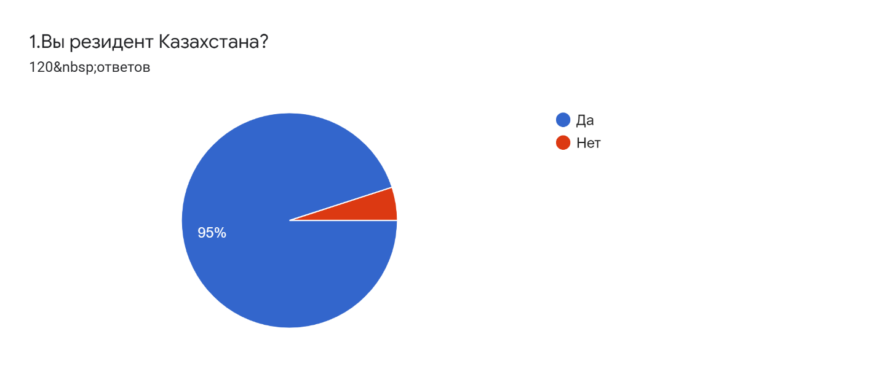

Рисунок К.1 – Вы резидент Казахстана?

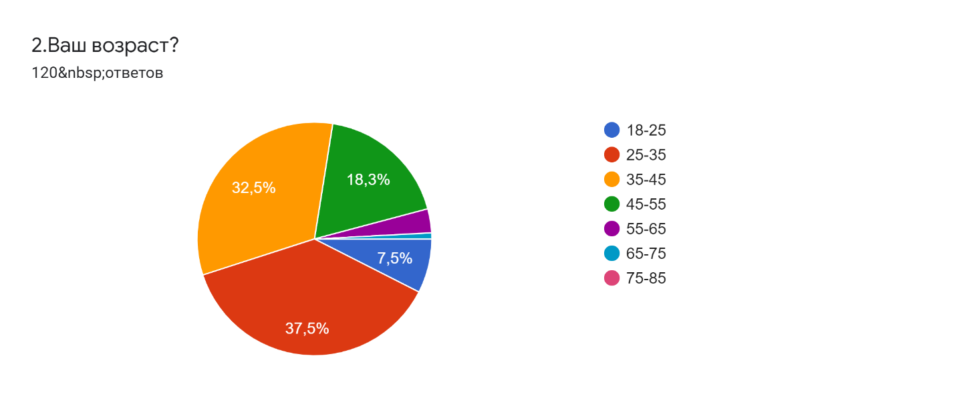

Рисунок К.2 – Ваш возраст?

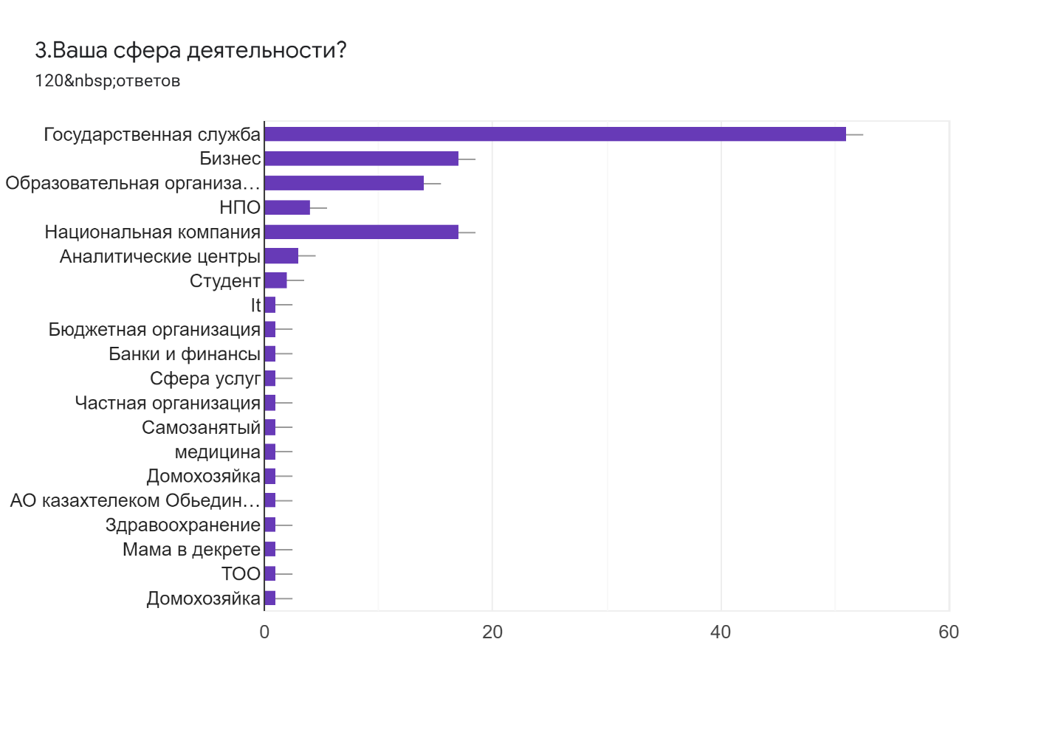

Рисунок К.3 – Ваша сфера деятельности?

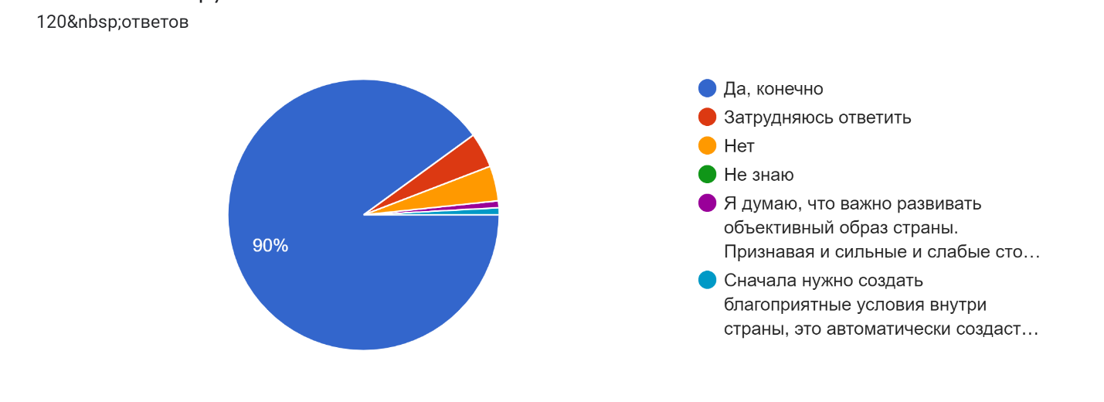

Рисунок К.4 – Как Вы считаете, необходимо ли формировать и продвигать положительный образ Казахстана за рубежом?
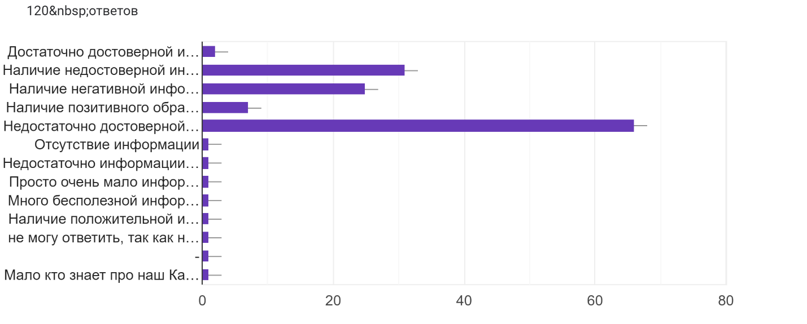
Рисунок К.5 – Ваше мнение касательно позиционирования образа Казазхстана за рубежом на сегодняшний день?

6. Назовите, пожалуйста, успешные проекты или личностей, которые способствуют формированию положительного образа Казахстана за рубежом?120 ответов
Димаш Кудайберген
Димаш Кудайбергенов
Димаш Кудайберген, Геннадий Головкин и ещё немало известных людей. По поводу проектов неизвестно мне, что и каким образом в данный момент создаёт положительный образ Казахстана.
Димаш, Головкин, Токаев
Димаш Кудайберген, Геннадий Головкин
Назарбаев
Димаш
Димаш Кудайберген, Геннадий Головкин
Гена Головкин
Бокс, певцы (Димаш, qpop, Скриптонит и др.)
Молодежь. Например Айсултан Сеитов. Нпши спортсмены.
Назарбаев Нурсултан Абишевич
Скриптонит
Маргулан Сисембаев,
Димаш Кудайберген. Геннадий Головкин
Димаш
Нету таких
Дииаш Кудайбергенов
Димаш, Тулешова
Димаш Кудайбергенов, все казахст. проф.спортсмены,
GGG, Димаш Кудайберген, Иманбек, Борат
Успехи в спорте и культуре. Велокоманда Астана, Геннадий Головкин, Димаш Кудайберген, Иманбек Зейкенов
Касым-Жомарт Токаев
Иманбек, Димаш и другие.
В современном мире на слуху в основном люди шоубизнеса: Р. Рымбаева Д. Кудайберген, Jah Khalib, Н. Сабуров, Скриптонит)
Спортсмены и артисты
Спортсмены (Винокур, ГГГ), видео проект Мираса, простые люди, добившиеся чего-то своим умом и упорством
Елбасы Назарбаев Н. А.
Всем известные деятели спорта и поп-культуры. Из проектов – Байконур, Медео.
Димаш Кудайберген
DJ Imanbek!)
Творческие представители (музыканты, актеры)
Димаш, Иманбек, GGG, Рыпакова
Назарбаев Н.А первый Президент РК
Токаев
Димаш Кудайбергенов, Головкин.
Геннадий Головкин Димаш Кудайберген
Олжас Сулейменов
Димаш, Иманбек
Абай Кунанбаев, Н.А. Назарбаев, К.К. Токаев
Димаш, Геннадий Головкин
Президент Токаев
Г. Головкин, Д. Кудайберген, Д. Тулешова, Иесим Махмуткызы Саваш, Асель Толенова
Expo, Winter Games
Творчество (артисты)
МАНИФЕСТ «МИР. ХХІ ВЕК»
Н.Назарбаев, К.Токаев, Дима Кудайберген, Иманбек, Скриптонит
Незнаю
Абай Кунанбаев, Геннадий Головкин, Димаш Кудайберген, Выставка ЭКСПО
Геннадий Головкин, Димаш Кудайбергенов
Головкин Г.Г.
Представители спорта, культуры
Геннадий Головкин, Димаш Кудайберген.
Головкин, Иманбек, Скриптонит
GGG
Astana pro team cycling
Димаш, Г. Головкин и др.
Нет ответа
Абай ата, школа бокса, молодые pop, hip-hop артисты, Димаш Құдайберген
Спортсмены и известные личности. Димаш Құдайберген
GGG, и др.
Винокуров
Головкин, Димаш
Медиа личности
Димаш Кудайберген в сфере творчества, Айжан Кулмухамед, Камила Роллан – в сфере образования, Генадий Головкин.
Нурсултан Назарбаеви
Абай Кунанбаев, Димаш Кудайрберген
Спортсмены, Артисты
Затрудняюсь ответить
Александр Винокуров, Серик Сапиев
Токаев Касым-Жомарт
Димаш Кудайберген, Нурсултан Назарбаев, Токаев, Иманбек, Головкин
Не знаю таких
Звёзды шоу бизнеса
Генадий Головкин, каскадеры Номад
Димаш Кудайберген, Садвокасова
Президент страны
Не знаю
Наши выпускники с ИТ в Канаде в США Японии
Это в основном спортсмены или некоторые артисты, например: Головкин, Димаш, Иманбек.... Но это не совсем наши "той артисты"...
Я против
Димаш Кудайбергенов, Касым-Жомарт Токаев
Головкин Геннадий, Димаш
Kaspi.kz, freedom finance
Блогеры тик-тока
Димаш Кудайберген, Димаш Адлет, Скриптонит
Димаш Кудайберген, Геннадий Головкин, Скриптонит, Jakhalib и др. молодежь
Блогеры, в частности Нагима Кайратовна
Дінмұхамет Геннадий
не знаю
Димаш Кудайберген, Иманбек. Сейчас, в целом, способствуют формированию положительного образа РК за рубежом люди в сфере искусства
Рахимбаев
Димаш Құдайберген, Геннадий Головкин
Достижения в медицине
Димаш Кудайбергенов, Головкин и все на этом))
Образование
Даже Не знаю, извините.
Болашак
Токаев К
Другое 8

7. Какие, с Вашей точки зрения, регионы или города Казахстана наиболее привлекательны для развития международного туризма?120 ответов
Алматы
Туркестан
Алматы, Уральск и ещё несколько городов нашей страны могут быть привлечь развитие международного туризма.
Алматинская область
Восточный Казахстан
Все регионы
ВКО, Алматы и область, Нур-Султан и область, Мангыстау
Петропавловск
Алматы, Баянауыл, Боровой, Туркестан
Алматы, Боровое, различные озера, как например Алаколь и Кольсай
Астана, Алматы, Актау, Туркестан
Боровое
Алматы, Актау, Боровое, Баянаул, Алакол
Шымкент
Восточный Казахстан, Северо-Восточный Казахстан
Весь Казахстан
ЮКО, СКО
Алматы, Восточный Казахстан
АКТАУ
Алматы, Астана, Актау
Мангистау, Вко, акмолинская, алматинская
Горные местности, каньоны, реки, озёра, в частности Алматы, Туркестан
Қапшағай
Алматы и Алматинская область, Мангистауская область, Туркестанская область, Акмолинская область, ВКО
Южный, Восточные и т.д
Юг, Восток, Запад, Север
Алматы, Нур-Султан, Актау, Балхаш
Алматы, Мангыстау, Боровое
Нур-Султан, Алматы, Актау, ВКО
Это наш Павлодар..,Баянаул.
Актау, Алматинская обл
В каждом регионе страны есть интересные места, которые можно и нужно развивать. Очень много святых мест.
Восточно-Казахстанская область
Все регионы
Алматы, Усть-Каменогорск
Mangystau, Almaty
Алматы, Мангыстау
Акмолинский, Восточный Казахстан
Тарааз, Туркестан
Алматы обл, ВКО, Карагандинская обл
Алматы, Туркестан, Акмолинская и ВКО
Туркестан, Баянаул, Катон-Карагай, Боровое
Юг
АЛМА Аты
Восточный и Центральный Казахстан
Астана, Алматы, Түркістан, Ақтау, Тараз, Ұлытау
Алматы, Туркистан ВКО
Актау, Алматы, Нур-Султан, Туркестан
Туркистан
Алматы, ВКО, Боровое, ЗКО оз.Шалкар
Все регионы имеют потенциал для туризма
Алматы, Алматинская область, Боровое, Зеренда, Акмолинская область Зайсан, Алаколь, Актау, Сайрам-Угамский ГНПП
Акмолинская и Алматинская области
Вко
Туркестанская и Восточно-Казахстанская область
Уральск
Там где высокие горы, озёра и леса. Бескрайние степи и скалы как в гранд каньоне! (названия не знаю)
Мангистау, Алматы, Астана
Каркаралинск, Туркестан, Алматы, ВКО
Алматы, Актау, Туркестан
Алматы, Туркестан
Балхаш
Алматы, туркестан
Алматы и Шымкент
Туркестан, Актау, Алматы
На востоке и западе, на севере и юге есть достойные места
Карагандинская область, Улытауский район
Не знаю.
Алматы, ВКО, Нур-Султан, Туркестан, Шымкент, Актау
Горная местность
г. Алматы и Алматинская область
Восточный Казахстан, Алматы, Актау
Актау Алматы
Западный Казахстан Южный Казахстан
ВКО, Бурабай
Туркестан, вко, алматы
Восточный, Южный
Алматинская область, Туркестанская область
Алматы, Боровое, Актау
Алматы, ВКО
Восток, Алматы, Южный Казахстан
ВКО, Алматинская область, Мангистауская область
ВКО, СКО
Все регионы РК
Алматы
ВКО, Туркестан
Актау
Туркестанская облась
Алматы, Актау, Туркестан, Алакол
Алматы Нур-Султан Боровое
ВКО, Павлодар, Алматы, Актау, ЮКО и Нур-Султан
Восточно-Казахстанская область
Туркестан, Алматы, Семей
Северный и Южный регион
Almaty
Затрудняюсь ответить
Нур-Султан, Алматы, Актау, Туркестан, ВКО, Алматинская область
Алматы, Актау, Боровое, Туркестан
ВКО, ЗКО, МАНГИСТАУ, ЖЕЗКАЗГАН, ТУРКЕСТАН
ВКО
Другое 7
8. Какой регион, с Вашей точки зрения, наиболее благоприятный для развития экологического туризма?120 ответов:
ВКО
Алматы
Восточный Казахстан
Туркестан
Уральск
Восточно-Казахстанская область
Затрудняюсь ответить
Алматинская область
Арал, Семипалатинский ядерный полигон
Алматы, Баянауыл, Боровой
Боровое, Кольсай
Актау, Алматы,
Акмолинск обл
Боровое, Сарыагаш
Возможно г. Алматы
Южный и Северный, Восточный регион
Алматинская область, СКО
Все
Алматы и Алматинская областьман
Боровое
Балхаш
Алматинская область, ВКО, Акмолинская область
Юг
Алматинская область
ВКО
Алматы
Баянаул, Боровое.
Алматинская обл
Восточный Казахстан, Южный Казахстан, Западный Казахстан
ВКО, Южный Казахстан
Горные районы
Акмолинская Область
Mangystau
Жамбылский
Южные регионы
Все вышеперечисленные
Не знаю, Чимкент.
ВКО и Алматы
Затрудняюсь ответить
Чимкент
Южный Казахстан
Бурабай, Баянауыл, Ұлытау, ВКО...
Алматинский область
Затрудняюсь
СКО, ЗКО
Почти все регионы Казахстана представлены наличием уникальных природных экосистем (горные, степные, лесные, речные и др.). К условиям, способствующим развитию экол. туризма является наличие инфраструктуры. Здесь получше ситуация в Алматы:
СКО
ВКО
ЮКОФ
Не в курсе. Боровое может?
Каркаралинск, Туркестан, Алматы и ВКО
Акмолинская область
Бурабай, Шымкент
Горная местность, озера
Алматинская область, ВКО
Павлодар Актау
Алматинская и Акмолинская область
Атырауская область
Не знаю.
ВКО, Павлодар, Алматы
Горная местность, озера.
Юг Казахстана
Юго-Восток
Бурабай
Каркаралинск
Восточный
Алматинская область, Туркестанская область, Северо-Казахстанская область
Северные
Восток
ВКО, Алматинская область
Восточный Казахстан
ВКО, Алматинская область, Бурабай, Кокшетау
ВК
Не знаю
Актау
Туркестанская облась
Капчагай
ВКО, Павлодар, Алматы, Актау, ЮКО и Нур-Султан
ВКО, Алматинская область и др.
Алматы, Кокшетау
Медео, горы Заилийского Алатау, Каспий
Возможно в районе Шымкента
Алматинская область, Акмолинская область, ВКО
Талдыкорган
Не могу ответить
Алматы Кокшетау
Боровое, Баянауыл, все святые достопримечательности Казахстана, которые находятся в разных регионах РК
ВКО, Алматинская область
Акмолинская, ВКО, Мангистауская
Баянаульская область
ЗКО

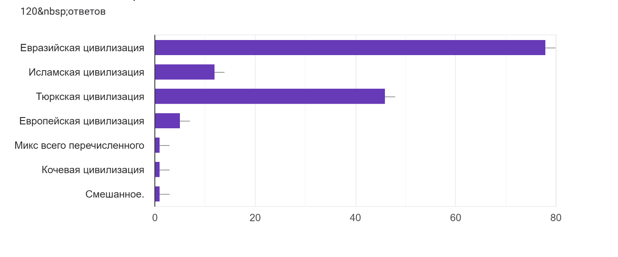
Рисунок К.9 – С Вашей точки зрения, Казахстан относится к какой цивилизации?
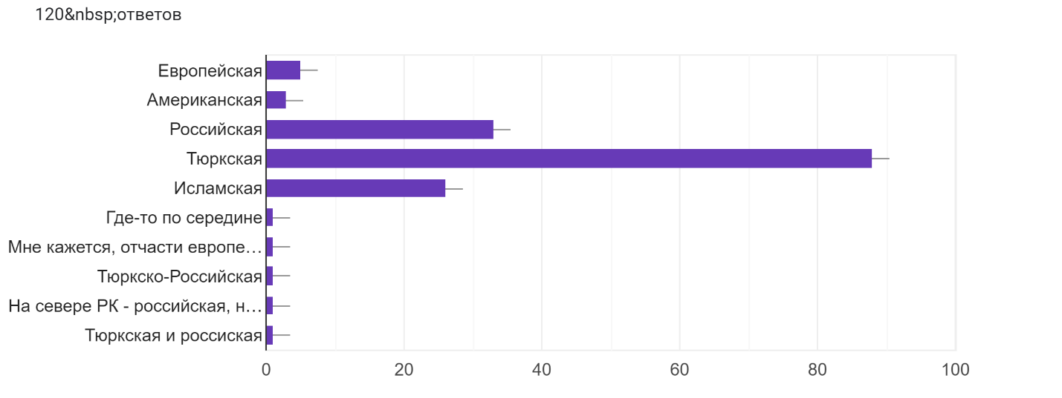

Рисунок К.10 – Какая культура, по Вашему мнению, наиболее близка к казахстанской культуре?

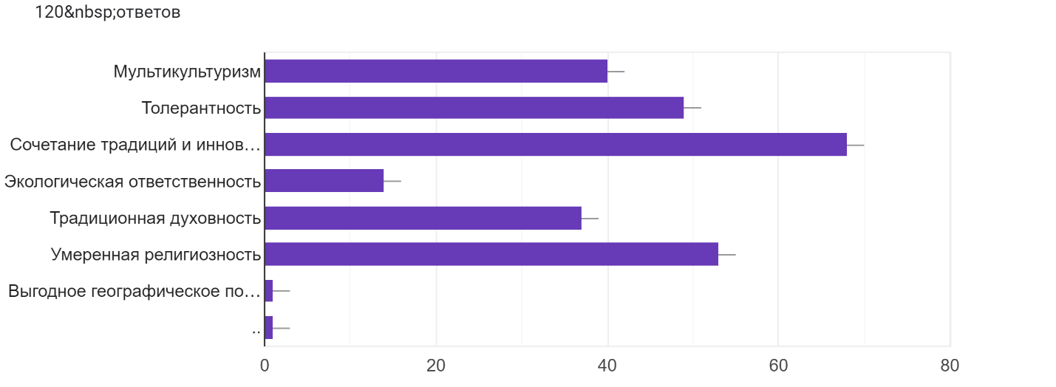

Рисунок К.11 – Какие, с Вашей точки зрения, ценности казахстанской культуры Вы считаете наиболее привлекательными для внутренней аудитории и экспорта за рубеж?

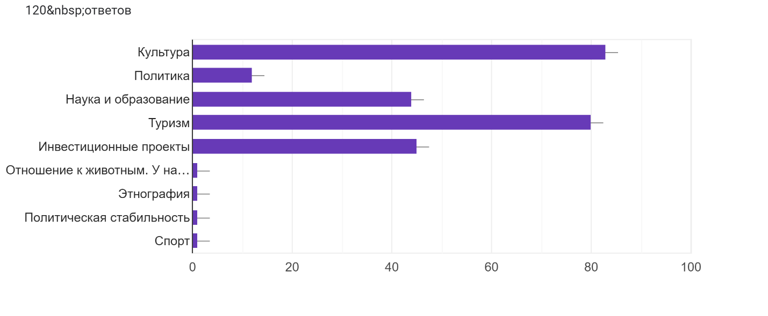

Рисунок К.12 – По Вашему мнению, какой аспект развития Казахстана необходимо наиболее активно освещать и продвигать для популяризации страны за рубежом?
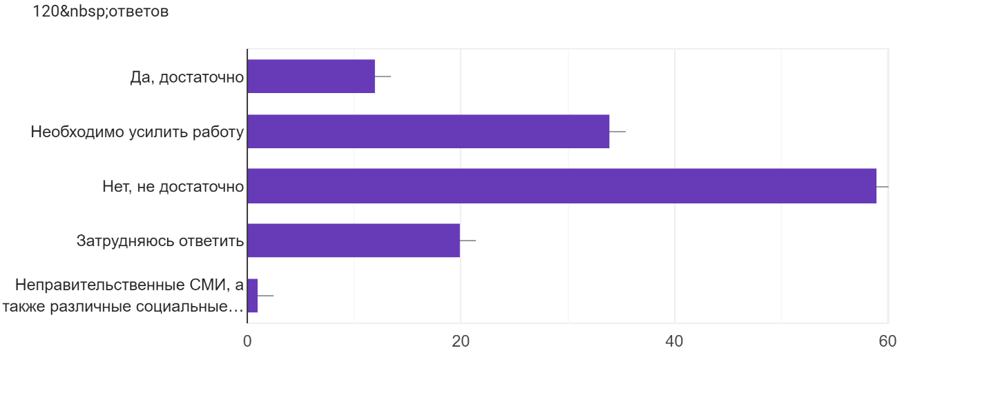

Рисунок К.13 – Как Вы считаете, эффективно ли реализуется информационная работа по освещению государственной политики страны для внутренней общественности?

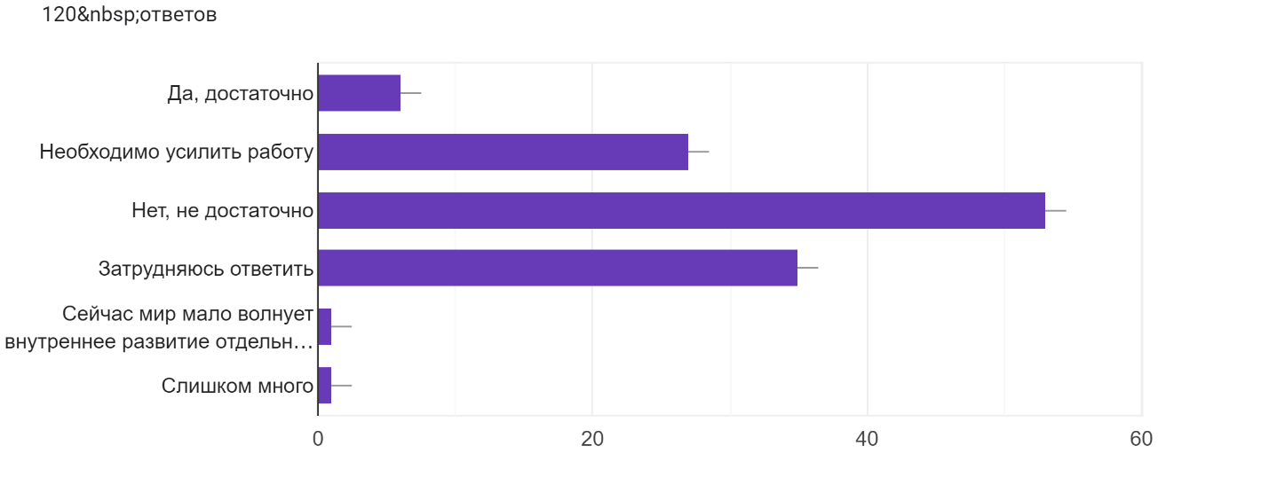

Рисунок К.14 – Как Вы считаете, эффективно ли реализуется информационная работа по освещению государственной политики страны для зарубежной общественности?

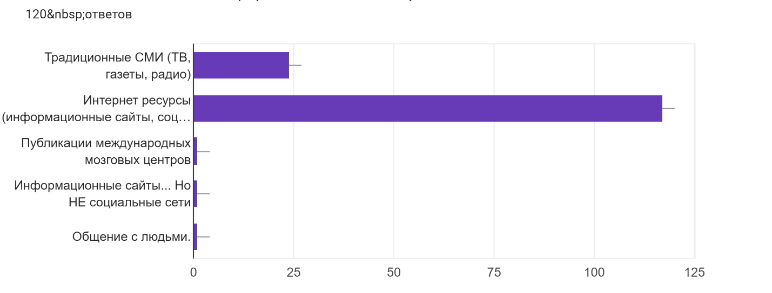

Рисунок К.15 – Какой вид источника информации Вы используете?

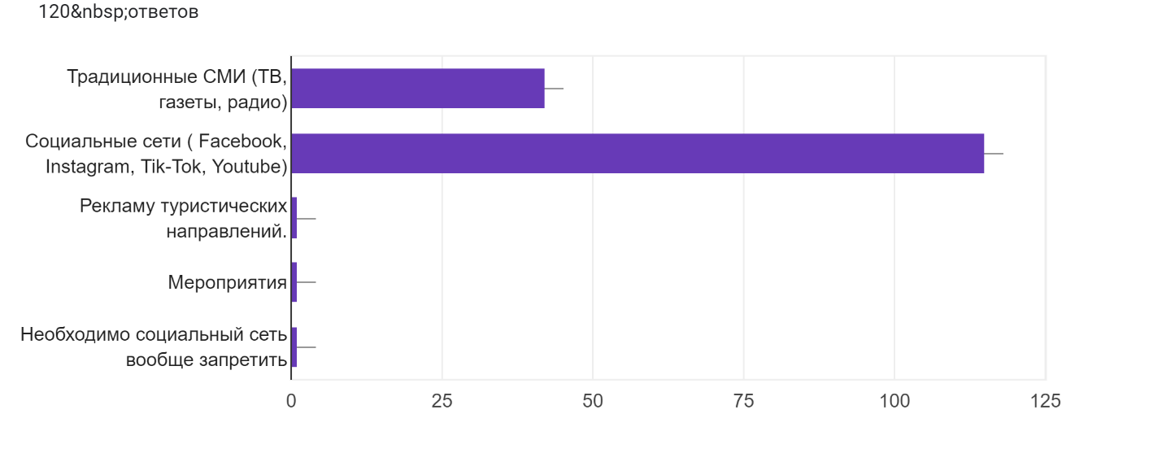

Рисунок К.16 – Как Вы считаете, какие информационнные ресурсы необходимо использовать для продвижения казахстанских культурных проектов?
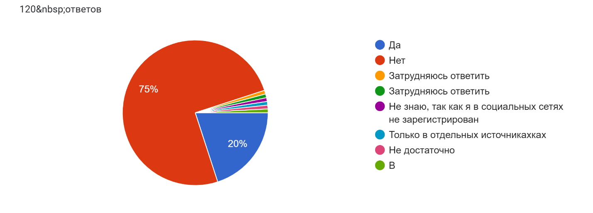

Рисунок К.17 – Как Вы считаете достаточно ли Казахстан представлен
в социальных сетях?

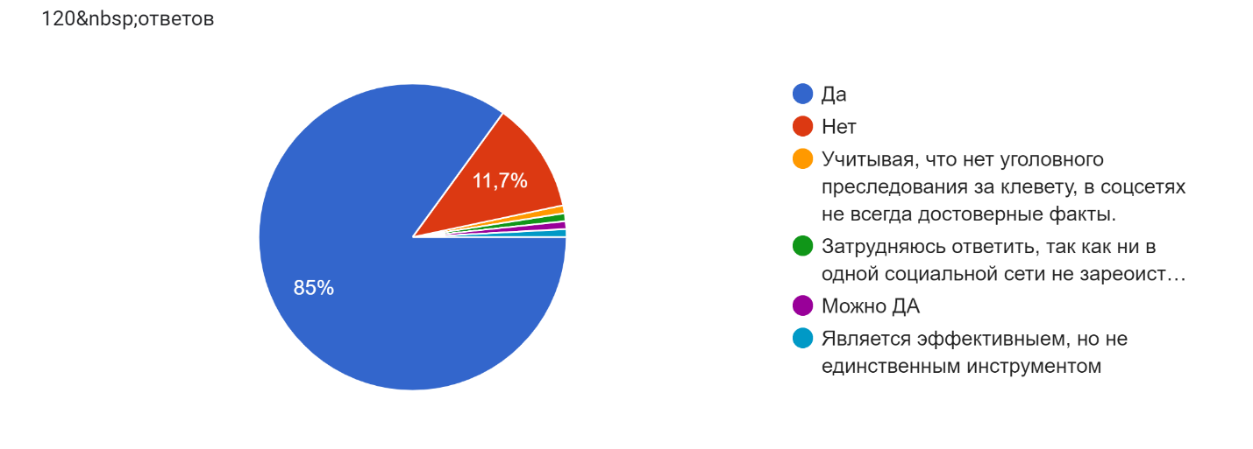

Рисунок К.18 – Можно ли утверждать, что социальные сети являются эффективным инструментом для продвижения образа Казахстана как внутри страны, так и за рубежом?

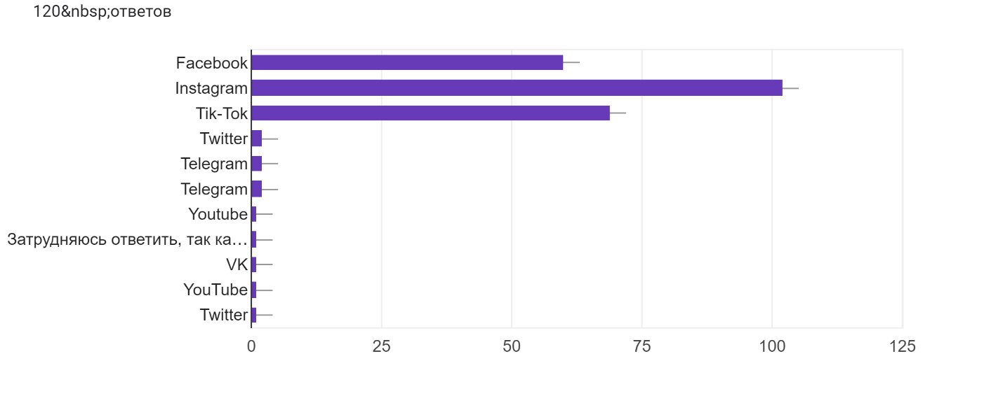

Рисунок К.19 – Какие на Ваш взгляд, социальные сети наиболее популярные и востребованные на сегодняшний день?
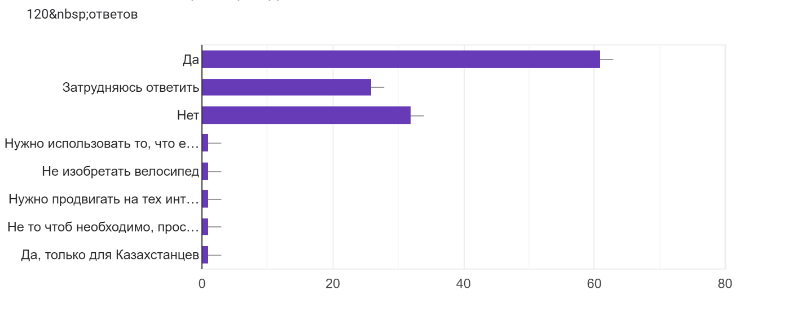
Рисунок К.20 – Считаете ли Вы, что необходимо создавать и продвигать собственные оргинальные казахстанские Интернет-ресурсы и специальные социальные сети?

